SEXAGÉSIMA CUARTA LEGISLATURA DEL CONGRESO DEL ESTADO DE GUANAJUATO. SESIÓN ORDINARIA. PRIMER AÑO DE EJERCICIO CONSTITUCIONAL. SEGUNDO PERIODO ORDINARIO. 21 DE MARZO DE 2019. []

ORDEN DEL DÍA

- Lista de asistencia y comprobación del quórum. 4

- Lectura y, en su caso, aprobación del orden del día. 4

- Lectura y, en su caso, aprobación del acta de la sesión ordinaria celebrada el 11 de marzo del año en curso. 6

- Dar cuenta con las comunicaciones y correspondencia recibidas. 10

- Presentación de la iniciativa formulada por el diputado Juan Elías Chávez de la Representación Parlamentaria del Partido Nueva Alianza a efecto de reformar y adicionar diversos artículos de la Ley de Instituciones y Procedimientos Electorales para el Estado de Guanajuato. 14

- Presentación de la propuesta de punto de acuerdo, formulada por el diputado Juan Elías Chávez de la Representación Parlamentaria del Partido Nueva Alianza, mediante el cual el Congreso del Estado Libre y Soberano de Guanajuato hace un atento y respetuoso exhorto a la Cámara de Diputados del Congreso de la Unión para que, ante la expectativa de reforma al artículo 3° constitucional, derivado de la iniciativa presentada por el Ejecutivo Federal, se incluya en el párrafo séptimo lo siguiente: «… así como la educación física apoyada en la activación física y el deporte, …». 18

- Presentación de la propuesta de punto de acuerdo de obvia resolución formulado por la diputada María Magdalena Rosales Cruz integrante del Grupo Parlamentario del Partido Morena, a efecto de exhortar al Gobernador del Estado de Guanajuato para que, con fundamento en el convenio de coordinación en materia de seguridad pública para la implementación del Mando Único policial en Salamanca, y en los artículos 13 fracción III, y 28 fracción IV de la Ley del Sistema de Seguridad Pública del Estado de Guanajuato, atienda el llamado de la Presidenta Municipal de Salamanca, para analizar la problemática de seguridad pública, y establecer así un sistema de coordinación para incrementar la eficacia de las estrategias y acciones tendientes a alcanzar los fines de la seguridad pública en el Municipio de Salamanca, Gto. y, en su caso, aprobación del mismo. 21

- El diputado Rolando Fortino Alcántar Rojas, se manifiesta en contra de la obvia resolución. 23

- Manifestándose a favor de la obvia resolución, interviene la diputada María Magdalena Rosales Cruz. 24

- La diputada María de Jesús Eunices Reveles Conejo, interviene en contra de la obvia resolución. 25

- Intervención del diputado Ernesto Alejandro Prieto Gallardo, manifestándose a favor de la obvia resolución. 26

- Rectificando hechos en el tema, interviene el diputado Armando Rangel Hernández. 29

- La diputada María Magdalena Rosales Cruz rectifica hechos en el tema que se discute. 30

- Rectificando hechos en el tema, interviene la diputada Alejandra Gutiérrez Campos. 31

- La diputada Lorena del Carmen Alfaro García, interviene para rectificar hechos en el tema. 31

- Rectificando hechos en el tema que se discute, interviene el diputado Ernesto Alejandro Prieto Gallardo. 32

- La diputada María de Jesús Eunices Reveles Conejo interviene rectificando hechos en el tema. 33

- Contestando alusiones personales en el tema, participa el diputado Ernesto Alejandro Prieto Gallardo. 34

- El diputado Isidoro Bazaldúa Lugo rectifica hechos en el tema, al diputado Ernesto Alejandro Prieto Gallardo. 35

- La diputada María Magdalena Rosales Cruz rectifica hechos sobre el tema que se discute. 35

- Rectificando hechos en el tema, participa la diputada María de Jesús Eunices Reveles Conejo. 36

- El diputado Rolando Fortino Alcántar Rojas interviene para rectificar hechos en el tema que se discute. 36

- Presentación de la propuesta de punto de acuerdo de obvia resolución, formulada por las diputadas y los diputados integrantes de la Junta de Gobierno y Coordinación Política, por el que se declara como Recinto Oficial al inmueble que ocupa el Palacio de los Poderes, ubicado en la ciudad de Guanajuato, Gto., a efecto de realizar una sesión solemne del Congreso del Estado de Guanajuato el 28 de marzo de 2019 para conmemorar el «195 Aniversario de la instalación del Primer Congreso Constituyente de Guanajuato» y, en su caso, aprobación de la misma. 40

- Discusión y, en su caso, aprobación de la propuesta de acuerdo suscrita por diputados integrantes de la Junta de Gobierno y Coordinación Política, relativa a la propuesta de punto de acuerdo formulada por el diputado Ernesto Alejandro Prieto Gallardo integrante del Grupo Parlamentario del Partido Morena, a efecto de exhortar al titular del Poder Ejecutivo del Estado de Guanajuato para que lleve a cabo una verdadera reestructura integral a la Secretaría de Gobierno, permitiendo cumplir con la austeridad en la nómina estatal. 44

- El diputado Ernesto Alejandro Prieto Gallardo interviene manifestándose en contra de la propuesta. 45

- El diputado J. Jesús Oviedo Herrera, rectifica hechos al diputado Ernesto Alejandro Prieto Gallardo, en el tema de reestructura integral en la Secretaría de Gobierno. 47

- Discusión y, en su caso, aprobación del dictamen suscrito por la Comisión de Hacienda y Fiscalización referente a la sentencia emitida por el Juez Cuarto de Distrito en el Estado, dentro del juicio de amparo tramitado bajo el expediente número 784/2018-V. 48

- Discusión y, en su caso, aprobación del dictamen suscrito por la Comisión de Hacienda y Fiscalización relativo al informe de resultados de la revisión practicada a la cuenta pública municipal de Atarjea, Gto., correspondiente al ejercicio fiscal del año 2017. 51

- Discusión y, en su caso, aprobación del dictamen formulado por la Comisión de Hacienda y Fiscalización relativo al informe de resultados de la revisión practicada a la cuenta pública municipal de Jerécuaro, Gto., correspondiente al ejercicio fiscal del año 2017. 59

- Discusión y, en su caso, aprobación del dictamen emitido por la Comisión de Hacienda y Fiscalización relativo al informe de resultados de la revisión practicada a la cuenta pública municipal de Xichú, Gto., correspondiente al ejercicio fiscal del año 2017. 67

- Discusión y, en su caso, aprobación del dictamen presentado por la Comisión de Hacienda y Fiscalización relativo al informe de resultados de la revisión practicada a la cuenta pública municipal de Ocampo, Gto., correspondiente al ejercicio fiscal del año 2017. 75

- Discusión y, en su caso, aprobación del dictamen formulado por la Comisión de Hacienda y Fiscalización relativo al informe de resultados de la revisión practicada a la cuenta pública municipal de Santiago Maravatío, Gto., correspondiente al ejercicio fiscal del año 2017. 83

- Análisis del Primer Informe del estado que guarda la Administración Pública del Estado. 91

- Por la Representación Parlamentaria del Partido del Trabajo, hace uso de la palabra la diputada María de Jesús Eunices Reveles Conejo. 92

- El diputado Jaime Hernández Centeno, interviene como Representante del Partido Movimiento Ciudadano. 94

- Como representante del Partido Nueva Alianza, interviene el diputado Juan Elías Chávez. 96

- Como Coordinadora del Grupo Parlamentario del Partido Verde Ecologista de México, interviene la diputada Vanesa Sánchez Cordero. 98

- Intervención del diputado Isidoro Bazaldúa Lugo, Coordinador del Grupo Parlamentario del Partido de la Revolución Democrática. 100

- El diputado José Huerta Aboytes, dirige un mensaje como Coordinador del Grupo Parlamentario del Partido Revolucionario Institucional. 102

- Como Coordinador del Grupo Parlamentario del Partido MORENA, interviene el diputado Ernesto Alejandro Prieto Gallardo. 103

- El diputado J. Jesús Oviedo Herrera, interviene como Coordinador del Grupo Parlamentario del Partido Acción Nacional. 106

- Asuntos generales. 108

- La diputada Celeste Gómez Fragoso interviene para hablar sobre el natalicio de Don Benito Juárez García. 108

- Participación de la diputada María Magdalena Rosales Cruz, para referirse al primer informe del Gobernador Diego Sinhué Rodríguez Vallejo. 109

- Clausura de la sesión. 111

PRESIDENCIA DEL DIPUTADO JUAN ANTONIO ACOSTA CANO.

LISTA DE ASISTENCIA Y COMPROBACIÓN DEL QUÓRUM.

-El C. Presidente: Buenos días a todos. Yo sé que la primavera está a punto de iniciar; el equinoccio; andamos muy contentos todos. Hay que iniciar esta sesión con ese mismo ánimo. Hoy también celebramos a Don Benito Juárez; también a las personas con Síndrome de Down y creo que todos nos estamos solidarizando en este Día Internacional de las personas con Síndrome de Down.

Se pide a la secretaría certificar el quórum conforme al registro de asistencia del sistema electrónico.

(Pasa lista de asistencia)

-La Secretaría: La asistencia es de treinta y un diputadas y diputados, quórum señor presidente.

-El C. Presidente: Siendo las once horas con treinta minutos, se abre la sesión.

Se instruye a la secretaría a dar lectura al orden del día.

LECTURA Y EN SU CASO APROBACIÓN DEL ORDEN DEL DIA.

-La Secretaría: (Leyendo) »SEXAGÉSIMA CUARTA LEGISLATURA DEL CONGRESO DEL ESTADO DE GUANAJUATO. SESIÓN ORDINARIA. PRIMER AÑO DE EJERCICIO CONSTITUCIONAL. SEGUNDO PERIODO ORDINARIO. 21 DE MARZO DE 2019.

Orden del día: I. Lectura y, en su caso, aprobación del orden del día. II. Lectura y, en su caso, aprobación del acta de la sesión ordinaria celebrada el 11 de marzo del año en curso. III. Dar cuenta con las comunicaciones y correspondencia recibidas. IV. Presentación de la iniciativa formulada por el diputado Juan Elías Chávez de la Representación Parlamentaria del Partido Nueva Alianza a efecto de reformar y adicionar diversos artículos de la Ley de Instituciones y Procedimientos Electorales para el Estado de Guanajuato. V. Presentación de la propuesta de punto de acuerdo, formulada por el diputado Juan Elías Chávez de la Representación Parlamentaria del Partido Nueva Alianza, mediante el cual el Congreso del Estado Libre y Soberano de Guanajuato hace un atento y respetuoso exhorto a la Cámara de Diputados del Congreso de la Unión para que, ante la expectativa de reforma al artículo 3° constitucional, derivado de la iniciativa presentada por el Ejecutivo Federal, se incluya en el párrafo séptimo lo siguiente: «… así como la educación física apoyada en la activación física y el deporte, …». VI. Presentación de la propuesta de punto de acuerdo de obvia resolución formulado por la diputada María Magdalena Rosales Cruz integrante del Grupo Parlamentario del Partido Morena, a efecto de exhortar al Gobernador del Estado de Guanajuato para que, con fundamento en el convenio de coordinación en materia de seguridad pública para la implementación del Mando Único policial en Salamanca, y en los artículos 13 fracción III, y 28 fracción IV de la Ley del Sistema de Seguridad Pública del Estado de Guanajuato, atienda el llamado de la Presidenta Municipal de Salamanca, para analizar la problemática de seguridad pública, y establecer así un sistema de coordinación para incrementar la eficacia de las estrategias y acciones tendientes a alcanzar los fines de la seguridad pública en el Municipio de Salamanca, Gto. y, en su caso, aprobación del mismo. VII. Presentación de la propuesta de punto de acuerdo de obvia resolución, formulada por las diputadas y los diputados integrantes de la Junta de Gobierno y Coordinación Política, por el que se declara como Recinto Oficial al inmueble que ocupa el Palacio de los Poderes, ubicado en la ciudad de Guanajuato, Gto., a efecto de realizar una sesión solemne del Congreso del Estado de Guanajuato el 28 de marzo de 2019 para conmemorar el «195 Aniversario de la instalación del Primer Congreso Constituyente de Guanajuato» y, en su caso, aprobación de la misma. VIII. Discusión y, en su caso, aprobación de la propuesta de acuerdo suscrita por diputados integrantes de la Junta de Gobierno y Coordinación Política, relativa a la propuesta de punto de acuerdo formulada por el diputado Ernesto Alejandro Prieto Gallardo integrante del Grupo Parlamentario del Partido Morena, a efecto de exhortar al titular del Poder Ejecutivo del Estado de Guanajuato para que lleve a cabo una verdadera reestructura integral a la Secretaría de Gobierno, permitiendo cumplir con la austeridad en la nómina estatal. IX. Discusión y, en su caso, aprobación del dictamen suscrito por la Comisión de Hacienda y Fiscalización referente a la sentencia emitida por el Juez Cuarto de Distrito en el Estado, dentro del juicio de amparo tramitado bajo el expediente número 784/2018-V. X. Discusión y, en su caso, aprobación del dictamen suscrito por la Comisión de Hacienda y Fiscalización relativo al informe de resultados de la revisión practicada a la cuenta pública municipal de Atarjea, Gto., correspondiente al ejercicio fiscal del año 2017. XI. Discusión y, en su caso, aprobación del dictamen formulado por la Comisión de Hacienda y Fiscalización relativo al informe de resultados de la revisión practicada a la cuenta pública municipal de Jerécuaro, Gto., correspondiente al ejercicio fiscal del año 2017. XII. Discusión y, en su caso, aprobación del dictamen emitido por la Comisión de Hacienda y Fiscalización relativo al informe de resultados de la revisión practicada a la cuenta pública municipal de Xichú, Gto., correspondiente al ejercicio fiscal del año 2017. XIII. Discusión y, en su caso, aprobación del dictamen presentado por la Comisión de Hacienda y Fiscalización relativo al informe de resultados de la revisión practicada a la cuenta pública municipal de Ocampo, Gto., correspondiente al ejercicio fiscal del año 2017. XIV. Discusión y, en su caso, aprobación del dictamen formulado por la Comisión de Hacienda y Fiscalización relativo al informe de resultados de la revisión practicada a la cuenta pública municipal de Santiago Maravatío, Gto., correspondiente al ejercicio fiscal del año 2017. XV. Análisis del Primer Informe del estado que guarda la Administración Pública del Estado. XVI. Asuntos generales. »

-El C. Presidente: La propuesta de orden del día está a consideración de las diputadas y de los diputados. Si desean hacer uso de la palabra, indíquenlo a esta presidencia.

En virtud de que ninguna diputada y ningún diputado desea hacer uso de la palabra, se ruega a la secretaría que, en votación económica, a través del sistema electrónico, pregunte a la Asamblea si es de aprobarse el orden del día puesto a su consideración. Para tal efecto, se abre el sistema electrónico.

-La Secretaría: Por instrucciones de la presidencia, en votación económica, mediante el sistema electrónico, se pregunta a las diputadas y a los diputados si se aprueba el orden del día.

(Votación)

¿Falta alguna diputada o algún diputado de emitir su voto?

-El C. Presidente: Se cierra el sistema electrónico.

-La Secretaría: Señor presidente, se registraron treinta y cuatro votos a favor y cero en contra.

-El C. Presidente: El orden del día ha sido aprobado por unanimidad de votos.

Damos cuenta de la presencia del diputado Juan Elías Chávez, de la diputada Laura Cristina Márquez Alcalá y de la diputada María Magdalena Rosales Cruz.

Para desahogar el siguiente punto del orden del día, se propone la dispense la lectura del acta de la sesión ordinaria celebrada el 11 de marzo del año en curso, misma que se encuentra en la Gaceta Parlamentaria.

Si desean registrarse con respecto a esta propuesta, indíquenlo a esta presidencia.

Al no registrarse participaciones, se le pide a la secretaría que, en votación económica a través del sistema electrónico, pregunte a las diputadas y a los diputados si se aprueba la propuesta sobre dispensa de lectura. Para tal efecto, se abre el sistema electrónico.

-La Secretaría: Por instrucciones de la presidencia, en votación económica mediante el sistema electrónico, se pregunta a las diputadas y a los diputados si se aprueba la propuesta sobre dispensa de lectura.

(Votación)

¿Falta alguna diputada o algún diputado de emitir su voto?

-El C. Presidente: Se cierra el sistema electrónico.

-La Secretaría: Señor presidente, se registraron treinta y cinco votos a favor y cero en contra.

-El C. Presidente: La dispensa de lectura se ha aprobado por unanimidad de votos.

Damos cuenta de la presencia del diputado Israel Cabrera Barrón.

[] LECTURA Y, EN SU CASO, APROBACIÓN DEL ACTA DE LA SESIÓN ORDINARIA, CELEBRADA EL 11 DE MARZO DEL AÑO EN CURSO.

ACTA NÚMERO 23
SEXAGÉSIMA CUARTA LEGISLATURA CONSTITUCIONAL DEL ESTADO
LIBRE Y SOBERANO DE GUANAJUATO
SESIÓN ORDINARIA
SEGUNDO PERIODO ORDINARIO DE SESIONES
PRIMER AÑO DE EJERCICIO CONSTITUCIONAL
SESIÓN CELEBRADA EL 11 DE MARZO DE 2019
PRESIDENCIA DEL DIPUTADO JUAN ANTONIO ACOSTA CANO

En la ciudad de Guanajuato, capital del Estado del mismo nombre, en el salón de sesiones del recinto oficial del Congreso del Estado Libre y Soberano de Guanajuato se reunieron las diputadas y los diputados integrantes de la Sexagésima Cuarta Legislatura, para llevar a cabo la sesión ordinaria previamente convocada, la cual tuvo el siguiente desarrollo: - - - - - - - - - - -
La secretaría por instrucciones de la presidencia certificó el cuórum conforme al registro de asistencia del sistema electrónico. Se registró la presencia de veintiocho diputadas y diputados. Las diputadas Libia Dennise García Muñoz Ledo y Ma Carmen Vaca González, así como los diputados Miguel Ángel Salim Alle e Isidoro Bazaldúa Lugo se incorporaron a la sesión durante el desahogo del punto uno del orden del día; la diputada Alejandra Gutiérrez Campos en el punto dos; el diputado Rolando Fortino Alcántar Rojas en el punto tres; y el diputado Ernesto Alejandro Prieto Gallardo, en el punto cinco del orden del día. Se registró la inasistencia de la diputada María de Jesús Eunices Reveles Conejo, justificada por la presidencia, en virtud del escrito presentado previamente en los términos del artículo veintiocho de la Ley Orgánica del Poder Legislativo del Estado. - - - - - - - - - - - - - - -
Comprobado el cuórum legal, la presidencia declaró abierta la sesión a las once horas con treinta minutos del once de marzo de dos mil diecinueve. - - - - -- - - - - - - -
La secretaría por instrucciones de la presidencia dio lectura al orden del día, mismo que, a través del sistema electrónico, resultó aprobado en votación económica por unanimidad, sin discusión, con treinta y dos votos. Durante el desahogo de este punto del orden del día, la presidencia dio la más cordial bienvenida a las alumnas y a los alumnos de la Universidad Quetzalcóatl, del municipio de Irapuato, invitados por el Congreso del Estado. - - - - - - - - - - - - - - - -
Previa dispensa de su lectura aprobada por unanimidad, en votación económica en la modalidad electrónica, con treinta y dos votos, se aprobó por unanimidad, en la misma modalidad de votación, con treinta y tres votos, el acta de la sesión ordinaria celebrada el seis de marzo del año en curso.
La secretaría dio cuenta con las comunicaciones y correspondencia recibidas. La presidencia dictó los acuerdos correspondientes. - - - - - - - - - - - - - - - - - -
La presidencia dio cuenta con el Primer Informe de Gobierno que remitió el Gobernador del Estado, en términos del artículo setenta y ocho de la Constitución Política para el Estado de Guanajuato. La secretaría dio lectura al oficio suscrito por el Gobernador del Estado, a través del cual remitió el informe de referencia. Una vez lo anterior, la Asamblea quedó debidamente enterada por conducto de la presidencia e informó que la Secretaría General entregó el jueves siete de marzo un ejemplar del mismo a las y los diputados para su conocimiento y análisis, de acuerdo a la mecánica aprobada por las diputadas y los diputados integrantes de la Junta de Gobierno y Coordinación Política. Asimismo, informó que dicho informe se encuentra publicado en la página web del Congreso del Estado. – - -
A solicitud de la presidencia, el diputado Israel Cabrera Barrón dio lectura a la exposición de motivos de la iniciativa de Ley de Publicidad y Comunicación Institucional para el Estado de Guanajuato, formulada por la diputada y el diputado integrantes del Grupo Parlamentario del Partido Verde Ecologista de México. Concluida la lectura, la presidencia turnó la iniciativa a la Comisión de Hacienda y Fiscalización, con fundamento en el artículo ciento doce, fracción décima quinta de la Ley Orgánica del Poder Legislativo del Estado, para su estudio y dictamen. - - - - - - - - - - - - - - - - - - - - - - -
A petición de la presidencia, el diputado Armando Rangel Hernández dio lectura a la exposición de motivos de la iniciativa mediante la cual se reforman y adicionan diversas disposiciones del Código Penal del Estado de Guanajuato, en materia de Responsabilidad Penal de las Personas Jurídicas Colectivas, suscrita por diputadas y diputados integrantes del Grupo Parlamentario del Partido Acción Nacional. Concluida la lectura, la presidencia la turnó a la Comisión de Justicia, con fundamento en el artículo ciento trece, fracción segunda de la Ley Orgánica del Poder Legislativo del Estado, para su estudio y dictamen. - - - - - -
La presidencia solicitó a las diputadas y a los diputados abstenerse de abandonar el salón de sesiones durante las votaciones. - - - - - -
La presidencia propuso con el objeto de agilizar el trámite parlamentario de los dictámenes presentados por las comisiones de Asuntos Municipales; Seguridad Pública y Comunicaciones; y Gobernación y Puntos Constitucionales, contenidos en los puntos del siete al diez del orden del día y en virtud de haberse proporcionado con anticipación, así como encontrarse en la Gaceta Parlamentaria, la presidencia propuso la dispensa de la lectura de los mismos; así como la dispensa de lectura de los dictámenes formulados por la Comisión de Hacienda y Fiscalización, contenidos en los puntos del once al quince del orden del día, para que fueran sean sometidos a discusión y posterior votación en un solo acto. Puesta a consideración la propuesta resultó aprobada, sin discusión en votación económica por unanimidad, a través del sistema electrónico, con treinta y cuatro votos; por lo que se procedió a desahogar el orden del día en los términos aprobados. - -
Se sometió a discusión en lo general el dictamen presentado por la Comisión de Asuntos Municipales relativo a la iniciativa que reforma y adiciona diversos artículos de la Ley Orgánica Municipal para el Estado de Guanajuato, en materia de elaboración de programas municipales de Seguridad Pública y de Prevención Social de la Violencia y la Delincuencia, así como la constitución del Comité Municipal de Prevención Social de la Violencia y la Delincuencia, suscrita por diputadas y diputados integrantes del Grupo Parlamentario del Partido Acción Nacional. Se registraron las intervenciones del diputado Armando Rangel Hernández y de la diputada Ma. Guadalupe Guerrero Moreno para hablar a favor. Concluidas las participaciones se recabó votación nominal a través del sistema electrónico, resultando aprobado el dictamen en lo general por unanimidad, con treinta y cuatro votos a favor. Enseguida se sometió a discusión el dictamen en lo particular y al no haber reservas, la presidencia declaró tener por aprobados los artículos contenidos en el dictamen y ordenó remitir el decreto aprobado al Ejecutivo del Estado para los efectos constitucionales de su competencia. -
Se sometió a discusión el dictamen formulado por la Comisión de Seguridad Pública y Comunicaciones relativo a la propuesta de punto de acuerdo formulado por la diputada Luz Elena Govea López, integrante del Grupo Parlamentario del Partido Revolucionario Institucional de la Sexagésima Tercera Legislatura del Congreso del Estado de Guanajuato, a efecto de exhortar al titular del Poder Ejecutivo del Estado, al titular de la Secretaría de Seguridad Pública del Estado, al titular de la Procuraduría General de Justicia del Estado, así como al Presidente Municipal de San Luis de la Paz, Guanajuato, para que desde sus respectivos ámbitos de competencia de forma coordinada redoblen esfuerzos, se disponga mayor presencia de elementos en el municipio de San Luis de la Paz y se revisen y reestructuren las estrategias en materia de seguridad pública. Se recabó votación nominal a través del sistema electrónico, resultando aprobado el dictamen por unanimidad, al computarse treinta y cuatro votos a favor. La presidencia instruyó a la Secretaría General para que procediera al archivo definitivo de la iniciativa referida en el dictamen aprobado. -
Se sometió a discusión el dictamen presentado por la Comisión de Gobernación y Puntos Constitucionales relativo a la Minuta proyecto de decreto por el que se reforman, adicionan y derogan diversas disposiciones de la Constitución Política de los Estados Unidos Mexicanos, en materia de Guardia Nacional, que remitió la Cámara de Diputados del Congreso de la Unión de conformidad con el procedimiento establecido por el artículo ciento treinta y cinco de la Constitución General de la República. Se registró la intervención, en términos del artículo ciento setenta y ocho fracción primera tercer párrafo de la Ley Orgánica del Poder Legislativo del Estado, del diputado Rolando Fortino Alcántar Rojas y las participaciones para hablar a favor del dictamen de los diputados Héctor Hugo Varela Flores, Raúl Humberto Márquez Albo e Isidoro Bazaldúa Lugo. Concluidas las intervenciones se recabó votación nominal a través del sistema electrónico, resultando aprobado el dictamen por unanimidad, al computarse treinta y tres votos a favor. La presidencia instruyó remitir el acuerdo aprobado a la Cámara de Diputados y a la Cámara de Senadores del Congreso de la Unión, para los efectos del párrafo segundo del artículo ciento treinta y cinco de la Constitución Política de los Estados Unidos Mexicanos. - - - - - - - - - - - - - - - - - - - - - - -
Se sometió a discusión el dictamen presentado por la Comisión de Gobernación y Puntos Constitucionales relativo a la Minuta proyecto de decreto por el que se reforma el artículo diecinueve de la Constitución Política de los Estados Unidos Mexicanos, en materia de prisión preventiva oficiosa, que remitió la Cámara de Diputados del Congreso de la Unión, de conformidad con el procedimiento establecido por el artículo ciento treinta y cinco de la Constitución General de la República. Se registró la intervención, en términos del artículo ciento setenta y ocho fracción primera tercer párrafo de la Ley Orgánica del Poder Legislativo del Estado, del diputado J. Guadalupe Vera Hernández y las participaciones, para hablar a favor del dictamen, del diputado José Huerta Aboytes, de la diputada Katya Cristina Soto Escamilla y de los diputados Isidoro Bazaldúa Lugo y Ernesto Alejandro Prieto Gallardo. Concluidas las intervenciones se recabó votación nominal a través del sistema electrónico, resultando aprobado el dictamen por unanimidad, al computarse treinta y cuatro votos a favor. La presidencia instruyó remitir el acuerdo aprobado a la Cámara de Diputados y a la Cámara de Senadores del Congreso de la Unión, para los efectos del párrafo segundo del artículo ciento treinta y cinco de la Constitución Política de los Estados Unidos Mexicanos. - -
Se sometieron a discusión los dictámenes formulados por la Comisión de Hacienda y Fiscalización, contenidos en los puntos del once al quince del orden del día, relativos a: 1) informe de resultados de la revisión practicada por la Auditoría Superior del Estado de Guanajuato, a la cuenta pública municipal de San Francisco del Rincón, correspondiente al ejercicio fiscal del año dos mil diecisiete; 2) informe de resultados de la auditoría practicada por la Auditoría Superior del Estado de Guanajuato, a las operaciones realizadas con recursos del Ramo General treinta y tres y obra pública por la administración municipal de Coroneo, correspondientes al periodo comprendido del uno de enero al treinta y uno de diciembre del ejercicio fiscal del año dos mil diecisiete; 3) informe de resultados de la auditoría practicada por la Auditoría Superior del Estado de Guanajuato, a las operaciones realizadas con recursos del Ramo General treinta y tres y obra pública por la administración municipal de Ocampo, correspondientes al periodo comprendido del uno de enero al treinta y uno de diciembre del ejercicio fiscal del año dos mil diecisiete; 4) informe de resultados de la auditoría practicada por la Auditoría Superior del Estado de Guanajuato, a las operaciones realizadas con recursos del Ramo General treinta y tres y obra pública por la administración municipal de Apaseo el Alto, correspondientes al periodo comprendido del uno de enero al treinta y uno de diciembre del ejercicio fiscal del año dos mil diecisiete; e 5) informe de resultados de la auditoría practicada por la Auditoría Superior del Estado de Guanajuato, a las operaciones realizadas con recursos del Ramo General treinta y tres y obra pública por la administración municipal de Tarimoro, correspondientes al periodo comprendido del uno enero al treinta y uno de diciembre del ejercicio fiscal del año dos mil diecisiete. Al no haber registrado intervenciones se recabó votación nominal a través del sistema electrónico, resultando aprobados los dictámenes por unanimidad, al computarse treinta y cuatro votos a favor. La presidencia ordenó remitir el acuerdo aprobado, relativo a la cuenta pública municipal de San Francisco del Rincón, Guanajuato, al titular del Poder Ejecutivo del Estado para su publicación en el Periódico Oficial del Gobierno del Estado; de igual manera, remitir los acuerdos aprobados junto con sus dictámenes y los informes de resultados, a los ayuntamientos de San Francisco del Rincón, Coroneo, Ocampo, Apaseo el Alto y Tarimoro, así como a la Auditoría Superior del Estado de Guanajuato, para los efectos de su competencia.- - - - - - - - - - - - - - - - -
En el apartado de asuntos generales, hicieron uso de la palabra: el diputado Juan Elías Chávez, con el tema Guardia Nacional; el diputado Isidoro Bazaldúa Lugo, con el tema crisis política y polarización; la diputada María Magdalena Rosales Cruz con el tema exhorto al Gobernador en materia de seguridad en Salamanca, quien durante su intervención presentó una propuesta de punto de acuerdo, la cual se recibió por parte de la presidencia y se manifestó que de conformidad con el artículo ciento cincuenta y dos de la Ley Orgánica del Poder Legislativo del Estado se enlistaría en el orden del día de la siguiente sesión para el trámite legislativo correspondiente. El diputado Jaime Hernández Centeno para hablar de la inseguridad en el Estado, durante su intervención el diputado Ernesto Alejandro Prieto Gallardo formuló una moción de orden para que el orador se dirigiera con respeto, lo que fue obsequiado por la presidencia; el diputado Ernesto Alejandro Prieto Gallardo le rectificó hechos al diputado Jaime Hernández Centeno y durante su intervención fue interpelado por los diputados Isidoro Bazaldúa Lugo y Jaime Hernández Centeno; éste último rectificó hechos de lo expuesto por el diputado Ernesto Alejandro Prieto Gallardo. El diputado Isidoro Bazaldúa Lugo solicitó el uso de la voz para alusiones personales. Al respecto, la presidencia le solicitó reformular su petición, en atención a que no procedían las alusiones personales, por lo que el citado diputado solicitó el uso de la palabra para rectificación de hechos al diputado Ernesto Alejandro Prieto Gallardo. Posteriormente, el diputado Ernesto Alejandro Prieto Gallardo hizo uso de la tribuna para hablar del tema cien días de gobierno del presidente Andrés Manuel López Obrador; el diputado Juan Elías Chávez para hablar de garantizar la participación de los jóvenes en los procesos electorales, quien durante su intervención presentó una iniciativa, la cual se recibió por parte de la presidencia y se manifestó que de conformidad con el artículo ciento cincuenta y dos de la Ley Orgánica del Poder Legislativo del Estado se enlistaría en el orden del día de la siguiente sesión para el trámite legislativo correspondiente. Finalmente, hizo uso de la voz la diputada Ma Carmen Vaca González, para hablar de la conmemoración de la lucha de la mujer. - - -
La secretaría informó que se habían agotado los asuntos listados en el orden del día, que el cuórum de asistencia a la sesión había sido de treinta y cinco diputadas y diputados, que se había registrado la inasistencia de la diputada María de Jesús Eunices Reveles Conejo y que se retiró con permiso de la presidencia el diputado Paulo Bañuelos Rosales. La presidencia expresó que, al haberse mantenido el cuórum de asistencia, no procedería a instruir a la secretaría a un nuevo pase de lista, por lo que levantó la sesión a las catorce horas con veintidós y dos minutos e indicó que se citaría para la siguiente por conducto de la Secretaría General. - - - - - - - - - - - - - - - - -
Todas y cada una de las intervenciones de las diputadas y de los diputados registradas durante la presente sesión se contienen íntegramente en versión mecanográfica, y forman parte de la presente acta, así como el escrito por el que se solicitó la justificación de la diputada María de Jesús Eunices Reveles Conejo. Damos fe. Juan Antonio Acosta Cano. Diputado Presidente. Katya Cristina Soto Escamilla. Diputada Secretaria. Ma. Guadalupe Josefina Salas Bustamante. Diputada Secretaria. Héctor Hugo Varela Flores. Diputado Vicepresidente. » - - - - - - -

-El C. Presidente: En consecuencia, procede someter a consideración de este Pleno el acta de referencia. Si desean hacer uso de la palabra, indíquenlo a esta presidencia.

Al no registrarse intervenciones, se solicita a la secretaría que, en votación económica, a través del sistema electrónico, pregunte a las diputadas y a los diputados si es de aprobarse el acta. Para tal efecto, se abre el sistema electrónico.

-La Secretaría: En votación económica, a través del sistema electrónico, se consulta a las y a los diputados si se aprueba el acta.

(Votación)

¿Falta alguna diputada o algún diputado de emitir su voto?

-El C. Presidente: Se cierra el sistema electrónico.

-La Secretaría: Señor presidente, registraron treinta y seis votos a favor.

-El C. Presidente: El acta ha sido aprobadas por unanimidad de votos.

Damos cuenta con la presencia del diputado Ernesto Alejandro Prieto Gallardo.

Se instruye a la secretaría a dar cuenta con las comunicaciones y correspondencia recibidas.

DAR CUENTA CON LAS COMUNICACIONES Y CORRESPONDENCIA RECIBIDAS.

- Comunicados provenientes de los Poderes de la Federación.

-La Secretaría: El director Ejecutivo del Registro Federal de Electores del Instituto Nacional Electoral solicita los planos con la delimitación territorial de los municipios de San Diego de la Unión y Dolores Hidalgo Cuna de la Independencia Nacional, así como el cuadro de construcción con las coordenadas geográficas de cada uno de ellos.

-El C. Presidente: Enterados y se informa que el Congreso del Estado no cuenta con la información solicitada.

- Comunicados provenientes de los Poderes del Estado y Organismos Autónomos.

-La Secretaría: La Coordinadora General Jurídica del Gobierno del Estado de Guanajuato envía observaciones a la iniciativa que reforma los artículos 9-2 y 82-2 de la Ley Orgánica Municipal para el Estado de Guanajuato, en materia de transparencia.

-El C. Presidente: Enterados y se informa que se turnó a la Comisión de Asuntos Municipales.

-La Secretaría: La contralora general y el abogado general de la Universidad de Guanajuato remiten diversos dictámenes de insuficiencia jurídica previo al ejercicio de acciones, en seguimiento a los informes de resultados respectivos.

-El C. Presidente: Enterados, se integra la información a sus expedientes que obran en el archivo de este Congreso del Estado y se turnan a la Auditoría Superior del Estado de Guanajuato.

-La Secretaría: El secretario de Finanzas, Inversión y Administración remite el informe relativo a los movimientos presupuestales, en cumplimiento a lo dispuesto por el artículo Tercero Transitorio de la Ley del Presupuesto General de Egresos del Estado de Guanajuato, para el Ejercicio Fiscal de 2019.

-El C. Presidente: Enterados y se deja a disposición de las diputadas y diputados del Congreso del Estado.

- Comunicados provenientes de los ayuntamientos del Estado.

-La Secretaría: Presentación de las cuentas públicas municipales de Atarjea, León, San Francisco del Rincón, San José Iturbide, Victoria y Yuriria, correspondientes al ejercicio fiscal 2018.

El secretario del ayuntamiento de Santiago Maravatío, Gto., remite el informe del expediente de entrega-recepción de la administración pública 2015-2018.

El secretario del ayuntamiento de Villagrán, Gto., remite información complementaria en alcance al oficio presentado el 24 de enero del presente año, ante la Auditoría Superior del Estado de Guanajuato, relativo al análisis del informe de la Comisión de Hacienda, Patrimonio y Cuenta Pública sobre la entrega-recepción.

El director del Sistema de Agua Potable y Alcantarillado Municipal de Valle de Santiago, Gto., remite la cuenta pública de dicho organismo, correspondiente al ejercicio fiscal 2018.

La directora general del Sistema Municipal para el Desarrollo Integral de la Familia de Dolores Hidalgo Cuna de la Independencia Nacional, Gto., remite información financiera correspondiente al cuarto trimestre del ejercicio fiscal 2018.

Los secretarios de los ayuntamientos de Romita y Xichú remiten información complementaria de los expedientes de entrega- recepción de las administraciones municipales.

El presidente del Patronato de la Feria de San Francisco del Rincón, Gto., remite la cuenta pública de dicho organismo, correspondiente al ejercicio fiscal 2018.

El director general de la Comisión Municipal del Deporte y el encargado de despacho del Instituto Municipal de la Vivienda de Santa Cruz de Juventino Rosas, Gto., remiten las cuentas públicas de dichos organismos, correspondientes al ejercicio fiscal 2018.

El presidente del Consejo Directivo del Comité Municipal de Agua Potable y Alcantarillado de Salamanca, Gto., con motivo del término de sus funciones, remite informe de actividades financieras operativas y administrativas efectuadas durante la administración 2016-2019.

El secretario del ayuntamiento de Pénjamo, Gto., remite certificación del acuerdo que aprueba el dictamen del expediente de entrega-recepción 2018.

La presidenta del Consejo y el director de la Junta Municipal de Agua Potable y Alcantarillado del municipio de Villagrán, Gto., remiten la cuenta pública de dicho organismo, correspondiente al ejercicio 2018.

El secretario del ayuntamiento de Yuriria, Gto., remite copias certificadas del presupuesto general de egresos 2019 y de la sexta modificación del presupuesto de ingresos y egresos del mismo año del Sistema para el Desarrollo Integral de la Familia; así como la décima y décima primera modificaciones al presupuesto de ingresos y egresos del ejercicio fiscal 2018 de dicho municipio.

-El C. Presidente: Enterados y se turnan a la Auditoría Superior del Estado de Guanajuato.

-La Secretaría: El secretario del ayuntamiento de Moroleón, Gto., remite la certificación del acuerdo recaído a la consulta de la iniciativa que deroga el inciso i) de la fracción I del artículo 76, adiciona la fracción XIV del artículo 77 y reforma los artículos 67 fracción III y 126 de la Ley Orgánica Municipal del Estado de Guanajuato.

El director general de Apoyo a la Función Edilicia del municipio de León, Gto., remite observaciones a la iniciativa que reforma los artículos 9-2 y 82-2 de la Ley Orgánica Municipal para el Estado de Guanajuato, en materia de transparencia.

El director general de Apoyo a la Función Edilicia del municipio de León y el secretario del ayuntamiento de Moroleón remiten las certificaciones de los acuerdos recaídos a la consulta de la iniciativa que reforma los artículos 77 y 131, y adiciona un artículo 131-1 a la Ley Orgánica Municipal para el Estado de Guanajuato, en materia de contraloría municipal.

El director general de Apoyo a la Función Edilicia del municipio de León y el secretario del ayuntamiento de Moroleón remiten las certificaciones de los acuerdos recaídos a la consulta de la iniciativa de reforma a los artículos 131 y 138 de la Ley Orgánica Municipal para el Estado de Guanajuato, en materia de contraloría municipal.

-El C. Presidente: Enterados y se informa que se turnaron a la Comisión de Asuntos Municipales.

-La Secretaría: El director general de Apoyo a la Función Edilicia del municipio de León y los secretarios de los ayuntamientos de Cortazar y Moroleón envían las certificaciones de los acuerdos recaídos a la consulta de la iniciativa de reformas y adiciones a diversos artículos de la Ley de Cambio Climático para el Estado de Guanajuato y sus Municipios, y de la Ley de Protección Civil para el Estado de Guanajuato.

-El C. Presidente: Enterados y se informa que se turnaron a la Comisión de Medio Ambiente.

-La Secretaría: El secretario del ayuntamiento de San Francisco del Rincón, Gto., remite el acuerdo recaído a la consulta de la iniciativa de reformas, adiciones y derogaciones de diversas leyes para el fortalecimiento de las instituciones especializadas en la protección y restitución de los derechos de niñas, niños y adolescentes en el estado de Guanajuato.

-El C. Presidente: Enterados y se informa que se turnó a las Comisiones Unidas de Justicia y de Derechos Humanos y Atención a Grupos Vulnerables.

-La Secretaría: El secretario del ayuntamiento de San Francisco del Rincón, Gto., remite el acuerdo recaído a la consulta de la iniciativa de Ley de Víctimas para el Estado de Guanajuato.

-El C. Presidente: Enterados y se informa que se turnó a la Comisión de Gobernación y Puntos Constitucionales.

-La Secretaría: Copia marcada al Congreso del Estado del oficio suscrito por el síndico municipal de San Felipe, Gto., dirigido a la Auditoría Superior del Estado, mediante el cual informa sobre la ejecución de las acciones civiles derivadas de las observaciones contenidas en los informes de resultados de las revisiones practicadas a las cuentas públicas de diversos periodos.

-El C. Presidente: Enterados.

-La Secretaría: El síndico municipal de Tarandacuao, Gto., remite dictamen de insuficiencia jurídica previo al ejercicio de acciones de la observación 3, contenida en el informe de resultados de la revisión de la cuenta pública, correspondiente al periodo de julio a diciembre de 2015.

-El C. Presidente: Enterados, se integra la información a su expediente que obra en el archivo de este Congreso del Estado y se turna a la Auditoría Superior del Estado de Guanajuato.

-La Secretaría: El secretario del ayuntamiento de Doctor Mora, Gto., remite la certificación del acuerdo recaído a la consulta de la iniciativa de Ley del Heroico Cuerpo de Bomberos para el Estado de Guanajuato y sus Municipios.

-El C. Presidente: Enterados y se informa que se turnó a la Comisión de Seguridad Pública y Comunicaciones.

-La Secretaría: El secretario del ayuntamiento de Doctor Mora, Gto., remite la certificación del acuerdo recaído a la consulta de las iniciativas mediante las cuales se reforman y adicionan diversos artículos de la Ley que Regula las Bases del Permiso para el Establecimiento de las Casas de Empeño en el Estado de Guanajuato y sus Municipios; y de la Ley que Regula los Establecimientos dedicados a la Compraventa o Adquisición de Vehículos Automotores en Desuso y sus Autopartes, así como en los que se Comercializan, Manejan o Disponen de Metales para Reciclaje, para el Estado de Guanajuato y sus Municipios; de igual forma, a la iniciativa de Ley de Justicia Cívica del Estado de Guanajuato.

-El C. Presidente: Enterados y se informa que se turnó a la Comisión de Justicia.

-La Secretaría: El secretario del ayuntamiento de León, Gto., remite contestación al punto de acuerdo formulado por este Congreso del Estado mediante el cual se exhorta a los ayuntamientos que se encuentren en omisión en la implementación de la Gaceta Municipal, para que se instruyan las acciones necesarias y den cumplimiento al mandato de implementación de este medio informativo del ayuntamiento a favor del gobierno municipal abierto.

-El C. Presidente: Enterados y se turna a la Comisión de Asuntos Municipales.

- Comunicados provenientes de los Poderes de otros estados.

-La Secretaría: La Sexagésima Tercera Legislatura del estado de Campeche comunica la clausura del primer periodo ordinario de sesiones y la apertura del primer periodo de receso comprendido del 23 de diciembre del 2018 al 31 de enero del año 2019, correspondientes al primer año de ejercicio constitucional.

La Sexagésima Tercera Legislatura del estado de Campeche comunica la clausura del primer periodo de receso, la elección de la Mesa Directiva y la apertura del segundo periodo ordinario de sesiones, correspondientes al primer año de ejercicio constitucional.

La Sexagésima Tercera Legislatura del Congreso del Estado de Tamaulipas comunican la elección del presidente y suplente de la Mesa Directiva que fungirán durante el mes de marzo y la aprobación de la Minuta con proyecto de decreto por el que se reforman, adicionan y derogan diversas disposiciones de la Constitución Política de los Estado Unidos Mexicanos, en materia de Guardia Nacional.

-El C. Presidente: Enterados.

- Correspondencia proveniente de particulares.

-La Secretaría: El presidente de la Asociación de Transportistas y Anexos Turísticos de Guanajuato, del municipio de Guanajuato capital, solicita audiencia con la Comisión de Turismo de este Congreso del Estado a efecto de exponer inquietudes y peticiones sobre el servicio de transporte de personas en la modalidad turístico. Asimismo, se reforme la Ley de Movilidad del Estado de Guanajuato y sus Municipios.

-El C. Presidente: Enterados y se turna a las comisiones de Turismo y de Seguridad Pública y Comunicaciones.

-La Secretaría: La ciudadana Juana Díaz Romero formula denuncia en contra del presidente municipal y de un regidor del ayuntamiento de Santiago Maravatío, Gto., por la probable comisión de actos delictuosos.

-El C. Presidente: Enterados y de conformidad con el artículo 63 de la Constitución Política para el Estado de Guanajuato el Congreso del Estado carece de competencia para atender su denuncia.

-La Secretaría: El ciudadano Diego Israel Contreras Mena, cabildero acreditado ante el Congreso del Estado, solicita que las comisiones de Asuntos Municipales y para la Igualdad de Género realicen un punto de acuerdo dirigido a los 46 ayuntamientos del estado de Guanajuato con el objetivo de que se revise la normatividad municipal vigente para que sea ajustada al modelo de desarrollo democrático con perspectiva de género.

-El C. Presidente: Enterados.

Damos la bienvenida a los alumnos del Centro Múltiple Laboral Doctor Roberto Solís Quiroga, invitados por el diputado Juan Elías Chávez y por este Congreso del Estado.

Desde el Congreso del Estado queremos generar una mayor conciencia sobre la cuestión y recordar la dignidad inherente, la valía y las valiosas contribuciones de las personas con discapacidad intelectual como promotores del bienestar y de la diversidad de sus comunidades. Asimismo, resaltar la importancia de su autonomía e intendencia individual, en particular, la libertad de tomar sus propias decisiones.

Este 2019, la celebración del Día Mundial del Síndrome de Down se centrará en el tema no dejar a nadie atrás; todas las personas con Síndrome de Down deben tener la oportunidad de disfrutar de vidas plenas tanto en igualdad de condiciones con las demás, como en el resto de los aspectos de la sociedad.

Se da cuenta con la iniciativa formulada por el diputado Juan Elías Chávez de la Representación Parlamentaria del Partido Nueva Alianza, a efecto de reformar y adicionar diversos artículos de la Ley de Instituciones y Procedimientos Electorales para el Estado de Guanajuato.

PRESENTACIÓN DE LA INICIATIVA FORMULADA POR EL DIPUTADO JUAN ELIAS CHÁVEZ DE LA REPRESENTACIÓN PARLAMENTARIA DEL PARTIDO NUEVA ALIANZA A EFECTO DE REFORMAR Y ADICIONAR DIVERSOS ARTÍCULOS DE LA LEY DE INSTITUCIONES Y PROCEDIMIENTOS ELECTORALES PARA EL ESTADO DE GUANAJUATO.

»DIPUTADO JUAN ANTONIO ACOSTA CANO. PRESIDENTE DEL CONGRESO DEL ESTADO LIBRE Y SOBERANO DE GUANAJUATO. SEXAGÉSIMA CUARTA LEGISLATURA. PRESENTE.

Diputado Juan Elías Chávez, Representación Parlamentaria de Nueva Alianza, ante la Sexagésima Cuarta Legislatura del Congreso del Estado Libre y Soberano de Guanajuato, con fundamento en lo dispuesto por los artículos 56 fracción 11, de la Constitución Política para el Estado de Guanajuato; y 167 fracción 11, 168 y 209, de la Ley Orgánica del Poder Legislativo del Estado de Guanajuato, me permito someter a la consideración de esta Honorable Asamblea, la presente iniciativa con proyecto de Decreto que reforma y adiciona diversos artículos de la Ley de Instituciones y Procedimientos Electorales para el Estado de Guanajuato, en atención a la siguiente:

EXPOSICIÓN DE MOTIVOS

En Nueva Alianza estamos plenamente convencidos de que la fuerza de la juventud es el corazón e impulso innovador de Guanajuato y de todo México; por esa razón son parte primordial de nuestra agenda legislativa.

Actualmente los jóvenes representan más del 30% de la población total de nuestro país. Este hecho demanda la construcción de una agenda estratégica con contenido específico para ellos, en particular para los jóvenes de Guanajuato.

Visualizamos a los jóvenes como sujetos de gran trascendencia en todos los procesos de desarrollo, su participación en la política se reconoce como un derecho humano que indudablemente fortalece a la democracia; de allí lo importante de impulsar su participación y generar espacios que les permitan acceder a la toma de decisiones que se definen desde el estado, destacando acciones que los convoquen y alienten a participar en todos los procesos de la vida política de su comunidades y, a la vez, sean postulados a un mayor número de cargos de elección popular.

El artículo 2°, fracción VIII de la Ley para la Juventud del Estado de Guanajuato, establece que: Joven es el ser humano ubicado en el rango de edad entre los 18 y 29 años cumplidos; por lo que, según datos oficiales, Guanajuato cuenta con 1 millón 229,804 jóvenes, lo que representa un 21% de la población guanajuatense.

En las pasadas elecciones de nuestro estado, según datos del Instituto Electoral de Guanajuato, se tuvo un registro total de sólo 97 candidaturas de jóvenes, de las cuales 25 fueron para el cargo de diputados y diputadas por el principio de la representación proporcional y 49 fueron para el cargo de diputados y diputadas por el principio de mayoría relativa y 23 para el cargo de presidente municipal.

De esa participación política sólo un candidato a diputado y una candidata a diputada lograron obtener una curul en este Congreso local; lo que significa que aquí sólo tenemos un 5.5% de la representación de los jóvenes.

De igual manera, de los 23 candidatos y candidatas a la presidencia municipal, sólo uno ganó la elección para este cargo; cifra que representa tan solo 2.17% de la representación de los jóvenes de ese puesto público.

Al contender por cargos de elección popular, la participación de los jóvenes es baja y representa un problema generalizado, pues sólo 6 entidades federativas contemplan en su legislación local incluir en sus candidaturas un determinado porcentaje de jóvenes; por lo que de aprobarse la presente propuesta, Guanajuato sería el séptimo estado que impulse desde un marco legal la participación de los jóvenes en la política, respetando un porcentaje para ellos en las candidaturas a cargos de elección popular.

Sin lugar a dudas, todos los partidos políticos son parte importante para cambiar esa situación, pues desde los propios estatutos deben asumir el compromiso y la responsabilidad de incentivar una mayor participación de los jóvenes en la vida política, particularmente en las candidaturas de elección popular.

Los partidos políticos damos gran apertura a los jóvenes para el desarrollo de actividades partidistas, incluso, en los tiempos de campaña creemos que contando con el voto de los jóvenes y las mujeres podemos ganar un proceso electoral; pero al momento de llevar a cabo nuestros procesos internos para la elección de candidaturas, nos olvidamos de los jóvenes, no les damos la oportunidad de demostrarnos todo lo que pueden hacer por nuestro estado desde el ámbito gubernamental.

En el discurso político a los jóvenes les hablamos de democracia; sin embargo, la juventud mexicana ve que la democracia se diluye al momento de no tomarlos en cuenta en cada proceso electoral, para ocupar una candidatura y uno de los aspectos más importantes, para la construcción y consolidación de la democracia en nuestro país; es el grado de participación de los ciudadanos, particularmente la de los jóvenes.

No olvidemos que la política es un servicio público, que la política no es de unas pocas personas, que la política es para quien conformamos la sociedad, por ello es relevante la participación de los jóvenes que quieren un cambio en la forma de hacer política. Su participación es una aportación primordial en el avance democrático; deben ser escuchados y tomados en cuenta en la toma de decisiones.

Los jóvenes son parte importante y fundamental para que una sociedad se consolide, los jóvenes han estado confinados a un papel secundario, pues suele tomarse el tema de la juventud como generador de espacios políticos sin que, finalmente se les permita el acceso a candidaturas o dirigencias de instituciones.

La propia forma de ser de los jóvenes implica la realización de práctica política; aunque no estén consciente de ello, los jóvenes al agruparse, al manifestarse, al innovar, al romper costumbres sociales, están participando, transformando la sociedad en la que viven y se desarrollan; parafraseando a Aristóteles, el hombre y la mujer son animales políticos por naturaleza y en la juventud se manifiesta para relacionarse con otros.

Para los jóvenes la política inicialmente no representa una forma de vida, ¡por el contrario!, participan porque quieren un cambio y obtener lo que necesitan o quieren; su participación es definitivamente un avance democrático y llamarlos a que se involucren a participar con el rumbo de las instituciones, nos acerca al presente y determina el futuro de la sociedad en que vivimos.

Por supuesto depende de ellos, los jóvenes tienen que dar un paso adelante y dejar atrás toda indiferencia, pero corresponde a nosotros los legisladores ser corresponsables al abrir espacios legales de participación política de los jóvenes donde sean incluidos, escuchados, puedan participar con voz y voto en las diversas instituciones y, finalmente, deban debatir sus ideas frescas en el tablero político de nuestro estado y país.

La política es el instrumento para cambiar el estatus quo de las cosas con los intereses de la mayoría, cambiar el tablero político y construir el país que queremos sí debe dar con la inclusión y participación social de los jóvenes ante los actores políticos tradicionales que no hemos sido capaces de resolver sus problemas.

Hemos logrado que exista una paridad entre hombres y mujeres en las candidaturas y postular el 50 por ciento de cada género; hoy es necesario y justo que hagamos lo conducente con los jóvenes.

Esta representación parlamentaria considera que la presente reforma es importante y urgente, pues la no existir ninguna estrategia en la ley electoral local que garantice una mayor participación de los jóvenes en los procesos electorales, nos enfrentamos a un envejecimiento constante de las estructuras políticas y de la representación ciudadana.

Las condiciones electorales actuales, limitan al impetuoso deseo de los jóvenes de participar activamente en diferentes espacios del ámbito público, eso ha generado su desencanto con la democracia como régimen de gobierno y con la actuación de los gobernantes en México; a su vez, los ha llevado a admitir una visión frustrante tanto del futuro político de la nación como de su propio porvenir.

Los retos y adversidades actuales exigen una revaloración y una nueva concepción de los jóvenes y su participación en la política, pues son parte fundamental de una sociedad moderna y su futuro como tal.

El objetivo principal de la presente iniciativa es reformar la Ley de Instituciones y Procedimientos Electorales para el Estado de Guanajuato a fin de establecer un porcentaje de participación de los jóvenes en la postulación de candidaturas a cargo de elección popular, generando con ello una verdadera inclusión de los jóvenes en la política.

Finalmente, a efecto de satisfacer lo establecido por el artículo 209 de la Ley Orgánica del Poder Legislativo, manifiesto lo relativo a la evaluación del impacto que tendrá esta iniciativa, de ser aprobada:

IMPACTO JURÍDICO: Con base en el artículo 40 de la Constitución Política de los Estados Unidos Mexicanos que otorga la soberanía interna a los Estados que conforman la República y los artículos 37 y 56 fracción II de la Constitución Política para el Estado de Guanajuato, se traduce en reformar el artículo 7 adicionando una fracción III, y la reforma del artículo 33 adicionando una fracción XX de la Ley de Instituciones y Procedimientos Electorales para el Estado de Guanajuato.

IMPACTO ADMINISTRATIVO: Implicará que la Ley Electoral Local exija el que el treinta por ciento de las candidaturas sea para los jóvenes y, en consecuencia, que los Partidos Políticos adecúen sus estatutos partidistas, a fin de garantizar como mínimo el treinta por ciento de participación de jóvenes como candidatos a los cargos de elección popular. En el resto del proceso electoral, aunque representa un cambio substancial no modifica procedimientos de forma.

IMPACTO PRESUPUESTARIO: Éste no se advierte derivado de esta iniciativa, pues no requiere la creación de plazas o áreas administrativas dentro del Órgano Electoral.

IMPACTO SOCIAL: De alto impacto social. Esta reforma consolida verdaderas acciones para la participación de los jóvenes en la política que permitan su inclusión, participación, darles voz y voto en la vida institucional del Estado de Guanajuato.

Por lo anteriormente expuesto, me permito someter a consideración de esta soberanía el siguiente decreto:

UNO: Se adiciona la fracción III al artículo 7 y se recorren las fracciones subsecuentes, y se adiciona la fracción XX al artículo 33 y se recorren las fracciones subsecuentes, de la Ley de Instituciones y Procedimientos Electorales para el Estado de Guanajuato, para quedar como sigue:

Artículo 7. Son derechos de los ciudadanos:

- Votar…

- La igualdad…

- Del total de las candidaturas mínimo el treinta por ciento tendrá la calidad de joven.

- Ser votado…

- Votar…

- Participar…

- Asociarse…

- Afiliarse…

- Votar…

Artículo 33. Son obligaciones de los partidos políticos:

- Conducir…

- Abstenerse…

- Mantener…

- Ostentar…

- Cumplir…

- Mantener…

- Contar…

- Editar…

- Rechazar…

- Publicar…

- Participar…

- Permitir…

- Comunicar…

- Actuar…

- Aplicar…

- Abstenerse…

- Abstenerse…

- Abstenerse…

- Garantizar…

- Garantizar del total de sus candidaturas mínimo el treinta por ciento a fórmulas de jóvenes.

- Garantizar…

- Garantizar…

- Elaborar…

- Cumplir…

- Abstenerse…

- Las demás…

TRANSITORIOS

PRIMERO: El presente decreto entrará en vigor al día siguiente de su publicación en el Periódico Oficial del Gobierno del Estado de Guanajuato.

Atentamente. Guanajuato, Gto., 11 de marzo de 2019. Diputado Juan Elías Chávez. Representación Parlamentaria del Partido Nueva Alianza.»

-El C. Presidente: Se turna a la Comisión de Asuntos Electorales, con fundamento en el artículo103, fracción I de nuestra Ley Orgánica; para su estudio y dictamen.

Se pide al diputado Juan Elías Chávez, de la Representación Parlamentaria del Partido Nueva Alianza, dar lectura a las consideraciones de su propuesta de Punto de Acuerdo; mediante el cual el Congreso del Estado Libre y Soberano de Guanajuato hace un atento y respetuoso exhorto a la Cámara de Diputados del Congreso de la Unión para que, ante la expectativa de reforma al artículo 3° Constitucional, derivado de la iniciativa presentada por el Ejecutivo Federal, se incluya en el párrafo séptimo lo siguiente: «… así como la educación física apoyada en la activación física y el deporte, …».

PRESENTACIÓN DE LA PROPUESTA DE PUNTO DE ACUERDO, FORMULADA POR EL DIPUTADO JUAN ELIAS CHÁVEZ DE LA REPRESENTACIÓN PARLAMENTARIA DEL PARTIDO NUEVA ALIANZA, MEDIANTE EL CUAL EL CONGRESO DEL ESTADO LIBRE Y SOBERANO DE GUANAJUATO HACE UN ATENTO Y RESPETUOSO EXHORTO A LA CÁMARA DE DIPUTADOS DEL CONGRESO DE LA UNIÓN PARA QUE, ANTE LA EXPECTATIVA DE REFORMA AL ARTÍCULO 3° CONSTITUCIONAL, DERIVADO DE LA INICIATIVA PRESENTADA POR EL EJECUTIVO FEDERAL, SE INCLUYA EN EL PÁRRAFO SÉPTIMO LO SIGUIENTE: «… ASÍ COMO LA EDUCACIÓN FÍSICA APOYADA EN LA ACTIVACIÓN FÍSICA Y EL DEPORTE …».
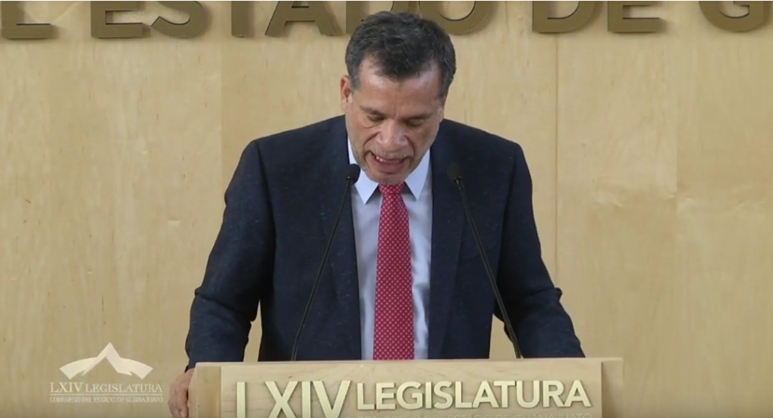
C. Dip. Juan Elías Chávez: Con la venia de la presidencia y los integrantes de la mesa directiva. Saludo, como siempre, con gran respeto a mis compañeras diputadas y compañeros diputados integrantes de esta Sexagésima Cuarta Legislatura; a los medios de comunicación que nos acompañan y público que se encuentra presente, así como a quienes nos siguen a través de las diferentes plataformas.

Hoy, de igual manera, quiero saludar muy especialmente a los alumnos del Centro de Atención Múltiple, Doctor Roberto Solís Quiroga, en el marco de la conmemoración del Día Internacional del Síndrome de Down, que nos hacen el honor de acompañarnos. ¡Muchas gracias! Asimismo, saludo a su directora la Maestra Eleuteria Flores Rodríguez y a sus instructores maestros aquí presentes; Norma Amparo Huerta Becerra, Érika Lisette Jiménez Méndez, Alma Gloria Macías López, Josefina del Carmen García, Vidal Bernal Guzmán, ¡gracias a todos ustedes por estar aquí con nosotros!

(Leyendo) »Diputado Juan Antonio Acosta Cano. Presidente del Congreso del Estado Libre y Soberano de Guanajuato. Sexagésima Cuarta Legislatura. Presente.

Diputado Juan Elías Chávez, Representación Parlamentaria de Nueva Alianza Guanajuato ante la Sexagésima Cuarta Legislatura del Congreso del Estado Libre y Soberano de Guanajuato, con fundamento en lo dispuesto por el artículo 204 fracción 111 de la Ley Orgánica del Poder Legislativo del Estado de Guanajuato, me permito presentar y poner a consideración de esta Honorable Asamblea, la presente propuesta de Punto de Acuerdo, mediante el cual el Congreso del Estado Libre y Soberano de Guanajuato hace un atento y respetuoso exhorto a la Cámara de Diputados del Congreso de la Unión para que, ante la expectativa de reforma al Artículo Tercero Constitucional, derivada de la iniciativa presentada por el Ejecutivo Federal, se incluya en el párrafo séptimo lo siguiente: " ... así como la educación física apoyada en la activación física v el deporte, ... "

Lo anterior, de conformidad con las siguientes:

CONSIDERACIONES

El pasado 12 de diciembre de 2018 el Presidente de la República , Andrés Manuel López Obrador firmó y presentó ante la Cámara de Diputados, una iniciativa de reforma constitucional en la que propone reformar el Artículo 3º, que en su párrafo séptimo concibe lo siguiente:

"La educación que se imparta en el país, deberá incluir en sus planes de estudio la promoción de valores, el conocimiento de la historia, la geografía, la cultura y las lenguas originarias de nuestro país, así como la activación física, el deporte, las artes, en esencial la música, las diversas manifestaciones culturales, y el respeto al medio ambiente".

Para centrarnos en el tema desde el punto de vista educativo y precisar nuestra propuesta resulta necesario definir los siguientes conceptos:

Educación Física. Conjunto de disciplinas, principalmente dirigida a los centros escolares por su carácter formativo-educativo, que tiene como fin el desarrollo integral del ser humano mediante la práctica de diversas actividades estructuradas de manera metodológica con sentido científico-pedagógico, que se centra en el movimiento corporal para alcanzar el desarrollo de las capacidades físicas, afectivas, cognoscitivas y de creatividad, en un ambiente que propicie en el sujeto su aprendizaje para conocerse a sí mismo, aceptarse y aceptar las diferencias de sus similares, esto implica la comprensión y dominio de sus emociones.

Activación Física. Son acciones compuestas por ejercicios físicos, elaborados de forma articulada a través del movimiento, pudiendo ser con el apoyo de música para generar ritmo y motivación, lo cual implica involucrar las diferentes partes del cuerpo para estimular los niveles de energía necesarios para que el sujeto actúe eficientemente en sus actividades posteriores. La Activación Física se estructura en sesiones de 1O, 15 o hasta 30 minutos.

Deporte. Actividad lúdico-competitiva organizada, que se puede practicar de forma individual o colectiva, sujeta a una reglamentación expresa, fijada por organismos internacionales, que pone en práctica habilidades y cualidades de índole motriz. Tiene por finalidad preservar y mejorar la salud física y mental, el desarrollo social, ético e intelectual, con el logro de resultados en competiciones.

Como se aprecia, estos tres conceptos son diferentes y se conciben desde diferentes perspectivas; destacando que como Asignatura Curricular y no como actividad aislada la Educación Física se apoya en distintos medios para obtener los mejores resultados, entre ellos: la activación física, el deporte, la recreación, la danza y la expresión corporal.

Si el principio fundamental que tutela el Artículo 3º Constitucional, es el derecho a una educación integral, el punto central de esta consideración debe ser el educativo, es decir, como deben aplicarse estos conceptos en beneficio de los alumnos y en las escuelas que son el lugar natural donde se ejerce ese derecho a la educación.

El enfoque actual de la Educación Física tiene una perspectiva muy amplia, porque se concibe como una práctica pedagógica cuyo propósito central es incidir en la formación del alumno, a partir del desarrollo de su corporeidad, para que la conozca, la cultive y, sobre todo, la acepte.

Para ello, las acciones motrices se convierten en su aliado por excelencia, porque le permiten establecer contacto con sus compañeros, consigo mismo y con su realidad exterior, por medio de las clases o sesiones de educación física; que se caracterizan por ser un valioso espacio escolar para el desarrollo humano, ya que en éstas se favorece la motricidad y la corporeidad con los principios de participación, inclusión, pluralidad, respeto a la diversidad y equidad de género.

En sus diferentes momentos históricos, la Educación Física ha utilizado diversos ámbitos de intervención. En la actualidad, el planteamiento curricular de la asignatura en la Educación Básica define los ámbitos como una forma de delimitar la actuación del docente y, al mismo tiempo, brindarle los elementos básicos requeridos para entender su quehacer educativo, desde sus condiciones reales y las de la escuela.

Las sesiones de Educación Física se orientan a la promoción y creación de hábitos de higiene, alimentación correcta, cuidados del cuerpo, mejoramiento de la condición física y la importancia de prevenir, mantener y cuidar la salud como forma permanente de vida.

En perspectiva de lo anterior, la activación física y el deporte pueden ser considerados como parte de la educación física, siempre y cuando estén pensados, estructurados y organizados en función de las características de la asignatura para la cual son un apoyo, la Educación Física, así como de la institución en la que se practica, la escuela.

Al constatar la prioridad e importancia de los conceptos referidos, manifestamos nuestra convicción de que, no se debe poner a las niñas, niños y jóvenes al servicio de la activación física y el deporte, sino estas actividades al servicio de ellos y de su desarrollo integral como personas, a través de la educación física y, por esta misma razón, no se debe sustituir a educadores por entrenadores.

En razón de lo anterior, creemos que algunos de los cuestionamientos que los Diputados de la Sexagésima Cuarta Legislatura Federal, pudieran considerar al momento de discutir dicha reforma constitucional, en materia de educación física, serían entre otros, los siguientes:

¿Se reconoce la importancia de la Educación Física dentro del Sistema Educativo Nacional?

¿Se reconocen los beneficios de la educación física en la educación básica como parte del desarrollo sistémico del alumno?

¿Se reconoce la importancia de la Educación Física, como primer contacto de los alumnos con el deporte?

¿Se reconoce la importancia de la Educación Física para los diferentes sistemas que conforman al Ser Humano y su función para la vida?

Las anteriores consideraciones justifican ampliamente la valoración y la gran trascendencia de reconocer a la Educación Física como parte fundamental en el proceso educativo, por ello, nuestra propuesta de incorporar al texto de la reforma al 3º Constitucional, lo siguiente:

Artículo 3° . La educación es un derecho ...

La Federación ...

En las niñas …

Los maestros …

La Ley ...

El Estado ...

"La educación que se imparta en el país, deberá incluir en sus planes de estudio la promoción de valores, el conocimiento de la historia, la geografía, la cultura y las lenguas originarias de nuestro país, así como la educación física apoyada en la activación física y el deporte, las artes, en esencial la música, las diversas manifestaciones culturales, y el respeto al medio ambiente".

Este punto de acuerdo que propone la Representación Parlamentaria de Nueva Alianza Guanajuato en referencia a la Educación Física se centra en la necesidad de dar la misma importancia a todos los niveles y modalidades de la educación.

Consideramos además, que este es un momento oportuno, toda vez que a nivel federal se está discutiendo la iniciativa de reforma constitucional ya referida; en razón de ello, estimamos de suma importancia que esta Sexagésima Cuarta Legislatura del Congreso del Estado de Guanajuato, participe con aportaciones puntuales y concretas para mantener vigentes los principios filosóficos que sustenta el Artículo Tercero Constitucional, velando y preservando el interés superior de la niñez que les garantice de manera plena sus derechos y la satisfacción de sus necesidades de educación y sano esparcimiento para su desarrollo integral, concatenándolos con los derechos contenidos en el Artículo 4º de la Constitución Política de los Estados Unidos Mexicanos.

Por lo expuesto y fundado, respetuosamente solicito a esta Honorable Asamblea, se apruebe el siguiente:

ACUERDO

UNICO: La Sexagésima Cuarta Legislatura del Congreso del Estado Libre y Soberano de Guanajuato hace un atento y respetuoso exhorto a la Cámara de Diputados para que, ante la expectativa de reforma al artículo tercero constitucional, derivada de la iniciativa presentada por el Ejecutivo Federal, se incluya en el párrafo séptimo lo siguiente: " ... así como la educación física apoyada en la activación física v el deporte, ... "

Atentamente. Guanajuato, Gto., 20 de marzo de 2019. Diputado Juan Elías Chávez. Representación Parlamentaria del Partido Nueva Alianza. »

Es cuánto presidente.

-El C. Presidente: Gracias diputado.

Se turna a la Comisión de Educación, Ciencia y Tecnología y Cultura, con fundamento en el artículo109, fracción VI de nuestra Ley Orgánica; para su estudio y dictamen.

Corresponde tomar votación en los siguientes puntos del orden del día, por lo que esta mesa directiva procede a cerciorarse de la presencia de las diputadas y de los diputados asistentes a la presente sesión. Asimismo, se pide a las diputadas y a los diputados abstenerse de abandonar el salón durante las votaciones.

En los términos solicitados por la proponente y con fundamento en lo dispuesto por el artículo 177 de la Ley Orgánica del Poder Legislativo del Estado de Guanajuato, corresponde someter a la Asamblea se declare de obvia resolución la propuesta de Punto de Acuerdo formulada por la diputada María Magdalena Rosales Cruz, integrante del Grupo Parlamentario del Partido MORENA., a efecto de exhortar al Gobernador del Estado, al ciudadano Diego Sinhué Rodríguez Vallejo, para que con fundamento en el convenio de coordinación en materia de seguridad pública para la implementación del Mando Único policial en Salamanca, y en los artículos 13 fracción III, y 28 fracción IV de la Ley del Sistema de Seguridad Pública del Estado de Guanajuato, atienda el llamado de la Presidenta Municipal de Salamanca, para analizar la problemática de seguridad pública, y establecer así un sistema de coordinación para incrementar la eficacia de las estrategias y acciones tendientes a alcanzar los fines de la seguridad pública en el Municipio de Salamanca, Gto.

PRESENTACIÓN DE LA PROPUESTA DE PUNTO DE ACUERDO DE OBVIA RESOLUCIÓN FORMULADO POR LA DIPUTADA MARÍA MAGDALENA ROSALES CRUZ INTEGRANTE DEL GRUPO PARLAMENTARIO DEL PARTIDO MORENA, A EFECTO DE EXHORTAR AL GOBERNADOR DEL ESTADO DE GUANAJUATO PARA QUE, CON FUNDAMENTO EN EL CONVENIO DE COORDINACIÓN EN MATERIA DE SEGURIDAD PÚBLICA PARA LA IMPLEMENTACIÓN DEL MANDO ÚNICO POLICIAL EN SALAMANCA, Y EN LOS ARTÍCULOS 13 FRACCIÓN III, Y 28 FRACCIÓN IV DE LA LEY DEL SISTEMA DE SEGURIDAD PÚBLICA DEL ESTADO DE GUANAJUATO, ATIENDA EL LLAMADO DE LA PRESIDENTA MUNICIPAL DE SALAMANCA, PARA ANALIZAR LA PROBLEMÁTICA DE SEGURIDAD PÚBLICA, Y ESTABLECER ASÍ UN SISTEMA DE COORDINACIÓN PARA INCREMENTAR LA EFICACIA DE LAS ESTRATEGIAS Y ACCIONES TENDIENTES A ALCANZAR LOS FINES DE LA SEGURIDAD PÚBLICA EN EL MUNICIPIO DE SALAMANCA, GTO., Y, EN SU CASO, APROBACIÓN DEL MISMO.

»C. DIP. JUAN ANTONIO ACOSTA CANO. PRESIDENTE DE LA MESA DIRECTIVA. SEXAGÉSIMA CUARTA LEGISLATURA DEL CONGRESO DEL ESTADO DE GUANAJUATO. PRESENTE.

Diputada María Magdalena Rosales Cruz, integrante del grupo parlamentario de MORENA en la LXIV Legislatura del Congreso del Estado de Guanajuato, con el debido respeto, comparezco para exponer:

Que con fundamento en lo dispuesto por los artículos 57, primer párrafo de la Constitución Política para el Estado de Guanajuato, 177 y 204 fracción III de la Ley Orgánica del Poder Legislativo del Estado de Guanajuato, me permito poner a la consideración de la Asamblea, la presente Propuesta de Punto de Acuerdo de urgente y obvia resolución, de acuerdo a las siguientes consideraciones:

Es notorio que el Estado pasa por una terrible etapa en materia de seguridad y de violencia; 10 de los municipios del estado están dentro de los 50 municipios del país con mayor homicidios de agosto de 2018 a enero de este año.

Es evidente que Salamanca forma parte de esa lista, pues de los 80 homicidios que se han registrado en el mes de marzo en Guanajuato, 34 han ocurrido en el municipio de Salamanca. En ese sentido, todos conocimos la espantosa noticia acerca del homicidio múltiple cometido el pasado sábado en Salamanca.

A raíz de tal suceso, la alcaldesa Municipal del municipio de Salamanca, la ciudadana Beatriz Hernández Cruz, convocó a rueda de prensa en donde manifestó su preocupación sobre el tema de la inseguridad y la violencia; pero, sobre todo, para hacer un llamado de manera firme y respetuosa al Gobernador del Estado para construir y trabajar de manera conjunta para recuperar la seguridad y para que los salmantinos vuelvan a vivir en paz.

Asimismo, lo invitó al municipio para trabajar juntos y coordinados y para que se establezcan las bases del trabajo que debe realizarse para devolver la seguridad y dar tranquilidad a los salmantinos y, además, para que conozca las condiciones de la infraestructura en materia de seguridad en el municipio.

Por otro lado, señaló la urgencia de aplicar medidas inmediatas, ya que la ciudad vive a diario con incertidumbre; sus habitantes padecen una serie de acontecimientos que merman la tranquilidad de sus familias, y señaló que había solicitado, hace semanas, se proporcionaran 150 elementos de las fuerzas de seguridad pública del Estado para que se incorporaran al municipio, esto en el marco del convenio que celebró la anterior administración Municipal con el gobierno del estado en materia del Mando Único Policial.

En las recientes semanas, hemos visto que en materia de seguridad ha habido coincidencias entre diversos órdenes de gobierno porque este es un tema que nos preocupa a todos y dada la gravedad evidente del problema, exige medidas inmediatas.

Por lo anteriormente señalado, me permito someter a la consideración de esta Asamblea, el siguiente punto de Acuerdo:

Único. Esta Sexagésima Cuarta Legislatura del Estado de Guanajuato, acuerda girar atento exhorto al Gobernador del Estado de Guanajuato, al Ciudadano Diego Sinhué Rodríguez Vallejo, para que, con fundamento en el convenio de coordinación en materia de seguridad pública para la implementación Del Mando Único Policial en Salamanca, y en los artículos 13, fracción III, y 28 fracción IV de la Ley del Sistema de Seguridad Pública del Estado de Guanajuato, atienda el llamado de la Presidenta Municipal de Salamanca, para analizar la problemática de seguridad pública y establecer así un sistema de coordinación para incrementar la eficacia de las estrategias y acciones tendientes a alcanzar los fines de la seguridad pública en el Municipio de Salamanca, Gto.

PROTESTO LO NECESARIO. GUANAJUATO, GTO., 11 DE MARZO DE 2019. DIP. MARÍA MAGDALENA ROSALES CRUZ. GRUPO PARLAMENTARIO DEL PARTIDO MORENA. »

-El C. Presidente: Se informa a la Asamblea que a efecto de que la propuesta de Punto de Acuerdo se declare de obvia resolución, debe ser aprobada por las dos terceras partes de los integrantes del Pleno.

Si alguna diputada o algún diputado desea hacer el uso de la palabra con relación a la obvia resolución, sírvase manifestarlo indicando el sentido de su participación.

¿Diputado Rolando Fortino Alcántar Rojas?

C. Dip. Rolando Fortino Alcántar Rojas: Presidente, pido el uso de la voz para hablar en contra de la obvia resolución.

-El C. Presidente: ¿Diputada María de Jesús Reveles?

C. Dip. María de Jesús Eunices Reveles Conejo: Para hablar en contra de la obvia resolución.

-El C. Presidente: ¿Diputada María Magdalena Rosales Cruz?

C. Dip. María Magdalena Rosales Cruz: Para hablar a favor de la obvia resolución.

-El C. Presidente: Gracias diputada.

¿Diputado Ernesto Prieto Gallardo?

C. Dip. Ernesto Alejandro Prieto Gallardo: Gracias, para hablar a favor.

-El C. Presidente: Diputado Rolando Fortino Alcántar, tiene el uso de la palabra, hasta por diez minutos.

EL DIPUTADO ROLANDO FORTINO ALCÁNTAR ROJAS, SE MANIFIESTA EN CONTRA DE LA OBVIA RESOLUCIÓN.
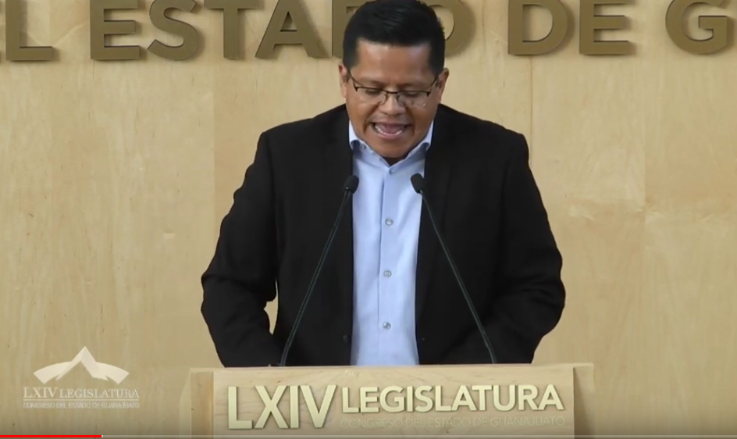
C. Dip. Rolando Fortino Alcántar Rojas: Con el permiso del diputado presidente y de los honorables miembros de la mesa directiva. Distinguidos legisladores, respetables representantes de los medios de comunicación, ciudadanos que hoy nos acompañan y quienes no siguen por los medios digitales, especialmente a la sociedad y los habitantes del municipio de Salamanca.

Con la seguridad no se juega, en la defensa de la vida, la tranquilidad y el patrimonio de los ciudadanos no se valen ni colores ni caprichos, especialmente en una situación de crisis como la que vive Salamanca.

Hoy nos ponemos del lado irrestricto de la sociedad; la gravedad de lo que está pasando en este municipio exige de todas las autoridades; federal, estatal y municipal, el ejercicio responsable de sus facultades para orientarlas a lograr resultados en la vida real y no sólo en los titulares, buscando dividendos mediáticos; por eso creemos que es necesario que este punto de acuerdo sea turnado a la Comisión de Seguridad Pública, pues bajo la redacción actualmente propuesta el exhorto no sería sino palabras en el viento y las familias de Salamanca merecen mucho más que eso.

La iniciante exhorta gobernador actual en base a un convenio de coordinación que, desgraciadamente, hoy no existe porque no se ha firmado, ya que actores políticos la han azuzado a no hacerlo, persiguiendo provecho de colores políticos en la peor y más baja expresión de lo que le llaman política y de la que la sociedad ya estamos cansados; y no se ha firmado porque la presidenta municipal hasta el momento no ha querido hacerlo; pero, recientemente, ha dado señales de buscar precisamente construir en pro de la seguridad de Salamanca.

Hoy en Guanajuato hay, por lo menos, una veintena de municipios que operan bajo el esquema del Mando Único que, en prácticamente todos, sin distingo de colores, la renovación del convenio ha sucedido sin sobresaltos; Salamanca es la grave excepción, pero estoy seguro de que no lo será por mucho. Sin embargo, también vemos esperanza en el señalamiento al que hacen eco las consideraciones de la propuesta de Punto de Acuerdo respecto a construir y trabajar en materia conjunta entre la presidenta municipal y el gobierno del estado; por eso celebro la madurez de la alcaldesa que en estos dos últimos días ha manifestado su disposición a la suscripción del convenio de Mando Único, escuchando las voces de quienes le pedimos se ponga del lado de la sociedad y desoyendo a quienes la incitan a enfrascarse en un enfrentamiento que se quiere partidizar; sacrificando la armonía de la sociedad salmantina, porque si incluso en temas normales los caprichos partidista son un error, cuando se lleva al ámbito de la seguridad pueden convertirse en una traición a la ciudadanía. A la sociedad de Salamanca no tiene por qué importarle el color y qué marca se imprimen las boletas electorales, las personas que hemos jurado protegerlas; el ayuntamiento, el gobernador, el Presidente de la Republica, lo que quieren son resultados; por eso no apoyamos a votar el exhorto en su redacción actual que está mal planteada a partir de un convenio que no está firmado y por supuesto caer en un juegos partidizante de unos cuantos.

En consecuencia, proponemos que se envíe a la comisión para que ,a través del proceso parlamentario, acordemos una nueva redacción exhortando a la presidenta municipal a firmar el convenio y a todas las autoridades del desde el municipio hasta la federación a reforzar el trabajo en equipo; porque en la crisis de Salamanca el único color que debe prevalecer es el blanco, el de la paz y la armonía; el único programa que importa es el de la seguridad de los ciudadanos y esa seguridad se construye tanto en el Estado de Derecho como en los hechos, en el gobierno y en la calle, como debe ser; a quienes gustan de dividir y polarizar un llamado a la serenidad, a enfocar los esfuerzos en el bien de la sociedad y que todos y cada uno de los niveles de gobierno, de verdad nos veamos enfocados en trabajar en pro de la seguridad; se celebra la decisión del Poder Ejecutivo federal con la llegada de los elementos ya actual y vigente de la Marina, la próxima semana se estará haciendo la instalación de los elementos de refuerzo en las zonas de seguridad; se celebra también por parte del Gobierno del Estado, la disposición permanente de 318 elementos de las Fuerzas de Seguridad Pública; debemos celebrar, también, que el ayuntamiento de Salamanca se ponga en práctica de inmediato para meter a Academia sus elementos que próximamente puedan ejercer el tema municipal; eso es lo que tendríamos que estar trabajando y celebrando y no solamente estar buscando dividendos políticos. Es cuánto señor presidente.

-El C. Presidente: Tiene el uso de la palabra la diputada María Magdalena Rosales Cruz, hasta por diez minutos.

MANIFESTÁNDOSE A FAVOR DE LA OBVIA RESOLUCIÓN, INTERVIENE LA DIPUTADA MARÍA MAGDALENA ROSALES CRUZ.
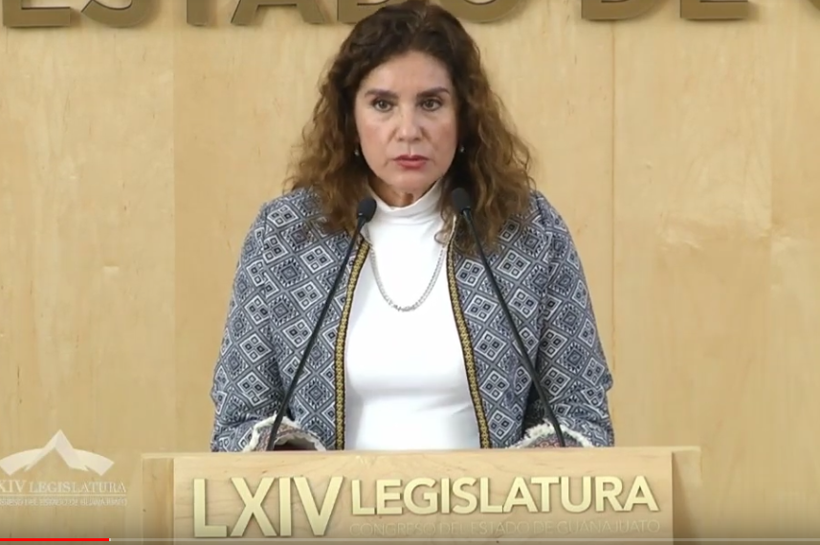
C. Dip. María Magdalena Rosales Cruz: Con la venia presidente. Diputadas, diputados; asistentes a este Pleno. Medios de comunicación.

Por qué les solicitó que sea de urgente y obvia resolución. Salamanca es un municipio que ha sido azotado, en estos últimos días, por la criminalidad; por tantos asesinatos. La población de Salamanca se auto censura su salida a las calles a determinadas horas debido a la inseguridad que se siente en el ambiente. Creo que, si no se aprobará de urgente y obvia resolución estaríamos, dilatando una situación que puede ser resuelta por este Congreso de manera urgente; Salamanca está a unos cuantos kilómetros de esta zona en donde hicieron su foco especial estos delincuentes de Santa Rosa de Lima. En esta población y sus alrededores se incrementó el número de fuerzas malignas para el estado que, sin duda, tienen presencia en muchos más municipio; sin embargo, Salamanca es un municipio que está al lado, qué está colindando con el municipio de Villagrán, no se está pidiendo algo muy difícil de solucionar, simplemente que haya comunicación, que haya una reunión urgente entre las autoridades del Gobierno del Estado, encargadas de la seguridad, encabezadas por el gobernador que, a final de cuentas es el responsable de la seguridad de todo el estado de Guanajuato, para que se siente a diseñar estrategias de seguridad urgente para este municipio, yo no entiendo por qué se habla de partidizar y de estas cosas que resultan absurdas en un momento de riesgo de toda la población de un municipio, en donde estos malhechores se trasladan constantemente a esta ciudad tan cercana y que no se pueda votar en este Pleno por una urgente y obvia resolución para que se creen estrategias de seguridad; si es el Mando Único será el Mando Único; si no lo es simplemente es que haya una comunicación urgente del Gobierno del Estado con los gobiernos, con las autoridades del municipio de Salamanca, es lo único que se está pidiendo y yo creo que si se votara en contra, de verdad me quedaría asombrada porque creo que los salmantinos merecen que se atienda urgentemente esta comunicación del Gobierno del Estado con el Gobierno municipal. Es cuánto.

-El C. Presidente: gracias diputada.

Tiene el uso de la palabra a diputada María de Jesús Eunices Reveles Conejo.

LA DIPUTADA MARÍA DE JESÚS EUNICES REVELES CONEJO, INTERVIENE EN CONTRA DE LA OBVIA RESOLUCIÓN.
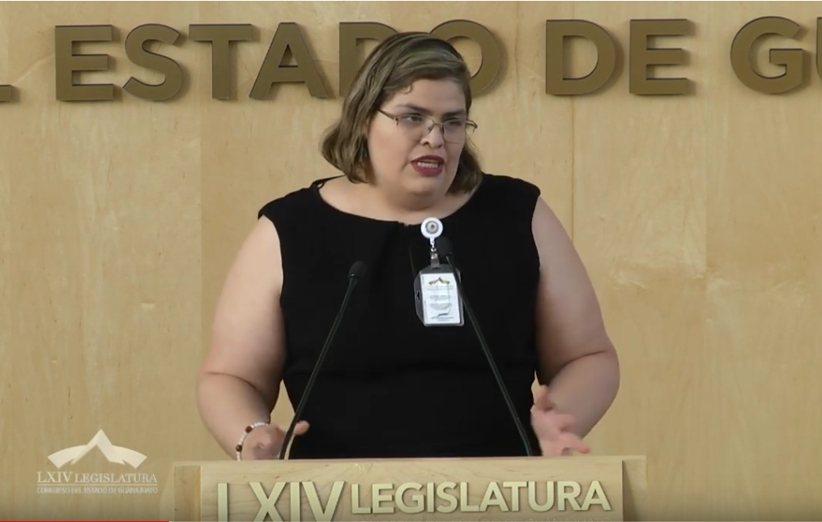
C. Dip. María de Jesús Eunices Reveles Conejo: Con su permiso diputado presidente.

Se está planteando en este Punto de Acuerdo que está a nuestra consideración y que se pide obvia resolución, el exhortar al Gobernador del Estado atienda el llamado a la presidenta municipal de Salamanca para analizar la problemática de seguridad que se vive en el municipio y establecer así un Sistema de Coordinación. ¡Curioso!, cómo tenemos que ser nosotros quienes nos metamos en el Poder Ejecutivo, gobernabilidad.

Primero quiero decirles que la necesidad de seguridad es urgente para Salamanca, no hay quien lo pueda dura; digo esto porque no se trata de que ante un problema de esta magnitud se deba ver hacia qué color va a resolver o no la situación y menos hablándose de seguridad; cometeríamos el más grande error al querer politizarlo, se les está olvidando gobernar por hacer campaña. Hablo esto como diputada de Salamanca; diputada de mayoría del distrito de Salamanca, aunque a esto haya a quienes les duela, pero así y principalmente como ciudadana de Salamanca, quedé por los ciudadanos.

C. Dip. Ernesto Alejandro Prieto Gallardo: Y por MORENA.

C. Dip. María de Jesús Eunices Reveles Conejo: Quedé por los ciudadanos.

Y una disculpa al presidente porque no se puede hacer diálogo.

-El C. Presidente: Diputado, le pido que permita continuar a la diputada y les recuerdo que debemos conservar el respeto entre todos los asistentes en este recinto.

C. Dip. María de Jesús Eunices Reveles Conejo: (Continúa) Principalmente como ciudadana de Salamanca porque he vivido esto carne propia, decía gobernabilidad; gobernabilidad es asumir consecuencias de los actos, tomar las mejores decisiones posibles con los recursos disponibles y hacerlo, además, que favor de todas y todos.

He pedido la palabra para hablar en contra de la obvia resolución porque el Punto de Acuerdo que se presenta habla de y lo cito: »Con fundamento en el Convenio de Coordinación en Materia de Seguridad Pública para la Implementación del Mando Único» y la noticia aquí es que no hay tal Convenio; es de todos conocido que el Convenio 2019 no se ha firmado, según trascendió el mismo secretario Ejecutivo del Sistema Nacional de Seguridad Pública, le informa a la alcaldesa el pasado 13 de marzo que solo podrá acceder a los recursos del FORTASEG 2019 formalizando un convenio con el estado; luego entonces no podemos usar como fundamento algo que no existe porque si yo suscribo esto así como está; cometería, en la intención de ayudar al tema de seguridad, una incongruencia jurídica que en nada ayudaría en la solución de problema; el tema es importante, desde luego, no afecta, personalmente me afecta; pero somos los legisladores los primeros obligados a conocer la ley, hagámoslo adecuadamente y sí exhortemos a los sectores involucrados y exijamos todos los guanajuatenses resultados de estas acciones; por lo tanto, sugiero que este Punto de Acuerdo sea enviado a comisiones para su correcto análisis, su reformulación y estudio y, entonces, con argumentos jurídicos, válidos, reales se pueda convocar a los niveles de gobierno a dar solución a este creciente problema; no politicemos este delicado asunto, tenemos que ser responsables porque mientras aquí quieren ver qué color tiene la culpa, en Salamanca ha muerto mucha gente y se sigue derramando mucha sangre. Es cuánto señor presidente.

-El C. Presidente: Gracias diputada.

Tiene el uso de la palabra el diputado Ernesto Alejandro Prieto Gallardo, hasta por diez minutos.

INTERVENCIÓN DEL DIPUTADO ERNESTO ALEJANDRO PRIETO GALLARDO, MANIFESTÁNDOSE A FAVOR DE LA OBVIA RESOLUCIÓN.
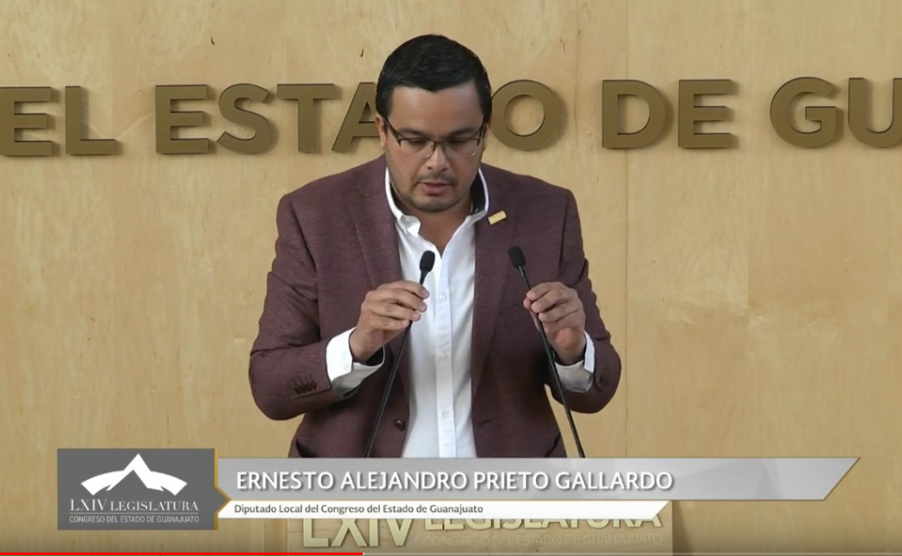
C. Dip. Ernesto Alejandro Prieto Gallardo: Muchas gracias. Muy buenas tardes a todos. Con el permiso de nuestro señor presidente y de su mesa directiva.

No me esperaba esta acción por parte de las compañeras y compañeros de Acción Nacional; me comenta el compañero Raúl Márquez que ya lo veía venir, pero yo no me lo esperaba, de verdad. Yo soy salmantino, yo sí conozco Salamanca y conozco su realidad. En el 2018, en la pasada elección, el pueblo de Salamanca votó por un cambio, porque hubiera una diferencia en que quehacer político y público en Salamanca, después de muchos años de gobiernos de un solo color y con una sola convicción; sobre todo en las dos últimas administraciones, la acumulación de dinero al amparo del poder, esa era su convicción y los salmantinos, los desterramos y seguramente así vamos a estar al pendiente de que sea de forma definitiva, a estos personajes que lo único que les interesaba era hacer negocios y dinero al amparo del poder y no lo que vivía y lo que sufría mi municipio. Yo sí conozco la realidad de Salamanca y conozco la molestia del pueblo de Salamanca; la inconformidad, pero también el terrible miedo que vivimos a diario de salir a determinadas horas de la noche, con el riesgo, el gran riesgo de que nos encontremos en un incidente que los gobiernos irresponsables le podrán llamar daño colateral o víctimas involuntarias, vaya la redundancia; o sean inventan una serie de eufemismos o de conceptos para ocultar lo evidente que en Salamanca y en buena parte del estado, la seguridad cuya principal responsabilidad en el caso, sobre todo los delitos del fuero común y de la prevención, corresponde al estado y más en Salamanca, en donde efectivamente hace unos años se suscribió por parte…

-El C. Presidente: Me permite por favor, diputado Ernesto Prieto.

C. Dip. Ernesto Alejandro Prieto Gallardo: Sí.

-El C. Presidente: Diputado Isidoro Bazaldúa Lugo; ¿para qué efecto?

C. Dip. Isidoro Bazaldúa Lugo: Para ver si el orador me hace favor de aceptarme una pregunta, a través de su persona; ojalá, Ernesto me pueda acepar una pregunta.

-El C. Presidente: Diputado Ernesto Prieto, ¿le acepta la pregunta al diputado Isidoro Bazaldúa?

C. Dip. Ernesto Alejandro Prieto Gallardo: Sí, con mucho gusto.

-El C. Presidente: Adelante diputado.

C. Dip. Isidoro Bazaldúa Lugo: Gracias. Primero, decir que nos preocupa mucho lo que pasa en Salamanca y en un inicio, el Partido de la Revolución Democrática pudiera estar de acuerdo con lo que plantea MORENA, nada más que señor diputado, aquí en mi pregunta; la preocupación que nosotros tenemos es que no existe el Convenio de Colaboración del cual habla el grupo de MORENA para pedirle el exhorto al gobernador; entonces cuál sería el argumento jurídico que no estuviera trastocando el Convenio de Colaboración; es decir diputado, ¿conocen o saben ustedes si existe tal convenio?

C. Dip. Ernesto Alejandro Prieto Gallardo: Era a lo que iba precisamente, con mucho gusto te respondo y aquí tengo copia simple de parte el convenio mención, efectivamente es correcto que este convenio actualmente no ha sido, podríamos decir ratificado o firmado nuevamente, pero el convenio existe, es un convenio que se firmó, que se supone que se aplicó.

-El C. Presidente: Diputado Ernesto Prieto, ¿me permite?

C. Dip. Ernesto Alejandro Prieto Gallardo: Sí.

-El C. Presidente: Diputada Alejandra Gutiérrez, ¿para qué efectos?

C. Dip. Alejandra Gutiérrez Campos: Para hacerle una pregunta sobre lo que está comentando.

-El C. Presidente: Diputado Ernesto Prieto, ¿acepta la pregunta de la diputada Alejandra Gutiérrez?

C. Dip. Ernesto Alejandro Prieto Gallardo: Una disculpa, son muchas a la vez; no la acepto, nada más una.

-El C. Presidente: No le aceptó la pregunta diputada.

Continúe por favor.

C. Dip. Ernesto Alejandro Prieto Gallardo: Efectivamente el convenio existe, aquí está, no es una ilusión jurídica; el tema es efectivamente lo que se está aquí planteando y que creo que es cosa aparte; es de que, hasta este momento el gobierno municipal no la ha firmado y existen las razones y las vamos a esgrimir en este momento, ¿queda satisfecha la pregunta?

-El C. Presidente: Perdón diputado.

¿Quiere volver a hacer uso de la palabra diputado?

C. Dip. Isidoro Bazaldúa Lugo: Señor presidente, solamente era para pedir orden ya que el señor diputado estaba contestando mi pregunta y no le daban oportunidad de terminar, fue interrumpido cuando estaba haciendo uso de la voz, nada más, pero ya terminó. Gracias, señor presidente.

-El C. Presidente: Gracias.

Adelante diputado.

C. Dip. Ernesto Alejandro Prieto Gallardo: Sí. Les decía aquí tengo en mis manos y era el tema en que me quedé antes de que me preguntaran, aquí tengo copia simple de parte del convenio que, en su momento, en la administración municipal cabezada por Antonio Arredondo, firmó o llevó a cabo o celebró con la autoridad estatal y es muy puntual, aquí hubo compromisos que no se cumplieron por parte la autoridad estatal, se comprometieron con 318 elementos y actualmente no hay ni 60; yo soy de Salamanca, recorro mi ciudad en cuanto tengo oportunidad y la ocasión anterior , en específico, me dediqué a hacer una especie de patrullaje o de monitoreo de la presencia de fuerzas de seguridad, sobre todo del Mando Único en Salamanca, estuve más o menos dos, tres horas circulando de norte a sur por mi municipio y nada más encontré, a diferencia de otros compañeros y otras autoridades que también hicieron lo mismo, nada más encontré una patrulla; de verdad no hay o no había, hasta la llegada de la Marina y la llegada también de la Policía Federal y de la policía militar, no había la presencia suficiente en Salamanca; sigue habiéndola, sigue habiendo esa ausencia de presencia suficiente, pero ya hay más; la información con la que yo cuento es que en los últimos días, a partir de que se incorporó la Marina, se redujeron en estos días los índices de homicidios; pero ¡bueno! el tema principal es lo que nos preocupa a los salmantinos, es que, los hechos, la pretensión del grupo parlamentario mayoritario y de sus aliados y muy desafortunadamente alguien por quien votaron los salmantinos, está secundando esta acción es el tema de fondo, lo que pretenden es sepultar en las comisiones esta exigencia necesaria urgente de los salmantinos de que el señor gobernador Diego Sinhué Rodríguez Vallejo gobierne para todas y todos y no solamente para los municipios en donde gobierna Acción Nacional o sus aliados o sus incondicionales. Hace unos días tuvimos unas declaraciones muy desafortunadas del gobernador en donde se le notaba molesto, se le notaba incómodo, casi, casi le decía a nuestra presidenta municipal de Salamanca que si estaba tan palanca con el gobierno federal, que le pidiera reforzamiento de la seguridad, como si él no tuviera la obligación constitucional y como si él no hubiera tenido, como gobernador de este estado y la anterior administración estatal, la obligación a través de este convenio de proveer la seguridad en el municipio de Salamanca, vuelvo a repetir, de los 118 elementos, solamente hay, sí nos va, 40, 60 del Mando Único y éste, desafortunadamente firmado por una administración anterior del mismo color partidista que el actual gobierno estatal, suprimió, quitó, retiró la policía municipal y no prepararon una Academia o no prepararon a nuevos elementos; lo decía hace unos días, actualmente un regidor de Acción Nacional fue encargado de esa Academia, recibió dinero, su remuneración por ser responsable de dicha Academia, de dicha obligación y no graduó, no les entregó su constancia o su certificado a policía alguno o a cadete alguno.

-El C. Presidente: ¿Me permite por favor diputado?

C. Dip. Ernesto Alejandro Prieto Gallardo: Sí.

Diputada María de Jesús Eunices Reveles Conejo, ¿para qué efecto?

C. Dip. María de Jesús Eunices Reveles Conejo: Rectificación de hechos.

-El C. Presidente: En este momento no diputada, hasta que termine su intervención el diputado, por favor.

Adelante diputado.

C. Dip. Ernesto Alejandro Prieto Gallardo: Sí, gracias. Entonces generar las condiciones…

-El C. Presidente: Diputado Ernesto Prieto, permítame por favor.

Diputada Laura Cristina Márquez, ¿para qué efecto?

C. Dip. Laura Cristina Márquez Alcalá: Gracias diputado presidente, una moción para decirle, por su conducto si es posible, que el orador se circunscriba a hablar en contra de la obvia resolución, que es para lo que pidió la palabra.

-El C. Presidente: Muy bien. Diputado, le pido de favor se centre en el tema que usted solicitó para hablar a favor de la obvia resolución.

C. Dip. Ernesto Alejandro Prieto Gallardo: Sí, precisamente yo lo que quiero dar a conocer, descubrir a la opinión pública, es la pretensión de grupo mayoritario de congelar, de mandar al exilio, al limbo o como quieran llamarle, a esta solicitud que no tiene tintes partidistas pero que en este momento la están partidizando y que los salmantinos sigamos esperando que se le antoje al señor Gobernador atender a un municipio tan importante del estado que gobierna que es Salamanca; entonces yo les pido a mis compañeros legisladores que en un ejercicio de conciencia y viendo por el interés superior de los ciudadanos, de los salmantinos, que pedimos que el señor gobernador Diego Sinhué Rodríguez Vallejo tenga una presencia importante a través de las corporaciones de seguridad, que lo hagan a la brevedad y como lo solicita la alcaldesa de Salamanca, haya un mando mixto porque nos queda muy claro que el Mando Único en Salamanca no ha servido para nada más que para acompañar el crecimiento de la inseguridad y de la violencia en Salamanca; en Salamanca se quiere un mando mixto y se necesita que haya la voluntad y la disposición del gobierno estatal y por eso es, precisamente, que se hace este Punto de Acuerdo, esta solicitud que hace nuestra compañera Magdalena Rosales, de que se sienten a platicar el gobierno estatal y el gobierno municipal para que, de forma coordinada, afronten la difícil situación que se vive en Salamanca, que es una situación compañeras y compañeros, que no se vive en León y que no se vive en muchos de los municipios donde ustedes tienen la oportunidad y el privilegio en este momento de vivir; o sea, en Salamanca y preguntan los salmantinos y yo como salmantino que conozco mi municipio, que lo he recorrido, que no estoy aquí por azar o por un convenio de coalición, sino porque no lo ganamos a pulso.

-El C. Presidente: Diputado, por favor le pido que detalle por qué está usted a favor de lo que está proponiendo la diputada.

C. Dip. Ernesto Alejandro Prieto Gallardo: ¡No!, estoy en contra de que se deseche.

-El C. Presidente: Diputado, usted dijo que está a favor y ahorita dice que en contra; por favor céntrese.

C. Dip. Ernesto Alejandro Prieto Gallardo: No, yo estoy en contra de que se retire la obvia resolución, estoy en contra de eso.

-El C. Presidente: Usted se inscribió a favor de la obvia resolución.

C. Dip. Ernesto Alejandro Prieto Gallardo: Entonces yo les pido que no se deseche este planteamiento que está haciendo la compañera Magdalena Rosales porque en los hechos es remitirla al limbo, es remitirla a la congeladora de las comisiones, cuando es un asunto totalmente urgente y necesario en donde, de forma respetuosa, se le pide al señor gobernador que se coordine con el municipio de Salamanca para que de forma conjunta afronten el tema de la inseguridad que nos duele y que nos aqueja a los salmantinos, a los que estamos ahí y a los que conocemos la realidad que vive Salamanca y que no estamos, sí hay que decirlo con toda claridad, aquí en este Congreso por azares del destino, por suerte, por buena fortuna; sino porque la gente nos ha respaldado con su simpatía y con su apoyo y nos ve como los medios, los instrumentos para poder sacar adelante esta problemática; ¡qué lamentable que haya personas que se presten a esta situación de remitir o demandar al exilio, a la congeladora, una propuesta tan loable y tan necesaria para que el señor Gobernador se siente con la presidencia municipal de Salamanca a resolver esta difícil situación de inseguridad y de violencia que aqueja a nuestro municipio, sin partidización; si ustedes lo quiere partidizar compañeros de Acción Nacional, es otra cosa. Muchas gracias.

-El C. Presidente: Gracias diputado.

Tiene el uso de la palabra el diputado Armando Rangel Hernández, hasta por cinco minutos.

RECTIFICANDO HECHOS EN EL TEMA, INTERVIENE EL DIPUTADO ARMANDO RANGEL HERNÁNDEZ.
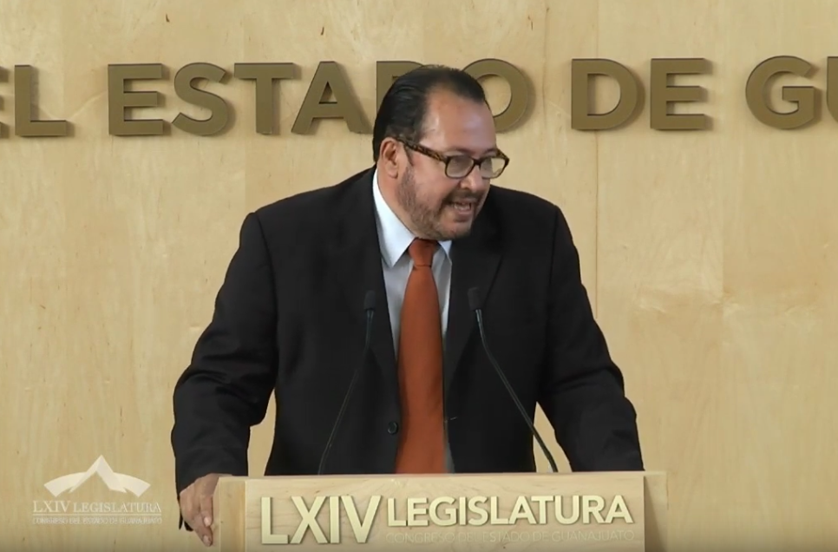
C. Dip. Armando Rangel Hernández: Muchas gracias, muy buenos días a todos; compañeros diputados, a los medios de comunicación y con la venia del presidente.

Voy a ser muy breve, de lo que se trata no es de sepultar una iniciativa, sino se trata de lo que, generalmente hago cuando vengo aquí a tribuna a hablarle a Morena, a ayudarles a que hagan bien las cosas. No se puede mandar como urgente y obvia resolución en atención a un convenio que no existe; más tarde el compañero Rolando Fortino Alcántar les comentará también que ya no está vigente.

Sí es urgente lo que pasa en Salamanca, sí es de urgente y obvia resolución, pero sería de verdad mucho más honesto, mucho más noble, si en lugar de hacer ruedas de prensa para ganar votos, si en lugar de meter puntos de acuerdo sin sustento, como los que hacen, de verdad convencieran a la presidenta de Salamanca a quien aprecio y mando un saludo, de que firme un convenio. Sería ridículo que todos los municipios tuvieran que venir aquí a solicitar que el gobernador los reciba para poder cumplir con la responsabilidad que hoy tienen. El gobierno se creó, en primera instancia, para darle seguridad a sus gobernados y Salamanca merece eso; merece que tengamos la honestidad suficiente para acercarse con el gobernador, para desoír los consejos políticos que se le dan y para decir, quiero que se deje de derramar sangre en Salamanca y que trabajemos, presidenta, gobierno del estado y presidente de la república.

De verdad lo que buscamos es precisamente eso, se lo dije también hace mucho tiempo, no se vale, no quiero calificarlo, pero es muy lamentable que con la sangre de la gente inocente pretendamos pintar bardas políticas de nuestro partido. Más seriedad compañeros.

Es tanto.

-El C. Presidente: Diputada María Magdalena Rosales Cruz, ¿para qué efectos

C. Dip. María Magdalena Rosales Cruz: Para rectificación de hechos.

-El C. Presidente: ¿Qué hechos diputada?

C. Dip. María Magdalena Rosales Cruz: Sobre el convenio.

-El C. Presidente: Sobre el convenio.

Tiene el uso de la palabra hasta por cinco minutos diputada Magdalena Rosales.

LA DIPUTADA MARÍA MAGDALENA ROSALES CRUZ RECTIFICA HECHOS EN EL TEMA QUE SE DISCUTE.
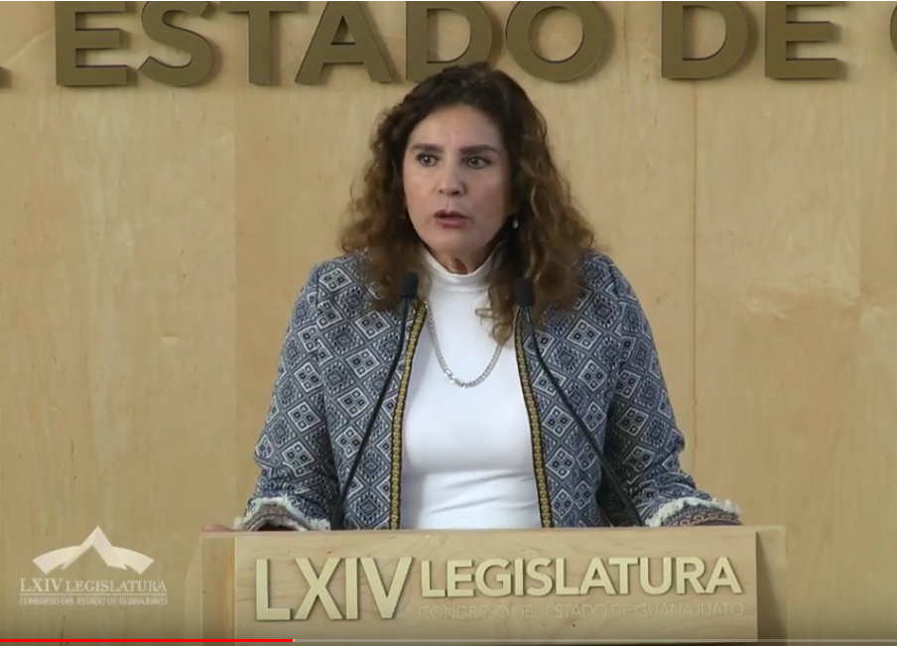
C. Dip. María Magdalena Rosales Cruz: Con la venia presidente, nuevamente usando esta tribuna.

Me parece lo que absurdo lo que hacemos en este Congreso; que mientras una población está en riesgo estemos hablando aquí de que no debe ser urgente de obvia resolución el atender a la seguridad de una población, y que estemos hablando que si el convenio sí, que si el convenio no; que firme nuevamente el convenio; creo que ,afortunadamente las leyes del Estado de Guanajuato subsanan estas cuestiones de convenios cuando es urgente atender a una población; porque, además de la firma de convenios están nuestras leyes y en los artículos 13, fracción tercera y 28, fracción cuarta de la Ley del Sistema de Seguridad Pública del Estado de Guanajuato, se menciona que se debe atender el llamado y, en este caso, el llamado de la presidenta de Salamanca, para analizar la problemática de seguridad y establecer, asimismo un Sistema de Coordinación para incrementar la eficacia y la estrategia de las acciones tendientes a alcanzar los fines de la seguridad; yo creo que en estos artículos se habla, precisamente, de que es el Sistema de Seguridad Pública del Estado el que tiene que atender estas situaciones de emergencia, no necesita haber un convenio, simplemente esta ley dice que debe atender a la seguridad de cualquier población de nuestro estado; si tenemos que esperar a que haya un convenio y que haya más sangre y haya más desastres, ¡yo no sé!, otra vez meter a los partidos políticos en esto, está llamando una población.

-El C. Presidente: ¿Me permite, por favor?

Diputada Alejandra Gutiérrez, ¿para qué efecto?

C. Dip. Alejandra Gutiérrez Campos: Señor presidente, para ver si por su conducto, la oradora me puede tomar una pregunta.

-El C. Presidente: Diputada María Magdalena Rosales, ¿le acepta la pregunta a la diputada Alejandra Gutiérrez?

C. Dip. María Magdalena Rosales Cruz: Una disculpa, no acepto la pregunta.

-El C. Presidente: No le aceptó la pregunta diputada.

Puede continuar.

C. Dip. María Magdalena Rosales Cruz: Debemos ser claros en esta situación, hay emergencias, ¿vamos a esperar a que haya convenios cuando hay una Ley de Seguridad, en donde hay un compromiso del Sistema de Seguridad Pública para atender, simplemente para que se sienten a dialogar una alcaldesa y el aparato de seguridad pública con el Gobernador, que es el que tiene que atender cada uno de los pasos de emergencia de este estado? ¡Bueno!, ¿A dónde vamos a llegar?, esperar a convenios, ¡claro que el convenio tuvo su vigencia hasta diciembre del año pasado! Lo sabemos, pero no se trata de volver a firmar otro convenio cuando en este momento lo que se requiere es que se sienten a dialogar y a ver qué estrategias de seguridad tiene este municipio por el riesgo de su población; ¡solamente eso!, es cuánto, ¡convenios sí, convenios no!, seguridad no más sangre y no partidos políticos , ¡hombre!, ¿Dónde nos estamos metiendo?

-El C. Presidente: Gracias diputada.

Diputada Alejandra Gutiérrez, ¿para qué efecto?

C. Dip. Alejandra Gutiérrez Campos: Para rectificación de hechos señor presidente, respecto a que señala seguridad, no más sangre y a final de cuentas, muy concretamente que no se requiere de hecho el convenio para el tema de buscar la seguridad y la coordinación.

-El C. Presidente: Diputado Lorena Alfaro, ¿para qué efecto?

C. Dip. Lorena del Carmen Alfaro García: Para rectificación de hechos presidente, de manera muy puntual, en lo que manifiesta la diputada de establecer la Coordinación entre las partes.

-El C. Presidente: Muy bien diputada.

Tiene el uso de la voz la diputada Alejandra Gutiérrez, hasta por cinco minutos.

RECTIFICANDO HECHOS EN EL TEMA, INTERVIENE LA DIPUTADA ALEJANDRA GUTIÉRREZ CAMPOS.
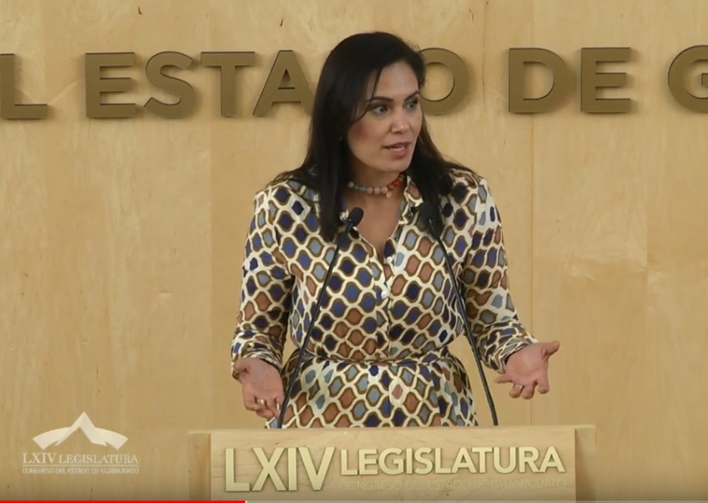
C. Dip. Alejandra Gutiérrez Campos: Muchas gracias. Saludos a todos los que nos escuchan a través de las redes y a mis compañeros.

Solamente señalar, de lo que he venido escuchando de quien tuvo el uso de la voz, que se señala que no se requiere un convenio para buscar la seguridad.

Lamentablemente no nos aceptó preguntas, pero entonces yo cuestionaría hoy ¿para qué es este exhorto?, ¿por qué se señala que el exhorto va a hacer la diferencia? Yo no veo tampoco como este tipo de exhorto; de hecho, mal fundado, vaya a hacer una diferencia; cuando en varias ocasiones hemos oído que se han tenido las reuniones y lo que se quiere es una coordinación, se ha buscado la coordinación y lo que no se ha querido es firmar el convenio. Y entiendo que el convenio es un instrumento, pero se ha buscado la coordinación y no se requiere este tipo de exhorto.

Yo creo que hoy lo que tenemos que hacer todos, es hacer la tarea; todos tenemos una tarea pendiente, nosotros como Legislativo, el Ejecutivo y trabajar, en consecuencia y no partidizarlo; yo coincido con lo que comentó mi compañero Rolando Alcántar que esto no es de colores, que esto es un color blanco porque lo que queremos es la paz, y la paz se ve desde aquí, desde esta tribuna, donde realmente si nos queremos poner a trabajar, tendríamos que estar haciendo otro tipo de propuestas y no solamente partidizando y polarizando la opinión.

Y yo quiero ser, también, como abogada muy concreta, pues un convenio sin una firma, los que somos abogados sabemos que no tiene validez; entonces sí es un fantasma jurídico. Si la vigencia, como dice la diputada, terminó en diciembre y hoy tenemos solamente un papelito con lo que debería de ser una obligación contractual, un papelito donde no tiene firma, pues entonces sí es un fantasma jurídico. Muchas gracias.

-El C. Presidente: Diputada Lorena Alfaro, tiene el uso de la palabra hasta por cinco minutos.

LA DIPUTADA LORENA DEL CARMEN ALFARO GARCÍA, INTERVIENE PARA RECTIFICAR HECHOS EN EL TEMA.
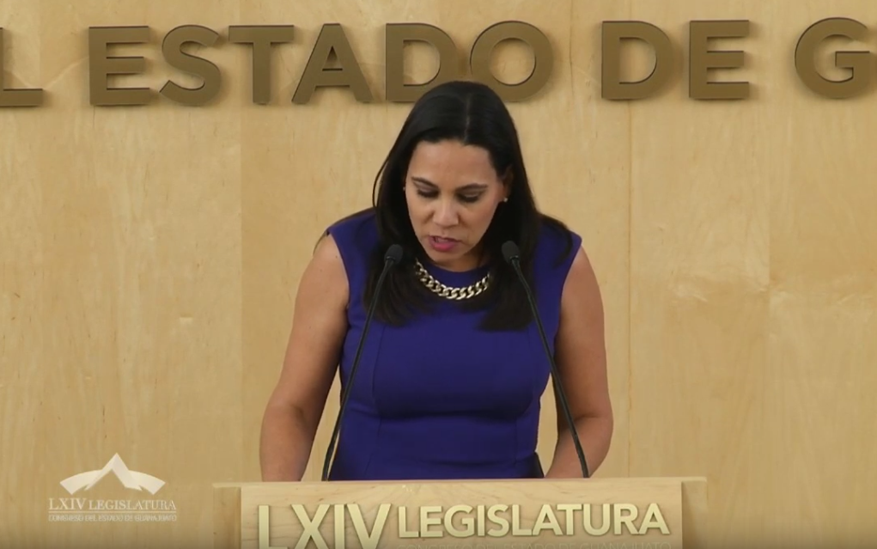
C. Dip. Lorena del Carmen Alfaro García: ¡Bien! La rectificación de hechos es en el sentido de la manifestación que se ha venido realizando de hablar de la coordinación entre las partes que debe existir.

Sin duda, este es un tema que nos debe ocupar a todos, es un tema muy sensible; los hechos particularmente que pasan en Guanajuato, pero lo que sucedió recientemente en Salamanca, donde ya no solamente se afectó a aquellos personajes que están metidos en temas de delincuencia, sino que ya afectó a la población, a los ciudadanos comunes y corrientes como somos todos los que estamos el día de hoy aquí presentes. Y refiriéndome, de manera puntual, al motivo de la rectificación de hechos, quiero dar lectura a lo que establece la Constitución Política de los Estados Unidos Mexicanos, en el párrafo noveno: »La seguridad pública es una función a cargo de la federación, las entidades federativas y los municipios, que comprende la prevención de los delitos, la investigación y la persecución para hacerla efectiva, así como la sanción de las infracciones administrativas, en los términos de la Ley en las respectivas competencias que esta Constitución señala. La actuación de las instituciones de la seguridad pública se regirá por los principios de legalidad, objetividad, eficacia, profesionalismo, honradez y respeto a los derechos humanos conocidos en esta Constitución» Es decir, nos tenemos que poner de acuerdo.

Este tema, me parece, que sí debe ser de urgente y obvia resolución, pero pasemos a la discusión del punto, porque aquí algo debe quedar muy claro, los términos en que está planteado no es lo correcto; pero hay una coincidencia y esa coincidencia está en la coordinación que debe haber en los tres órdenes de gobierno para dar una atención prioritaria y primordial al municipio de Salamanca que hoy lo requiere y que nosotros, como representantes de los ciudadanos, no podemos ser omisos a este sensible reclamo ciudadano. Es cuanto, presidente.

-El C. Presidente: Gracias diputada Lorena.

Diputado Ernesto Prieto, ¿para qué efectos?

C. Dip. Ernesto Alejandro Prieto Gallardo: Rectificación de hechos en cuanto a la responsabilidad del gobernador respecto a la seguridad de Salamanca, no está limitada a firmar o no un Bando Único.

-El C. Presidente: Adelante diputado, tiene el uso de la palabra por cinco minutos.

RECTIFICANDO HECHOS EN EL TEMA QUE SE DISCUTE, INTERVIENE EL DIPUTADO ERNESTO ALEJANDRO PRIETO GALLARDO.
C. Dip. Ernesto Alejandro Prieto Gallardo: Nuevamente con el permiso de la presidencia y de su mesa directiva. Buenas tardes a todos.

Efectivamente, los que somos abogados nos queda claro que la responsabilidad del señor gobernador en el tema de seguridad no se limita a la firma o no de un Mando Único; y les quiero recordar que la Constitución del Estado de Guanajuato, en su artículo 77, establece lo siguiente: »Las facultades y obligaciones del Gobernador del Estado, (no del gobernador de León, Gto., como a veces pareciera que es el señor Diego Sinhué Rodríguez Vallejo) son las siguientes:

Fracción IV: (Que es la que nos interesa) Procurar la conservación del orden y vigilar la tranquilidad y la seguridad del estado; y este estado, hay que recordar, tiene 46 municipios y uno de sus municipios es Salamanca, Gto., y, en ese sentido, entonces si nos vamos al extremo de lo planteado aquí por mis compañeros legisladores de que se tiene que firmar el Mando Único, casi casi para que el Gobernador cumpla con su labor de seguridad en el municipio de Salamanca, estaríamos hablando, entonces, que las Fuerzas de Seguridad Pública del Estado de Guanajuato y las diferentes corporaciones de seguridad pública estatal están sujetas a intervenir en un municipio a que haya Mando Único o que haya Mando Mixto; sino hay celebración de Convenio alguno entre la autoridad municipal y la estatal, entonces no hay Fuerzas de Seguridad Pública del Estado de Guanajuato en ese municipio; entonces se tienen que someter los municipios del Estado de Guanajuato al capricho del Gobernador de que les firmen los convenios que ellos les impongan para que se vean obligados a cumplir con su responsabilidad de proporcionar la seguridad que el artículo 77, fracción IV de la Constitución, le impone al Gobernador del Estado; entonces, ¿de qué estamos hablando? La única forma de que haya seguridad en el municipio de Salamanca, por parte del Gobierno del Estado de que el Gobernador del Estado cumpla con su responsabilidad en Salamanca, que marca la Constitución, repito, en su artículo 77, fracción IV, es firmando un convenio de Mando Único y de Mando Mixto o de mando como quieran, ¡por supuesto que no!, a Salamanca le urge que haya seguridad pública estatal y no debe estar sujeto a la firma, o no, de un convenio; está sujeto a que se coordinen y a que se pongan de acuerdo y creo que es necesario…

-El C. Presidente: ¿Me permite por favor, diputado Ernesto Prieto?

C. Dip. Ernesto Alejandro Prieto Gallardo: Sí.

-El C. Presidente: Diputado Armando Rangel, ¿para qué efecto?

C. Dip. Armando Rangel Hernández: Solicitarle muy respetosamente a usted y al orador, si me permite una pregunta.

-El C. Presidente: Diputado Ernesto Prieto, ¿le acepta la pregunta al diputado?

C. Ernesto Alejandro Prieto Gallardo: Sí, con mucho gusto.

C. Dip. Armando Rangel Hernández: Si la tesis diputado es de que no se requiere un convenio, lo que están ustedes solicitando es que se atienda Salamanca en virtud de un convenio que dicen que existe; y me queda la duda, la incongruencia realmente entre una tesis que maneja su compañera diputada proponente y la que usted maneja.

C. Dip. Ernesto Alejandro Prieto Gallardo: Pues ya eso se lo pongo a su consideración compañero, ya se ha expuesto de forma suficiente tanto por parte de ustedes, por parte de mi compañera Magdalena Rosales y por parte de un servidor, lo que consideramos y lo que opinamos respecto a esta solicitud que hace la compañera y que se pretende aquí enviar a la congeladora de las comisiones; eso es lo que yo le podría responder.

C. Dip. Armando Rangel Hernández: Muchas gracias diputado.

-El C. Presidente: Adelante diputado.

C. Dip. Ernesto Alejandro Prieto Gallardo: Nada más, me queda claro porque esto es lo que se ha estado desarrollando y por eso es que intervengo, me queda claro que entonces, ahora resulta que para que en Salamanca haya seguridad, se requiere que se firme forzosamente un convenio entre la autoridad estatal y municipal, ¡que se tiene que hacer, efectivamente se tiene que hacer!, porque no hay de otra en Salamanca, porque la policía la desaparecieron, pero que no debe estar sujeto a que se firme ese convenio para que el Gobernador cumpla ya con su obligación que le mandata el artículo 77, fracción IV. Es cuánto, muchas gracias.

-El C. Presidente: Gracias diputado.

Tiene el uso de la palabra la diputada María de Jesús Eunices Reveles Conejo, hasta por cinco minutos.

LA DIPUTADA MARÍA DE JESÚS EUNICES REVELES CONEJO INTERVIENE RECTIFICANDO HECHOS EN EL TEMA.
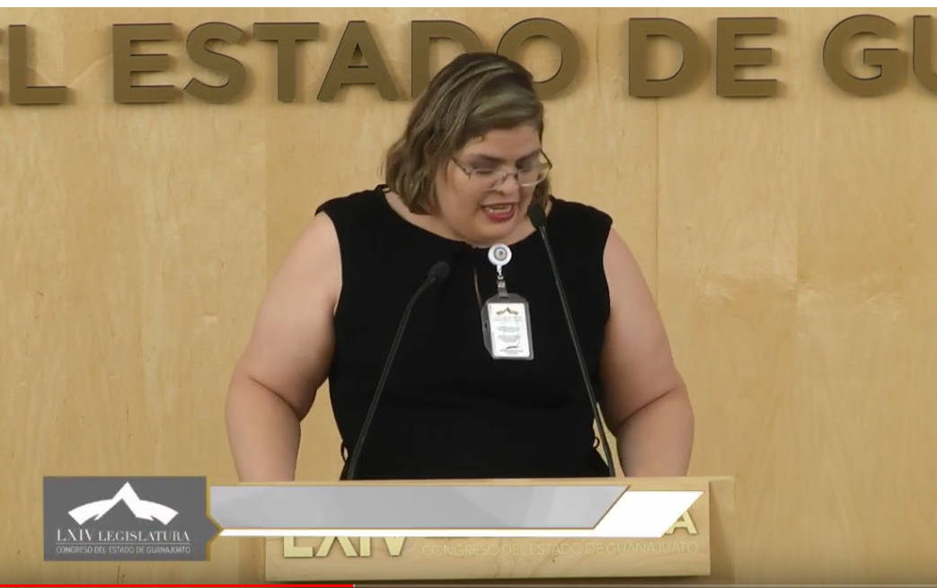
C. Dip. María de Jesús Eunices Reveles Conejo: Gracias, seré muy breve.

Comentó el diputado Prieto que alguien por quien votaron los salmantinos secunde sepultar esto; ¡no diputado! le diría que alguien por quien votaron los salmantinos está a favor de la legalidad, la congruencia y la ciudadanía. Estar yo aquí por azar o por suerte, lo dudo mucho; aquí estamos 36 diputados, le pido respeto y los salmantinos le pedimos todo el respeto que merecemos porque este es un tema muy delicado; están hablando de una simple firma, entonces ¿qué le cuesta a la alcaldesa poner una simple firma? Es cuánto señor presidente.

-El C. Presidente: Gracias diputada.

Diputado Ernesto Prieto, ¿para qué efecto?

C. Dip. Ernesto Alejandro Prieto Gallardo: Por alusiones personales.

-El C. Presidente: Adelante diputado.

CONTESTANDO ALUSIONES PERSONALES EN EL TEMA, PARTICIPA EL DIPUTADO ERNESTO ALEJANDRO PRIETO GALLARDO.

C. Dip. Ernesto Alejandro Prieto Gallardo: Muchas gracias. Con el permiso la presencia y de su mesa directiva, muy buena tarde nuevamente a todos.

Compañera diputada Marichuy, paisana mía, originaria de Salamanca, igual que un servidor, efectivamente en Salamanca la candidata de la Coalición Juntos Haremos Historia fuiste tú por un convenio de coalición, en donde el Partido del Trabajo se vio favorecido con la candidatura y la propuesta que había por parte del partido trabajo eras tú; eso es correcto, pero los salmantinos no votaron por el Partido del Trabajo y no votaron por ti, eso sí te lo quiero aclarar y se los he dicho a otros compañeros de MORENA, votaron por el proyecto que encabeza el actual Presidente Andrés Manuel López Obrador, no votaron por personas, no es porque seamos muy carismáticos, muy simpáticos o muy conocidos; fue por el proyecto que encabezó el licenciado Andrés Manuel López Obrador; y si eso no se entiende, entonces vivimos en otro mundo y creo que en Salamanca ni tanto por ti, ni tanto por mí, lo digo con toda claridad y eso que yo tengo ya más carrera política y más trabajo político en Salamanca, no votaron por nosotros compañera, votaron por Andrés Manuel López Obrador y a ti te tocó la fortuna de ser candidata de la coalición que el señor encabezaba; creo que hay que poner los pies en la tierra y hay que apoyar la causa que te promovió a esta posición en la que actualmente te encuentras; no hay que ser mal agradecidos. Pero, ¡bueno!, pero bueno si estás tan interesado en que este exhorto se cristalice en correctos términos jurídicos para que sea eficaz y atendiendo la urgencia de que Salamanca necesita su gobierno estatal, traes en este momento, te pregunto, una propuesta para corregir esta propuesta, ¡vaya la redundancia! De exhorto, que dices está mal, que está incorrecta jurídicamente, pues le urge Salamanca que haya una solución inmediata al tema de la seguridad y una intervención del Gobierno del Estado y Salamanca no está para que esta situación se vaya a la congeladora de las comisiones, Salamanca necesita resultados inmediatos y en este momento hay condiciones para modificar, tenemos la facultad; si está mal redactado porque el fondo creo que está correcto, sí está mal redactado, que nosotros consideramos que no, en este momento lo podemos corregir para que se convierta sin ningún problema y con el apoyo de todos en un convenio, ¡perdón! en un punto de acuerdo te obvia e inmediata solución porque Salamanca le urge. Es cuánto, muchas gracias.

-El C. Presidente: ¿Para qué efecto diputado Isidoro Bazaldúa Lugo?

C. Dip. Isidoro Bazaldúa Lugo: Para corrección de hechos señor presidente.

-El C. Presidente: ¿Qué hechos quiere rectificar?

C. Dip. Isidoro Bazaldúa Lugo: Respecto a que está hablando de la paz, están hablando que debe existir paz social y aquí se está incitando a la violencia.

-El C. Presidente: Diputada María de Jesús Eunices Reveles Conejo, ¿para qué efecto?

C. Dip. María de Jesús Eunices Reveles Conejo: Rectificación de hechos porque él dijo que soy originaria de Salamanca y yo no nací en Salamanca.

-El C. Presidente: Muy bien diputada.

Tiene el uso de la palabra el diputado Isidoro Bazaldúa Lugo; hasta por cinco minutos.

EL DIPUTADO ISIDORO BAZALDÚA LUGO RECTIFICA HECHOS EN EL TEMA, AL DIPUTADO ERNESTO ALEJANDRO PRIETO GALLARDO.
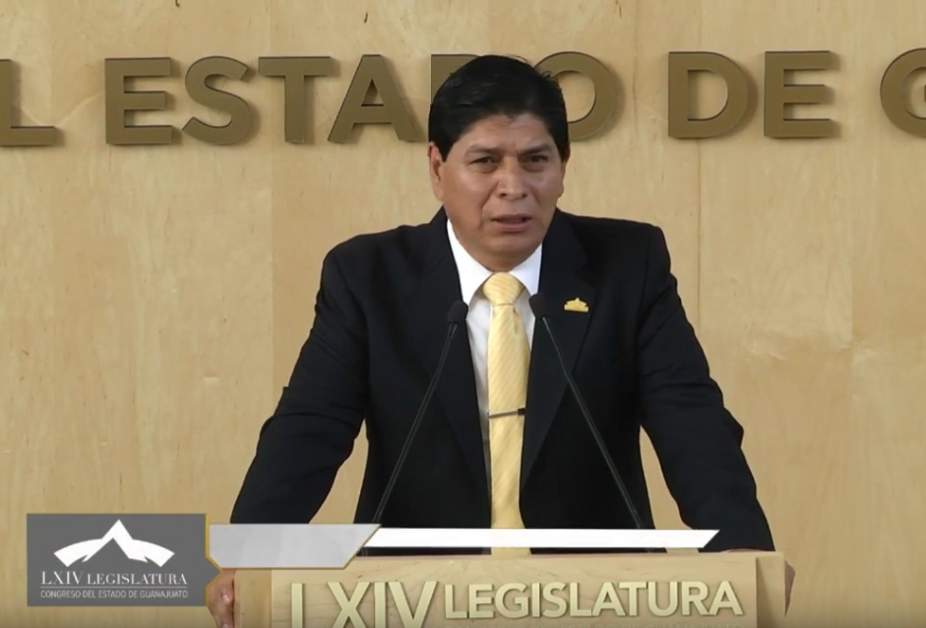
C. Dip. Isidoro Bazaldúa Lugo: Buenos días a todos y a todas.

Les va a pedir que me permitan desarrollar la idea y claro que voy a corregir el hecho.

¡Miren compañeras y compañeros diputados!, indudablemente que Salamanca está dolida, Guanajuato está dolido, en materia de Seguridad Pública estamos todos reprobados; vamos a hacer autocríticos, es un problema serio, es un problema grave; aquí he dicho, en muchas ocasiones, que es responsabilidad de todas y todos contribuir para que exista paz social en Guanajuato; pero me lastima que viene aquí Ernesto Prieto a pedir que se le apoye para la obvia resolución del exhorto; pero se enfrasca con una compañera diputada en un asunto personal y, entonces, están polarizando el tema y eso preocupa, es preocupante, porque desde esta tribuna yo veo polarización, yo veo que no están buscando una solución ni los de Acción Nacional ni los de MORENA. Yo dije, cuando le hacía la pregunta Ernesto Prieto, en un principio ¡pues nosotros estamos preocupados y estaríamos contigo! ¿Qué nos impediría ir con MORENA? que no hay un convenio y que su exhorto está hecho en base del convenio; ¿qué les pido a todos y a todas diputadas y diputados? que podamos contribuir para que, de manera inmediata Rolando Alcántar, en la Comisión de Seguridad Pública, ¡pero inmediata es inmediata!, si quieres convócanos terminando o mañana, lo que sea, y de manera inmediata poder arreglar la redacción en los términos que los presenta MORENA porque sí es urgente; es urgente que se sienten las autoridades y yo no quisiera mandar un mensaje a la sociedad de que el Congreso no se pone de acuerdo en un asunto tan importante; compañeras y compañeros, amigos compañeros diputados y diputadas de MORENA, créanme que el PRD es sensible con ustedes pero, desafortunadamente, han puesto a consideración del Pleno un punto de obvia resolución que no es jurídicamente procedente; por eso es la invitación señor presidente; ojalá, ojalá que me haya dado entender, ojala que puedan te recogeré inquietud y ojala que puedan recoger esta inquietud y ojalá que podamos todos ponernos de acuerdo para atender, de manera pronta y expedita el tema de Seguridad Pública en Salamanca. Es cuánto señor presidente.

-El C. Presidente: Gracias diputado.

Tiene el uso de la palabra la diputada María de Jesús Eunices Reveles Conejo.

¿Para qué efectos diputada?

C. Dip. María Magdalena Rosales Cruz: Nada más para rectificación de hechos sobre en qué está basado este exhorto, sí sobre el convenio, pero sobre una ley; quiero nada más aclarar esta parte que no solamente es el convenio, que el exhorto está basado en una ley.

-El C. Presidente: Adelante diputada.

LA DIPUTADA MARÍA MAGDALENA ROSALES CRUZ RECTIFICA HECHOS SOBRE EL TEMA QUE SE DISCUTE.

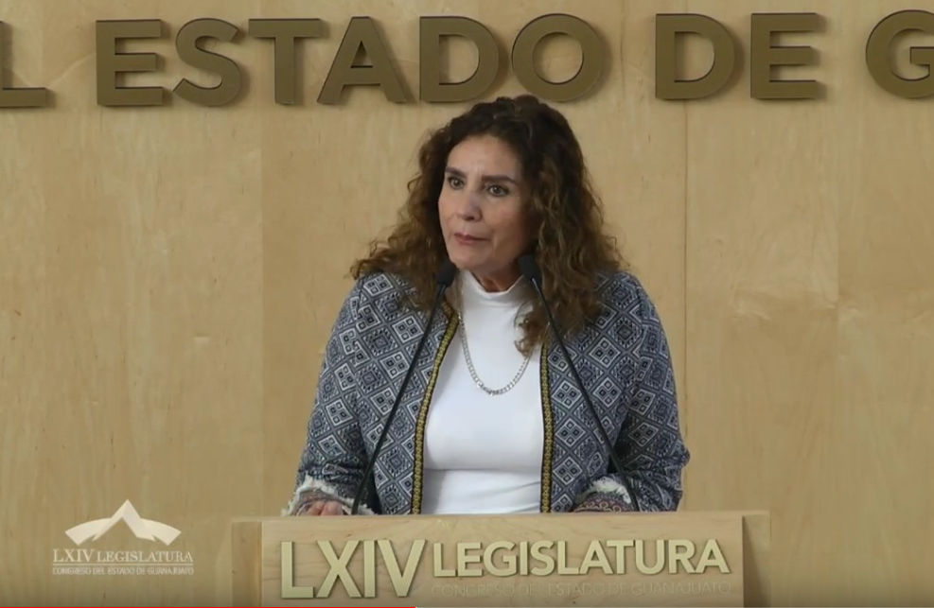
C. Dip. María Magdalena Rosales Cruz: Nuevamente nada más para aclaración de hechos y reforzar esta parte; es que el exhorto está basado sí, en una parte dice, en el Convenio de Coordinación en materia de Seguridad Pública, para la implementación del Mando Único, esto lo dice el exhorto y dice, además, en los artículos 13; o sea, en lo que se basa ese exhorto también es y en los artículos 13, fracción tercera y 28 fracción cuarta de la Ley del Sistema de Seguridad; si no queda claro eso, no solamente estoy usando la parte del convenio, sino también hay una base legal del estado, de su ley; en eso se basa, si ustedes dicen no, el exhorto no porque dice convenio ¡hombre, pero también está basado en una ley que hicimos aquí, que hizo un Congreso y que lo plasmó y es por eso como es obvia resolución, es que es importante hacer el exhorto para que empiece a trabajarse esta relación de fuerzas del gobierno del estado con el gobierno municipal y esto se acelere hoy mismo si es posible; porque en el exhorto se plantea y está basado en esta ley, ¡por favor señores diputados, señoras diputadas! lo que es urgente, es urgente; es la vida de la gente, quiten el color, yo no soy de Salamanca, yo soy de Celaya, pero yo veo todos los días lo que pasa en el municipio vecino, ¡Por Dios!, es que no podemos estar de legaloides porque dice una parte del exhorto convenio, pero la otra parte habla de una ley vigente en el estado de Guanajuato, se tienen que coordinar y no tiene que haber excusa para acudir a salvar vidas de personas. Es cuánto.

-El C. Presidente: Gracias diputada.

Tiene el uso de la palabra la diputada María de Jesús Eunices Reveles Conejo, hasta por cinco minutos.

RECTIFICANDO HECHOS EN EL TEMA, PARTICIPA LA DIPUTADA MARÍA DE JESÚS EUNICES REVELES CONEJO.
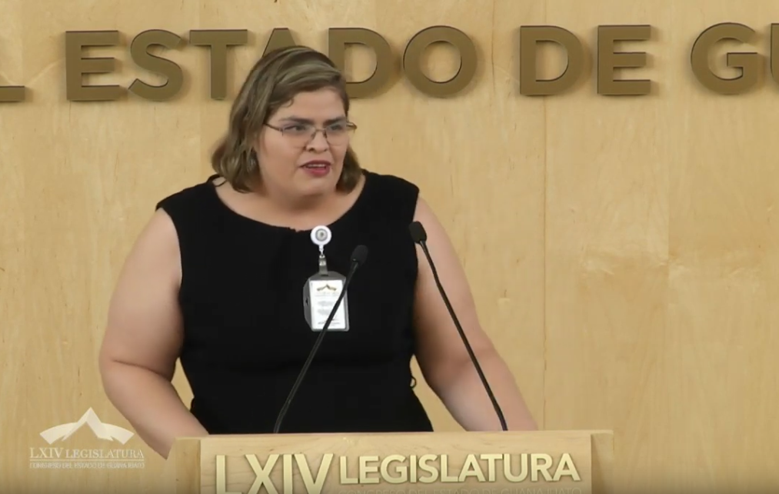
C. Dip. María de Jesús Eunices Reveles Conejo: Gracias señor presidente. Sólo para corregir, yo no nací en Salamanca, pero he vivido muchos años en allí, yo conocí el Salamanca tranquilo; me mandaban a la tienda los 7 años a comprar lo que se les diera la gana y nunca me pasó nada.

Respecto a que no votaron por mí, en la boleta decía María de Jesús Eunices Reveles Conejo, también decía Marichuy Conejo y soy la única de la coalición que ganó mayoría relativa. Es cuánto señor presidente.

-El C. Presidente: Gracias diputada.

Tiene el uso de la palabra el diputado Rolando Fortino Alcántar Rojas, hasta por cinco minutos.

EL DIPUTADO ROLANDO FORTINO ALCÁNTAR ROJAS INTERVIENE PARA RECTIFICAR HECHOS EN EL TEMA QUE SE DISCUTE.
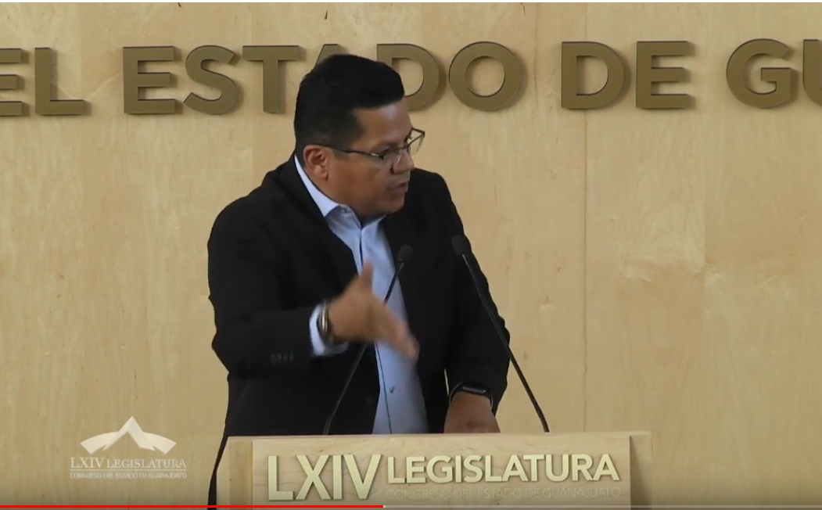
C. Dip. Rolando Fortino Alcántar Rojas: Gracias por el uso de la voz para rectificación de hechos.

Esencialmente es reiterar por qué estamos en contra de la obvia y urgente resolución; sin embargo, después de todo el tránsito de discursos, de palabras, de mensajes, etc., estaba a punto de declinar mi participación porque sé que, aunque muchos estamos en silencio escuchando atentamente en la tribuna, nos termina dando vergüenza en lo que estamos enfrascados; comenzamos con la participación donde el tema central es el tema de la seguridad pública y es el tema de la seguridad pública en todo el país, en el estado de Guanajuato y, por supuesto, en cada uno de los 46 municipios; en ese sentido tenemos que reiterar que es totalmente irrestricto nuestro apoyo y nuestro empeño en atender las cosas; pero también hay que saber hacer bien las cosas. Sí es cierto que ninguna ni ninguno de los que estamos aquí, estamos obligados a tener una determinada profesión, a ser profesionistas, pero sí tenemos que ser unos profesionales, tenemos que hacer bien las cosas; no nada más es subirnos a discursar, si la realidad de nuestro estado y de la seguridad la cambiáramos con exhorto; ¡por favor! pónganmelos allí que los firmo todos; pero esa no es la realidad, la realidad es que tenemos que hacerlo con un trabajo serio y sustentado, no politizado mí partidizado, por eso no estamos de acuerdo en la obvia y urgente resolución, no porque en el fondo no se amerite, ¡eso por supuesto que se amerita y de inmediato!, como muy bien dijo el diputado Isidoro Bazaldúa Lugo.

-El C. Presidente: Diputado, ¿me permite?

C. Dip. Rolando Fortino Alcántar Rojas: Sí, claro.

-El C. Presidente: Diputada Vanessa Sánchez Cordero, ¿para qué efecto¡

C. Dip. Vanessa Sánchez Cordero: Gracias, para ver si es posible que le pregunte al orador si me acepta una pregunta.

-El C. Presidente: Diputado Rolando Alcántar, ¿le acepta la pregunta?

C. Dip. Rolando Fortino Alcántar Rojas: Con todo gusto presidente.

-El C. Presidente: Adelante diputada.

C. Dip. Vanessa Sánchez Cordero: Gracias, si me pudiera explicar esta ilegalidad o el hecho de que venga fundamentado en el convenio, ¿nos impide hacer un exhorto para analizar la problemática y establecer un sistema de coordinación? por favor, que explique por qué es que es ilegal o en que está la falla, por favor.

-El C. Presidente: Adelante diputado.

C. Dip. Rolando Fortino Alcántar Rojas: Perdón diputada, con todo gusto acepto la pregunta; no recuerdo, en ningún momento haber hablado de una ilegalidad ni en mi anterior participación ni en ésta; lo que sí reitero es el tema de que no estoy a favor de la urgente y obvia resolución de este exhorto; porque creo que el exhorto puede estar muchísimo mejor hecho, bien fundamentado y armado; creo que se puede hacer mucho; coincidimos totalmente en el fondo del tema; sí, por eso estaba reiterando la propuesta que hace el diputado Isidoro Bazaldúa Lugo; que por cierto es el Secretario de la Comisión de Seguridad Pública, que de inmediato nos pondremos a sesionar si es que no se aprueban la obvia y urgente resolución y se turna a comisiones como marca el procedimiento parlamentario, para poder corregir como debe ser el exhorto poderlo atender de inmediato, esa parte sí es muy, pero muy importante. Y en ese sentido me da la oportunidad, con su pregunta, para reiterar precisamente que el tema más valioso de esto ni siquiera es el tema de los exhortos; la verdad, si ese fuera el tema, híjole ya tendremos cambiada la realidad de nuestro estado, cosa que para nuestra vergüenza no lo es así; pero lo que sí es importante es que trabajemos de lleno en este tema de seguridad pública.

Se habla muchísimo de que no hay coordinación. ¡la verdad qué ajenos están a la realidad del propio municipio de Salamanca; yo por supuesto que no soy, no tengo el placer de ser de Salamanca, me hubiera encantado también para poder estar dando la pelea con más vehemencia en este tema, pero la realidad es que aquí hablan de que no hay una coordinación; yo veo que todos los días se reúnen en la mesa planteada en la estrategia de seguridad del Presidente de la República en el municipio de Salamanca, a las autoridades que les compete, veo que hay una excelente coordinación y comunicación entre el gobierno del Estado y la Federación para los temas de Salamanca, veo que se ha reunido el Secretario de Gobierno, de manera puntual, con fechas específicas y que hay comunicación entre la alcaldesa y las autoridades de seguridad pública, que el tema se está construyendo; por eso insisto en que no politicemos el tema. A mí, la verdad, que no me ha gustado nada el tema de que azucemos a la alcaldesa o azucemos al gobernador o estemos azuzando al Presidente de la República, aquí hay un mensaje polar, cuando ya no es ni siquiera de menester lo que nos urge que nos aboquemos de lleno a poder trabajar en el tema de seguridad. Sí, uno de los elementos en la firma del convenio que el día 31 diciembre perdió su vigencia; por supuesto que uno de los elementos es que se doten de mayores recursos del Fondo Estatal para el Fortalecimiento de la Seguridad Pública Municipal, ¡por supuesto que al ayuntamiento le toca su parte de poner en ejercicio los presupuestos, que por cierto no ha tenido que gastar para precisamente poder mandar a Academia , ya van más de cinco meses de gobierno municipal, se requieren tres meses para tener una generación de policías listos para salir a la calle; es decir, ya tendría que haber los primeros elementos y, aparte, no se está haciendo un gasto en la seguridad pública, pero con eso no quiero culpar al ayuntamiento y a la alcaldesa, que por cierto le doy todo mi apoyo y le damos todo nuestro apoyo porque eso es lo que se requiere; necesitamos también que lleguen los elementos de seguridad pública federal, como ya lo vivieron haciendo los primeros Marinos en ese sentido y que, efectivamente, hay una participación y que entendamos bien ese tema.

La verdad sé que estamos muy en un ánimo de debate; literalmente o prácticamente les pediría; no les podría exigir, pero sí les pediría vehementemente que cerremos este capítulo, que lo llevemos a la comisión, que lo trabajemos de inmediato, que acomodemos el tema de inmediato, prácticamente eso es hoy o de inmediato, para poder generar lo necesario para que este tema no quede simplemente en un exhorto al viento, sino sea algo que profundamente genere resultados y realidades en el municipio, la verdad que enfrascarnos en que si fuiste votado o no fuiste votado; que si eres de MORENA, del PAN, del pun, ¡eso no sirve absolutamente de nada!, el tema es meternos de lleno en el tema de seguridad pública; lo que nos toca a nosotros como legisladores es legislar; a los funcionarios les toca que funcionen y, en ese sentido tenemos que avocarnos porque si esto fuera por exhortos, la verdad es que todos estamos dispuestos a pasárnosla firmando todo el día, pero eso no da resultado; no tratemos de dividir ya más a la sociedad, a popularizar precisamente…

-El C. Presidente: Diputado, ¿me permite por favor?

C. Dip. Rolando Fortino Alcántar Rojas: Sí, con todo gusto.

-El C. Presidente: Diputada María Magdalena Rosales Cruz, ¿para qué efecto?

C. Dip. María Magdalena Rosales Cruz: Sí, para ver si me acepta una pregunta.

-El C. Presidente: Diputado, ¿le acepta la pregunta a la diputada María Magdalena Rosales Cruz?

C. Dip. Rolando Fortino Alcántar Rojas: Con todo gusto presidente.

-El C. Presidente: Puede hacer la pregunta diputada.

C. Dip. María Magdalena Rosales Cruz: Sí, quisiera preguntarle, si cada uno de los funcionarios cumple su función, como debe ser, ¿no debiera haber exhortos, entonces, en este Pleno? Es pregunta.

C. Dip. Rolando Fortino Alcántar Rojas: Sí, no sé presidente, si por su conducto me pudiera precisar la diputada que está haciendo el cuestionamiento a qué se refiere, porque no ubico la ilación con el tema que estoy tratando y con todo gusto doy respuesta, por supuesto.

-El C. Presidente: Precise por favor su pregunta en base a lo que el diputado está exponiendo diputada María Magdalena Rosales, por favor.

C. Dip. María Magdalena Rosales Cruz: Sí, es conocer si él piensa que, entonces, no debe haber exhortos si cada quien cumple su función.

-El C. Presidente: Diputado.

C. Dip. Rolando Fortino Alcántar Rojas: Sí señor presidente. No encuentro la relación, la verdad, pero con todo gusto reitero lo que cometen un principio, sí, estamos claro y coincidimos con incluso los que me han precedido, concretamente el diputado Isidoro Bazaldúa y varios de los compañeros, si no empezamos reconociendo que a nivel nacional ya con los más de 100 días que vamos, tenemos hecho un desastre el país; si no precisamos…

-El C. Presidente: Diputada, por favor, si quiere tener uso de la palabra ya sabe que es a través de mi persona, con mucho gusto.

C. Dip. María Magdalena Rosales Cruz: Sí señor presidente, no me está contestando mi pregunta, ¿no es necesario hacer exhortos, entonces?

-El C. Presidente: Diputada, el evaluar que le conteste o no su pregunta es algo muy complejo; el diputado está atendiendo a su pregunta, pero también él tiene la libertad de contestar lo que él considere.

Adelante diputado

C. Dip. Rolando Fortino Alcántar Rojas: Si me da permiso, con todo gusto continúo con la respuesta. Comentaba y ¡bueno! tengo que reiterar, ya lo había comentado, pero entonces lo reitero que van más de 100 días de gobierno federal y aún sigue el país sumido en un desastre, cuando había un compromiso de la solución; es decir, no está funcionando.

Me queda claro que también en el estado tenemos una gran deuda con el tema de seguridad pública y en ese sentido se debe trabajar; y me queda claro que en el municipio ¡por supuesto que también hay una gran deuda! si aún ni siquiera se tienen a los elementos que ya pudieron haber estado hace tres meses en Academia; entonces, reitero mi posición que efectivamente los funcionarios no estamos funcionando como debe ser, y si no empezamos reconociendo esa parte, de nada sirve estamos haciendo exhortos.

-El C. Presidente: ¿Terminó la respuesta a la pregunta?

C. Dip. Rolando Fortino Alcántar Rojas: Es cuánto presidente, con respecto a la respuesta de la diputada María Magdalena Rosales Cruz.

-El C. Presidente: Puede continuar por favor diputado.

C. Dip. María Magdalena Rosales Cruz: ¡Perdón!, pero no me contestó mi pregunta.

-El C. Presidente: Diputada, le reitero mi comentario que el diputado está en libertad de contestar lo que él considere; es complejo el poder satisfacer a plenitud lo que cada uno de los que intervienen para hacer una pregunta, queden satisfechos con lo que el diputado en turno les esté contestando.

Puede continuar por favor diputado.

C. Dip. Rolando Fortino Alcántar Rojas: Gracias diputado presidente.

Reiterando en esta parte, yo creo que, a final de cuentas, los invito, conmino a que cerremos este tema y más bien nos pongamos a trabajar en cosas material jurídica y bajo políticas públicas correctas, bajo la adecuada visión, bajo precisamente la sensibilidad de trabajar en pro de la sociedad, sin tener que sacar rajas políticas, a trabajar mejor de lleno en este tema para ya no vernos en esta vergonzante posición de estar queriendo arreglar las cosas en base a debates que no tiene mayor sentido y mejor hacer trabajo que materialmente pueda de verdad refrendar el apoyo a las autoridades municipales en el tema de seguridad pública, a las autoridades estatales ¡por supuesto también! y a las autoridades federales. Es cuánto señor presidente.

-El C. Presidente: Gracias diputado.

Me voy a permitir compañeros diputados, toda vez que han hecho uso de la voz diversos diputados, solicito a la secretaría pregunte a la Asamblea si el asunto está suficientemente discutido.

-La Secretaría: Por instrucciones de la presidencia, se pregunta a las ciudadanas y ciudadanos diputados, en votación económica, por la modalidad convencional, si el asunto que nos ocupa está siendo suficientemente discutido. Si están por la afirmativa, manifiéstenlo poniéndose de pie.

(Votación)

¿Falta alguna diputada o algún diputado de emitir su voto?

-La Secretaría: Señor presidente, el asunto se ha votado como suficientemente discutido.

Pueden tomar sus lugares.

-El C. Presidente: Concluidas las participaciones, se ruega a la secretaría que, en votación económica, a través del sistema electrónico, pregunte a la Asamblea si es de aprobarse la obvia resolución sometida a su consideración. Para tal efecto, se abre el sistema electrónico.

-La Secretaría: Por instrucciones de la presidencia, en votación económica mediante el sistema electrónico, se pregunta a las diputadas y a los diputados si se aprueba la obvia resolución.

(Votación)

¿Falta alguna diputada o algún diputado de emitir su voto?

-El C. Presidente: Se cierra el sistema electrónico.

-La Secretaría: Se registraron veintiséis votos en contra y diez votos a favor.

-El C. Presidente: La obvia resolución no ha sido aprobada.

Diputada Lorena del Carmen Alfaro García, ¿para qué efecto?

C. Dip. Lorena del Carmen Alfaro García: Solamente para que, con fundamento en el artículo 202, manifestar el razonamiento de mi voto; fue a favor de la obvia resolución, pero no en sí en el contenido del Punto de Acuerdo, solamente para que quede asentado en acta, con fundamento en el 202 de nuestra Ley Orgánica.

-El C. Presidente: Gracias diputada, se atiende su petición.

En virtud de que no ha sido aprobada la obvia resolución, se turna la propuesta formulada por la diputada María Magdalena Rosales Cruz a la Comisión de Seguridad Pública y Comunicaciones, para su estudio y dictamen, con fundamento en la fracción del artículo 119, fracción II de nuestra Ley Orgánica.

Se pide a la secretaría dar lectura al acuerdo contenido en la propuesta de Punto de Acuerdo de obvia resolución formulada por las diputadas y los diputados integrantes de la Junta de Gobierno y Coordinación Política, por el que se declara como Recinto Oficial al inmueble que ocupa el Palacio de los Poderes, ubicado en la ciudad de Guanajuato, Gto., a efecto de realizar una sesión solemne del Congreso del Estado de Guanajuato el 28 de marzo de 2019 para conmemorar el «195 Aniversario de la instalación del Primer Congreso Constituyente de Guanajuato.

PRESENTACIÓN DE LA PROPUESTA DE PUNTO DE ACUERDO DE OBVIA RESOLUCIÓN, FORMULADA POR LAS DIPUTADAS Y LOS DIPUTADOS INTEGRANTES DE LA JUNTA DE GOBIERNO Y COORDINACIÓN POLÍTICA, POR EL QUE SE DECLARA COMO RECINTO OFICIAL AL INMUEBLE QUE OCUPA EL PALACIO DE LOS PODERES, UBICADO EN LA CIUDAD DE GUANAJUATO, GTO., A EFECTO DE REALIZAR UNA SESIÓN SOLEMNE DEL CONGRESO DEL ESTADO DE GUANAJUATO EL 28 DE MARZO DE 2019 PARA CONMEMORAR EL «195 ANIVERSARIO DE LA INSTALACIÓN DEL PRIMER CONGRESO CONSTITUYENTE DE GUANAJUATO» Y, EN SU CASO, APROBACIÓN DE LA MISMA.

-La Secretaría: (Leyendo) »DIPUTADO JUAN ANTONIO ACOSTA CANO. PRESIDENTE DE LA MESA DIRECTIVA DEL CONGRESO DEL ESTADO. PRESENTE.

Quienes suscribimos diputadas y diputados integrantes de la Junta de Gobierno y Coordinación Política ante la Sexagésima Cuarta Legislatura del Congreso del Estado, en el ejercicio de la facultad que nos confieren los artículos 56, fracción II de la Constitución Política para el Estado de Guanajuato, 72, fracción IV, 168 último párrafo y 177 de la Ley Orgánica del Poder Legislativo del Estado de Guanajuato, nos permitimos formular la presente propuesta de punto de acuerdo, por el que se declara como Recinto Oficial del Congreso del Estado, al Palacio de los Poderes, ubicado en la ciudad de Guanajuato, Gto. y llevar a cabo una Sesión Solemne, en atención a las siguientes:

CONSIDERACIONES

El Congreso del Estado, ha procurado conmemorar acontecimientos históricos, culturales y sociales que ocupan un lugar destacado en la historia del país y de la entidad. Como parte de una función cultural que a toda autoridad le corresponde, en el interés de preservar y acrecentar la memoria histórica de los guanajuatenses es preciso celebrar y dejar testimonio de aquellas efemérides que se relacionan con la cultura de nuestro Estado y sobre todo, de aquellas relacionadas con la historia del Poder Legislativo.

Una vez concluida la etapa en la que se intentó convertir a la joven nación mexicana en un imperio, se instituyó la república de carácter federal y se promulgó la primera constitución de los Estados Unidos Mexicanos, nombre que se oficializó el 4 de octubre de 1824.

En ese primer momento, la República estaba compuesta por tres poderes, el legislativo con una cámara de diputados, un ejecutivo con un presidente como titular y un vicepresidente y el judicial con una suprema corte.
En esa época Guanajuato se adhirió a ese esfuerzo de primera república y tocó a la Diputación Provincial elegir el 23 de febrero a los diputados al Primer Congreso Constituyente, mismo que acudieron el 25 de marzo de 1824, en la sala provisional de las Casas Consistoriales de Guanajuato (actual Presidencia Municipal de Guanajuato) para la instalación del Primer Congreso Constituyente de Guanajuato. Con ese acto, se dio inicio a la vida institucional de Guanajuato como estado libre y soberano. En ese mismo lugar se nombró al primer gobernador en calidad de interino, en la persona de Pedro Otero.

Los ciudadanos diputados que acudieron a la instalación fueron José María Septién y Montero, José Mariano García de León, José María Esquivel, Manuel Galván, Antonio Murillo, Francisco Aniceto Palacios y Vicente Humarán, uniéndose días después José María Leal y Araujo, José Tiburcio Incapié, Domingo Chico y José Ramón Guerra.

La sesión inició alrededor de las 10: 00 horas, al terminar el acto de instalación y al haber jurado guardar y hacer guardar la Acta Constitutiva de la Federación Mexicana y desempeñar cumplidamente el alto encargo, que se le confió el estado, acudieron a la iglesia Parroquial a rezar un solemne Tedeum y volvieron a la sala que para tal evento se adaptó en las casas consistoriales y se nombró a la primer Mesa Directiva de la historia del Congreso del Estado, la cual tuvo como integrantes al ciudadano María Septién y Montero como presidente; a don Manuel Galván como vicepresidente; al primer secretario el ciudadano licenciado Mariano García de León; y al ciudadano Vicente Umarán como segundo secretario. Este acto se comunicó a las autoridades federales, recibiendo la felicitación correspondiente.

La trascendencia y ponderación, a 195 años de instalado el Primer Congreso Constituyente, estriba en que, con este acontecimiento se dio inicio a la vida del Estado en la primera época republicana y en ese grupo de diputados recayó la responsabilidad de nombrar a un titular del Poder Ejecutivo en la persona de Carlos Montes de Oca y a un Titular del Tribunal de Justicia, con lo que también quedó instituido la triada de poderes, génesis del estado o piedra angular sobre la cual recae dicha responsabilidad a esos diputados.

En ese primer Congreso Constituyente, las com1s1ones en las que se dividió el trabajo legislativo fue en una que se encargó de redactar la Constitución; otra de las infracciones; otra llamada de justicia, negocios eclesiásticos y legislación; otra que se encargó de la hacienda, la minería y la moneda; una más encargada de guerra y milicia nacional; de policía y peticiones; y una última de instrucción pública.

Los diputados electos trabajaron intensamente en el periodo que abarca del 25 de marzo de 1824 al 24 de mayo de 1826, siendo de relevancia las sesiones del 8 de mayo en que se estableció que el Poder Ejecutivo recaería en una sola persona, siendo ésta el señor Carlos Montes de Oca, y la Vice Gubernatura en Ignacio Alas y la del 23 de junio de 1824 en la que se instaló el Tribunal de Justicia de la entidad.

En esos tres años de trabajo, se redactaron cuarenta y un decretos, en los que se ponderó la organización de la administración general de las rentas y la forma de sistematizar el gobierno político y la administración de justicia de los pueblos, lo que hoy sería una primera ley orgánica para los municipios.

La obra máxima de este Primer Congreso Constituyente es que el 14 de abril se promulgó la primer Constitución Política del Estado Libre y Soberano de Guanajuato, con lo que terminaría la etapa preconstitucional de nuestro estado al obligar dicho decreto, tanto al gobernador como a todos los servidores públicos a juramentar la primera ley fundamental de estado libre y Soberano de Guanajuato.

En el año 2019 se conmemora el 195 aniversario de la instalación del Primer Congreso Constituyente de Guanajuato, que funcionó en los años de 1824, 1825 y 1826, lo cual el día de hoy es importante difundir entre la población en el para demostrar la evolución de las instituciones que rigen la vida política de nuestra entidad, con el objetivo de acrecentar la cultura cívica entre la población y divulgar más el trabajo del Poder Legislativo en la conformación del orden constitucional.

A 195 años de la instalación de ese Primer Congreso Constituyente, es menester la revisión y análisis de los cuarenta y un decretos, con la intención de conocer la trascendencia de este primer marco jurídico que nos rigió, ya que en él se instauró la difícil combinación del Poder con la Justicia, de la fuerza con la Ley y de la libertad con la obediencia.

A efecto de dar cumplimiento a lo dispuesto por el artículo 8 de la Ley Orgánica del Congreso del Estado, se menciona que el motivo de la propuesta de habilitación como Recinto Oficial, al ubicado en el municipio de Guanajuato, Gto., es llevar a cabo una sesión solemne del Congreso del Estado de Guanajuato, el próximo 28 de marzo de 2019 para conmemorar el «195 Aniversario de la instalación del Primer Congreso Constituyente de Guanajuato».

En consecuencia, consideramos importante la celebración de la sesión solemne y para que surta plenamente sus efectos el acuerdo materia de la presente propuesta, quienes integramos este Órgano de Gobierno, consideramos que debe recibir el trámite de obvia resolución a que se refiere el artículo 177 de la Ley Orgánica del Poder Legislativo del Estado de Guanajuato.

Por lo expuesto y fundado, atentamente sometemos a consideración de este Honorable Pleno, el siguiente:

ACUERDO

Artículo Único. La Sexagésima Cuarta Legislatura del Congreso del Estado de Guanajuato, declara como Recinto Oficial al inmueble que ocupa el Palacio de los Poderes, ubicado en Plaza de la Paz número 77 Zona Centro, de la ciudad de Guanajuato, Gto., a efecto de realizar sesión solemne del Congreso del Estado de Guanajuato el 28 de marzo de 2019 para conmemorar el «195 Aniversario de la Instalación del Primer Congreso Constituyente de Guanajuato».

TRANSITORIO

Único. El presente acuerdo entrará en vigor el día siguiente al de su publicación en el Periódico Oficial del Gobierno del Estado.

Guanajuato, Gto., 20 de marzo de 2019. Las diputadas y los diputados integrantes de la Junta de Gobierno y Coordinación Política. Dip. J. Jesús Oviedo Herrera. Dip. Ernesto Alejandro Prieto Gallardo. Dip. José Huerta Aboytes. Dip. Isidoro Bazaldúa Lugo. Dip. Vanessa Sánchez Cordero. Dip. Juan Elías Chávez. Dip. Jaime Hernández Centeno. Dip. María de Jesús Eunices Reveles Conejo.»

Es cuánto señor presidente.

-El C. Presidente: En los términos solicitados por las y los proponentes, se somete a la Asamblea se declare de obvia resolución la propuesta de Punto de Acuerdo, con fundamento en lo dispuesto por el artículo 177 de la Ley Orgánica del Poder Legislativo del Estado.

Se informa a la Asamblea que la propuesta de Punto de Acuerdo se declare de obvia resolución, debe ser aprobada por las dos terceras partes de los integrantes del Pleno.

Si alguna diputada o algún diputado desea hacer el uso de la palabra con relación a la obvia resolución, sírvase manifestarlo indicando el sentido de su participación.

En virtud de que ninguna diputada y ningún diputado desean hacer el uso de la palabra, se ruega a la secretaría que, en votación económica, a través del sistema electrónico, pregunte a la Asamblea si es de aprobarse la obvia resolución sometida a su consideración. Para tal efecto, se abre el sistema electrónico.

-La Secretaría: Por instrucciones de la presidencia, en votación económica, mediante el sistema electrónico, se pregunta a las diputadas y a los diputado si se aprueba la obvia resolución.

(Votación)

¿Falta alguna diputada o algún diputado de emitir su voto?

-El C. Presidente: Se cierra el sistema electrónico.

-La Secretaría: Señor presidente, se registraron treinta y cinco votos a favor y cero en contra.

-El C. Presidente: La obvia resolución ha sido aprobada por unanimidad de votos.

En consecuencia, se somete a discusión el Punto de Acuerdo. Si alguna diputada o algún diputado desea hacer el uso de la palabra en pro o en contra, sírvase manifestarlo indicando el sentido de su participación.

En virtud de que no se han registrado participaciones, se instruye a la secretaría para que, en votación nominal, a través del sistema electrónico, pregunte a la Asamblea si es de aprobarse o no el Punto de Acuerdo. Para tal efecto, se abre el sistema electrónico.

-La Secretaría: En votación nominal, por el sistema electrónico, se pregunta a las diputadas y a los diputado si se aprueba el Punto de Acuerdo puesto a su consideración.

(Votación)

¿Falta alguna diputada o algún diputado de emitir su voto?

-El C. Presidente: Se cierra el sistema electrónico.

-La Secretaría: Señor presidente, se registraron treinta y cinco votos a favor y cero en contra.

-El C. Presidente: El Punto de Acuerdo ha sido aprobado por unanimidad de votos.

En consecuencia, remítase el acuerdo aprobado, junto con sus consideraciones al Gobernador del Estado para su publicación en el Periódico Oficial del Gobierno del Estado.

Se cita a las diputadas y a los diputados a la sesión solemne a efecto de conmemorar el «195 Aniversario de la instalación del Primer Congreso Constituyente de Guanajuato», que tendrá verificativo el día 28 de marzo de 2019, a partir de las 11:00 horas, en el edificio que ocupa el Palacio de los Poderes, ubicado en esta ciudad de Guanajuato.

Se pide a la secretaría dar lectura a la propuesta de acuerdo suscrita por diputados integrantes de la Junta de Gobierno y Coordinación Política, relativa a la propuesta de Punto de Acuerdo formulada por el diputado Ernesto Alejandro Prieto Gallardo integrante del Grupo Parlamentario del Partido Morena, a efecto de exhortar al titular del Poder Ejecutivo del Estado de Guanajuato para que lleve a cabo una verdadera reestructura integral a la Secretaría de Gobierno, permitiendo cumplir con la austeridad en la nómina estatal.

DISCUSIÓN Y, EN SU CASO, APROBACIÓN DE LA PROPUESTA DE ACUERDO SUSCRITA POR DIPUTADOS INTEGRANTES DE LA JUNTA DE GOBIERNO Y COORDINACIÓN POLÍTICA, RELATIVA A LA PROPUESTA DE PUNTO DE ACUERDO FORMULADA POR EL DIPUTADO ERNESTO ALEJANDRO PRIETO GALLARDO INTEGRANTE DEL GRUPO PARLAMENTARIO DEL PARTIDO MORENA, A EFECTO DE EXHORTAR AL TITULAR DEL PODER EJECUTIVO DEL ESTADO DE GUANAJUATO PARA QUE LLEVE A CABO UNA VERDADERA REESTRUCTURA INTEGRAL A LA SECRETARÍA DE GOBIERNO, PERMITIENDO CUMPLIR CON LA AUSTERIDAD EN LA NÓMINA ESTATAL.

»DIPUTADO JUAN ANTONIO ACOSTA CANO. PRESIDENTE DE LA MESA DIRECTIVA. PRESENTE.

A esta Junta de Gobierno y Coordinación Política, con fundamento en el artículo 72 fracción XXVIII de la Ley Orgánica del Poder Legislativo del Estado de Guanajuato, le fue remitida para su atención y efectos conducentes, la propuesta de punto de acuerdo formulado por el diputado Ernesto Alejandro Prieto Gallardo del Grupo Parlamentario del Partido Morena, a efecto de exhortar al titular del Poder Ejecutivo del Estado de Guanajuato para que lleve a cabo una verdadera reestructura integral a la Secretaría de Gobierno, permitiendo cumplir con la austeridad en la nómina estatal.

En atención a la propuesta de punto de acuerdo que se menciona, se expresan las siguientes:

CONSIDERACIONES

En reunión de este Órgano de Gobierno celebrada el 12 de marzo de 2019, se dio cuenta con la propuesta de mérito y se puso a consideración de la diputada y los diputados para su análisis y determinación.

Con fundamento en la fracción XXVI del artículo 72 de la Ley Orgánica del Poder Legislativo del Estado de Guanajuato, este Órgano de Gobierno procedió en primer término, al análisis Integral de lo propuesto, observándose de manera clara que de la lectura se desprenden manifestaciones sobre la estructura orgánica del Poder Ejecutivo del Estado de Guanajuato, específicamente de la Secretaría de Gobierno, así como su estructura operacional. De igual manera, la propuesta de mérito manifiesta diversos cuestionamientos respecto a las actuales funciones de subsecretarías y de funcionarios públicos del Poder Ejecutivo del Estado de Guanajuato.

Al respecto, este órgano de gobierno, al ser encargado de conducir las relaciones políticas con los otros poderes del Estado; siempre y en todo momento se ha manifestado en el sentido de velar por el respeto y la promoción del principio de división de poderes establecido en los artículos 116 de la Constitución Política de los Estados Unidos Mexicanos y 36 de nuestra Constitución Política para el Estado de Guanajuato.

En tal sentido, como primer punto cabe recordar el principio de división de poderes en su formulación original, como la forma en que tradicionalmente se han distinguido entre sí las funciones del Estado, de acuerdo con la concepción clásica de la división de poderes, según la cual, los órganos legislativo, ejecutivo y judicial realizan las funciones de producción de normas jurídicas, de ejecución de tales normas y de solución de controversias respectivamente. Ciertamente, en nuestro sistema de gobierno, tal división no es absoluta y el principio de división de poderes tiene numerosas excepciones, pues cada uno de esos poderes ejecuta, autorizado por la propia Constitución, actos que corresponden a cualquiera de los otros dos.

En el caso que nos ocupa, la Constitución Política para el Estado de Guanajuato no prevé disposición alguna relativa a la capacidad de inferir en las decisiones del titular del Poder Ejecutivo en lo que se refiere a la estructura orgánica administrativa creada con la finalidad de cumplir con su mandato constitucional, que es el de proveer en la esfera administrativa a la exacta observancia de las Leyes, expidiendo los Reglamentos conducentes, entre otras.

Por otro lado, el ejercicio del Poder Ejecutivo corresponde al Gobernador del Estado, quien tendrá las facultades y obligaciones que establecen la Constitución Política de los Estados Unidos Mexicanos, la Constitución Política del Estado de Guanajuato y la Ley Orgánica del Poder Ejecutivo, para el despacho de los asuntos de su competencia, con eficiencia, quien contará con las Dependencias y Paraestatales necesarias para el cumplimiento de sus funciones, con atribuciones, forma de organización y facultades señaladas en la normativa.

Además, la legislación vigente, establece las responsabilidades administrativas de los Servidores Públicos, sus obligaciones, las sanciones aplicables por los actos u omisiones en que estos incurran y las que correspondan a los particulares vinculados con faltas administrativas graves, así como los procedimientos para su aplicación, dentro de las cuales no se desprende alguna que refiera a la afiliación política de los servidores públicos, salvo en los casos específicos establecidos en las leyes correspondientes.

Por las anteriores consideraciones y con fundamento en las fracciones XXVI y XXVIII del artículo 72 de la Ley Orgánica del Poder Legislativo, se aprobó por mayoría proponer el siguiente:

ACUERDO

Único: La propuesta contenida en punto de acuerdo formulada por el diputado Ernesto Alejandro Prieto Gallardo del Grupo Parlamentario del Partido Morena, a efecto de exhortar al titular del Poder Ejecutivo del Estado de Guanajuato para que lleve a cabo una verdadera reestructura integral a la Secretaría de Gobierno, permitiendo cumplir con la austeridad en la nómina estatal, no ha lugar a su atención por parte de este Órgano de Gobierno, por las consideraciones antes expuestas, en consecuencia, se procede a ordenar el archivo definitivo.

Comuníquese el presente acuerdo a la Mesa Directiva del Congreso del Estado, para que informe a la Asamblea del mismo.

ATENTAMENTE. GUANAJUATO, GTO., 12 DE MARZO DE 2019. LAS DIPUTADAS Y LOS DIPUTADOS INTEGRANTES DE LA JUNTA DE GOBIERNO Y COORDINACIÓN POLÍTICA. DIP. J. JESÚS OVIEDO HERRERA. DIP. ERNESTO ALEJANDRO PRIETO GALLARDO. (CON OBSERVACIÓN) DIP. JOSÉ HUERTA ABOYTES. DIP. ISIDORO BAZALDÚA LUGO. DIP. VANESSA SÁNCHEZ CORDERO. (CON OBSERVACIÓN) DIP. JUAN ELÍAS CHÁVEZ. DIP. JAIME HERNÁNDEZ CENTENO. DIP. MARÍA DE JESÚS EUNICES REVELES CONEJO.»

-El C. Presidente: La propuesta de acuerdo está a consideración de las diputadas y los diputados. Si desean hacer uso de la palabra en pro o en contra, indíquenlo a esta presidencia.

Diputado Ernesto Prieto Gallardo, ¿para qué efecto?

C. Dip. Ernesto Alejandro Prieto Gallardo: Gracias, para hablar en contra de la propuesta.

-El C. Presidente: Tiene el uso de la palabra diputado Ernesto Prieto, hasta por diez minutos.

EL DIPUTADO ERNESTO ALEJANDRO PRIETO GALLARDO INTERVIENE MANIFESTÁNDOSE EN CONTRA DE LA PROPUESTA.
C. Dip. Ernesto Alejandro Prieto Gallardo: Muchas gracias. Con el permiso de nuestro presidente y su mesa directiva. Nuevamente muy buena tarde.

El planteamiento que, en su momento, su servidor y mis compañeras y compañeros de Grupo Parlamentario formulamos, en donde exhortábamos, de forma muy respetuosa al titular del Ejecutivo estatal, para que lleve a cabo una verdadera reestructuración integral a la Secretaría de Gobierno, permitiendo (y este es un valor, un postulado que la ciudadanía ha exigido en todas las autoridades y en todos los niveles de gobierno), permitirá una política de austeridad o cumplir con la austeridad en la nómina estatal.

Como todos sabemos el gobierno del estado de Guanajuato, cuenta con recursos para nóminas y, en ese sentido, nosotros seguimos insistiendo en que se haga una adecuación; hay muchos funcionarios de alto nivel con percepciones que exceden, por mucho, la sensatez, la lógica y las demandas de los ciudadanos. La ciudadanía está molesta con nosotros porque toleramos y permitimos estos salarios en la administración pública estatal, en las administraciones públicas municipales y en la administración pública federal, en donde afortunadamente se están tomando acciones contundentes para que nadie gane más que el Presidente López Obrador. En ese sentido nosotros también pedimos que se haga lo mismo aquí en el estado de Guanajuato pero; además, también combatir unas de las lacras de la política tradicional que es el amiguismo, el influyentismo e, incluso, el nepotismo; cosa que sucede muy meridianamente en la administración estatal y, en particular, en la Secretaría de Gobierno del Estado de Guanajuato y, desafortunadamente, los compañeros que hicieron análisis de este planteamiento que formulamos, me dan o nos dan la siguiente justificación o consideración de por qué no ir adelante en este planteamiento que MORENA formuló: dice lo siguiente:

»Al respecto, este órgano de gobierno, al ser encargado de conducir las relaciones políticas con los otros poderes del Estado; siempre y en todo momento se ha manifestado en el sentido de velar por el respeto y la promoción del principio de división de poderes establecido en los artículos 116 de la Constitución Política de los Estados Unidos Mexicanos y 36 de nuestra Constitución Política para el Estado de Guanajuato»

Y manifiesta o se acuerda no ha lugar a su atención por parte de este Órgano de Gobierno, ordenándose el archivo definitivo.

Pues, entonces llegaríamos al absurdo, al extremo bajo esta consideración, justificación, argumentación, ¡como ustedes quieran verlo! del por qué no exhortar de forma respetuosa a que implemente medidas de austeridad en la nómina de la Secretaría de Gobierno, al Gobernador del Estado de Guanajuato, lleguemos al extremo de entonces por la división de poderes, no hacer exhortos al gobierno de México, no hacer exhortos a los gobiernos municipales, no hacer exhortos al Poder Legislativo Federal, no hacer exhortos al Senado de la República, a la Cámara de Diputados, al Poder Judicial, a la Suprema Corte, etc., etc.; entonces, realmente el argumentación que se esgrime es muy pobre porque más adelante va a ser usada en su contra, porque queda claramente dado que si ustedes para rechazar este planteamiento, el argumento o la justificación a la consideración es esta, pues entonces nosotros, cuando ustedes exhorten al gobierno de México, cuando exhorten a otros niveles de gobierno o a otros poderes, entonces vamos a decir lo mismo, no podemos porque tenemos que velar por el respeto y la promoción del principio de división de poderes; entonces yo creo que ese no es el argumento, aquí el tema es que les incomoda y les molesta mucho a mis compañeros de Acción Nacional que le pidamos al Gobernador que no tenga su hermano en la nómina, que no tenga a su papá, que no tenga a todos los panistas connotados ahí en la nómina de la Secretaría de Gobierno y los mencioné en su momento, Alberto Cifuentes, José Luis Oliveros, Refugio Valadez, Baltazar Secretario de Gobierno y los mencionen su momento: Alberto Cifuentes Negrete, José Luis Oliveros Usabiaga, Refugio Valadez Guerrero, Baltazar Arafat Vilches Saldaña, David Cabrera Morales, Guillermo Gama Hernández; ¡son bastantes!, entonces con esos me quedo y precisamente pido ustedes la reconsideración que se rechace en los términos que se viene planteando y se apruebe para que podamos exhortar, a la brevedad, al señor gobernador a que haga una reestructuración integral a la Secretaría de Gobierno, permitiendo cumplir con la austeridad en la nómina estatal y, voy más allá, a erradicar esas viejas lacras de la política, del amiguismo, del nepotismo etc., etc., es cuánto, muchas gracias.

-El C. Presidente: Sí diputado J. Jesús Oviedo Herrera; ¿para qué efecto?

C. Dip. J. Jesús Oviedo Herrera: Para rectificar hechos señor presidente.

-El C. Presidente: ¿Qué hechos diputado?

C. Dip. J. Jesús Oviedo Herrera: Lo que habla de la reestructuración y en el nepotismo en la Secretaría de Gobierno, que no es cierto.

-El C. Presidente: Adelante diputado, tiene el uso de la voz hasta por cinco minutos.

EL DIPUTADO J. JESÚS OVIEDO HERRERA, RECTIFICA HECHOS AL DIPUTADO ERNESTO ALEJANDRO PRIETO GALLARDO, EN EL TEMA DE REESTRUCTURA INTEGRAL EN LA SECRETARÍA DE GOBIERNO.
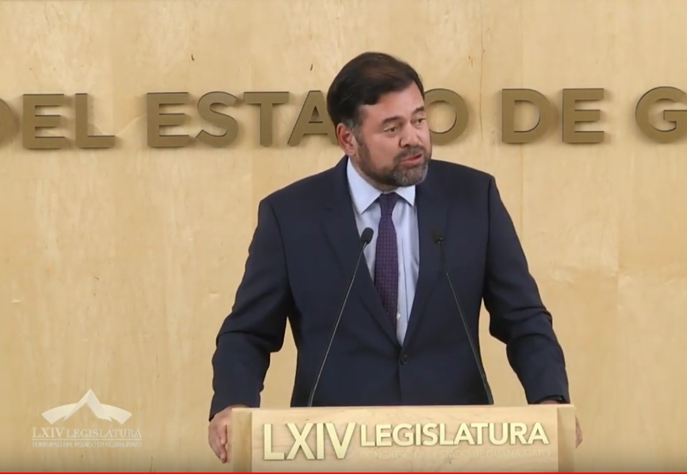
C. Dip. J. Jesús Oviedo Herrera: Buenas tardes a todos y a todas, gracias señor presidente.

Hablar de este tema, un tema que se vio en la Junta de Gobierno, en donde lo que se establece es el nepotismo, la reestructuración de la estrategia que se tiene, del organigrama que se establece en las diferentes áreas del gobierno del estado y, específicamente en la Secretaría de Gobierno, me parece que tenemos que considerar varios temas que fueron considerados, que fueron analizados en la Junta de Gobierno; uno, en principio es, en lo que se refiere a la afiliación partidista de algunos servidores públicos de la Secretaría de Gobierno y, en este caso de algunas otras áreas más, debemos señalar que la afiliación partidista de ninguna manera puede ser algo limitativo para que alguien trabaje en un gobierno ,ya sea del estado o del municipio o federal, está dado en todo el país que las personas que son miembros de un partido político, se desempeñan dentro del gobierno, eso es algo que existe, eso es algo que se da y eso es algo que tenemos y como realidad de todos los partidos no de ninguno en especial; el hablar de nepotismo ¡bueno! hablar del papá del Gobernador en el gobierno del estado, ¡yo no sé dónde lo viste diputado!, no existe el papá del Gobernador en la nómina del estado; el hermano del gobernador, ¡bueno!, es una persona que tiene muchos años trabajando dentro del gobierno del estado, eso es algo que me parece que es ilógico y mal propuesto de parte tuya, y cuando hablamos de la separación de poderes, se platicó en la Junta de Gobierno, no podemos intervenir a la estructura de cada una de las de las Secretarías, esa es una decisión el funcionario en turno, esa decisión de hacer las cosas de la mejor manera, allí no podemos intervenir; tal vez lo que sí puedas solicitar son resultados, ¡eso sí!, pero no le puedes limitar como separación de poderes esta situación y, por último, decirte solamente que lamento que lo establezcas en esta tribuna cuando este punto que se discutió en la Junta de Gobierno, no tuviste la oportunidad de estar en esa Junta de Gobierno para argumentar más y para poder ir adelante; la Junta de Gobierno determinó no ha lugar por las consideraciones que estamos haciendo y eso es lo que estamos planteando aquí; ojalá hubiéramos tenido tus consideraciones en la Junta de Gobierno para ver si podíamos considerar este punto. Gracias presidente.

-El C. Presidente: Gracias diputado.

Una vez concluidas las participaciones, se ruega a la secretaría que, en votación nominal, a través del sistema electrónico, pregunte a la Asamblea si es de aprobarse la propuesta puesta a su consideración; para tal efecto, se abre el sistema electrónico.

-La Secretaría: Por instrucciones de la presidencia, en votación nominal, mediante el sistema electrónico, se pregunta a las diputadas y a los diputados si se aprueba la propuesta que nos ocupa.

(Votación)

¿Falta alguna diputada o algún diputado de emitir su voto?

-El C. Presidente: Se cierra el sistema electrónico.

-La Secretaría: Señor presidente, se registraron veintiocho votos a favor y siete en contra.

-El C. Presidente: La propuesta ha sido aprobada por mayoría de votos.

En consecuencia, se instruye a la Secretaría General para que proceda al archivo definitivo del Punto de Acuerdo.

Con el objeto de agilizar el trámite parlamentario del dictamen presentado por la Comisión de Hacienda y Fiscalización, contenido en el punto 9 del orden del día, y en virtud de haberse proporcionado con anticipación, así como de encontrarse en la Gaceta Parlamentaria, esta presidencia propone se dispense la lectura del mismo.

De igual manera, se dispense la lectura de los dictámenes formulados por la Comisión de Hacienda y Fiscalización, contenidos en los puntos del 10 al 14 del orden del día y sean sometidos a discusión y posterior votación en un solo acto.

La propuesta está a consideración de la Asamblea. Si alguna diputada o algún diputado desean hacer uso de la palabra, manifiéstenlo a esta presidencia.

No habiendo intervenciones, se pide a la secretaría que, en votación económica, a través del sistema electrónico, pregunte a la Asamblea si se aprueba la propuesta. Para tal efecto, se abre el sistema electrónico.

-La Secretaría: Por instrucciones de la presidencia, se pregunta al Pleno, en votación económica por el sistema electrónico, si se aprueba la propuesta que nos ocupa.

(Votación)

¿Falta alguna diputada o algún diputado de emitir su voto?

-El C. Presidente: Se cierra el sistema electrónico.

-La Secretaría: Señor Presidente, se registraron treinta y cinco votos a favor y cero en contra.

-El C. Presidente: La propuesta ha sido aprobada por unanimidad de votos. Bajo estos términos continuaremos con el desahogo del orden del día.

Corresponde someter a discusión el dictamen suscrito por la Comisión de Hacienda y Fiscalización referente a la sentencia emitida por el Juez Cuarto de Distrito en el Estado, dentro del juicio de amparo tramitado bajo el expediente número 784/2018-V.

[] DISCUSIÓN Y, EN SU CASO, APROBACIÓN DEL DICTAMEN SUSCRITO POR LA COMISIÓN DE HACIENDA Y FISCALIZACIÓN REFERENTE A LA SENTENCIA EMITIDA POR EL JUEZ CUARTO DE DISTRITO EN EL ESTADO, DENTRO DEL JUICIO DE AMPARO TRAMITADO BAJO EL EXPEDIENTE NÚMERO 784/2018-V.

»C. PRESIDENTE DEL CONGRESO DEL ESTADO. PRESENTE.

A esta Comisión de Hacienda y Fiscalización, le fue turnada la sentencia emitida por el Juez Cuarto de Distrito en el Estado, dentro del juicio de amparo tramitado bajo el expediente número 784/2018-V.

Una vez analizada la referida sentencia, con fundamento en los artículos 112, fracción XII, primer párrafo y 171 de la Ley Orgánica del Poder Legislativo, nos permitimos rendir el siguiente:

DICTAMEN

En fecha 28 de febrero de 2019, el presidente del Congreso del Estado turnó a esta Comisión la sentencia emitida por el Juez Cuarto de Distrito en el Estado, dentro del juicio de amparo tramitado bajo el expediente número 784/2018-V y promovido por el ciudadano Arturo Zapién Álvarez. Dicha sentencia se notificó en este Congreso del Estado el pasado 13 de febrero.

En la consideración segunda de la sentencia se refiere que los actos reclamados por el ciudadano Arturo Zapién Álvarez es la falta de notificación del pliego de observaciones, de fecha 19 de febrero de 2016, emitido por el Órgano de Fiscalización Superior del Congreso del Estado (ahora Auditoría Superior del Estado) dentro del proceso de fiscalización de la cuenta pública del municipio de León, Gto., respecto a los procesos de contratación realizados durante los ejercicios fiscales de 2013 y 2014, relativos a operaciones practicadas con diversas personas físicas o morales; y sus consecuencias legales.

Asimismo, en la consideración séptima de la citada sentencia se señala que el efecto de la misma es restituir al ciudadano Arturo Zapién Álvarez en el pleno goce del derecho que se estimó fue violado, regresando las cosas al estado en que se encontraban antes de la violación. En razón de lo anterior, se ordena a la Comisión de Hacienda y Fiscalización del Congreso del Estado, al Director General de Asuntos Jurídicos y a la Auditoría Superior del Estado, la reposición de la auditoría de la cuenta pública del municipio de León, Gto., respecto a los procesos de contratación realizados durante los ejercicios fiscales de 2013 y 2014, relativos a operaciones practicadas con diversas personas físicas o morales, con el fin de que al ciudadano Arturo Zapién Álvarez se le comunique el pliego y las actuaciones subsecuentes, así como el informe de resultados, con el objetivo de que se respeten las formalidades esenciales del procedimiento.

Es así que, en el resolutivo de la sentencia, la Justicia de la Unión ampara y protege a ciudadano Arturo Zapién Álvarez, contra los actos y autoridades señalados en la consideración segunda, para los efectos precisados en la consideración séptima.

Al respecto, cabe apuntar que en su momento la Comisión de Hacienda y Fiscalización de la Sexagésima Tercera Legislatura emitió el dictamen relativo al informe de resultados de la auditoría específica practicada a la administración pública municipal de León, Gto., respecto a los procesos de contratación, correspondientes a los ejercicios fiscales de los años 2013 y 2014, referentes a operaciones realizadas con las siguientes personas físicas o morales: «Advise Experts Trilogy S.A. de C.V.», «Asesoría Especializada Especta Aeesa, S.A. de C.V.», «Asesores y Gestiones del Pacífico, S.C.», «Servicios Opcionales de Guanajuato, S.A. de C.V.», «Participación en Proyectos GA. VA., S.A. de C.V.», «Grupo Asesor Comisionista, S.A. de C.V.», «Grupo ltec de León» y «Constructora Dagusa».

Forman parte integrante del citado informe de resultados los dictámenes de daños y perjuicios y técnico jurídico, que de conformidad con lo previsto en los artículos 23, fracciones VI y VII y 43, fracciones VIII y IX de la abrogada Ley de Fiscalización Superior del Estado de Guanajuato, son los documentos en los que se establece la cuantía de los daños y perjuicios ocasionados a la hacienda pública o al patrimonio de los sujetos de fiscalización que se probaron durante el proceso, los hechos de los que derivan, los bienes, derechos, programas, objetivos, actos jurídicos o partidas afectadas, los probables ilícitos y la determinación en lo posible de los presuntos responsables, precisando las acciones administrativas, civiles o penales que deberán promoverse, los hechos en que se fundan, las autoridades que resultan competentes para conocer de dichas acciones y los presuntos responsables de los hechos.

Asimismo, los artículos 47 y 48 de la abrogada Ley de Fiscalización Superior del Estado de Guanajuato refieren que una vez que el Congreso del Estado emitiera la declaratoria o la sanción correspondiente respecto al informe de resultados, el Auditor General, procedería a promover las acciones necesarias para que se fincaran responsabilidades a los presuntos responsables de los hechos ilícitos referidos en el informe; precisando que en caso de que la responsabilidad fuese de carácter administrativo, el Auditor General presentaría las denuncias ante las contralorías para el trámite correspondiente y en su caso se aplicaran las sanciones a que hubiera lugar. Con base en lo anterior, la Auditoría Superior del Estado realizó las acciones competentes, a fin de dar cumplimiento al acuerdo aprobado por el Pleno del Congreso.

De igual forma, el artículo 52 de la Ley de Fiscalización Superior del Estado de Guanajuato antes vigente refiere que si la responsabilidad derivada del proceso de fiscalización fuera de orden civil, el sujeto de fiscalización por conducto de su titular o por la persona a quien éste delegue dicha atribución, procederá a ejercer las acciones civiles en la vía y forma que corresponda, ante la autoridad competente, dentro del término de tres meses contado a partir de día siguiente de la notificación del acuerdo del Pleno del Congreso.

En razón de lo anterior y a fin de dar cumplimiento a lo mandatado en la sentencia que nos ocupa, es que se propone el acuerdo contenido en el presente dictamen, ya que en caso de incumplimiento se impondría una multa a este Poder Legislativo y a la Auditoría Superior del Estado, en los términos del artículo 192, de la Ley de Amparo.

Por lo expuesto y con fundamento en el artículo 204 de la Ley Orgánica del Poder Legislativo, nos permitimos someter a la consideración de la Asamblea, la aprobación del siguiente:

ACUERDO

Único. En atención a las consideraciones segunda .y séptima y punto resolutivo ÚNICO de la sentencia emitida por el Juez Cuarto de Distrito en el Estado, dentro del juicio de amparo tramitado bajo el expediente número 784/2018-V, se dejan sin efectos únicamente por lo que respecta al ciudadano Arturo Zapién Álvarez, el informe de resultados y el dictamen, así como el punto de acuerdo por el que se aprobaron los mismos, derivados de la auditoría específica practicada a la administración pública municipal de León, Gto., respecto a los procesos de contratación, correspondientes a los ejercicios fiscales de los años 2013 y 2014, referentes a operaciones realizadas con las siguientes personas físicas o morales: »Advise Experts Trilogy S.A. de C.V. »Asesoría Especializada Especta Aeesa, S.A. de C.V.», «Asesores y Gestiones del Pacífico, S.C.», «Servicios Opcionales de Guanajuato, S.A. de C.V.», «Participación en Proyectos GA. VA., S.A. de C.V.», «Grupo Asesor Comisionista, S.A. de C.V.» , «Grupo ltec de León» y «Constructora Dagusa», sancionados por el Pleno del Congreso del Estado el 4 de mayo de 2017.

Con base en lo anterior y a fin de dar cumplimiento a la referida sentencia, la Auditoría Superior del Estado deberá notificar al ciudadano Arturo Zapién Álvarez, el pliego de observaciones y recomendaciones derivadas de la auditoría específica practicada a la administración pública municipal de León, Gto., respecto a los procesos de contratación, correspondientes a los ejercicios fiscales de los años 2013 y 2014, referentes a operaciones realizadas con las siguientes personas físicas o morales: «Advise Experts Trilogy S.A. de C.V.», «Asesoría Especializada Especta Aeesa, S.A. de C.V.», «Asesores y Gestiones del Pacífico, S.C.», «Servicios Opcionales de Guanajuato, S.A. de C.V.», «Participación en Proyectos GA. VA., S.A. de C.V.», «Grupo Asesor Comisionista, S.A. de C.V.», «Grupo ltec de León» y «Constructora Dagusa», para que, en su caso, sean atendidas o solventadas por el mismo, en el término previsto en el artículo 23 de la abrogada Ley de Fiscalización Superior del Estado de Guanajuato y posteriormente se proceda a la conclusión del proceso de fiscalización previsto en el referido precepto, remitiendo el informe correspondiente al Congreso del Estado.

Notifíquese el presente acuerdo junto con su dictamen a la Auditoría Superior del Estado de Guanajuato y al Juzgado Cuarto de Distrito del Estado, para los efectos conducentes.

Guanajuato, Gto., 11 de marzo de 2019. La Comisión de Hacienda y Fiscalización. Dip. Alejandra Gutiérrez Campos. Dip. Angélica Paola Yáñez González. Dip. Lorena del Carmen Alfaro García. Dip. Víctor Manuel Zanella Huerta. Dip. Celeste Gómez Fragoso. »

-El C. Presidente: Si alguna diputada o algún diputado desean hacer uso de la palabra en pro o en contra, manifiéstenlo indicando el sentido de su participación.

En virtud de que no se han registrado participaciones, se pide a la secretaría que proceda a recabar votación nominal de la Asamblea, a través del sistema electrónico, a efecto de aprobar o no el dictamen puesto a su consideración. Se abre el sistema electrónico.

-La Secretaría: En votación nominal por el sistema electrónico, se pregunta a las y a los diputados si se aprueba el dictamen puesto a su consideración.

(Votación)

¿Falta alguna diputada o algún diputado de emitir su voto?

-El C. Presidente: Se cierra el sistema electrónico.

-La Secretaría: Se registraron treinta y seis votos a favor.

-El C. Presidente: El dictamen ha sido aprobado por unanimidad de votos.

En consecuencia, notifíquese el presente acuerdo, junto con su dictamen, a la Auditoría Superior del Estado y al Juzgado Cuarto de Distrito en el Estado, para los efectos conducentes.

Procede someter a discusión los dictámenes formulados por la Comisión de Hacienda y Fiscalización, contenidos en los puntos del 10 al 14 del orden del día.

DISCUSIÓN Y, EN SU CASO, APROBACIÓN DEL DICTAMEN SUSCRITO POR LA COMISIÓN DE HACIENDA Y FISCALIZACIÓN RELATIVO AL INFORME DE RESULTADOS DE LA REVISIÓN PRACTICADA A LA CUENTA PÚBLICA MUNICIPAL DE ATARJEA, GTO., CORRESPONDIENTE AL EJERCICIO FISCAL DEL AÑO 2017.

»C. Presidente del Congreso del Estado. Presente.

A esta Comisión de Hacienda y Fiscalización, le fue turnado para su estudio y dictamen, el informe de resultados de la revisión practicada por la Auditoría Superior del Estado de Guanajuato, a la cuenta pública municipal de Atarjea, Gto., correspondiente al ejercicio fiscal del año 2017.

Una vez analizado el referido informe de resultados, con fundamento en lo dispuesto por los artículos 112, fracción XII, primer párrafo y 171 de la Ley Orgánica del Poder Legislativo, nos permitimos rendir el siguiente:

D i c t a m e n

I. Competencia:

Las facultades de la legislatura local en materia de revisión de las cuentas públicas municipales tienen su fundamento en lo dispuesto por el artículo 63 fracciones XIX y XXVIII de la Constitución Política para el Estado, las que establecen que el Congreso del Estado tiene la facultad de fiscalizar las cuentas públicas municipales, incluyendo las de las entidades y organismos de la administración pública paramunicipal; y verificar el desempeño en el cumplimiento de los objetivos de los programas; así como declarar la revisión de cuentas públicas en los términos del informe de resultados, dentro de los seis meses siguientes a la presentación de dicho informe y ordenar su publicación en el Periódico Oficial del Gobierno del Estado, auxiliándose para el cumplimiento de dicha facultad por la Auditoría Superior del Estado de Guanajuato.

El artículo 74 de la Ley para el Ejercicio y Control de los Recursos Públicos para el Estado y los Municipios de Guanajuato, refiere que los poderes Ejecutivo y Judicial, los organismos autónomos y los ayuntamientos en la presentación de los informes financieros trimestrales y la cuenta pública informarán al Congreso de la ejecución de su presupuesto, asimismo sobre la situación económica y las finanzas públicas del ejercicio.

El artículo 66 fracción I de la Constitución Política Local establece como atribución de la Auditoría Superior del Estado analizar, evaluar y comprobar las cuentas públicas, de conformidad con los programas que para el efecto se aprueben por dicha Auditoría, señalando que si del examen que se realice aparecieran discrepancias entre los ingresos o los egresos, con relación a los conceptos y las partidas respectivas o no existiera exactitud o justificación en los ingresos obtenidos o en los gastos realizados, se determinarán las responsabilidades de acuerdo con la Ley.

Asimismo, el artículo 66 fracción VIII de dicho Ordenamiento Constitucional establece que la Auditoría Superior del Estado de Guanajuato deberá informar al Congreso del Estado del resultado de la revisión de la cuenta pública y demás asuntos derivados de la fiscalización, incluyendo los dictámenes, informes de resultados, comentarios y observaciones de las auditorías, constituyendo una de las fases del proceso de fiscalización.

De igual forma, el artículo 82, fracción XXIV de la Ley de Fiscalización Superior del Estado de Guanajuato consigna como atribución del Auditor Superior rendir al Congreso del Estado, los informes derivados del ejercicio de la función de fiscalización.

En razón de lo cual, la Ley de Fiscalización Superior del Estado de Guanajuato establece que la Auditoría Superior debe remitir los informes de resultados al Congreso del Estado, a efecto de que éste realice la declaratoria correspondiente, señalándose en el artículo 38 que el informe de resultados únicamente podrá ser observado por las dos terceras partes de los diputados integrantes del Congreso, cuando no se observen las formalidades esenciales del proceso de fiscalización.

Con la finalidad de que el Congreso dé cumplimiento a lo señalado en el párrafo anterior, la Ley Orgánica del Poder Legislativo del Estado de Guanajuato establece en su artículo 112, fracción XII, primer párrafo que, a esta Comisión de Hacienda y Fiscalización le compete el conocimiento y dictamen de los asuntos relativos a los informes de resultados que emita la Auditoría Superior del Estado.

A efecto de cumplir con las atribuciones conferidas a esta Comisión, y en observancia a lo que establece el artículo 38 de la Ley de Fiscalización Superior del Estado de Guanajuato, el presente dictamen se ocupará exclusivamente de los aspectos que la propia Ley señala y por los cuales podría ser observado o no, el informe de resultados.

II. Antecedentes:

El artículo 117, fracción VII de la Constitución Política Local establece como obligación de los ayuntamientos presentar al Congreso del Estado, la información financiera y la cuenta pública del Municipio, con la periodicidad, forma y términos que establezcan las disposiciones aplicables y la Ley.

Por su parte, el artículo 66 de la Constitución Política Local, establece que los sujetos de fiscalización presentarán al Congreso del Estado los informes financieros y su cuenta pública con la periodicidad, forma y términos que establezca la Ley.

La fracción III del artículo 3 de la Ley de Fiscalización Superior del Estado de Guanajuato señala que la Auditoría Superior del Estado será competente para fiscalizar la gestión financiera de los sujetos de fiscalización, a través de sus cuentas públicas.

En cuanto a la presentación, el artículo 20 de la Ley de Fiscalización Superior del Estado de Guanajuato refiere que la cuenta pública deberá presentarse al Congreso, a más tardar dentro de los sesenta días naturales siguientes a la fecha en que concluya el ejercicio fiscal respectivo. Señalando además que la cuenta pública y la información financiera deberán estar debidamente integradas y disponibles a través de las páginas de internet de los sujetos de fiscalización.

No será impedimento para que la Auditoría Superior del Estado realice la función de fiscalización, si la cuenta pública no está presentada y disponible en los plazos y requisitos señalados en la ley.

Por otra parte, el artículo 130 fracción XIII de la Ley Orgánica Municipal para el Estado de Guanajuato establece como atribución del tesorero municipal, remitir al Congreso del Estado, la cuenta pública municipal, misma que deberá ser firmada preferentemente por un integrante de la primera minoría de la Comisión de Hacienda en el Ayuntamiento.

De acuerdo a lo previsto por el artículo 21 de la Ley de Fiscalización Superior del Estado. Los sujetos de fiscalización no podrán modificar el contenido de las cuentas públicas ni de la información financiera trimestral que hayan presentado; y en el supuesto de adecuaciones o ajustes, éstos deberán expresarse en la cuenta pública o en la información financiera del trimestre en que se hayan detectado.

El artículo 74 de la Ley para el Ejercicio y Control de los Recursos Públicos para el Estado y los Municipios de Guanajuato establece que el Congreso establecerá los lineamientos para integrar la cuenta pública del Poder Ejecutivo, del Poder Judicial, de los Organismos Autónomos y de los municipios.

Asimismo, el artículo 19 de la Ley de Fiscalización Superior del Estado establece que la información financiera y la cuenta pública deberá organizarse, integrarse, sistematizarse publicarse y difundirse en el tiempo y con la forma que establezca la Ley de Disciplina Financiera de las Entidades Federativas y los Municipios, la Ley General de Contabilidad Gubernamental, las decisiones y acuerdos establecidos por el Consejo Nacional de Armonización Contable, la Ley para el Ejercicio y Control de los Recursos Públicos para el Estado y los Municipios de Guanajuato y los lineamientos que para tal efecto emita el Congreso.

Por su parte, el artículo 10 de los Lineamientos Generales para la Integración de la Cuenta Pública del Estado y los Municipios de Guanajuato emitidos por este Poder Legislativo, señala que una vez integrada la cuenta pública del Estado, la Secretaría de Finanzas, Inversión y Administración la remitirá al Poder Legislativo del Estado. Dicha Secretaría publicará la cuenta pública en su página de Internet, de manera inmediata a su presentación.

En cuanto a la presentación de la cuenta pública, el artículo 17 del Reglamento de la Ley de Fiscalización Superior del Estado de Guanajuato señala que la misma se remitirá por los sujetos fiscalizados al Congreso del Estado a través de medios electrónicos, haciendo uso del sistema informático que instrumente y difunda la Auditoría Superior.

El citado artículo también refiere que la cuenta pública e informes trimestrales podrán presentarse por los sujetos obligados mediante firma electrónica, siempre que así se solicite previamente por escrito al Congreso o a la Auditoría Superior. También podrán presentarse de forma impresa, cuando exista causa justificada para ello y no se haya suscrito el convenio respectivo.

En términos del numeral 23 de la Ley de Fiscalización Superior del Estado de Guanajuato, para efecto de la revisión de la cuenta pública, la Auditoría Superior podrá considerar el contenido de las cédulas de resultados que se dieron a conocer a los sujetos de fiscalización en el análisis de la información financiera trimestral y la evidencia que las sustenta.

Por lo que hace a la integración de la cuenta pública por parte de los sujetos fiscalizados, el artículo 52 de la Ley General de Contabilidad Gubernamental señala que los estados financieros y demás información presupuestaria, programática y contable que emanen de los registros de los entes públicos, serán la base para la emisión de informes periódicos y para la formulación de la cuenta pública anual. Para tal efecto, los entes públicos deben integrar su cuenta pública, de conformidad con las disposiciones normativas y técnicas que emanen de la citada ley y de los lineamientos emitidos por el Consejo Nacional de Armonización Contable.

En cumplimiento a los citados preceptos, en su oportunidad se remitió a este Congreso del Estado, la cuenta pública municipal de Atarjea, Gto., correspondiente al ejercicio fiscal del año 2017, turnándose a la Auditoría Superior del Estado para su revisión.

Por otra parte, el artículo 16 de la Ley de Fiscalización Superior del Estado establece que la Auditoría Superior establecerá un Programa General de Fiscalización, señalando los actos y sujetos de fiscalización, los que serán objeto de auditoría o revisión conforme a los criterios y normas que se establezcan en el Reglamento.

En ejercicio de esta función, el Auditor Superior del Estado aprobó el Programa General de Fiscalización 2018. En dicho Programa se contempló la revisión de la cuenta pública municipal de Atarjea, Gto., correspondiente al ejercicio fiscal del año 2017.

La revisión concluyó con la elaboración del informe de resultados materia del presente dictamen, remitiéndose al Congreso, el cual se turnó a esta Comisión el 6 de diciembre de 2018 para su estudio y dictamen, siendo radicado en la misma fecha.

III. Procedimiento de Revisión:

La revisión de la cuenta pública municipal de Atarjea, Gto., correspondiente al ejercicio fiscal del año 2017, tuvo por objetivo, de acuerdo a los principios, conceptos y directrices de las Normas Profesionales de Auditoría del Sistema Nacional de Fiscalización, en su tercer nivel, evaluar si los procesos operativos, contables, presupuestales y programáticos cumplen en todos los aspectos significativos, con las disposiciones legales y normativas que rigen al ente público auditado.

Asimismo, dentro del objetivo de la revisión también se encuentra el de comprobar que la gestión financiera del sujeto fiscalizado fue realizada con transparencia y atendiendo a criterios de economía, eficiencia y eficacia, propiciando su óptimo aprovechamiento, en cumplimiento a lo dispuesto en las normas relativas a ingresos y egresos y en las demás disposiciones legales aplicables, en cuanto a los ingresos y gastos públicos; la deuda pública, incluyendo la revisión del manejo, la custodia y la aplicación de recursos públicos, así como la demás información financiera, contable, patrimonial, presupuestaria y programática que deban incluir en la cuenta pública, conforme a las disposiciones aplicables.

Por otra parte, la revisión se efectuó observando las disposiciones contenidas en la Constitución Política para el Estado de Guanajuato, en la Ley Orgánica del Poder Legislativo del Estado de Guanajuato, en la Ley de Fiscalización Superior del Estado de Guanajuato, en el Reglamento de la Ley de Fiscalización Superior del Estado de Guanajuato y en el Reglamento Interior de la Auditoría Superior del Estado de Guanajuato; así como en el Convenio de Coordinación y Colaboración para la Fiscalización Superior del Gasto Federalizado en el marco del Sistema Nacional de Fiscalización, celebrado entre la Auditoría Superior de la Federación y la Auditoría Superior del Estado de Guanajuato y publicado en el Diario Oficial de la Federación y en el Periódico Oficial del Gobierno del Estado, en fechas 25 de enero y 28 de febrero de 2017 respectivamente.

En la revisión también se consideraron las Normas Internacionales de Auditoría emitidas por la Federación Internacional de Contadores y adoptadas por el Instituto Mexicano de Contadores Públicos, las Normas Internacionales para Entidades Fiscalizadoras Superiores, emitidas por la Organización Internacional de las Entidades Fiscalizadoras Superiores y que son congruentes con los Principios Fundamentales de la Auditoría de las Normas Profesionales de Auditoría del Sistema Nacional de Fiscalización, que son aplicables al sector público, los cuales exigen que el auditor cumpla los requerimientos de ética y que la auditoría sea planeada, realizada y supervisada para obtener una seguridad razonable de que las cifras contenidas en la información contable y presupuestal revisada, no contienen errores importantes y que están integradas de acuerdo con las bases contables emitidas por el Consejo Nacional de Armonización Contable.

El informe de resultados establece que se practicó la revisión de la cuenta pública respecto de las operaciones realizadas por la administración municipal de Atarjea, Gto., correspondientes al ejercicio fiscal 2017, en lo referente a ingresos y egresos.

De igual forma, en la revisión se realizaron los procedimientos y pruebas selectivas que se estimaron necesarias para obtener evidencia suficiente y adecuada, respecto a si las cifras y revelaciones de la cuenta pública, atendiendo a lo establecido en la Ley General de Contabilidad Gubernamental, en las bases y criterios establecidos por el Consejo Nacional de Armonización Contable, en la Ley de Disciplina Financiera de las Entidades Federativas y los Municipios, en la Ley para el Ejercicio y Control de los Recursos Públicos para el Estado y los Municipios de Guanajuato, en las normas aplicables relativas a ingresos y egresos y en las demás disposiciones normativas federales y locales aplicables y vigentes. Los procedimientos seleccionados fueron aplicados por el auditor, con base en la evaluación de los riesgos de incorrección material.

También se evaluó el registro y presentación de la información contable, las variaciones presupuestales, la razonabilidad de las estimaciones y revelaciones significativas hechas por la administración, los resultados de la gestión financiera y la incidencia de sus operaciones en la hacienda pública del ente fiscalizado, de acuerdo a lo dispuesto por los ordenamientos aplicables en la materia, incluyendo las políticas contables aplicables a la institución, utilizadas de acuerdo a los Postulados Básicos de Contabilidad Gubernamental; concluyendo que la evidencia de auditoría obtenida fue suficiente y adecuada para proporcionar una base razonable para sustentar el dictamen de la revisión.

De las constancias que soportan la revisión, se desprende que el 6 de junio de 2018, se notificó al presidente municipal de Atarjea, Gto., el inicio del procedimiento de revisión de la cuenta pública.

Posteriormente, el 20 de septiembre de 2018, se notificó al presidente municipal de Atarjea, Gto., el pliego de resultados derivado de la revisión practicada a la cuenta pública municipal de Atarjea, Gto., correspondiente al ejercicio fiscal del año 2017, al cual en su momento se dio respuesta.

El 29 de octubre de 2018, el informe de resultados se notificó a la presidenta y al ex-presidente municipales de Atarjea, Gto., para que, en su caso, hicieran valer el recurso de reconsideración previsto por los artículos del 48 al 55 de la Ley de Fiscalización Superior del Estado de Guanajuato, haciéndoles saber que contaban con un término de cinco días hábiles para tal efecto. Con lo anterior, se dio cumplimiento a la fracción IV del artículo 37 de la citada Ley.

El 6 de noviembre de 2018, dentro del plazo que prevé la fracción IV del artículo 37 de la Ley de Fiscalización Superior del Estado de Guanajuato, la presidenta municipal de Atarjea, Gto., interpuso recurso de reconsideración en contra del informe de resultados de la revisión practicada a la cuenta pública municipal de Atarjea, Gto., correspondiente al ejercicio fiscal del año 2017, siendo admitido dicho recurso, al colmarse los requisitos de procedibilidad previstos por el artículo 51 de la Ley de Fiscalización Superior del Estado de Guanajuato.

Una vez tramitado el recurso, el Auditor Superior el 27 de noviembre de 2018 emitió la resolución correspondiente, a la cual haremos referencia en un apartado posterior, misma que se notificó a la presidenta municipal de Atarjea, Gto., el 29 de noviembre de 2018.

IV. Contenido del Informe de Resultados:

En cumplimiento a lo establecido por el artículo 37, fracción III de la Ley de Fiscalización Superior del Estado, el informe de resultados contiene los siguientes apartados:

- Introducción.

Por lo que se refiere a este punto, se establecen los criterios de selección; el objetivo de la revisión; el alcance de la revisión respecto a los rubros de ingresos y egresos, precisando que el detalle de los alcances de la revisión se consigna en los anexos del informe de resultados.

También en este apartado se precisan los procedimientos de auditoría aplicados; el dictamen de la revisión, mismo que contiene los rubros de obligaciones de la administración, obligación del auditor, fundamento de la opinión y opinión, así como los resultados de la fiscalización efectuada.

En cuanto al rubro de resultados de la fiscalización efectuada, se establece el estatus que guardan las observaciones y recomendaciones, las cuales se agrupan bajo su respectivo tipo y rubro, señalando que se determinaron 3 observaciones, las cuales no se solventaron. Asimismo, se generaron 2 recomendaciones, mismas que no se atendieron.

También en dicho apartado se precisa el impacto de las irregularidades detectadas que persistieron después de la valoración de la respuesta al pliego de observaciones y recomendaciones, plasmándose el impacto derivado de la observación establecida en el numeral 001, referente a información financiera; destacando además la cuantificación monetaria de las observaciones y recomendaciones, señalando que, en el caso de la observación contenida en el numeral 003, referido a multas SAT, existe un importe no solventado por la cuantía que ahí se refiere.

- Observaciones y recomendaciones, la respuesta emitida por el sujeto fiscalizado y la valoración correspondiente.

En esta parte se desglosa la valoración de las observaciones y recomendaciones formuladas por el Órgano Técnico, considerando como no solventadas las observaciones establecidas en los numerales 001, referente a información financiera; 002, correspondiente a lineamientos de racionalidad, austeridad y disciplina presupuestal; y 003, referido a multas SAT.

En el apartado de Recomendaciones Generales, no se atendieron los numerales 001, relativo a retenciones del Impuesto Sobre la Renta; y 002, referente a emisión de comprobantes fiscales digitales (CFDI).

- Promoción del ejercicio de facultades de comprobación fiscal.

En esta parte se establece que de conformidad con lo establecido en los artículos 82, fracción XXXIV de la Ley de Fiscalización Superior del Estado y 23, primer párrafo del Reglamento de dicha Ley, y toda vez que del proceso de fiscalización pudieran actualizarse presuntos incumplimientos a las disposiciones fiscales o bien respecto a ingresos, adquisiciones o facturaciones que por su monto, origen o instrumentación pudieran derivar de aquéllos, la Auditoría Superior del Estado realizó el análisis correspondiente, del cual se concluyó que no es procedente la promoción del inicio de facultades de comprobación fiscal.

- Comunicado ante órganos de control y autoridades que administran padrones de proveedores y contratistas.

En este punto se señala que de conformidad con lo establecido en los artículos 3, fracción XI de la Ley de Fiscalización Superior del Estado y 23, segundo párrafo del Reglamento de dicha Ley, una vez que el informe de resultados sea sancionado por el Pleno del Congreso, la Auditoría Superior del Estado pondrá en conocimiento de los órganos de control y de las autoridades estatales o municipales competentes que administren padrones de proveedores o contratistas, las presuntas irregularidades o incumplimientos de éstos en contrataciones públicas, concluyendo que no es procedente hacer del conocimiento del órgano de control y de las autoridades estatales o municipales competentes que administren padrones de proveedores o contratistas, según corresponda, presuntas irregularidades o incumplimientos de estos últimos en contrataciones públicas detectadas durante la revisión.

- Recurso de Reconsideración.

El 6 de noviembre de 2018, dentro del plazo que prevé la fracción IV del artículo 37 de la Ley de Fiscalización Superior del Estado de Guanajuato, la presidenta municipal de Atarjea, Gto., interpuso recurso de reconsideración en contra del informe de resultados de la revisión practicada a la cuenta pública municipal de Atarjea, Gto., correspondiente al ejercicio fiscal del año 2017, concretamente en contra de las observaciones contenidas en los numerales 001, referente a información financiera; 002, correspondiente a lineamientos de racionalidad, austeridad y disciplina presupuestal; y 003, referido a multas SAT; y de las recomendaciones plasmadas en los numerales 001, relativo a retenciones del Impuesto Sobre la Renta; y 002, referente a emisión de comprobantes fiscales digitales (CFDI), mismos que se encuentran relacionados con el Capítulo II, denominado Observaciones y Recomendaciones; Respuesta Emitida por el Sujeto Fiscalizado y Valoración Correspondiente.

En tal sentido, mediante acuerdo de fecha 14 de noviembre de 2018, emitido por el Director General de Asuntos Jurídicos de la Auditoría Superior del Estado, se admitió el recurso de reconsideración, al colmarse los requisitos de procedibilidad previstos por el artículo 51 de la Ley de Fiscalización Superior del Estado de Guanajuato, instruyendo la integración del expediente respectivo y el registro correspondiente. Asimismo, mediante dicho acuerdo se admitieron los medios de prueba ofrecidos por el recurrente, al constituir pruebas supervenientes.

Una vez tramitado el recurso, el Auditor Superior del Estado, el 27 de noviembre de 2018 emitió la resolución correspondiente, determinándose respecto a las observaciones plasmadas en los numerales 001, 002 y 003, que los argumentos hechos valer por la recurrente no son propiamente agravios, por las razones expresadas en el considerando séptimo de la resolución; aunado a lo anterior, una vez analizadas las documentales aportadas, se concluyó que las mismas resultaron insuficientes para modificar el sentido de la valoración de las observaciones; en razón de lo cual, se confirmó el sentido de la valoración de las observaciones como no solventadas, con acciones correctivas y de impacto económico pendientes de realizar por el sujeto fiscalizado, en el caso de la observación establecida en el numeral 003; y sin acciones pendientes de realizar respecto a las observaciones contenidas en los numerales 001 y 002.

En cuanto a las recomendaciones establecidas en los numerales 001 y 002, la recurrente no aportó medios probatorios, ni argumento alguno respecto a las mismas, razón por la que se confirmó el sentido de su valoración como no atendidas.

La referida resolución se notificó a la presidenta municipal de Atarjea, Gto., el 29 de noviembre de 2018.

- Anexos.

En esta parte, se adjuntan los anexos técnicos derivados de la revisión practicada.

V. Conclusiones:

Como ya lo habíamos señalado en párrafos anteriores, el artículo 38 de la Ley de Fiscalización Superior del Estado de Guanajuato establece que los informes de resultados únicamente podrán ser observados por las dos terceras partes de los diputados integrantes del Congreso, cuando no se observen las formalidades esenciales del proceso de fiscalización.

En este sentido, quienes integramos esta Comisión analizamos el informe de resultados materia del presente dictamen, considerando la hipótesis referida en el precepto anteriormente señalado.

Como se desprende del informe de resultados, el Órgano Técnico dio cumplimiento al artículo 37, fracción II de la Ley de Fiscalización Superior del Estado de Guanajuato, al haberse notificado las observaciones y recomendaciones derivadas de la revisión al sujeto fiscalizado, concediéndole el plazo que establece la Ley para aclarar, atender o solventar documentalmente las observaciones determinadas por el Órgano Técnico. Al respecto se presentó la información y documentación que consideró suficiente para aclarar y en su caso, solventar las observaciones determinadas y atender las recomendaciones efectuadas.

De igual manera, existe en el informe de resultados la constancia de que éste se notificó a la presidenta y al ex-presidente municipales de Atarjea, Gto., concediéndoles el término señalado en el artículo 37, fracción IV de la Ley de Fiscalización Superior del Estado de Guanajuato, a efecto de que en su caso, hicieran valer el recurso de reconsideración que prevén los artículos del 48 al 55 de dicho ordenamiento legal; presentándose el referido medio de impugnación, el cual fue tramitado por el Órgano Técnico, emitiéndose por parte del Auditor Superior del Estado la resolución correspondiente, misma que consideramos se encuentra suficientemente fundada y motivada y que en su oportunidad se notificó a la presidenta municipal de Atarjea, Gto. En tal virtud, se considera que fue respetado el derecho de audiencia o defensa por parte del Órgano Técnico.

Por otra parte, del informe de resultados podemos inferir que el Órgano Técnico en el desarrollo del procedimiento de revisión dio cumplimiento a las formalidades esenciales que la Ley de Fiscalización Superior del Estado de Guanajuato establece para el proceso de fiscalización, al haberse practicado conforme a las normas y procedimientos de auditoría aplicables al sector público, atendiendo a lo establecido en la normatividad aplicable en la materia, de acuerdo con las Normas Internacionales de Auditoría emitidas por la Federación Internacional de Contadores y adoptadas por el Instituto Mexicano de Contadores Públicos y las Normas Internacionales para Entidades Fiscalizadoras Superiores, emitidas por la Organización Internacional de las Entidades Fiscalizadoras Superiores, congruentes con los Principios Fundamentales de la Auditoría de las Normas Profesionales de Auditoría del Sistema Nacional de Fiscalización.

También se dio cumplimiento de manera puntual a las fases que se establecen para los procesos de fiscalización, previstas en el artículo 37 de la Ley de Fiscalización Superior del Estado de Guanajuato, concluyendo con la elaboración del informe de resultados, cuyo contenido es acorde con lo que establece la fracción III del citado artículo 37.

Cabe señalar que una vez que el informe de resultados sea sancionado por el Pleno del Congreso, el mismo se remitirá a la Auditoría Superior del Estado, para que de conformidad con lo establecido en los artículos 37, fracción VII, 65 y 71 de la Ley de Fiscalización Superior del Estado de Guanajuato, inicie las acciones de responsabilidad conducentes por la existencia de presuntas faltas administrativas, en los términos dispuestos en la Ley General de Responsabilidades Administrativas y en la Ley de Responsabilidades Administrativas para el Estado de Guanajuato.

En razón de lo anteriormente señalado, concluimos que el informe de resultados de la revisión practicada a la cuenta pública de Atarjea, Gto., correspondiente al ejercicio fiscal del año 2017, debe sancionarse por el Congreso en los términos presentados por la Auditoría Superior del Estado y proceder a su aprobación, considerando que no se presenta el supuesto contenido en el artículo 38 de la Ley de Fiscalización Superior del Estado de Guanajuato, razón por la cual no podría ser observado por el Pleno del Congreso.

Por lo expuesto, con fundamento en el artículo 204 de la Ley Orgánica del Poder Legislativo, nos permitimos someter a la consideración de la Asamblea, la aprobación del siguiente:

A C U E R D O

Único. Con fundamento en el artículo 63 fracciones XIX y XXVIII de la Constitución Política para el Estado, en relación con los artículos 3, fracción III, 35, 37, fracciones III, V, VI y VII, 65 y 66 de la Ley de Fiscalización Superior del Estado de Guanajuato, se declara revisada la cuenta pública municipal de Atarjea, Gto., correspondiente al ejercicio fiscal del año 2017, con base en el informe de resultados formulado por la Auditoría Superior del Estado de Guanajuato.

Se ordena dar vista del informe de resultados a la Auditoría Superior del Estado de Guanajuato, a fin de que inicie las acciones de responsabilidad conducentes por la existencia de presuntas faltas administrativas, en términos de lo previsto en la Ley General de Responsabilidades Administrativas y en la Ley de Responsabilidades Administrativas para el Estado de Guanajuato.

Asimismo, se ordena dar vista del informe de resultados al ayuntamiento del municipio de Atarjea, Gto., a efecto de que se atiendan las recomendaciones contenidas en dicho informe, en el plazo que establece el artículo 66 de la Ley de Fiscalización Superior del Estado de Guanajuato, informando a la Auditoría Superior del Estado de Guanajuato de las acciones realizadas para ello, con objeto de que esta última realice el seguimiento correspondiente.

Remítase el presente acuerdo al titular del Poder Ejecutivo del Estado para su publicación en el Periódico Oficial del Gobierno del Estado.

De igual forma, se ordena la remisión del presente acuerdo junto con su dictamen y el informe de resultados al ayuntamiento del municipio de Atarjea, Gto., y a la Auditoría Superior del Estado de Guanajuato, para los efectos de su competencia.

Guanajuato, Gto., 25 de febrero de 2019. La Comisión de Hacienda y Fiscalización. Dip. Alejandra Gutiérrez Campos. Dip. Angélica Paola Yáñez González. Dip. Lorena del Carmen Alfaro García. Dip. Víctor Manuel Zanella Huerta. Dip. Celeste Gómez Fragoso. »

DISCUSIÓN Y, EN SU CASO, APROBACIÓN DEL DICTAMEN FORMULADO POR LA COMISIÓN DE HACIENDA Y FISCALIZACIÓN RELATIVO AL INFORME DE RESULTADOS DE LA REVISIÓN PRACTICADA A LA CUENTA PÚBLICA MUNICIPAL DE JERÉCUARO, GTO., CORRESPONDIENTE AL EJERCICIO FISCAL DEL AÑO 2017.

»C. Presidente del Congreso del Estado. Presente.

A esta Comisión de Hacienda y Fiscalización, le fue turnado para su estudio y dictamen, el informe de resultados de la revisión practicada por la Auditoría Superior del Estado de Guanajuato, a la cuenta pública municipal de Jerécuaro, Gto., correspondiente al ejercicio fiscal del año 2017.

Una vez analizado el referido informe de resultados, con fundamento en lo dispuesto por los artículos 112, fracción XII, primer párrafo y 171 de la Ley Orgánica del Poder Legislativo, nos permitimos rendir el siguiente:

D i c t a m e n

I. Competencia:

Las facultades de la legislatura local en materia de revisión de las cuentas públicas municipales tienen su fundamento en lo dispuesto por el artículo 63 fracciones XIX y XXVIII de la Constitución Política para el Estado, las que establecen que el Congreso del Estado tiene la facultad de fiscalizar las cuentas públicas municipales, incluyendo las de las entidades y organismos de la administración pública paramunicipal; y verificar el desempeño en el cumplimiento de los objetivos de los programas; así como declarar la revisión de cuentas públicas en los términos del informe de resultados, dentro de los seis meses siguientes a la presentación de dicho informe y ordenar su publicación en el Periódico Oficial del Gobierno del Estado, auxiliándose para el cumplimiento de dicha facultad por la Auditoría Superior del Estado de Guanajuato.

El artículo 74 de la Ley para el Ejercicio y Control de los Recursos Públicos para el Estado y los Municipios de Guanajuato, refiere que los poderes Ejecutivo y Judicial, los organismos autónomos y los ayuntamientos en la presentación de los informes financieros trimestrales y la cuenta pública informarán al Congreso de la ejecución de su presupuesto, asimismo sobre la situación económica y las finanzas públicas del ejercicio.

El artículo 66 fracción I de la Constitución Política Local establece como atribución de la Auditoría Superior del Estado analizar, evaluar y comprobar las cuentas públicas, de conformidad con los programas que para el efecto se aprueben por dicha Auditoría, señalando que si del examen que se realice aparecieran discrepancias entre los ingresos o los egresos, con relación a los conceptos y las partidas respectivas o no existiera exactitud o justificación en los ingresos obtenidos o en los gastos realizados, se determinarán las responsabilidades de acuerdo con la Ley.

Asimismo, el artículo 66 fracción VIII de dicho Ordenamiento Constitucional establece que la Auditoría Superior del Estado de Guanajuato deberá informar al Congreso del Estado del resultado de la revisión de la cuenta pública y demás asuntos derivados de la fiscalización, incluyendo los dictámenes, informes de resultados, comentarios y observaciones de las auditorías, constituyendo una de las fases del proceso de fiscalización.

De igual forma, el artículo 82, fracción XXIV de la Ley de Fiscalización Superior del Estado de Guanajuato consigna como atribución del Auditor Superior rendir al Congreso del Estado, los informes derivados del ejercicio de la función de fiscalización.

En razón de lo cual, la Ley de Fiscalización Superior del Estado de Guanajuato establece que la Auditoría Superior debe remitir los informes de resultados al Congreso del Estado, a efecto de que éste realice la declaratoria correspondiente, señalándose en el artículo 38 que el informe de resultados únicamente podrá ser observado por las dos terceras partes de los diputados integrantes del Congreso, cuando no se observen las formalidades esenciales del proceso de fiscalización.

Con la finalidad de que el Congreso dé cumplimiento a lo señalado en el párrafo anterior, la Ley Orgánica del Poder Legislativo del Estado de Guanajuato establece en su artículo 112, fracción XII, primer párrafo que, a esta Comisión de Hacienda y Fiscalización le compete el conocimiento y dictamen de los asuntos relativos a los informes de resultados que emita la Auditoría Superior del Estado.

A efecto de cumplir con las atribuciones conferidas a esta Comisión, y en observancia a lo que establece el artículo 38 de la Ley de Fiscalización Superior del Estado de Guanajuato, el presente dictamen se ocupará exclusivamente de los aspectos que la propia Ley señala y por los cuales podría ser observado o no, el informe de resultados.

II. Antecedentes:

El artículo 117, fracción VII de la Constitución Política Local establece como obligación de los ayuntamientos presentar al Congreso del Estado, la información financiera y la cuenta pública del Municipio, con la periodicidad, forma y términos que establezcan las disposiciones aplicables y la Ley.

Por su parte, el artículo 66 de la Constitución Política Local, establece que los sujetos de fiscalización presentarán al Congreso del Estado los informes financieros y su cuenta pública con la periodicidad, forma y términos que establezca la Ley.

La fracción III del artículo 3 de la Ley de Fiscalización Superior del Estado de Guanajuato señala que la Auditoría Superior del Estado será competente para fiscalizar la gestión financiera de los sujetos de fiscalización, a través de sus cuentas públicas.

En cuanto a la presentación, el artículo 20 de la Ley de Fiscalización Superior del Estado de Guanajuato refiere que la cuenta pública deberá presentarse al Congreso, a más tardar dentro de los sesenta días naturales siguientes a la fecha en que concluya el ejercicio fiscal respectivo. Señalando además que la cuenta pública y la información financiera deberán estar debidamente integradas y disponibles a través de las páginas de internet de los sujetos de fiscalización.

No será impedimento para que la Auditoría Superior del Estado realice la función de fiscalización, si la cuenta pública no está presentada y disponible en los plazos y requisitos señalados en la ley.

Por otra parte, el artículo 130 fracción XIII de la Ley Orgánica Municipal para el Estado de Guanajuato establece como atribución del tesorero municipal, remitir al Congreso del Estado, la cuenta pública municipal, misma que deberá ser firmada preferentemente por un integrante de la primera minoría de la Comisión de Hacienda en el Ayuntamiento.

De acuerdo a lo previsto por el artículo 21 de la Ley de Fiscalización Superior del Estado. Los sujetos de fiscalización no podrán modificar el contenido de las cuentas públicas ni de la información financiera trimestral que hayan presentado; y en el supuesto de adecuaciones o ajustes, éstos deberán expresarse en la cuenta pública o en la información financiera del trimestre en que se hayan detectado.

El artículo 74 de la Ley para el Ejercicio y Control de los Recursos Públicos para el Estado y los Municipios de Guanajuato establece que el Congreso establecerá los lineamientos para integrar la cuenta pública del Poder Ejecutivo, del Poder Judicial, de los Organismos Autónomos y de los municipios.

Asimismo, el artículo 19 de la Ley de Fiscalización Superior del Estado establece que la información financiera y la cuenta pública deberá organizarse, integrarse, sistematizarse publicarse y difundirse en el tiempo y con la forma que establezca la Ley de Disciplina Financiera de las Entidades Federativas y los Municipios, la Ley General de Contabilidad Gubernamental, las decisiones y acuerdos establecidos por el Consejo Nacional de Armonización Contable, la Ley para el Ejercicio y Control de los Recursos Públicos para el Estado y los Municipios de Guanajuato y los lineamientos que para tal efecto emita el Congreso.

Por su parte, el artículo 10 de los Lineamientos Generales para la Integración de la Cuenta Pública del Estado y los Municipios de Guanajuato emitidos por este Poder Legislativo, señala que una vez integrada la cuenta pública del Estado, la Secretaría de Finanzas, Inversión y Administración la remitirá al Poder Legislativo del Estado. Dicha Secretaría publicará la cuenta pública en su página de Internet, de manera inmediata a su presentación.

En cuanto a la presentación de la cuenta pública, el artículo 17 del Reglamento de la Ley de Fiscalización Superior del Estado de Guanajuato señala que la misma se remitirá por los sujetos fiscalizados al Congreso del Estado a través de medios electrónicos, haciendo uso del sistema informático que instrumente y difunda la Auditoría Superior.

El citado artículo también refiere que la cuenta pública e informes trimestrales podrán presentarse por los sujetos obligados mediante firma electrónica, siempre que así se solicite previamente por escrito al Congreso o a la Auditoría Superior. También podrán presentarse de forma impresa, cuando exista causa justificada para ello y no se haya suscrito el convenio respectivo.

En términos del numeral 23 de la Ley de Fiscalización Superior del Estado de Guanajuato, para efecto de la revisión de la cuenta pública, la Auditoría Superior podrá considerar el contenido de las cédulas de resultados que se dieron a conocer a los sujetos de fiscalización en el análisis de la información financiera trimestral y la evidencia que las sustenta.

Por lo que hace a la integración de la cuenta pública por parte de los sujetos fiscalizados, el artículo 52 de la Ley General de Contabilidad Gubernamental señala que los estados financieros y demás información presupuestaria, programática y contable que emanen de los registros de los entes públicos, serán la base para la emisión de informes periódicos y para la formulación de la cuenta pública anual. Para tal efecto, los entes públicos deben integrar su cuenta pública, de conformidad con las disposiciones normativas y técnicas que emanen de la citada ley y de los lineamientos emitidos por el Consejo Nacional de Armonización Contable.

En cumplimiento a los citados preceptos, en su oportunidad se remitió a este Congreso del Estado, la cuenta pública municipal de Jerécuaro, Gto., correspondiente al ejercicio fiscal del año 2017, turnándose a la Auditoría Superior del Estado para su revisión.

Por otra parte, el artículo 16 de la Ley de Fiscalización Superior del Estado establece que la Auditoría Superior establecerá un Programa General de Fiscalización, señalando los actos y sujetos de fiscalización, los que serán objeto de auditoría o revisión conforme a los criterios y normas que se establezcan en el Reglamento.

En ejercicio de esta función, el Auditor Superior del Estado aprobó el Programa General de Fiscalización 2018. En dicho Programa se contempló la revisión de la cuenta pública municipal de Jerécuaro, Gto., correspondiente al ejercicio fiscal del año 2017.

La revisión concluyó con la elaboración del informe de resultados materia del presente dictamen, remitiéndose al Congreso, el cual se turnó a esta Comisión el 22 de noviembre de 2018 para su estudio y dictamen, siendo radicado el 28 de noviembre del mismo año.

III. Procedimiento de Revisión:

La revisión de la cuenta pública municipal de Jerécuaro, Gto., correspondiente al ejercicio fiscal del año 2017, tuvo por objetivo, de acuerdo a los principios, conceptos y directrices de las Normas Profesionales de Auditoría del Sistema Nacional de Fiscalización, en su tercer nivel, evaluar si los procesos operativos, contables, presupuestales y programáticos cumplen en todos los aspectos significativos, con las disposiciones legales y normativas que rigen al ente público auditado.

Asimismo, dentro del objetivo de la revisión también se encuentra el de comprobar que la gestión financiera del sujeto fiscalizado fue realizada con transparencia y atendiendo a criterios de economía, eficiencia y eficacia, propiciando su óptimo aprovechamiento, en cumplimiento a lo dispuesto en las normas relativas a ingresos y egresos y en las demás disposiciones legales aplicables, en cuanto a los ingresos y gastos públicos; la deuda pública, incluyendo la revisión del manejo, la custodia y la aplicación de recursos públicos, así como la demás información financiera, contable, patrimonial, presupuestaria y programática que deban incluir en la cuenta pública, conforme a las disposiciones aplicables.

Por otra parte, la revisión se efectuó observando las disposiciones contenidas en la Constitución Política para el Estado de Guanajuato, en la Ley Orgánica del Poder Legislativo del Estado de Guanajuato, en la Ley de Fiscalización Superior del Estado de Guanajuato, en el Reglamento de la Ley de Fiscalización Superior del Estado de Guanajuato y en el Reglamento Interior de la Auditoría Superior del Estado de Guanajuato; así como en el Convenio de Coordinación y Colaboración para la Fiscalización Superior del Gasto Federalizado en el marco del Sistema Nacional de Fiscalización, celebrado entre la Auditoría Superior de la Federación y la Auditoría Superior del Estado de Guanajuato y publicado en el Diario Oficial de la Federación y en el Periódico Oficial del Gobierno del Estado, en fechas 25 de enero y 28 de febrero de 2017 respectivamente.

En la revisión también se consideraron las Normas Internacionales de Auditoría emitidas por la Federación Internacional de Contadores y adoptadas por el Instituto Mexicano de Contadores Públicos, las Normas Internacionales para Entidades Fiscalizadoras Superiores, emitidas por la Organización Internacional de las Entidades Fiscalizadoras Superiores y que son congruentes con los Principios Fundamentales de la Auditoría de las Normas Profesionales de Auditoría del Sistema Nacional de Fiscalización, que son aplicables al sector público, los cuales exigen que el auditor cumpla los requerimientos de ética y que la auditoría sea planeada, realizada y supervisada para obtener una seguridad razonable de que las cifras contenidas en la información contable y presupuestal revisada, no contienen errores importantes y que están integradas de acuerdo con las bases contables emitidas por el Consejo Nacional de Armonización Contable.

El informe de resultados establece que se practicó la revisión de la cuenta pública respecto de las operaciones realizadas por la administración municipal de Jerécuaro, Gto., correspondientes al ejercicio fiscal 2017, en lo referente a ingresos y egresos.

De igual forma, en la revisión se realizaron los procedimientos y pruebas selectivas que se estimaron necesarias para obtener evidencia suficiente y adecuada, respecto a si las cifras y revelaciones de la cuenta pública, atendiendo a lo establecido en la Ley General de Contabilidad Gubernamental, en las bases y criterios establecidos por el Consejo Nacional de Armonización Contable, en la Ley de Disciplina Financiera de las Entidades Federativas y los Municipios, en la Ley para el Ejercicio y Control de los Recursos Públicos para el Estado y los Municipios de Guanajuato, en las normas aplicables relativas a ingresos y egresos y en las demás disposiciones normativas federales y locales aplicables y vigentes. Los procedimientos seleccionados fueron aplicados por el auditor, con base en la evaluación de los riesgos de incorrección material.

También se evaluó el registro y presentación de la información contable, las variaciones presupuestales, la razonabilidad de las estimaciones y revelaciones significativas hechas por la administración, los resultados de la gestión financiera y la incidencia de sus operaciones en la hacienda pública del ente fiscalizado, de acuerdo a lo dispuesto por los ordenamientos aplicables en la materia, incluyendo las políticas contables aplicables a la institución, utilizadas de acuerdo a los Postulados Básicos de Contabilidad Gubernamental; concluyendo que la evidencia de auditoría obtenida fue suficiente y adecuada para proporcionar una base razonable para sustentar el dictamen de la revisión.

De las constancias que soportan la revisión, se desprende que el 18 de mayo de 2018, se notificó al presidente municipal provisional de Jerécuaro, Gto., el inicio del procedimiento de revisión de la cuenta pública.

Posteriormente, el 27 de septiembre de 2018, se notificó al sujeto fiscalizado el pliego de resultados derivado de la revisión practicada a la cuenta pública municipal de Jerécuaro, Gto., correspondiente al ejercicio fiscal del año 2017, al cual en su momento se dio respuesta.

En fechas 30 y 31 de octubre de 2018, el informe de resultados se notificó al presidente y al ex-presidente municipales de Jerécuaro, Gto., para que, en su caso, hicieran valer el recurso de reconsideración previsto por los artículos del 48 al 55 de la Ley de Fiscalización Superior del Estado de Guanajuato, haciéndoles saber que contaban con un término de cinco días hábiles para tal efecto. Con lo anterior, se dio cumplimiento a la fracción IV del artículo 37 de la citada Ley.

Los días 6 y 7 de noviembre de 2018, dentro del plazo que prevé la fracción IV del artículo 37 de la Ley de Fiscalización Superior del Estado de Guanajuato, el ex-presidente y el presidente municipales de Jerécuaro, Gto., interpusieron recursos de reconsideración en contra del informe de resultados de la revisión practicada a la cuenta pública municipal de Jerécuaro, Gto., correspondiente al ejercicio fiscal del año 2017, siendo admitidos dichos recursos, al colmarse los requisitos de procedibilidad previstos por el artículo 51 de la Ley de Fiscalización Superior del Estado de Guanajuato.

Una vez tramitados los recursos, el Auditor Superior el 14 de noviembre de 2018 emitió la resolución correspondiente, a la cual haremos referencia en un apartado posterior, misma que se notificó en la misma fecha al presidente municipal de Jerécuaro, Gto; notificándose por instructivo al ex-presidente municipal el 15 de noviembre de 2018.

IV. Contenido del Informe de Resultados:

En cumplimiento a lo establecido por el artículo 37, fracción III de la Ley de Fiscalización Superior del Estado, el informe de resultados contiene los siguientes apartados:

- Introducción.

Por lo que se refiere a este punto, se establecen los criterios de selección; el objetivo de la revisión; el alcance de la revisión respecto a los rubros de ingresos y egresos, precisando que el detalle de los alcances de la revisión se consigna en los anexos del informe de resultados.

También en este apartado se precisan los procedimientos de auditoría aplicados; el dictamen de la revisión, mismo que contiene los rubros de obligaciones de la administración, obligación del auditor, fundamento de la opinión y opinión, así como los resultados de la fiscalización efectuada.

En cuanto al rubro de resultados de la fiscalización efectuada, se establece el estatus que guardan las observaciones y recomendaciones, las cuales se agrupan bajo su respectivo tipo y rubro, señalando que se determinó 1 observación, la cual no se solventó. Asimismo, se generaron 4 recomendaciones, de las cuales 2 se atendieron y 2 no se atendieron.

También en dicho apartado se precisa el impacto de las irregularidades detectadas que persistieron después de la valoración de la respuesta al pliego de observaciones y recomendaciones, destacando la cuantificación monetaria de las observaciones y recomendaciones, precisando que, en el caso de la observación plasmada en el numeral 001, referente a pago de sueldos, existe un importe no solventado por la cuantía que ahí se refiere.

- Observaciones y recomendaciones, la respuesta emitida por el sujeto fiscalizado y la valoración correspondiente.

En esta parte se desglosa la valoración de las observaciones y recomendaciones formuladas por el Órgano Técnico, considerando como no solventada la observación establecida en el numeral 001, referente a pago de sueldos.

En el apartado de Recomendaciones Generales, se atendieron los numerales 002, relativo a emisión de CFDI por concepto de sueldos y salarios; y 003, referido a Derecho de Alumbrado Público; y no se atendieron los numerales 001, correspondiente a investigación de mercado; y 004, referente a mejores condiciones.

- Promoción del ejercicio de facultades de comprobación fiscal.

En esta parte se establece que de conformidad con lo establecido en los artículos 82, fracción XXXIV de la Ley de Fiscalización Superior del Estado y 23, primer párrafo del Reglamento de dicha Ley, y toda vez que del proceso de fiscalización pudieran actualizarse presuntos incumplimientos a las disposiciones fiscales o bien respecto a ingresos, adquisiciones o facturaciones que por su monto, origen o instrumentación pudieran derivar de aquéllos, la Auditoría Superior del Estado realizó el análisis correspondiente, del cual se concluyó que no es procedente la promoción del inicio de facultades de comprobación fiscal.

- Comunicado ante órganos de control y autoridades que administran padrones de proveedores y contratistas.

En este punto se señala que de conformidad con lo establecido en los artículos 3, fracción XI de la Ley de Fiscalización Superior del Estado y 23, segundo párrafo del Reglamento de dicha Ley, una vez que el informe de resultados sea sancionado por el Pleno del Congreso, la Auditoría Superior del Estado pondrá en conocimiento de los órganos de control y de las autoridades estatales o municipales competentes que administren padrones de proveedores o contratistas, las presuntas irregularidades o incumplimientos de éstos en contrataciones públicas, concluyendo que no es procedente hacer del conocimiento del órgano de control y de las autoridades estatales o municipales competentes que administren padrones de proveedores o contratistas, según corresponda, presuntas irregularidades o incumplimientos de estos últimos en contrataciones públicas detectadas durante la revisión.

- Recurso de Reconsideración.

En fechas 6 y 7 de noviembre de 2018, dentro del plazo que prevé la fracción IV del artículo 37 de la Ley de Fiscalización Superior del Estado de Guanajuato, el ex-presidente y el presidente municipales de Jerécuaro, Gto., interpusieron recursos de reconsideración en contra del informe de resultados de la revisión practicada a la cuenta pública municipal de Jerécuaro, Gto., correspondiente al ejercicio fiscal del año 2017, concretamente en contra de la observación contenida en el numeral 001, referente a pago de sueldos; así como de las recomendaciones establecidas en los numerales 001, relativo a investigación de mercado; y 004, referido a mejores condiciones, mismos que se encuentran relacionados con el Capítulo II, denominado Observaciones y Recomendaciones; Respuesta Emitida por el Sujeto Fiscalizado y Valoración Correspondiente.

En tal sentido, mediante acuerdos de fecha 8 de noviembre de 2018, emitidos por el Director General de Asuntos Jurídicos de la Auditoría Superior del Estado, se admitieron los recursos de reconsideración, al colmarse los requisitos de procedibilidad previstos por el artículo 51 de la Ley de Fiscalización Superior del Estado de Guanajuato, instruyendo la integración del expediente respectivo y el registro correspondiente. Asimismo, mediante dichos acuerdos se admitió el medio de prueba ofrecido por el presidente municipal de Jerécuaro, Gto; desechándose cuatro medios de prueba ofrecidos por el ex-presidente municipal de Jerécuaro, Gto., por no revestir el carácter de supervenientes; admitiéndose uno que si tenía dicha naturaleza.

Mediante acuerdo de fecha 9 de noviembre de 2018, emitido por el Director General de Asuntos Jurídicos de la Auditoría Superior del Estado se ordenó la acumulación de los expedientes integrados con motivo de los recursos de reconsideración, al vincularse de manera directa.

Una vez tramitados los recursos, el Auditor Superior del Estado, el 14 de noviembre de 2018 emitió la resolución correspondiente, determinándose respecto a la observación plasmada en el numeral 001, que los agravios formulados por los recurrentes resultaron inoperantes para modificar el sentido de su valoración, de acuerdo a lo expresado en el considerando séptimo de la resolución; en razón de lo cual, se confirmó el sentido de su valoración como no solventada, con acciones de impacto económico pendientes de realizar por el sujeto fiscalizado.

En cuanto a las recomendaciones contenidas en los numerales 001 y 004, se resolvió que los argumentos hechos valer por los recurrentes resultaron inoperantes para modificar su valoración, por las razones señaladas en el considerando séptimo. En consecuencia, se confirmó el sentido de la valoración de las recomendaciones como no atendidas.

La referida resolución se notificó el 14 de noviembre de 2018 al presidente municipal de Jerécuaro, Gto; notificándose por instructivo al ex-presidente municipal el 15 de noviembre de 2018.

- Anexos.

En esta parte, se adjuntan los anexos técnicos derivados de la revisión practicada.

V. Conclusiones:

Como ya lo habíamos señalado en párrafos anteriores, el artículo 38 de la Ley de Fiscalización Superior del Estado de Guanajuato establece que los informes de resultados únicamente podrán ser observados por las dos terceras partes de los diputados integrantes del Congreso, cuando no se observen las formalidades esenciales del proceso de fiscalización.

En este sentido, quienes integramos esta Comisión analizamos el informe de resultados materia del presente dictamen, considerando la hipótesis referida en el precepto anteriormente señalado.

Como se desprende del informe de resultados, el Órgano Técnico dio cumplimiento al artículo 37, fracción II de la Ley de Fiscalización Superior del Estado de Guanajuato, al haberse notificado las observaciones y recomendaciones derivadas de la revisión al sujeto fiscalizado, concediéndole el plazo que establece la Ley para aclarar, atender o solventar documentalmente las observaciones determinadas por el Órgano Técnico. Al respecto se presentó la información y documentación que consideró suficiente para aclarar y en su caso, solventar las observaciones determinadas y atender las recomendaciones efectuadas.

De igual manera, existe en el informe de resultados la constancia de que éste se notificó al presidente y al ex-presidente municipales de Jerécuaro, Gto., concediéndoles el término señalado en el artículo 37, fracción IV de la Ley de Fiscalización Superior del Estado de Guanajuato, a efecto de que en su caso, hicieran valer el recurso de reconsideración que prevén los artículos del 48 al 55 de dicho ordenamiento legal; presentándose el referido medio de impugnación, el cual fue tramitado por el Órgano Técnico, emitiéndose por parte del Auditor Superior del Estado la resolución correspondiente, misma que consideramos se encuentra suficientemente fundada y motivada y que en su oportunidad se notificó al presidente y al ex-presidente municipales de Jerécuaro, Gto. En tal virtud, se considera que fue respetado el derecho de audiencia o defensa por parte del Órgano Técnico.

Por otra parte, del informe de resultados podemos inferir que el Órgano Técnico en el desarrollo del procedimiento de revisión dio cumplimiento a las formalidades esenciales que la Ley de Fiscalización Superior del Estado de Guanajuato establece para el proceso de fiscalización, al haberse practicado conforme a las normas y procedimientos de auditoría aplicables al sector público, atendiendo a lo establecido en la normatividad aplicable en la materia, de acuerdo con las Normas Internacionales de Auditoría emitidas por la Federación Internacional de Contadores y adoptadas por el Instituto Mexicano de Contadores Públicos y las Normas Internacionales para Entidades Fiscalizadoras Superiores, emitidas por la Organización Internacional de las Entidades Fiscalizadoras Superiores, congruentes con los Principios Fundamentales de la Auditoría de las Normas Profesionales de Auditoría del Sistema Nacional de Fiscalización.

También se dio cumplimiento de manera puntual a las fases que se establecen para los procesos de fiscalización, previstas en el artículo 37 de la Ley de Fiscalización Superior del Estado de Guanajuato, concluyendo con la elaboración del informe de resultados, cuyo contenido es acorde con lo que establece la fracción III del citado artículo 37.

Cabe señalar que una vez que el informe de resultados sea sancionado por el Pleno del Congreso, el mismo se remitirá a la Auditoría Superior del Estado, para que de conformidad con lo establecido en los artículos 37, fracción VII, 65 y 71 de la Ley de Fiscalización Superior del Estado de Guanajuato, inicie las acciones de responsabilidad conducentes por la existencia de presuntas faltas administrativas, en los términos dispuestos en la Ley General de Responsabilidades Administrativas y en la Ley de Responsabilidades Administrativas para el Estado de Guanajuato.

En razón de lo anteriormente señalado, concluimos que el informe de resultados de la revisión practicada a la cuenta pública de Jerécuaro, Gto., correspondiente al ejercicio fiscal del año 2017, debe sancionarse por el Congreso en los términos presentados por la Auditoría Superior del Estado y proceder a su aprobación, considerando que no se presenta el supuesto contenido en el artículo 38 de la Ley de Fiscalización Superior del Estado de Guanajuato, razón por la cual no podría ser observado por el Pleno del Congreso.

Por lo expuesto, con fundamento en el artículo 204 de la Ley Orgánica del Poder Legislativo, nos permitimos someter a la consideración de la Asamblea, la aprobación del siguiente:

A c u e r d o

Único. Con fundamento en el artículo 63 fracciones XIX y XXVIII de la Constitución Política para el Estado, en relación con los artículos 3, fracción III, 35, 37, fracciones III, V, VI y VII, 65 y 66 de la Ley de Fiscalización Superior del Estado de Guanajuato, se declara revisada la cuenta pública municipal de Jerécuaro, Gto., correspondiente al ejercicio fiscal del año 2017, con base en el informe de resultados formulado por la Auditoría Superior del Estado de Guanajuato.

Se ordena dar vista del informe de resultados a la Auditoría Superior del Estado de Guanajuato, a fin de que inicie las acciones de responsabilidad conducentes por la existencia de presuntas faltas administrativas, en términos de lo previsto en la Ley General de Responsabilidades Administrativas y en la Ley de Responsabilidades Administrativas para el Estado de Guanajuato.

Asimismo, se ordena dar vista del informe de resultados al ayuntamiento del municipio de Jerécuaro, Gto., a efecto de que se atiendan las recomendaciones contenidas en dicho informe, en el plazo que establece el artículo 66 de la Ley de Fiscalización Superior del Estado de Guanajuato, informando a la Auditoría Superior del Estado de Guanajuato de las acciones realizadas para ello, con objeto de que esta última realice el seguimiento correspondiente.

Remítase el presente acuerdo al titular del Poder Ejecutivo del Estado para su publicación en el Periódico Oficial del Gobierno del Estado.

De igual forma, se ordena la remisión del presente acuerdo junto con su dictamen y el informe de resultados al ayuntamiento del municipio de Jerécuaro, Gto., y a la Auditoría Superior del Estado de Guanajuato, para los efectos de su competencia.

Guanajuato, Gto., 25 de febrero de 2019. La Comisión de Hacienda y Fiscalización. Dip. Alejandra Gutiérrez Campos. Dip. Angélica Paola Yáñez González. Dip. Lorena del Carmen Alfaro García. Dip. Víctor Manuel Zanella Huerta. Dip. Celeste Gómez Fragoso. »

DISCUSIÓN Y, EN SU CASO, APROBACIÓN DEL DICTAMEN EMITIDO POR LA COMISIÓN DE HACIENDA Y FISCALIZACIÓN RELATIVO AL INFORME DE RESULTADOS DE LA REVISIÓN PRACTICADA A LA CUENTA PÚBLICA MUNICIPAL DE XICHÚ, GTO., CORRESPONDIENTE AL EJERCICIO FISCAL DEL AÑO 2017.

»C. Presidente del Congreso del Estado. Presente.

A esta Comisión de Hacienda y Fiscalización, le fue turnado para su estudio y dictamen, el informe de resultados de la revisión practicada por la Auditoría Superior del Estado de Guanajuato, a la cuenta pública municipal de Xichú, Gto., correspondiente al ejercicio fiscal del año 2017.

Una vez analizado el referido informe de resultados, con fundamento en lo dispuesto por los artículos 112, fracción XII, primer párrafo y 171 de la Ley Orgánica del Poder Legislativo, nos permitimos rendir el siguiente:

D i c t a m e n

I. Competencia:

Las facultades de la legislatura local en materia de revisión de las cuentas públicas municipales tienen su fundamento en lo dispuesto por el artículo 63 fracciones XIX y XXVIII de la Constitución Política para el Estado, las que establecen que el Congreso del Estado tiene la facultad de fiscalizar las cuentas públicas municipales, incluyendo las de las entidades y organismos de la administración pública paramunicipal; y verificar el desempeño en el cumplimiento de los objetivos de los programas; así como declarar la revisión de cuentas públicas en los términos del informe de resultados, dentro de los seis meses siguientes a la presentación de dicho informe y ordenar su publicación en el Periódico Oficial del Gobierno del Estado, auxiliándose para el cumplimiento de dicha facultad por la Auditoría Superior del Estado de Guanajuato.

El artículo 74 de la Ley para el Ejercicio y Control de los Recursos Públicos para el Estado y los Municipios de Guanajuato, refiere que los poderes Ejecutivo y Judicial, los organismos autónomos y los ayuntamientos en la presentación de los informes financieros trimestrales y la cuenta pública informarán al Congreso de la ejecución de su presupuesto, asimismo sobre la situación económica y las finanzas públicas del ejercicio.

El artículo 66 fracción I de la Constitución Política Local establece como atribución de la Auditoría Superior del Estado analizar, evaluar y comprobar las cuentas públicas, de conformidad con los programas que para el efecto se aprueben por dicha Auditoría, señalando que si del examen que se realice aparecieran discrepancias entre los ingresos o los egresos, con relación a los conceptos y las partidas respectivas o no existiera exactitud o justificación en los ingresos obtenidos o en los gastos realizados, se determinarán las responsabilidades de acuerdo con la Ley.

Asimismo, el artículo 66 fracción VIII de dicho Ordenamiento Constitucional establece que la Auditoría Superior del Estado de Guanajuato deberá informar al Congreso del Estado del resultado de la revisión de la cuenta pública y demás asuntos derivados de la fiscalización, incluyendo los dictámenes, informes de resultados, comentarios y observaciones de las auditorías, constituyendo una de las fases del proceso de fiscalización.

De igual forma, el artículo 82, fracción XXIV de la Ley de Fiscalización Superior del Estado de Guanajuato consigna como atribución del Auditor Superior rendir al Congreso del Estado, los informes derivados del ejercicio de la función de fiscalización.

En razón de lo cual, la Ley de Fiscalización Superior del Estado de Guanajuato establece que la Auditoría Superior debe remitir los informes de resultados al Congreso del Estado, a efecto de que éste realice la declaratoria correspondiente, señalándose en el artículo 38 que el informe de resultados únicamente podrá ser observado por las dos terceras partes de los diputados integrantes del Congreso, cuando no se observen las formalidades esenciales del proceso de fiscalización.

Con la finalidad de que el Congreso dé cumplimiento a lo señalado en el párrafo anterior, la Ley Orgánica del Poder Legislativo del Estado de Guanajuato establece en su artículo 112, fracción XII, primer párrafo que, a esta Comisión de Hacienda y Fiscalización le compete el conocimiento y dictamen de los asuntos relativos a los informes de resultados que emita la Auditoría Superior del Estado.

A efecto de cumplir con las atribuciones conferidas a esta Comisión, y en observancia a lo que establece el artículo 38 de la Ley de Fiscalización Superior del Estado de Guanajuato, el presente dictamen se ocupará exclusivamente de los aspectos que la propia Ley señala y por los cuales podría ser observado o no, el informe de resultados.

II. Antecedentes:

El artículo 117, fracción VII de la Constitución Política Local establece como obligación de los ayuntamientos presentar al Congreso del Estado, la información financiera y la cuenta pública del Municipio, con la periodicidad, forma y términos que establezcan las disposiciones aplicables y la Ley.

Por su parte, el artículo 66 de la Constitución Política Local, establece que los sujetos de fiscalización presentarán al Congreso del Estado los informes financieros y su cuenta pública con la periodicidad, forma y términos que establezca la Ley.

La fracción III del artículo 3 de la Ley de Fiscalización Superior del Estado de Guanajuato señala que la Auditoría Superior del Estado será competente para fiscalizar la gestión financiera de los sujetos de fiscalización, a través de sus cuentas públicas.

En cuanto a la presentación, el artículo 20 de la Ley de Fiscalización Superior del Estado de Guanajuato refiere que la cuenta pública deberá presentarse al Congreso, a más tardar dentro de los sesenta días naturales siguientes a la fecha en que concluya el ejercicio fiscal respectivo. Señalando además que la cuenta pública y la información financiera deberán estar debidamente integradas y disponibles a través de las páginas de internet de los sujetos de fiscalización.

No será impedimento para que la Auditoría Superior del Estado realice la función de fiscalización, si la cuenta pública no está presentada y disponible en los plazos y requisitos señalados en la ley.

Por otra parte, el artículo 130 fracción XIII de la Ley Orgánica Municipal para el Estado de Guanajuato establece como atribución del tesorero municipal, remitir al Congreso del Estado, la cuenta pública municipal, misma que deberá ser firmada preferentemente por un integrante de la primera minoría de la Comisión de Hacienda en el Ayuntamiento.

De acuerdo a lo previsto por el artículo 21 de la Ley de Fiscalización Superior del Estado. Los sujetos de fiscalización no podrán modificar el contenido de las cuentas públicas ni de la información financiera trimestral que hayan presentado; y en el supuesto de adecuaciones o ajustes, éstos deberán expresarse en la cuenta pública o en la información financiera del trimestre en que se hayan detectado.

El artículo 74 de la Ley para el Ejercicio y Control de los Recursos Públicos para el Estado y los Municipios de Guanajuato establece que el Congreso establecerá los lineamientos para integrar la cuenta pública del Poder Ejecutivo, del Poder Judicial, de los Organismos Autónomos y de los municipios.

Asimismo, el artículo 19 de la Ley de Fiscalización Superior del Estado establece que la información financiera y la cuenta pública deberá organizarse, integrarse, sistematizarse publicarse y difundirse en el tiempo y con la forma que establezca la Ley de Disciplina Financiera de las Entidades Federativas y los Municipios, la Ley General de Contabilidad Gubernamental, las decisiones y acuerdos establecidos por el Consejo Nacional de Armonización Contable, la Ley para el Ejercicio y Control de los Recursos Públicos para el Estado y los Municipios de Guanajuato y los lineamientos que para tal efecto emita el Congreso.

Por su parte, el artículo 10 de los Lineamientos Generales para la Integración de la Cuenta Pública del Estado y los Municipios de Guanajuato emitidos por este Poder Legislativo, señala que una vez integrada la cuenta pública del Estado, la Secretaría de Finanzas, Inversión y Administración la remitirá al Poder Legislativo del Estado. Dicha Secretaría publicará la cuenta pública en su página de Internet, de manera inmediata a su presentación.

En cuanto a la presentación de la cuenta pública, el artículo 17 del Reglamento de la Ley de Fiscalización Superior del Estado de Guanajuato señala que la misma se remitirá por los sujetos fiscalizados al Congreso del Estado a través de medios electrónicos, haciendo uso del sistema informático que instrumente y difunda la Auditoría Superior.

El citado artículo también refiere que la cuenta pública e informes trimestrales podrán presentarse por los sujetos obligados mediante firma electrónica, siempre que así se solicite previamente por escrito al Congreso o a la Auditoría Superior. También podrán presentarse de forma impresa, cuando exista causa justificada para ello y no se haya suscrito el convenio respectivo.

En términos del numeral 23 de la Ley de Fiscalización Superior del Estado de Guanajuato, para efecto de la revisión de la cuenta pública, la Auditoría Superior podrá considerar el contenido de las cédulas de resultados que se dieron a conocer a los sujetos de fiscalización en el análisis de la información financiera trimestral y la evidencia que las sustenta.

Por lo que hace a la integración de la cuenta pública por parte de los sujetos fiscalizados, el artículo 52 de la Ley General de Contabilidad Gubernamental señala que los estados financieros y demás información presupuestaria, programática y contable que emanen de los registros de los entes públicos, serán la base para la emisión de informes periódicos y para la formulación de la cuenta pública anual. Para tal efecto, los entes públicos deben integrar su cuenta pública, de conformidad con las disposiciones normativas y técnicas que emanen de la citada ley y de los lineamientos emitidos por el Consejo Nacional de Armonización Contable.

En cumplimiento a los citados preceptos, en su oportunidad se remitió a este Congreso del Estado, la cuenta pública municipal de Xichú, Gto., correspondiente al ejercicio fiscal del año 2017, turnándose a la Auditoría Superior del Estado para su revisión.

Por otra parte, el artículo 16 de la Ley de Fiscalización Superior del Estado establece que la Auditoría Superior establecerá un Programa General de Fiscalización, señalando los actos y sujetos de fiscalización, los que serán objeto de auditoría o revisión conforme a los criterios y normas que se establezcan en el Reglamento.

En ejercicio de esta función, el Auditor Superior del Estado aprobó el Programa General de Fiscalización 2018. En dicho Programa se contempló la revisión de la cuenta pública municipal de Xichú, Gto., correspondiente al ejercicio fiscal del año 2017.

La revisión concluyó con la elaboración del informe de resultados materia del presente dictamen, remitiéndose al Congreso, el cual se turnó a esta Comisión el 6 de diciembre de 2018 para su estudio y dictamen, siendo radicado en la misma fecha.

III. Procedimiento de Revisión:

La revisión de la cuenta pública municipal de Xichú, Gto., correspondiente al ejercicio fiscal del año 2017, tuvo por objetivo, de acuerdo a los principios, conceptos y directrices de las Normas Profesionales de Auditoría del Sistema Nacional de Fiscalización, en su tercer nivel, evaluar si los procesos operativos, contables, presupuestales y programáticos cumplen en todos los aspectos significativos, con las disposiciones legales y normativas que rigen al ente público auditado.

Asimismo, dentro del objetivo de la revisión también se encuentra el de comprobar que la gestión financiera del sujeto fiscalizado fue realizada con transparencia y atendiendo a criterios de economía, eficiencia y eficacia, propiciando su óptimo aprovechamiento, en cumplimiento a lo dispuesto en las normas relativas a ingresos y egresos y en las demás disposiciones legales aplicables, en cuanto a los ingresos y gastos públicos; la deuda pública, incluyendo la revisión del manejo, la custodia y la aplicación de recursos públicos, así como la demás información financiera, contable, patrimonial, presupuestaria y programática que deban incluir en la cuenta pública, conforme a las disposiciones aplicables.

Por otra parte, la revisión se efectuó observando las disposiciones contenidas en la Constitución Política para el Estado de Guanajuato, en la Ley Orgánica del Poder Legislativo del Estado de Guanajuato, en la Ley de Fiscalización Superior del Estado de Guanajuato, en el Reglamento de la Ley de Fiscalización Superior del Estado de Guanajuato y en el Reglamento Interior de la Auditoría Superior del Estado de Guanajuato; así como en el Convenio de Coordinación y Colaboración para la Fiscalización Superior del Gasto Federalizado en el marco del Sistema Nacional de Fiscalización, celebrado entre la Auditoría Superior de la Federación y la Auditoría Superior del Estado de Guanajuato y publicado en el Diario Oficial de la Federación y en el Periódico Oficial del Gobierno del Estado, en fechas 25 de enero y 28 de febrero de 2017 respectivamente.

En la revisión también se consideraron las Normas Internacionales de Auditoría emitidas por la Federación Internacional de Contadores y adoptadas por el Instituto Mexicano de Contadores Públicos, las Normas Internacionales para Entidades Fiscalizadoras Superiores, emitidas por la Organización Internacional de las Entidades Fiscalizadoras Superiores y que son congruentes con los Principios Fundamentales de la Auditoría de las Normas Profesionales de Auditoría del Sistema Nacional de Fiscalización, que son aplicables al sector público, los cuales exigen que el auditor cumpla los requerimientos de ética y que la auditoría sea planeada, realizada y supervisada para obtener una seguridad razonable de que las cifras contenidas en la información contable y presupuestal revisada, no contienen errores importantes y que están integradas de acuerdo con las bases contables emitidas por el Consejo Nacional de Armonización Contable.

El informe de resultados establece que se practicó la revisión de la cuenta pública respecto de las operaciones realizadas por la administración municipal de Xichú, Gto., correspondientes al ejercicio fiscal 2017, en lo referente a ingresos y egresos.

De igual forma, en la revisión se realizaron los procedimientos y pruebas selectivas que se estimaron necesarias para obtener evidencia suficiente y adecuada, respecto a si las cifras y revelaciones de la cuenta pública, atendiendo a lo establecido en la Ley General de Contabilidad Gubernamental, en las bases y criterios establecidos por el Consejo Nacional de Armonización Contable, en la Ley de Disciplina Financiera de las Entidades Federativas y los Municipios, en la Ley para el Ejercicio y Control de los Recursos Públicos para el Estado y los Municipios de Guanajuato, en las normas aplicables relativas a ingresos y egresos y en las demás disposiciones normativas federales y locales aplicables y vigentes. Los procedimientos seleccionados fueron aplicados por el auditor, con base en la evaluación de los riesgos de incorrección material.

También se evaluó el registro y presentación de la información contable, las variaciones presupuestales, la razonabilidad de las estimaciones y revelaciones significativas hechas por la administración, los resultados de la gestión financiera y la incidencia de sus operaciones en la hacienda pública del ente fiscalizado, de acuerdo a lo dispuesto por los ordenamientos aplicables en la materia, incluyendo las políticas contables aplicables a la institución, utilizadas de acuerdo a los Postulados Básicos de Contabilidad Gubernamental; concluyendo que la evidencia de auditoría obtenida fue suficiente y adecuada para proporcionar una base razonable para sustentar el dictamen de la revisión.

De las constancias que soportan la revisión, se desprende que el 21 de agosto de 2018, se notificó al presidente municipal de Xichú, Gto., el inicio del procedimiento de revisión de la cuenta pública.

Posteriormente, el 8 de octubre de 2018, se notificó al presidente municipal de Xichú, Gto., el pliego de resultados derivado de la revisión practicada a la cuenta pública municipal de Xichú, Gto., correspondiente al ejercicio fiscal del año 2017, al cual en su momento se dio respuesta.

En fechas 15 y 16 de noviembre de 2018 respectivamente, el informe de resultados se notificó a la presidenta y al ex-presidente municipales de Xichú, Gto., para que, en su caso, hicieran valer el recurso de reconsideración previsto por los artículos del 48 al 55 de la Ley de Fiscalización Superior del Estado de Guanajuato, haciéndoles saber que contaban con un término de cinco días hábiles para tal efecto. Con lo anterior, se dio cumplimiento a la fracción IV del artículo 37 de la citada Ley.

Los días 23 y 26 de noviembre de 2018 respectivamente, dentro del plazo que prevé la fracción IV del artículo 37 de la Ley de Fiscalización Superior del Estado de Guanajuato, la tesorera municipal y el ex-presidente municipal de Xichú, Gto., interpusieron recursos de reconsideración en contra del informe de resultados de la revisión practicada a la cuenta pública municipal de Xichú, Gto., correspondiente al ejercicio fiscal del año 2017, siendo admitidos dichos recursos, al colmarse los requisitos de procedibilidad previstos por el artículo 51 de la Ley de Fiscalización Superior del Estado de Guanajuato.

Una vez tramitados los recursos, el Auditor Superior el 28 de noviembre de 2018 emitió la resolución correspondiente, a la cual haremos referencia en un apartado posterior, misma que se notificó a la tesorera municipal y al ex-presidente municipal de Xichú, Gto., el 29 de noviembre de 2018.

IV. Contenido del Informe de Resultados:

En cumplimiento a lo establecido por el artículo 37, fracción III de la Ley de Fiscalización Superior del Estado, el informe de resultados contiene los siguientes apartados:

- Introducción.

Por lo que se refiere a este punto, se establecen los criterios de selección; el objetivo de la revisión; el alcance de la revisión respecto a los rubros de ingresos y egresos, precisando que el detalle de los alcances de la revisión se consigna en los anexos del informe de resultados.

También en este apartado se precisan los procedimientos de auditoría aplicados; el dictamen de la revisión, mismo que contiene los rubros de obligaciones de la administración, obligación del auditor, fundamento de la opinión y opinión, así como los resultados de la fiscalización efectuada.

En cuanto al rubro de resultados de la fiscalización efectuada, se establece el estatus que guardan las observaciones y recomendaciones, las cuales se agrupan bajo su respectivo tipo y rubro, señalando que se determinaron 5 observaciones las cuales no se solventaron. Asimismo, se generaron 6 recomendaciones, mismas que no se atendieron.

También en dicho apartado se establece el impacto de las irregularidades detectadas que persistieron después de la valoración de la respuesta al pliego de observaciones y recomendaciones, destacando la cuantificación monetaria de las observaciones y recomendaciones, precisando que, en el caso de la observación establecida en el numeral 003, referente a apoyo para fiesta familiar, existe un importe no solventado por la cuantía que ahí se refiere.

- Observaciones y recomendaciones, la respuesta emitida por el sujeto fiscalizado y la valoración correspondiente.

En esta parte se desglosa la valoración de las observaciones y recomendaciones formuladas por el Órgano Técnico, considerando como no solventadas las observaciones plasmadas en los numerales 001, referente a registro contable de deducciones de nómina; 002, relativo a comisiones bancarias; 003, referido a apoyo para fiesta familiar; 004, correspondiente a equilibrio presupuestal; y 005, referente a estados presupuestales.

En el rubro de Recomendaciones Generales, no se atendieron los numerales 001, relativo a identificación de bienes muebles; 002, referido a variaciones en información de nómina; 003, correspondiente a puestos con igual denominación y diferente sueldo; 004, referente a pagos de nómina en efectivo; 005, relativo a convenios de terminación laboral; y 006, referido a documentos contables.

- Promoción del ejercicio de facultades de comprobación fiscal.

En esta parte se establece que de conformidad con lo establecido en los artículos 82, fracción XXXIV de la Ley de Fiscalización Superior del Estado y 23, primer párrafo del Reglamento de dicha Ley, y toda vez que del proceso de fiscalización pudieran actualizarse presuntos incumplimientos a las disposiciones fiscales o bien respecto a ingresos, adquisiciones o facturaciones que por su monto, origen o instrumentación pudieran derivar de aquéllos, la Auditoría Superior del Estado realizó el análisis correspondiente, del cual se concluyó que no es procedente la promoción del inicio de facultades de comprobación fisca.

- Comunicado ante órganos de control y autoridades que administran padrones de proveedores y contratistas.

En este punto se señala que de conformidad con lo establecido en los artículos 3, fracción XI de la Ley de Fiscalización Superior del Estado y 23, segundo párrafo del Reglamento de dicha Ley, una vez que el informe de resultados sea sancionado por el Pleno del Congreso, la Auditoría Superior del Estado pondrá en conocimiento de los órganos de control y de las autoridades estatales o municipales competentes que administren padrones de proveedores o contratistas, las presuntas irregularidades o incumplimientos de éstos en contrataciones públicas, concluyendo que no es procedente hacer del conocimiento del órgano de control y de las autoridades estatales o municipales competentes que administren padrones de proveedores o contratistas, según corresponda, presuntas irregularidades o incumplimientos de estos últimos en contrataciones públicas detectadas durante la revisión.

- Recurso de Reconsideración.

En fechas 23 y 26 de noviembre de 2018 respectivamente, dentro del plazo que prevé la fracción IV del artículo 37 de la Ley de Fiscalización Superior del Estado de Guanajuato, la tesorera municipal y el ex-presidente municipal de Xichú, Gto., interpusieron recursos de reconsideración en contra del informe de resultados de la revisión practicada a la cuenta pública municipal de Xichú, Gto., correspondiente al ejercicio fiscal del año 2017, concretamente en contra de las observaciones contenidas en los numerales 001, referente a registro contable de deducciones de nómina; 002, relativo a comisiones bancarias; 003, referido a apoyo para fiesta familiar; 004, correspondiente a equilibrio presupuestal; y 005, referente a estados presupuestales, mismos que se encuentran relacionados con el Capítulo II, denominado Observaciones y Recomendaciones; Respuesta Emitida por el Sujeto Fiscalizado y Valoración Correspondiente.

En tal sentido, mediante acuerdos de fecha 27 de noviembre de 2018, emitidos por el Director General de Asuntos Jurídicos de la Auditoría Superior del Estado, se admitieron los recursos de reconsideración, al colmarse los requisitos de procedibilidad previstos por el artículo 51 de la Ley de Fiscalización Superior del Estado de Guanajuato, instruyendo la integración del expediente respectivo y el registro correspondiente. Asimismo, se admitieron los medios de prueba ofrecidos por los recurrentes al constituir pruebas supervenientes y se desecharon algunos ofrecidos por la tesorera municipal de Xichú, Gto., al no tener la naturaleza de supervenientes.

A través del acuerdo de fecha 27 de octubre de 2018, el Director General de Asuntos Jurídicos de la Auditoría Superior del Estado ordenó la acumulación de los expedientes integrados con motivo de los recursos de reconsideración, al vincularse de manera directa.

Una vez tramitados los recursos, el Auditor Superior del Estado, el 28 de noviembre de 2018 emitió la resolución correspondiente, determinándose respecto a las observaciones plasmadas en los numerales 001, 002, 003, 004 y 005, que los argumentos hechos valer por los recurrentes resultaron infundados, inoperantes o insuficientes para modificar el sentido de su valoración, por las razones referidas en el considerando séptimo de la resolución. En razón de lo anterior, se confirmó el sentido de la valoración de las observaciones como no solventadas, sin acciones pendientes de realizar por el sujeto fiscalizado en el caso de los numerales 001, 002, 004 y 005; y con acciones de impacto económico pendientes de realizar por el sujeto fiscalizado respecto al numeral 003.

La referida resolución se notificó a la tesorera municipal y al ex-presidente municipal de Xichú, Gto., el 29 de noviembre de 2018.

- Anexos.

En esta parte, se adjuntan los anexos técnicos derivados de la revisión practicada.

V. Conclusiones:

Como ya lo habíamos señalado en párrafos anteriores, el artículo 38 de la Ley de Fiscalización Superior del Estado de Guanajuato establece que los informes de resultados únicamente podrán ser observados por las dos terceras partes de los diputados integrantes del Congreso, cuando no se observen las formalidades esenciales del proceso de fiscalización.

En este sentido, quienes integramos esta Comisión analizamos el informe de resultados materia del presente dictamen, considerando la hipótesis referida en el precepto anteriormente señalado.

Como se desprende del informe de resultados, el Órgano Técnico dio cumplimiento al artículo 37, fracción II de la Ley de Fiscalización Superior del Estado de Guanajuato, al haberse notificado las observaciones y recomendaciones derivadas de la revisión al sujeto fiscalizado, concediéndole el plazo que establece la Ley para aclarar, atender o solventar documentalmente las observaciones determinadas por el Órgano Técnico. Al respecto se presentó la información y documentación que consideró suficiente para aclarar y en su caso, solventar las observaciones determinadas y atender las recomendaciones efectuadas.

De igual manera, existe en el informe de resultados la constancia de que éste se notificó a la presidenta y al ex-presidente municipales de Xichú, Gto., concediéndoles el término señalado en el artículo 37, fracción IV de la Ley de Fiscalización Superior del Estado de Guanajuato, a efecto de que en su caso, hicieran valer el recurso de reconsideración que prevén los artículos del 48 al 55 de dicho ordenamiento legal; presentándose el referido medio de impugnación, el cual fue tramitado por el Órgano Técnico, emitiéndose por parte del Auditor Superior del Estado la resolución correspondiente, misma que consideramos se encuentra suficientemente fundada y motivada y que en su oportunidad se notificó a la tesorera municipal y al ex-presidente municipal de Xichú, Gto. En tal virtud, se considera que fue respetado el derecho de audiencia o defensa por parte del Órgano Técnico.

Por otra parte, del informe de resultados podemos inferir que el Órgano Técnico en el desarrollo del procedimiento de revisión dio cumplimiento a las formalidades esenciales que la Ley de Fiscalización Superior del Estado de Guanajuato establece para el proceso de fiscalización, al haberse practicado conforme a las normas y procedimientos de auditoría aplicables al sector público, atendiendo a lo establecido en la normatividad aplicable en la materia, de acuerdo con las Normas Internacionales de Auditoría emitidas por la Federación Internacional de Contadores y adoptadas por el Instituto Mexicano de Contadores Públicos y las Normas Internacionales para Entidades Fiscalizadoras Superiores, emitidas por la Organización Internacional de las Entidades Fiscalizadoras Superiores, congruentes con los Principios Fundamentales de la Auditoría de las Normas Profesionales de Auditoría del Sistema Nacional de Fiscalización.

También se dio cumplimiento de manera puntual a las fases que se establecen para los procesos de fiscalización, previstas en el artículo 37 de la Ley de Fiscalización Superior del Estado de Guanajuato, concluyendo con la elaboración del informe de resultados, cuyo contenido es acorde con lo que establece la fracción III del citado artículo 37.

Cabe señalar que una vez que el informe de resultados sea sancionado por el Pleno del Congreso, el mismo se remitirá a la Auditoría Superior del Estado, para que de conformidad con lo establecido en los artículos 37, fracción VII, 65 y 71 de la Ley de Fiscalización Superior del Estado de Guanajuato, inicie las acciones de responsabilidad conducentes por la existencia de presuntas faltas administrativas, en los términos dispuestos en la Ley General de Responsabilidades Administrativas y en la Ley de Responsabilidades Administrativas para el Estado de Guanajuato.

En razón de lo anteriormente señalado, concluimos que el informe de resultados de la revisión practicada a la cuenta pública de Xichú, Gto., correspondiente al ejercicio fiscal del año 2017, debe sancionarse por el Congreso en los términos presentados por la Auditoría Superior del Estado y proceder a su aprobación, considerando que no se presenta el supuesto contenido en el artículo 38 de la Ley de Fiscalización Superior del Estado de Guanajuato, razón por la cual no podría ser observado por el Pleno del Congreso.

Por lo expuesto, con fundamento en el artículo 204 de la Ley Orgánica del Poder Legislativo, nos permitimos someter a la consideración de la Asamblea, la aprobación del siguiente:

A c u e r d o

Único. Con fundamento en el artículo 63 fracciones XIX y XXVIII de la Constitución Política para el Estado, en relación con los artículos 3, fracción III, 35, 37, fracciones III, V, VI y VII, 65 y 66 de la Ley de Fiscalización Superior del Estado de Guanajuato, se declara revisada la cuenta pública municipal de Xichú, Gto., correspondiente al ejercicio fiscal del año 2017, con base en el informe de resultados formulado por la Auditoría Superior del Estado de Guanajuato.

Se ordena dar vista del informe de resultados a la Auditoría Superior del Estado de Guanajuato, a fin de que inicie las acciones de responsabilidad conducentes por la existencia de presuntas faltas administrativas, en términos de lo previsto en la Ley General de Responsabilidades Administrativas y en la Ley de Responsabilidades Administrativas para el Estado de Guanajuato.

Asimismo, se ordena dar vista del informe de resultados al ayuntamiento del municipio de Xichú, Gto., a efecto de que se atiendan las recomendaciones contenidas en dicho informe, en el plazo que establece el artículo 66 de la Ley de Fiscalización Superior del Estado de Guanajuato, informando a la Auditoría Superior del Estado de Guanajuato de las acciones realizadas para ello, con objeto de que esta última realice el seguimiento correspondiente.

Remítase el presente acuerdo al titular del Poder Ejecutivo del Estado para su publicación en el Periódico Oficial del Gobierno del Estado.

De igual forma, se ordena la remisión del presente acuerdo junto con su dictamen y el informe de resultados al ayuntamiento del municipio de Xichú, Gto., y a la Auditoría Superior del Estado de Guanajuato, para los efectos de su competencia.

Guanajuato, Gto., 25 de febrero de 2019. La Comisión de Hacienda y Fiscalización. Dip. Alejandra Gutiérrez Campos. Dip. Angélica Paola Yáñez González. Dip. Lorena del Carmen Alfaro García. Dip. Víctor Manuel Zanella Huerta. Dip. Celeste Gómez Fragoso. ».

DISCUSIÓN Y, EN SU CASO, APROBACIÓN DEL DICTAMEN PRESENTADO POR LA COMISIÓN DE HACIENDA Y FISCALIZACIÓN RELATIVO AL INFORME DE RESULTADOS DE LA REVISIÓN PRACTICADA A LA CUENTA PÚBLICA MUNICIPAL DE OCAMPO, GTO., CORRESPONDIENTE AL EJERCICIO FISCAL DEL AÑO 2017.

»C. Presidente del Congreso del Estado. Presente.

A esta Comisión de Hacienda y Fiscalización, le fue turnado para su estudio y dictamen, el informe de resultados de la revisión practicada por la Auditoría Superior del Estado de Guanajuato, a la cuenta pública municipal de Ocampo, Gto., correspondiente al ejercicio fiscal del año 2017.

Una vez analizado el referido informe de resultados, con fundamento en lo dispuesto por los artículos 112, fracción XII, primer párrafo y 171 de la Ley Orgánica del Poder Legislativo, nos permitimos rendir el siguiente:

D i c t a m e n

I. Competencia:

Las facultades de la legislatura local en materia de revisión de las cuentas públicas municipales tienen su fundamento en lo dispuesto por el artículo 63 fracciones XIX y XXVIII de la Constitución Política para el Estado, las que establecen que el Congreso del Estado tiene la facultad de fiscalizar las cuentas públicas municipales, incluyendo las de las entidades y organismos de la administración pública paramunicipal; y verificar el desempeño en el cumplimiento de los objetivos de los programas; así como declarar la revisión de cuentas públicas en los términos del informe de resultados, dentro de los seis meses siguientes a la presentación de dicho informe y ordenar su publicación en el Periódico Oficial del Gobierno del Estado, auxiliándose para el cumplimiento de dicha facultad por la Auditoría Superior del Estado de Guanajuato.

El artículo 74 de la Ley para el Ejercicio y Control de los Recursos Públicos para el Estado y los Municipios de Guanajuato, refiere que los poderes Ejecutivo y Judicial, los organismos autónomos y los ayuntamientos en la presentación de los informes financieros trimestrales y la cuenta pública informarán al Congreso de la ejecución de su presupuesto, asimismo sobre la situación económica y las finanzas públicas del ejercicio.

El artículo 66 fracción I de la Constitución Política Local establece como atribución de la Auditoría Superior del Estado analizar, evaluar y comprobar las cuentas públicas, de conformidad con los programas que para el efecto se aprueben por dicha Auditoría, señalando que si del examen que se realice aparecieran discrepancias entre los ingresos o los egresos, con relación a los conceptos y las partidas respectivas o no existiera exactitud o justificación en los ingresos obtenidos o en los gastos realizados, se determinarán las responsabilidades de acuerdo con la Ley.

Asimismo, el artículo 66 fracción VIII de dicho Ordenamiento Constitucional establece que la Auditoría Superior del Estado de Guanajuato deberá informar al Congreso del Estado del resultado de la revisión de la cuenta pública y demás asuntos derivados de la fiscalización, incluyendo los dictámenes, informes de resultados, comentarios y observaciones de las auditorías, constituyendo una de las fases del proceso de fiscalización.

De igual forma, el artículo 82, fracción XXIV de la Ley de Fiscalización Superior del Estado de Guanajuato consigna como atribución del Auditor Superior rendir al Congreso del Estado, los informes derivados del ejercicio de la función de fiscalización.

En razón de lo cual, la Ley de Fiscalización Superior del Estado de Guanajuato establece que la Auditoría Superior debe remitir los informes de resultados al Congreso del Estado, a efecto de que éste realice la declaratoria correspondiente, señalándose en el artículo 38 que el informe de resultados únicamente podrá ser observado por las dos terceras partes de los diputados integrantes del Congreso, cuando no se observen las formalidades esenciales del proceso de fiscalización.

Con la finalidad de que el Congreso dé cumplimiento a lo señalado en el párrafo anterior, la Ley Orgánica del Poder Legislativo del Estado de Guanajuato establece en su artículo 112, fracción XII, primer párrafo que, a esta Comisión de Hacienda y Fiscalización le compete el conocimiento y dictamen de los asuntos relativos a los informes de resultados que emita la Auditoría Superior del Estado.

A efecto de cumplir con las atribuciones conferidas a esta Comisión, y en observancia a lo que establece el artículo 38 de la Ley de Fiscalización Superior del Estado de Guanajuato, el presente dictamen se ocupará exclusivamente de los aspectos que la propia Ley señala y por los cuales podría ser observado o no, el informe de resultados.

II. Antecedentes:

El artículo 117, fracción VII de la Constitución Política Local establece como obligación de los ayuntamientos presentar al Congreso del Estado, la información financiera y la cuenta pública del Municipio, con la periodicidad, forma y términos que establezcan las disposiciones aplicables y la Ley.

Por su parte, el artículo 66 de la Constitución Política Local, establece que los sujetos de fiscalización presentarán al Congreso del Estado los informes financieros y su cuenta pública con la periodicidad, forma y términos que establezca la Ley.

La fracción III del artículo 3 de la Ley de Fiscalización Superior del Estado de Guanajuato señala que la Auditoría Superior del Estado será competente para fiscalizar la gestión financiera de los sujetos de fiscalización, a través de sus cuentas públicas.

En cuanto a la presentación, el artículo 20 de la Ley de Fiscalización Superior del Estado de Guanajuato refiere que la cuenta pública deberá presentarse al Congreso, a más tardar dentro de los sesenta días naturales siguientes a la fecha en que concluya el ejercicio fiscal respectivo. Señalando además que la cuenta pública y la información financiera deberán estar debidamente integradas y disponibles a través de las páginas de internet de los sujetos de fiscalización.

No será impedimento para que la Auditoría Superior del Estado realice la función de fiscalización, si la cuenta pública no está presentada y disponible en los plazos y requisitos señalados en la ley.

Por otra parte, el artículo 130 fracción XIII de la Ley Orgánica Municipal para el Estado de Guanajuato establece como atribución del tesorero municipal, remitir al Congreso del Estado, la cuenta pública municipal, misma que deberá ser firmada preferentemente por un integrante de la primera minoría de la Comisión de Hacienda en el Ayuntamiento.

De acuerdo a lo previsto por el artículo 21 de la Ley de Fiscalización Superior del Estado. Los sujetos de fiscalización no podrán modificar el contenido de las cuentas públicas ni de la información financiera trimestral que hayan presentado; y en el supuesto de adecuaciones o ajustes, éstos deberán expresarse en la cuenta pública o en la información financiera del trimestre en que se hayan detectado.

El artículo 74 de la Ley para el Ejercicio y Control de los Recursos Públicos para el Estado y los Municipios de Guanajuato establece que el Congreso establecerá los lineamientos para integrar la cuenta pública del Poder Ejecutivo, del Poder Judicial, de los Organismos Autónomos y de los municipios.

Asimismo, el artículo 19 de la Ley de Fiscalización Superior del Estado establece que la información financiera y la cuenta pública deberá organizarse, integrarse, sistematizarse publicarse y difundirse en el tiempo y con la forma que establezca la Ley de Disciplina Financiera de las Entidades Federativas y los Municipios, la Ley General de Contabilidad Gubernamental, las decisiones y acuerdos establecidos por el Consejo Nacional de Armonización Contable, la Ley para el Ejercicio y Control de los Recursos Públicos para el Estado y los Municipios de Guanajuato y los lineamientos que para tal efecto emita el Congreso.

Por su parte, el artículo 10 de los Lineamientos Generales para la Integración de la Cuenta Pública del Estado y los Municipios de Guanajuato emitidos por este Poder Legislativo, señala que una vez integrada la cuenta pública del Estado, la Secretaría de Finanzas, Inversión y Administración la remitirá al Poder Legislativo del Estado. Dicha Secretaría publicará la cuenta pública en su página de Internet, de manera inmediata a su presentación.

En cuanto a la presentación de la cuenta pública, el artículo 17 del Reglamento de la Ley de Fiscalización Superior del Estado de Guanajuato señala que la misma se remitirá por los sujetos fiscalizados al Congreso del Estado a través de medios electrónicos, haciendo uso del sistema informático que instrumente y difunda la Auditoría Superior.

El citado artículo también refiere que la cuenta pública e informes trimestrales podrán presentarse por los sujetos obligados mediante firma electrónica, siempre que así se solicite previamente por escrito al Congreso o a la Auditoría Superior. También podrán presentarse de forma impresa, cuando exista causa justificada para ello y no se haya suscrito el convenio respectivo.

En términos del numeral 23 de la Ley de Fiscalización Superior del Estado de Guanajuato, para efecto de la revisión de la cuenta pública, la Auditoría Superior podrá considerar el contenido de las cédulas de resultados que se dieron a conocer a los sujetos de fiscalización en el análisis de la información financiera trimestral y la evidencia que las sustenta.

Por lo que hace a la integración de la cuenta pública por parte de los sujetos fiscalizados, el artículo 52 de la Ley General de Contabilidad Gubernamental señala que los estados financieros y demás información presupuestaria, programática y contable que emanen de los registros de los entes públicos, serán la base para la emisión de informes periódicos y para la formulación de la cuenta pública anual. Para tal efecto, los entes públicos deben integrar su cuenta pública, de conformidad con las disposiciones normativas y técnicas que emanen de la citada ley y de los lineamientos emitidos por el Consejo Nacional de Armonización Contable.

En cumplimiento a los citados preceptos, en su oportunidad se remitió a este Congreso del Estado, la cuenta pública municipal de Ocampo, Gto., correspondiente al ejercicio fiscal del año 2017, turnándose a la Auditoría Superior del Estado para su revisión.

Por otra parte, el artículo 16 de la Ley de Fiscalización Superior del Estado establece que la Auditoría Superior establecerá un Programa General de Fiscalización, señalando los actos y sujetos de fiscalización, los que serán objeto de auditoría o revisión conforme a los criterios y normas que se establezcan en el Reglamento.

En ejercicio de esta función, el Auditor Superior del Estado aprobó el Programa General de Fiscalización 2018. En dicho Programa se contempló la revisión de la cuenta pública municipal de Ocampo, Gto., correspondiente al ejercicio fiscal del año 2017.

La revisión concluyó con la elaboración del informe de resultados materia del presente dictamen, remitiéndose al Congreso, el cual se turnó a esta Comisión el 6 de diciembre de 2018 para su estudio y dictamen, siendo radicado en la misma fecha.

III. Procedimiento de Revisión:

La revisión de la cuenta pública municipal de Ocampo, Gto., correspondiente al ejercicio fiscal del año 2017, tuvo por objetivo, de acuerdo a los principios, conceptos y directrices de las Normas Profesionales de Auditoría del Sistema Nacional de Fiscalización, en su tercer nivel, evaluar si los procesos operativos, contables, presupuestales y programáticos cumplen en todos los aspectos significativos, con las disposiciones legales y normativas que rigen al ente público auditado.

Asimismo, dentro del objetivo de la revisión también se encuentra el de comprobar que la gestión financiera del sujeto fiscalizado fue realizada con transparencia y atendiendo a criterios de economía, eficiencia y eficacia, propiciando su óptimo aprovechamiento, en cumplimiento a lo dispuesto en las normas relativas a ingresos y egresos y en las demás disposiciones legales aplicables, en cuanto a los ingresos y gastos públicos; la deuda pública, incluyendo la revisión del manejo, la custodia y la aplicación de recursos públicos, así como la demás información financiera, contable, patrimonial, presupuestaria y programática que deban incluir en la cuenta pública, conforme a las disposiciones aplicables.

Por otra parte, la revisión se efectuó observando las disposiciones contenidas en la Constitución Política para el Estado de Guanajuato, en la Ley Orgánica del Poder Legislativo del Estado de Guanajuato, en la Ley de Fiscalización Superior del Estado de Guanajuato, en el Reglamento de la Ley de Fiscalización Superior del Estado de Guanajuato y en el Reglamento Interior de la Auditoría Superior del Estado de Guanajuato; así como en el Convenio de Coordinación y Colaboración para la Fiscalización Superior del Gasto Federalizado en el marco del Sistema Nacional de Fiscalización, celebrado entre la Auditoría Superior de la Federación y la Auditoría Superior del Estado de Guanajuato y publicado en el Diario Oficial de la Federación y en el Periódico Oficial del Gobierno del Estado, en fechas 25 de enero y 28 de febrero de 2017 respectivamente.

En la revisión también se consideraron las Normas Internacionales de Auditoría emitidas por la Federación Internacional de Contadores y adoptadas por el Instituto Mexicano de Contadores Públicos, las Normas Internacionales para Entidades Fiscalizadoras Superiores, emitidas por la Organización Internacional de las Entidades Fiscalizadoras Superiores y que son congruentes con los Principios Fundamentales de la Auditoría de las Normas Profesionales de Auditoría del Sistema Nacional de Fiscalización, que son aplicables al sector público, los cuales exigen que el auditor cumpla los requerimientos de ética y que la auditoría sea planeada, realizada y supervisada para obtener una seguridad razonable de que las cifras contenidas en la información contable y presupuestal revisada, no contienen errores importantes y que están integradas de acuerdo con las bases contables emitidas por el Consejo Nacional de Armonización Contable.

El informe de resultados establece que se practicó la revisión de la cuenta pública respecto de las operaciones realizadas por la administración municipal de Ocampo, Gto., correspondientes al ejercicio fiscal 2017, en lo referente a ingresos y egresos.

De igual forma, en la revisión se realizaron los procedimientos y pruebas selectivas que se estimaron necesarias para obtener evidencia suficiente y adecuada, respecto a si las cifras y revelaciones de la cuenta pública, atendiendo a lo establecido en la Ley General de Contabilidad Gubernamental, en las bases y criterios establecidos por el Consejo Nacional de Armonización Contable, en la Ley de Disciplina Financiera de las Entidades Federativas y los Municipios, en la Ley para el Ejercicio y Control de los Recursos Públicos para el Estado y los Municipios de Guanajuato, en las normas aplicables relativas a ingresos y egresos y en las demás disposiciones normativas federales y locales aplicables y vigentes. Los procedimientos seleccionados fueron aplicados por el auditor, con base en la evaluación de los riesgos de incorrección material.

También se evaluó el registro y presentación de la información contable, las variaciones presupuestales, la razonabilidad de las estimaciones y revelaciones significativas hechas por la administración, los resultados de la gestión financiera y la incidencia de sus operaciones en la hacienda pública del ente fiscalizado, de acuerdo a lo dispuesto por los ordenamientos aplicables en la materia, incluyendo las políticas contables aplicables a la institución, utilizadas de acuerdo a los Postulados Básicos de Contabilidad Gubernamental; concluyendo que la evidencia de auditoría obtenida fue suficiente y adecuada para proporcionar una base razonable para sustentar el dictamen de la revisión.

De las constancias que soportan la revisión, se desprende que el 9 de julio de 2018, se notificó al presidente municipal interino de Ocampo, Gto., el inicio del procedimiento de revisión de la cuenta pública.

Posteriormente, el 28 de septiembre de 2018, se notificó al presidente municipal de Ocampo, Gto., el pliego de resultados derivado de la revisión practicada a la cuenta pública municipal de Ocampo, Gto., correspondiente al ejercicio fiscal del año 2017, al cual en su momento se dio respuesta.

El 6 de noviembre de 2018, el informe de resultados se notificó al presidente y ex-presidente municipales Ocampo, Gto., para que, en su caso, hicieran valer el recurso de reconsideración previsto por los artículos del 48 al 55 de la Ley de Fiscalización Superior del Estado de Guanajuato, haciéndoles saber que contaban con un término de cinco días hábiles para tal efecto. Con lo anterior, se dio cumplimiento a la fracción IV del artículo 37 de la citada Ley.

El 13 de noviembre de 2018, dentro del plazo que prevé la fracción IV del artículo 37 de la Ley de Fiscalización Superior del Estado de Guanajuato, la tesorera municipal de Ocampo, Gto., interpuso recurso de reconsideración en contra del informe de resultados de la revisión practicada a la cuenta pública municipal de Ocampo, Gto., correspondiente al ejercicio fiscal del año 2017, siendo admitido dicho recurso, al colmarse los requisitos de procedibilidad previstos por el artículo 51 de la Ley de Fiscalización Superior del Estado de Guanajuato.

Una vez tramitado el recurso, el Auditor Superior el 28 de noviembre de 2018 emitió la resolución correspondiente, a la cual haremos referencia en un apartado posterior, misma que se notificó a la tesorera municipal de Ocampo, Gto., el 29 de noviembre de 2018.

IV. Contenido del Informe de Resultados:

En cumplimiento a lo establecido por el artículo 37, fracción III de la Ley de Fiscalización Superior del Estado, el informe de resultados contiene los siguientes apartados:

- Introducción.

Por lo que se refiere a este punto, se establecen los criterios de selección; el objetivo de la revisión; el alcance de la revisión respecto a los rubros de ingresos y egresos, precisando que el detalle de los alcances de la revisión se consigna en los anexos del informe de resultados.

También en este apartado se precisan los procedimientos de auditoría aplicados; el dictamen de la revisión, mismo que contiene los rubros de obligaciones de la administración, obligación del auditor, fundamento de la opinión y opinión, así como los resultados de la fiscalización efectuada.

En cuanto al rubro de resultados de la fiscalización efectuada, se establece el estatus que guardan las observaciones y recomendaciones, las cuales se agrupan bajo su respectivo tipo y rubro, señalando que se determinaron 3 observaciones, las cuales no se solventaron. Asimismo, se generaron 5 recomendaciones, mismas que no se atendieron.

También en dicho apartado se establece el impacto de las irregularidades detectadas que persistieron después de la valoración de la respuesta al pliego de observaciones y recomendaciones, destacando la cuantificación monetaria de las observaciones y recomendaciones, precisando que, en el caso de las observaciones establecidas en los numerales 001, referente a gastos por comprobar; y 003, relativo a pagos mayores de percepciones (sueldo), existen importes no solventados por la cuantía que ahí se refiere.

- Observaciones y recomendaciones, la respuesta emitida por el sujeto fiscalizado y la valoración correspondiente.

En esta parte se desglosa la valoración de las observaciones y recomendaciones formuladas por el Órgano Técnico, considerando como no solventadas las observaciones establecidas en los numerales 001, referente a gastos por comprobar; 002, referido a gastos por comprobar (comprobación fuera del plazo establecido); y 003, relativo a pagos mayores de percepciones (sueldo).

En el rubro de Recomendaciones Generales, no se atendieron los numerales 001, correspondiente a contrato de honorarios asimilados a salarios; 002, referente a bitácora de mantenimiento de vehículos; 003, relativo a combustible; 004, referido a requisiciones de compra; y 005, correspondiente a disposiciones administrativas relativas a adquisiciones.

- Promoción del ejercicio de facultades de comprobación fiscal.

En esta parte se establece que de conformidad con lo establecido en los artículos 82, fracción XXXIV de la Ley de Fiscalización Superior del Estado y 23, primer párrafo del Reglamento de dicha Ley, y toda vez que del proceso de fiscalización pudieran actualizarse presuntos incumplimientos a las disposiciones fiscales o bien respecto a ingresos, adquisiciones o facturaciones que por su monto, origen o instrumentación pudieran derivar de aquéllos, la Auditoría Superior del Estado realizó el análisis correspondiente, del cual se concluyó que no es procedente la promoción del inicio de facultades de comprobación fiscal.

- Comunicado ante órganos de control y autoridades que administran padrones de proveedores y contratistas.

En este punto se señala que de conformidad con lo establecido en los artículos 3, fracción XI de la Ley de Fiscalización Superior del Estado y 23, segundo párrafo del Reglamento de dicha Ley, una vez que el informe de resultados sea sancionado por el Pleno del Congreso, la Auditoría Superior del Estado pondrá en conocimiento de los órganos de control y de las autoridades estatales o municipales competentes que administren padrones de proveedores o contratistas, las presuntas irregularidades o incumplimientos de éstos en contrataciones públicas, concluyendo que no es procedente hacer del conocimiento del órgano de control y de las autoridades estatales o municipales competentes que administren padrones de proveedores o contratistas, según corresponda, presuntas irregularidades o incumplimientos de estos últimos en contrataciones públicas detectadas durante la revisión.

- Recurso de Reconsideración.

El 13 de noviembre de 2018, dentro del plazo que prevé la fracción IV del artículo 37 de la Ley de Fiscalización Superior del Estado de Guanajuato, la tesorera municipal de Ocampo, Gto., interpuso recurso de reconsideración en contra del informe de resultados de la revisión practicada a la cuenta pública municipal de Ocampo, Gto., correspondiente al ejercicio fiscal del año 2017, concretamente en contra de las observaciones contenidas en los numerales 001, referente a gastos por comprobar; y 002, referido a gastos por comprobar (comprobación fuera del plazo establecido), mismos que se encuentran relacionados con el Capítulo II, denominado Observaciones y Recomendaciones; Respuesta Emitida por el Sujeto Fiscalizado y Valoración Correspondiente.

En tal sentido, mediante acuerdo de fecha 16 de noviembre de 2018, emitido por el Director General de Asuntos Jurídicos de la Auditoría Superior del Estado, se admitió el recurso de reconsideración, al colmarse los requisitos de procedibilidad previstos por el artículo 51 de la Ley de Fiscalización Superior del Estado de Guanajuato, instruyendo la integración del expediente respectivo y el registro correspondiente.

Una vez tramitado el recurso, el Auditor Superior del Estado, el 28 de noviembre de 2018 emitió la resolución correspondiente, determinándose respecto a las observaciones establecidas en los numerales 001 y 002, que los agravios hechos valer por la recurrente resultaron infundados para modificar el sentido de su valoración, de conformidad con los argumentos plasmados en el considerando séptimo de la resolución. En razón de lo anterior, se confirmó el sentido de la valoración de las observaciones como no solventadas, con acciones de impacto económico pendientes de realizar por el sujeto fiscalizado, en el primer caso; y sin acciones pendientes de realizar por el sujeto fiscalizado en el segundo caso.

La referida resolución se notificó a la tesorera municipal de Ocampo, Gto., el 29 de noviembre de 2018.

- Anexos.

En esta parte, se adjuntan los anexos técnicos derivados de la revisión practicada.

V. Conclusiones:

Como ya lo habíamos señalado en párrafos anteriores, el artículo 38 de la Ley de Fiscalización Superior del Estado de Guanajuato establece que los informes de resultados únicamente podrán ser observados por las dos terceras partes de los diputados integrantes del Congreso, cuando no se observen las formalidades esenciales del proceso de fiscalización.

En este sentido, quienes integramos esta Comisión analizamos el informe de resultados materia del presente dictamen, considerando la hipótesis referida en el precepto anteriormente señalado.

Como se desprende del informe de resultados, el Órgano Técnico dio cumplimiento al artículo 37, fracción II de la Ley de Fiscalización Superior del Estado de Guanajuato, al haberse notificado las observaciones y recomendaciones derivadas de la revisión al sujeto fiscalizado, concediéndole el plazo que establece la Ley para aclarar, atender o solventar documentalmente las observaciones determinadas por el Órgano Técnico. Al respecto se presentó la información y documentación que consideró suficiente para aclarar y en su caso, solventar las observaciones determinadas y atender las recomendaciones efectuadas.

De igual manera, existe en el informe de resultados la constancia de que éste se notificó al presidente y al ex-presidente municipales de Ocampo, Gto., concediéndoles el término señalado en el artículo 37, fracción IV de la Ley de Fiscalización Superior del Estado de Guanajuato, a efecto de que en su caso, hicieran valer el recurso de reconsideración que prevén los artículos del 48 al 55 de dicho ordenamiento legal; presentándose el referido medio de impugnación, el cual fue tramitado por el Órgano Técnico, emitiéndose por parte del Auditor Superior del Estado la resolución correspondiente, misma que consideramos se encuentra suficientemente fundada y motivada y que en su oportunidad se notificó a la tesorera municipal de Ocampo, Gto. En tal virtud, se considera que fue respetado el derecho de audiencia o defensa por parte del Órgano Técnico.

Por otra parte, del informe de resultados podemos inferir que el Órgano Técnico en el desarrollo del procedimiento de revisión dio cumplimiento a las formalidades esenciales que la Ley de Fiscalización Superior del Estado de Guanajuato establece para el proceso de fiscalización, al haberse practicado conforme a las normas y procedimientos de auditoría aplicables al sector público, atendiendo a lo establecido en la normatividad aplicable en la materia, de acuerdo con las Normas Internacionales de Auditoría emitidas por la Federación Internacional de Contadores y adoptadas por el Instituto Mexicano de Contadores Públicos y las Normas Internacionales para Entidades Fiscalizadoras Superiores, emitidas por la Organización Internacional de las Entidades Fiscalizadoras Superiores, congruentes con los Principios Fundamentales de la Auditoría de las Normas Profesionales de Auditoría del Sistema Nacional de Fiscalización.

También se dio cumplimiento de manera puntual a las fases que se establecen para los procesos de fiscalización, previstas en el artículo 37 de la Ley de Fiscalización Superior del Estado de Guanajuato, concluyendo con la elaboración del informe de resultados, cuyo contenido es acorde con lo que establece la fracción III del citado artículo 37.

Cabe señalar que una vez que el informe de resultados sea sancionado por el Pleno del Congreso, el mismo se remitirá a la Auditoría Superior del Estado, para que de conformidad con lo establecido en los artículos 37, fracción VII, 65 y 71 de la Ley de Fiscalización Superior del Estado de Guanajuato, inicie las acciones de responsabilidad conducentes por la existencia de presuntas faltas administrativas, en los términos dispuestos en la Ley General de Responsabilidades Administrativas y en la Ley de Responsabilidades Administrativas para el Estado de Guanajuato.

En razón de lo anteriormente señalado, concluimos que el informe de resultados de la revisión practicada a la cuenta pública de Ocampo, Gto., correspondiente al ejercicio fiscal del año 2017, debe sancionarse por el Congreso en los términos presentados por la Auditoría Superior del Estado y proceder a su aprobación, considerando que no se presenta el supuesto contenido en el artículo 38 de la Ley de Fiscalización Superior del Estado de Guanajuato, razón por la cual no podría ser observado por el Pleno del Congreso.

Por lo expuesto, con fundamento en el artículo 204 de la Ley Orgánica del Poder Legislativo, nos permitimos someter a la consideración de la Asamblea, la aprobación del siguiente:

A c u e r d o

Único. Con fundamento en el artículo 63 fracciones XIX y XXVIII de la Constitución Política para el Estado, en relación con los artículos 3, fracción III, 35, 37, fracciones III, V, VI y VII, 65 y 66 de la Ley de Fiscalización Superior del Estado de Guanajuato, se declara revisada la cuenta pública municipal de Ocampo, Gto., correspondiente al ejercicio fiscal del año 2017, con base en el informe de resultados formulado por la Auditoría Superior del Estado de Guanajuato.

Se ordena dar vista del informe de resultados a la Auditoría Superior del Estado de Guanajuato, a fin de que inicie las acciones de responsabilidad conducentes por la existencia de presuntas faltas administrativas, en términos de lo previsto en la Ley General de Responsabilidades Administrativas y en la Ley de Responsabilidades Administrativas para el Estado de Guanajuato.

Asimismo, se ordena dar vista del informe de resultados al ayuntamiento del municipio de Ocampo, Gto., a efecto de que se atiendan las recomendaciones contenidas en dicho informe, en el plazo que establece el artículo 66 de la Ley de Fiscalización Superior del Estado de Guanajuato, informando a la Auditoría Superior del Estado de Guanajuato de las acciones realizadas para ello, con objeto de que esta última realice el seguimiento correspondiente.

Remítase el presente acuerdo al titular del Poder Ejecutivo del Estado para su publicación en el Periódico Oficial del Gobierno del Estado.

De igual forma, se ordena la remisión del presente acuerdo junto con su dictamen y el informe de resultados al ayuntamiento del municipio de Ocampo, Gto., y a la Auditoría Superior del Estado de Guanajuato, para los efectos de su competencia.

Guanajuato, Gto., 25 de febrero de 2019. La Comisión de Hacienda y Fiscalización. Dip. Alejandra Gutiérrez Campos. Dip. Angélica Paola Yáñez González. Dip. Lorena del Carmen Alfaro García. Dip. Víctor Manuel Zanella Huerta. Dip. Celeste Gómez Fragoso. »

DISCUSIÓN Y, EN SU CASO, APROBACIÓN DEL DICTAMEN FORMULADO POR LA COMISIÓN DE HACIENDA Y FISCALIZACIÓN RELATIVO AL INFORME DE RESULTADOS DE LA REVISIÓN PRACTICADA A LA CUENTA PÚBLICA MUNICIPAL DE SANTIAGO MARAVATÍO, GTO., CORRESPONDIENTE AL EJERCICIO FISCAL DEL AÑO 2017.

»C. Presidente del Congreso del Estado. Presente.

A esta Comisión de Hacienda y Fiscalización, le fue turnado para su estudio y dictamen, el informe de resultados de la revisión practicada por la Auditoría Superior del Estado de Guanajuato, a la cuenta pública municipal de Santiago Maravatío, Gto., correspondiente al ejercicio fiscal del año 2017.

Una vez analizado el referido informe de resultados, con fundamento en lo dispuesto por los artículos 112, fracción XII, primer párrafo y 171 de la Ley Orgánica del Poder Legislativo, nos permitimos rendir el siguiente:

D i c t a m e n

I. Competencia:

Las facultades de la legislatura local en materia de revisión de las cuentas públicas municipales tienen su fundamento en lo dispuesto por el artículo 63 fracciones XIX y XXVIII de la Constitución Política para el Estado, las que establecen que el Congreso del Estado tiene la facultad de fiscalizar las cuentas públicas municipales, incluyendo las de las entidades y organismos de la administración pública paramunicipal; y verificar el desempeño en el cumplimiento de los objetivos de los programas; así como declarar la revisión de cuentas públicas en los términos del informe de resultados, dentro de los seis meses siguientes a la presentación de dicho informe y ordenar su publicación en el Periódico Oficial del Gobierno del Estado, auxiliándose para el cumplimiento de dicha facultad por la Auditoría Superior del Estado de Guanajuato.

El artículo 74 de la Ley para el Ejercicio y Control de los Recursos Públicos para el Estado y los Municipios de Guanajuato, refiere que los poderes Ejecutivo y Judicial, los organismos autónomos y los ayuntamientos en la presentación de los informes financieros trimestrales y la cuenta pública informarán al Congreso de la ejecución de su presupuesto, asimismo sobre la situación económica y las finanzas públicas del ejercicio.

El artículo 66 fracción I de la Constitución Política Local establece como atribución de la Auditoría Superior del Estado analizar, evaluar y comprobar las cuentas públicas, de conformidad con los programas que para el efecto se aprueben por dicha Auditoría, señalando que si del examen que se realice aparecieran discrepancias entre los ingresos o los egresos, con relación a los conceptos y las partidas respectivas o no existiera exactitud o justificación en los ingresos obtenidos o en los gastos realizados, se determinarán las responsabilidades de acuerdo con la Ley.

Asimismo, el artículo 66 fracción VIII de dicho Ordenamiento Constitucional establece que la Auditoría Superior del Estado de Guanajuato deberá informar al Congreso del Estado del resultado de la revisión de la cuenta pública y demás asuntos derivados de la fiscalización, incluyendo los dictámenes, informes de resultados, comentarios y observaciones de las auditorías, constituyendo una de las fases del proceso de fiscalización.

De igual forma, el artículo 82, fracción XXIV de la Ley de Fiscalización Superior del Estado de Guanajuato consigna como atribución del Auditor Superior rendir al Congreso del Estado, los informes derivados del ejercicio de la función de fiscalización.

En razón de lo cual, la Ley de Fiscalización Superior del Estado de Guanajuato establece que la Auditoría Superior debe remitir los informes de resultados al Congreso del Estado, a efecto de que éste realice la declaratoria correspondiente, señalándose en el artículo 38 que el informe de resultados únicamente podrá ser observado por las dos terceras partes de los diputados integrantes del Congreso, cuando no se observen las formalidades esenciales del proceso de fiscalización.

Con la finalidad de que el Congreso dé cumplimiento a lo señalado en el párrafo anterior, la Ley Orgánica del Poder Legislativo del Estado de Guanajuato establece en su artículo 112, fracción XII, primer párrafo que, a esta Comisión de Hacienda y Fiscalización le compete el conocimiento y dictamen de los asuntos relativos a los informes de resultados que emita la Auditoría Superior del Estado.

A efecto de cumplir con las atribuciones conferidas a esta Comisión, y en observancia a lo que establece el artículo 38 de la Ley de Fiscalización Superior del Estado de Guanajuato, el presente dictamen se ocupará exclusivamente de los aspectos que la propia Ley señala y por los cuales podría ser observado o no, el informe de resultados.

II. Antecedentes:

El artículo 117, fracción VII de la Constitución Política Local establece como obligación de los ayuntamientos presentar al Congreso del Estado, la información financiera y la cuenta pública del Municipio, con la periodicidad, forma y términos que establezcan las disposiciones aplicables y la Ley.

Por su parte, el artículo 66 de la Constitución Política Local, establece que los sujetos de fiscalización presentarán al Congreso del Estado los informes financieros y su cuenta pública con la periodicidad, forma y términos que establezca la Ley.

La fracción III del artículo 3 de la Ley de Fiscalización Superior del Estado de Guanajuato señala que la Auditoría Superior del Estado será competente para fiscalizar la gestión financiera de los sujetos de fiscalización, a través de sus cuentas públicas.

En cuanto a la presentación, el artículo 20 de la Ley de Fiscalización Superior del Estado de Guanajuato refiere que la cuenta pública deberá presentarse al Congreso, a más tardar dentro de los sesenta días naturales siguientes a la fecha en que concluya el ejercicio fiscal respectivo. Señalando además que la cuenta pública y la información financiera deberán estar debidamente integradas y disponibles a través de las páginas de internet de los sujetos de fiscalización.

No será impedimento para que la Auditoría Superior del Estado realice la función de fiscalización, si la cuenta pública no está presentada y disponible en los plazos y requisitos señalados en la ley.

Por otra parte, el artículo 130 fracción XIII de la Ley Orgánica Municipal para el Estado de Guanajuato establece como atribución del tesorero municipal, remitir al Congreso del Estado, la cuenta pública municipal, misma que deberá ser firmada preferentemente por un integrante de la primera minoría de la Comisión de Hacienda en el Ayuntamiento.

De acuerdo a lo previsto por el artículo 21 de la Ley de Fiscalización Superior del Estado. Los sujetos de fiscalización no podrán modificar el contenido de las cuentas públicas ni de la información financiera trimestral que hayan presentado; y en el supuesto de adecuaciones o ajustes, éstos deberán expresarse en la cuenta pública o en la información financiera del trimestre en que se hayan detectado.

El artículo 74 de la Ley para el Ejercicio y Control de los Recursos Públicos para el Estado y los Municipios de Guanajuato establece que el Congreso establecerá los lineamientos para integrar la cuenta pública del Poder Ejecutivo, del Poder Judicial, de los Organismos Autónomos y de los municipios.

Asimismo, el artículo 19 de la Ley de Fiscalización Superior del Estado establece que la información financiera y la cuenta pública deberá organizarse, integrarse, sistematizarse publicarse y difundirse en el tiempo y con la forma que establezca la Ley de Disciplina Financiera de las Entidades Federativas y los Municipios, la Ley General de Contabilidad Gubernamental, las decisiones y acuerdos establecidos por el Consejo Nacional de Armonización Contable, la Ley para el Ejercicio y Control de los Recursos Públicos para el Estado y los Municipios de Guanajuato y los lineamientos que para tal efecto emita el Congreso.

Por su parte, el artículo 10 de los Lineamientos Generales para la Integración de la Cuenta Pública del Estado y los Municipios de Guanajuato emitidos por este Poder Legislativo, señala que una vez integrada la cuenta pública del Estado, la Secretaría de Finanzas, Inversión y Administración la remitirá al Poder Legislativo del Estado. Dicha Secretaría publicará la cuenta pública en su página de Internet, de manera inmediata a su presentación.

En cuanto a la presentación de la cuenta pública, el artículo 17 del Reglamento de la Ley de Fiscalización Superior del Estado de Guanajuato señala que la misma se remitirá por los sujetos fiscalizados al Congreso del Estado a través de medios electrónicos, haciendo uso del sistema informático que instrumente y difunda la Auditoría Superior.

El citado artículo también refiere que la cuenta pública e informes trimestrales podrán presentarse por los sujetos obligados mediante firma electrónica, siempre que así se solicite previamente por escrito al Congreso o a la Auditoría Superior. También podrán presentarse de forma impresa, cuando exista causa justificada para ello y no se haya suscrito el convenio respectivo.

En términos del numeral 23 de la Ley de Fiscalización Superior del Estado de Guanajuato, para efecto de la revisión de la cuenta pública, la Auditoría Superior podrá considerar el contenido de las cédulas de resultados que se dieron a conocer a los sujetos de fiscalización en el análisis de la información financiera trimestral y la evidencia que las sustenta.

Por lo que hace a la integración de la cuenta pública por parte de los sujetos fiscalizados, el artículo 52 de la Ley General de Contabilidad Gubernamental señala que los estados financieros y demás información presupuestaria, programática y contable que emanen de los registros de los entes públicos, serán la base para la emisión de informes periódicos y para la formulación de la cuenta pública anual. Para tal efecto, los entes públicos deben integrar su cuenta pública, de conformidad con las disposiciones normativas y técnicas que emanen de la citada ley y de los lineamientos emitidos por el Consejo Nacional de Armonización Contable.

En cumplimiento a los citados preceptos, en su oportunidad se remitió a este Congreso del Estado, la cuenta pública municipal de Santiago Maravatío, Gto., correspondiente al ejercicio fiscal del año 2017, turnándose a la Auditoría Superior del Estado para su revisión.

Por otra parte, el artículo 16 de la Ley de Fiscalización Superior del Estado establece que la Auditoría Superior establecerá un Programa General de Fiscalización, señalando los actos y sujetos de fiscalización, los que serán objeto de auditoría o revisión conforme a los criterios y normas que se establezcan en el Reglamento.

En ejercicio de esta función, el Auditor Superior del Estado aprobó el Programa General de Fiscalización 2018. En dicho Programa se contempló la revisión de la cuenta pública municipal de Santiago Maravatío, Gto., correspondiente al ejercicio fiscal del año 2017.

La revisión concluyó con la elaboración del informe de resultados materia del presente dictamen, remitiéndose al Congreso, el cual se turnó a esta Comisión el 6 de diciembre de 2018 para su estudio y dictamen, siendo radicado en la misma fecha.

III. Procedimiento de Revisión:

La revisión de la cuenta pública municipal de Santiago Maravatío, Gto., correspondiente al ejercicio fiscal del año 2017, tuvo por objetivo, de acuerdo a los principios, conceptos y directrices de las Normas Profesionales de Auditoría del Sistema Nacional de Fiscalización, en su tercer nivel, evaluar si los procesos operativos, contables, presupuestales y programáticos cumplen en todos los aspectos significativos, con las disposiciones legales y normativas que rigen al ente público auditado.

Asimismo, dentro del objetivo de la revisión también se encuentra el de comprobar que la gestión financiera del sujeto fiscalizado fue realizada con transparencia y atendiendo a criterios de economía, eficiencia y eficacia, propiciando su óptimo aprovechamiento, en cumplimiento a lo dispuesto en las normas relativas a ingresos y egresos y en las demás disposiciones legales aplicables, en cuanto a los ingresos y gastos públicos; la deuda pública, incluyendo la revisión del manejo, la custodia y la aplicación de recursos públicos, así como la demás información financiera, contable, patrimonial, presupuestaria y programática que deban incluir en la cuenta pública, conforme a las disposiciones aplicables.

Por otra parte, la revisión se efectuó observando las disposiciones contenidas en la Constitución Política para el Estado de Guanajuato, en la Ley Orgánica del Poder Legislativo del Estado de Guanajuato, en la Ley de Fiscalización Superior del Estado de Guanajuato, en el Reglamento de la Ley de Fiscalización Superior del Estado de Guanajuato y en el Reglamento Interior de la Auditoría Superior del Estado de Guanajuato; así como en el Convenio de Coordinación y Colaboración para la Fiscalización Superior del Gasto Federalizado en el marco del Sistema Nacional de Fiscalización, celebrado entre la Auditoría Superior de la Federación y la Auditoría Superior del Estado de Guanajuato y publicado en el Diario Oficial de la Federación y en el Periódico Oficial del Gobierno del Estado, en fechas 25 de enero y 28 de febrero de 2017 respectivamente.

En la revisión también se consideraron las Normas Internacionales de Auditoría emitidas por la Federación Internacional de Contadores y adoptadas por el Instituto Mexicano de Contadores Públicos, las Normas Internacionales para Entidades Fiscalizadoras Superiores, emitidas por la Organización Internacional de las Entidades Fiscalizadoras Superiores y que son congruentes con los Principios Fundamentales de la Auditoría de las Normas Profesionales de Auditoría del Sistema Nacional de Fiscalización, que son aplicables al sector público, los cuales exigen que el auditor cumpla los requerimientos de ética y que la auditoría sea planeada, realizada y supervisada para obtener una seguridad razonable de que las cifras contenidas en la información contable y presupuestal revisada, no contienen errores importantes y que están integradas de acuerdo con las bases contables emitidas por el Consejo Nacional de Armonización Contable.

El informe de resultados establece que se practicó la revisión de la cuenta pública respecto de las operaciones realizadas por la administración municipal de Santiago Maravatío, Gto., correspondientes al ejercicio fiscal 2017, en lo referente a ingresos y egresos.

De igual forma, en la revisión se realizaron los procedimientos y pruebas selectivas que se estimaron necesarias para obtener evidencia suficiente y adecuada, respecto a si las cifras y revelaciones de la cuenta pública, atendiendo a lo establecido en la Ley General de Contabilidad Gubernamental, en las bases y criterios establecidos por el Consejo Nacional de Armonización Contable, en la Ley de Disciplina Financiera de las Entidades Federativas y los Municipios, en la Ley para el Ejercicio y Control de los Recursos Públicos para el Estado y los Municipios de Guanajuato, en las normas aplicables relativas a ingresos y egresos y en las demás disposiciones normativas federales y locales aplicables y vigentes. Los procedimientos seleccionados fueron aplicados por el auditor, con base en la evaluación de los riesgos de incorrección material.

También se evaluó el registro y presentación de la información contable, las variaciones presupuestales, la razonabilidad de las estimaciones y revelaciones significativas hechas por la administración, los resultados de la gestión financiera y la incidencia de sus operaciones en la hacienda pública del ente fiscalizado, de acuerdo a lo dispuesto por los ordenamientos aplicables en la materia, incluyendo las políticas contables aplicables a la institución, utilizadas de acuerdo a los Postulados Básicos de Contabilidad Gubernamental; concluyendo que la evidencia de auditoría obtenida fue suficiente y adecuada para proporcionar una base razonable para sustentar el dictamen de la revisión.

De las constancias que soportan la revisión, se desprende que el 27 de agosto de 2018, se notificó a la presidenta municipal de Santiago Maravatío, Gto., el inicio del procedimiento de revisión de la cuenta pública.

Posteriormente, el 8 de octubre de 2018, se notificó a la presidenta municipal de Santiago Maravatío, Gto., el pliego de resultados derivado de la revisión practicada a la cuenta pública municipal de Santiago Maravatío, Gto., correspondiente al ejercicio fiscal del año 2017, al cual en su momento se dio respuesta.

El 16 de noviembre de 2018, el informe de resultados se notificó al presidente y a la expresidenta municipales de Santiago Maravatío, Gto., para que, en su caso, hicieran valer el recurso de reconsideración previsto por los artículos del 48 al 55 de la Ley de Fiscalización Superior del Estado de Guanajuato, haciéndoles saber que contaban con un término de cinco días hábiles para tal efecto. Con lo anterior, se dio cumplimiento a la fracción IV del artículo 37 de la citada Ley.

El 26 de noviembre de 2018, dentro del plazo que prevé la fracción IV del artículo 37 de la Ley de Fiscalización Superior del Estado de Guanajuato, la ex-presidenta municipal de Santiago Maravatío, Gto., interpuso recurso de reconsideración en contra del informe de resultados de la revisión practicada a la cuenta pública municipal de Santiago Maravatío, Gto., correspondiente al ejercicio fiscal del año 2017, siendo admitido dicho recurso, al colmarse los requisitos de procedibilidad previstos por el artículo 51 de la Ley de Fiscalización Superior del Estado de Guanajuato.

Una vez tramitado el recurso, el Auditor Superior el 28 de noviembre de 2018 emitió la resolución correspondiente, a la cual haremos referencia en un apartado posterior, misma que se notificó a la ex-presidenta municipal de Santiago Maravatío, Gto., el 30 de noviembre de 2018.

IV. Contenido del Informe de Resultados:

En cumplimiento a lo establecido por el artículo 37, fracción III de la Ley de Fiscalización Superior del Estado, el informe de resultados contiene los siguientes apartados:

- Introducción.

Por lo que se refiere a este punto, se establecen los criterios de selección; el objetivo de la revisión; el alcance de la revisión respecto a los rubros de ingresos y egresos, precisando que el detalle de los alcances de la revisión se consigna en los anexos del informe de resultados.

También en este apartado se precisan los procedimientos de auditoría aplicados; el dictamen de la revisión, mismo que contiene los rubros de obligaciones de la administración, obligación del auditor, fundamento de la opinión y opinión, así como los resultados de la fiscalización efectuada.

En cuanto al rubro de resultados de la fiscalización efectuada, se establece el estatus que guardan las observaciones y recomendaciones, las cuales se agrupan bajo su respectivo tipo y rubro, señalando que se determinó 1 observación la cual no se solventó. Asimismo, se generaron 8 recomendaciones, de las cuales 3 se atendieron y 5 no fueron atendidas.

En virtud de la resolución recaída al recurso de reconsideración promovido en contra del informe de resultados, se modificó el sentido de la valoración de la recomendación establecida en el numeral 006, referente a pagos de refacciones y mantenimiento vehicular, para tenerla por atendida.

También en dicho apartado se precisa el impacto de las irregularidades detectadas que persistieron después de la valoración de la respuesta al pliego de observaciones y recomendaciones.

De igual forma, se establece la parte relativa a la cuantificación monetaria de las observaciones, precisando que, en este caso, no existen importes pendientes de solventar.

- Observaciones y recomendaciones, la respuesta emitida por el sujeto fiscalizado y la valoración correspondiente.

En esta parte se desglosa la valoración de las observaciones y recomendaciones formuladas por el Órgano Técnico, considerando como no solventada la observación establecida en el numeral 001, referente a predial, interés social popular.

En el rubro de Recomendaciones Generales, se atendieron los numerales 003, relativo a recibos de ingresos por participaciones; 007, referido a bitácora de mantenimiento de vehículos; y 008, correspondiente a parque vehicular; y no se atendieron los numerales 001, referente a inventario; 002, relativo a variación en tasas de impuesto predial; 004, referido a bitácora. Coordinación de deportes; 005, correspondiente a vestuarios y uniformes; y 006, referente a pagos de refacciones y mantenimiento vehicular.

Como ya se había apuntado anteriormente, en virtud de la resolución recaída al recurso de reconsideración promovido en contra del informe de resultados, se modificó el sentido de la valoración de la recomendación establecida en el numeral 006, referente a pagos de refacciones y mantenimiento vehicular, para tenerla por atendida.

- Promoción del ejercicio de facultades de comprobación fiscal.

En esta parte se establece que de conformidad con lo establecido en los artículos 82, fracción XXXIV de la Ley de Fiscalización Superior del Estado y 23, primer párrafo del Reglamento de dicha Ley, y toda vez que del proceso de fiscalización pudieran actualizarse presuntos incumplimientos a las disposiciones fiscales o bien respecto a ingresos, adquisiciones o facturaciones que por su monto, origen o instrumentación pudieran derivar de aquéllos, la Auditoría Superior del Estado realizó el análisis correspondiente, del cual se concluyó que no es procedente la promoción del inicio de facultades de comprobación fisca.

- Comunicado ante órganos de control y autoridades que administran padrones de proveedores y contratistas.

En este punto se señala que de conformidad con lo establecido en los artículos 3, fracción XI de la Ley de Fiscalización Superior del Estado y 23, segundo párrafo del Reglamento de dicha Ley, una vez que el informe de resultados sea sancionado por el Pleno del Congreso, la Auditoría Superior del Estado pondrá en conocimiento de los órganos de control y de las autoridades estatales o municipales competentes que administren padrones de proveedores o contratistas, las presuntas irregularidades o incumplimientos de éstos en contrataciones públicas, concluyendo que no es procedente hacer del conocimiento del órgano de control y de las autoridades estatales o municipales competentes que administren padrones de proveedores o contratistas, según corresponda, presuntas irregularidades o incumplimientos de estos últimos en contrataciones públicas detectadas durante la revisión.

- Recurso de Reconsideración.

El 26 de noviembre de 2018, dentro del plazo que prevé la fracción IV del artículo 37 de la Ley de Fiscalización Superior del Estado de Guanajuato, la ex-presidenta municipal de Santiago Maravatío, Gto., interpuso recurso de reconsideración en contra del informe de resultados de la revisión practicada a la cuenta pública municipal de Santiago Maravatío, Gto., correspondiente al ejercicio fiscal del año 2017, concretamente en contra de la observación contenida en el numeral 001, referente a predial, interés social popular; así como de las recomendaciones establecidas en los numerales 001, referente a inventario; 002, relativo a variación en tasas de impuesto predial; 004, referido a bitácora. Coordinación de deportes; 005, correspondiente a vestuarios y uniformes; y 006, referente a pagos de refacciones y mantenimiento vehicular, mismos que se encuentran relacionados con el Capítulo II, denominado Observaciones y Recomendaciones; Respuesta Emitida por el Sujeto Fiscalizado y Valoración Correspondiente.

En tal sentido, mediante acuerdo de fecha 26 de noviembre de 2018, emitido por el Director General de Asuntos Jurídicos de la Auditoría Superior del Estado, se admitió el recurso de reconsideración, al colmarse los requisitos de procedibilidad previstos por el artículo 51 de la Ley de Fiscalización Superior del Estado de Guanajuato, instruyendo la integración del expediente respectivo y el registro correspondiente. Asimismo, mediante dicho acuerdo se admitieron diversas pruebas ofrecidas por la recurrente al constituir pruebas supervenientes, mientras que otras fueron desechadas al no revestir tal naturaleza.

Una vez tramitado el recurso, el Auditor Superior del Estado, el 28 de noviembre de 2018 emitió la resolución correspondiente, determinándose respecto a la observación plasmada en el numeral 001, que los argumentos hechos valer por la recurrente resultaron inoperantes para modificar el sentido de su valoración, por las razones referidas en el considerando séptimo de la resolución. En razón de lo anterior, se confirmó el sentido de la valoración de la observación como no solventada, sin acciones pendientes de realizar por el sujeto fiscalizado.

En cuanto a las recomendaciones establecidas en los numerales 001, 002, 004 y 005, se resolvió que los agravios hechos valer por la recurrente resultaron inoperantes o las pruebas documentales aportadas fueron insuficientes para modificar el sentido de su valoración, de conformidad con los argumentos señalados en el considerando séptimo de la resolución. En razón de lo anterior, se confirmó el sentido de la valoración de las recomendaciones como no atendidas.

Por lo que hace a la recomendación contenida en el numeral 006, se concluyó que con los argumentos hechos valer y la documental aportada por la recurrente se acreditó que se están realizando los pagos directamente a los proveedores por concepto de refacciones y mantenimiento vehicular, de conformidad con lo señalado en el considerando séptimo, razón por la cual se modificó el sentido de la valoración de la recomendación, para tenerla por atendida.

La referida resolución se notificó a la ex-presidenta municipal de Santiago Maravatío, Gto., el 30 de noviembre de 2018.

- Anexos.

En esta parte, se adjuntan los anexos técnicos derivados de la revisión practicada.

V. Conclusiones:

Como ya lo habíamos señalado en párrafos anteriores, el artículo 38 de la Ley de Fiscalización Superior del Estado de Guanajuato establece que los informes de resultados únicamente podrán ser observados por las dos terceras partes de los diputados integrantes del Congreso, cuando no se observen las formalidades esenciales del proceso de fiscalización.

En este sentido, quienes integramos esta Comisión analizamos el informe de resultados materia del presente dictamen, considerando la hipótesis referida en el precepto anteriormente señalado.

Como se desprende del informe de resultados, el Órgano Técnico dio cumplimiento al artículo 37, fracción II de la Ley de Fiscalización Superior del Estado de Guanajuato, al haberse notificado las observaciones y recomendaciones derivadas de la revisión al sujeto fiscalizado, concediéndole el plazo que establece la Ley para aclarar, atender o solventar documentalmente las observaciones determinadas por el Órgano Técnico. Al respecto se presentó la información y documentación que consideró suficiente para aclarar y en su caso, solventar las observaciones determinadas y atender las recomendaciones efectuadas.

De igual manera, existe en el informe de resultados la constancia de que éste se notificó al presidente y a la ex-presidenta municipales de Santiago Maravatío, Gto., concediéndoles el término señalado en el artículo 37, fracción IV de la Ley de Fiscalización Superior del Estado de Guanajuato, a efecto de que en su caso, hicieran valer el recurso de reconsideración que prevén los artículos del 48 al 55 de dicho ordenamiento legal; presentándose el referido medio de impugnación, el cual fue tramitado por el Órgano Técnico, emitiéndose por parte del Auditor Superior del Estado la resolución correspondiente, misma que consideramos se encuentra suficientemente fundada y motivada y que en su oportunidad se notificó a la expresidenta municipal de Santiago Maravatío, Gto. En tal virtud, se considera que fue respetado el derecho de audiencia o defensa por parte del Órgano Técnico.

Por otra parte, del informe de resultados podemos inferir que el Órgano Técnico en el desarrollo del procedimiento de revisión dio cumplimiento a las formalidades esenciales que la Ley de Fiscalización Superior del Estado de Guanajuato establece para el proceso de fiscalización, al haberse practicado conforme a las normas y procedimientos de auditoría aplicables al sector público, atendiendo a lo establecido en la normatividad aplicable en la materia, de acuerdo con las Normas Internacionales de Auditoría emitidas por la Federación Internacional de Contadores y adoptadas por el Instituto Mexicano de Contadores Públicos y las Normas Internacionales para Entidades Fiscalizadoras Superiores, emitidas por la Organización Internacional de las Entidades Fiscalizadoras Superiores, congruentes con los Principios Fundamentales de la Auditoría de las Normas Profesionales de Auditoría del Sistema Nacional de Fiscalización.

También se dio cumplimiento de manera puntual a las fases que se establecen para los procesos de fiscalización, previstas en el artículo 37 de la Ley de Fiscalización Superior del Estado de Guanajuato, concluyendo con la elaboración del informe de resultados, cuyo contenido es acorde con lo que establece la fracción III del citado artículo 37.

Cabe señalar que una vez que el informe de resultados sea sancionado por el Pleno del Congreso, el mismo se remitirá a la Auditoría Superior del Estado, para que de conformidad con lo establecido en los artículos 37, fracción VII, 65 y 71 de la Ley de Fiscalización Superior del Estado de Guanajuato, inicie las acciones de responsabilidad conducentes por la existencia de presuntas faltas administrativas, en los términos dispuestos en la Ley General de Responsabilidades Administrativas y en la Ley de Responsabilidades Administrativas para el Estado de Guanajuato.

En razón de lo anteriormente señalado, concluimos que el informe de resultados de la revisión practicada a la cuenta pública de Santiago Maravatío, Gto., correspondiente al ejercicio fiscal del año 2017, debe sancionarse por el Congreso en los términos presentados por la Auditoría Superior del Estado y proceder a su aprobación, considerando que no se presenta el supuesto contenido en el artículo 38 de la Ley de Fiscalización Superior del Estado de Guanajuato, razón por la cual no podría ser observado por el Pleno del Congreso.

Por lo expuesto, con fundamento en el artículo 204 de la Ley Orgánica del Poder Legislativo, nos permitimos someter a la consideración de la Asamblea, la aprobación del siguiente:

A c u e r d o

Único. Con fundamento en el artículo 63 fracciones XIX y XXVIII de la Constitución Política para el Estado, en relación con los artículos 3, fracción III, 35, 37, fracciones III, V, VI y VII, 65 y 66 de la Ley de Fiscalización Superior del Estado de Guanajuato, se declara revisada la cuenta pública municipal de Santiago Maravatío, Gto., correspondiente al ejercicio fiscal del año 2017, con base en el informe de resultados formulado por la Auditoría Superior del Estado de Guanajuato.

Se ordena dar vista del informe de resultados a la Auditoría Superior del Estado de Guanajuato, a fin de que inicie las acciones de responsabilidad conducentes por la existencia de presuntas faltas administrativas, en términos de lo previsto en la Ley General de Responsabilidades Administrativas y en la Ley de Responsabilidades Administrativas para el Estado de Guanajuato.

Asimismo, se ordena dar vista del informe de resultados al ayuntamiento del municipio de Santiago Maravatío, Gto., a efecto de que se atiendan las recomendaciones contenidas en dicho informe, en el plazo que establece el artículo 66 de la Ley de Fiscalización Superior del Estado de Guanajuato, informando a la Auditoría Superior del Estado de Guanajuato de las acciones realizadas para ello, con objeto de que esta última realice el seguimiento correspondiente.

Remítase el presente acuerdo al titular del Poder Ejecutivo del Estado para su publicación en el Periódico Oficial del Gobierno del Estado.

De igual forma, se ordena la remisión del presente acuerdo junto con su dictamen y el informe de resultados al ayuntamiento del municipio de Santiago Maravatío, Gto., y a la Auditoría Superior del Estado de Guanajuato, para los efectos de su competencia.

Guanajuato, Gto., 25 de febrero de 2019. La Comisión de Hacienda y Fiscalización. Dip. Alejandra Gutiérrez Campos. Dip. Angélica Paola Yáñez González. Dip. Lorena del Carmen Alfaro García. Dip. Víctor Manuel Zanella Huerta. Dip. Celeste Gómez Fragoso. »

-El C. Presidente: Si alguna diputada o algún diputado desean hacer uso de la palabra en pro o en contra, manifiéstenlo indicando el sentido de su participación.

En virtud de que no se han registrado participaciones, se pide a la secretaría que proceda a recabar votación nominal de la Asamblea, a través del sistema electrónico, a efecto de aprobar o no los dictámenes puestos a su consideración. Se abre el sistema electrónico.

-La Secretaría: En votación nominal por el sistema electrónico, se consulta a las diputadas y a los diputados si se aprueban los dictámenes puestos a su consideración.

(Votación)

¿Falta alguna diputada o algún diputado de emitir su voto?

-El C. Presidente: Se cierra el sistema electrónico.

-La Secretaría: Señor presidente, se registraron treinta y seis votos a favor.

-El C. Presidente: Los dictámenes han sido aprobados por unanimidad de votos.

En consecuencia, remítanse los acuerdos aprobados al Titular del Poder Ejecutivo del Estado para su publicación en el Periódico Oficial del Gobierno del Estado.

De igual manera, remítanse los acuerdos aprobados, junto con sus dictámenes y los informes de resultados, a los ayuntamientos de Atarjea, Jerécuaro, Xichú, Ocampo y Santiago Maravatío, así como a la Auditoría Superior del Estado de Guanajuato para los efectos de su competencia.

ANÁLISIS DEL PRIMER INFORME DEL ESTADO QUE GUARDA LA ADMINISTRACIÓN PÚBLICA DEL ESTADO.

Con fundamento en el artículo 158 de la Ley Orgánica del Poder Legislativo del Estado de Guanajuato y en virtud de que el pasado 7 de marzo del año en curso, el ciudadano licenciado Diego Sinhué Rodríguez Vallejo, Gobernador del Estado de Guanajuato, presentó el primer informe del estado que guarda la administración pública del estado, se procederá al análisis del mismo.

De igual forma, comunico que en esta sesión se abordarán todos los ejes contenidos en el informe mediante un posicionamiento general a cargo de la diputada y de los diputados de las representaciones parlamentarias y de un diputado o diputada por grupo parlamentario, hasta por ocho minutos.

Tiene el uso de la voz la diputada María de Jesús Eunices Reveles Conejo, de la Representación Parlamentaria del Partido del Trabajo.

Adelante diputada.

[] POR LA REPRESENTACIÓN PARLAMENTARIA DEL PARTIDO DEL TRABAJO, HACE USO DE LA PALABRA LA DIPUTADA MARÍA DE JESÚS EUNICES REVELES CONEJO.
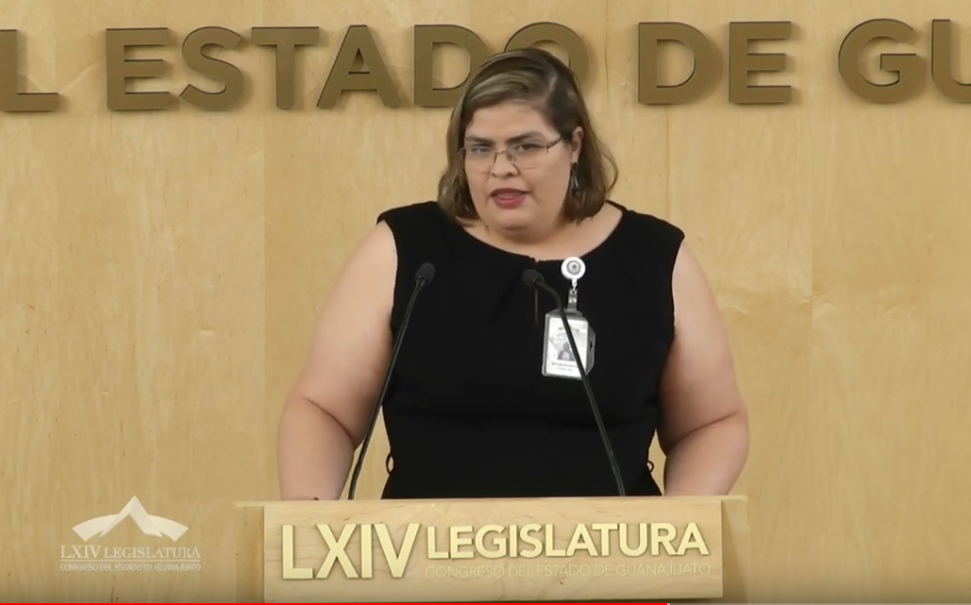
C. Dip. María de Jesús Eunices Reveles Conejo: Gracias diputado presidente. Buenas tardes a todos, de nuevo.

La obligación de informar es el eje fundamental en la democracia, el derecho de ser bien informado es el derecho de los ciudadanos; recientemente recibimos en esta Casa Legislativa el Primer Informe de Gobierno del Gobernador, Diego Sinhué Rodríguez Vallejo.

El documento que contiene el informe de escasos cinco meses y días de haber asumido el cargo provoca la paradoja de que, al hacer el análisis del mismo, se le pregunte a la administración presente por los resultados que, en gran parte, corresponden a la administración que ya terminó su encargo.

La obligación legal, tal como se encuentra en estos momentos, si bien permite informar el año fiscal de ejercicio, limita, en su primera rendición de cuentas la transparencia y la posibilidad de exigir al Gobernador actual que se ve en la obligación de informar lo que otros hicieron o dejaron de hacer.

Sería interesante el preguntarnos como legislativo, la pertinencia de adecuar la fecha de entrega del primer informe, a las condiciones idóneas que permitan un ejercicio más veraz y democrático.

Está en nuestras manos la modificación legislativa para ajustar el plazo estimado en la legislación para la entrega del informe de gobierno.

Una vez recibido el informe se procedió al ejercicio de preguntas y respuestas entre los diputados que integramos la presente legislatura y las dependencias del ejecutivo; ejercicio que dejó mucho que desear, pareciera que uno preguntaba una cosa y ellos contestaban otra totalmente distinta, pedíamos números concretos y había toda una retórica para informar, convirtiendo el análisis del informe en un interminable monólogo de frases elaboradas, pero en la mayoría de los casos sin datos concretos y medibles, logrando el efecto contrario del que se hubiera buscado obtener.

Encontramos un informe que refleja avances y encontramos una sociedad que refleja carencias, ¿Se ha avanzado? ¡Sin duda!; sin embargo, es mucha el área de oportunidad y es momento de revertir tal situación.

En términos de seguridad, la herida abierta de nuestro Guanajuato sigue sangrando sin que se pueda por fin sanar y dar los resultados que se esperan; tres ciudades de nuestro estado se encuentran entre las ciudades más peligrosas del planeta, no sólo son sitios poco honrosos, son vergonzosos y no hay retórica que alcance para maquillar estos datos.

La crisis de seguridad que vivimos ha alcanzado ya niveles alarmantes, como ya mencioné, no es un problema para politizar, -ya lo mencioné-, sí hay que recuperar el territorio centímetro a centímetro, ¡pues hay que recuperarlo! porque es una asignatura prioritaria y pendiente, en seguridad hay que ponerse las pilas, ¡pero ya!

En materia económica, son notorios los avances en un cierto corredor del estado, que, aunque si nos permiten ser competitivos y atraer y focalizar inversiones, no logran reducir la imperante y creciente desigualdad existente en el estado, aun cuando es ésta una de las principales causas de los conflictos que se suscitan en la entidad.

En materia de turismo pareciera no tener ya no sólo una brújula, sino ni siquiera una lejana idea de cómo atraer inversión y fomentar empleos, a pesar de la importante asignación presupuestal que recibieron e, incluso, pareciera que se están evitando aquellos rubros donde, en su momento, se tuvieron importantes resultados.

En materia de medio ambiente tenemos también tres ciudades dentro de las diez más contaminadas de México.

En materia de educación, somos el lugar 27 en nivel escolar dentro de la República Mexicana, 27 de 32.

En Salud, los avances son de llamar la atención, si bien hay cuentas pendientes, en general se está ampliando la cobertura y la multiplicidad de servicios; diría que esta asignatura ,con el apoyo adecuado y la ejecución pertinente, impactará satisfactoriamente la calidad de vida de las y los guanajuatenses. De hecho, el Secretario de Salud me dejó muy sorprendida con su voluntad de sacar adelante las deficiencias que ha tenido el sector.

Respecto a la atención a las mujeres y a los más vulnerables, hay esfuerzos importantes que, sin embargo, aún no se han reflejado en la mejora de sus condiciones de vida, sigue estando pendiente, por ejemplo, la desbordada violencia en contra de las mujeres, sin que parezca algo próximo el momento de empezar a reducir estos altos índices.

Debemos poner mayor atención a nuestros migrantes, son tan importantes para sus comunidades y sus familias y digámoslo en un término no tan agradable, económicamente para el estado, se tiene una deuda histórica con quienes han dejado todo para ir en busca de un mejor nivel de vida. Muchos de nuestros distritos, inclusive el Secretario del Migrante, nos indicó que no hay un solo lugar en Guanajuato donde no existan.

En cuestión de nuestros discapacitados, siguen sin tener su lugar de igualdad en la sociedad, los sectores públicos y privados siguen sin abrir verdaderamente la puerta de las oportunidades para su pleno desarrollo; correspondería al Ejecutivo la colaboración verdadera e, incluso, a través de los estímulos pertinentes para lograr en definitiva su inserción plena y total a la sociedad.

Nuestros niños siguen padeciendo los estragos de la explotación, la desnutrición, el abandono y la falta de espacios y oportunidades para salir de esas alarmantes espirales destructivos, ya ni hablar de mantenerlos alejados de las drogas y la delincuencia.

Es necesario trabajar en la prevención y apostar más a verdaderas campañas de concientización en la mayoría de los ámbitos sociales, en nuestras escuelas, comunidades y centros de trabajo, que sepan que no todo se resuelve con pláticas y talleres, es necesario una verdadera estrategia inteligente que impacte de raíz las problemáticas que vivimos.

Hay mucho por trabajar, eso es evidente, pero el venir a esta tribuna a señalar las verdades del estado, no debe entenderse con sólo ver lo malo, significa desde mi particular punto de vista, tocar piso y saber exactamente dónde estamos parados; porque de lo contrario, pareciera que queremos resolver los problemas de un estado que no existe en la realidad inexistente.

Tenemos un reto mayor, cada uno de los poderes desde su nivel de competencia debemos sacar adelante a Guanajuato, ¡nadie puede desear que al estado le vaya mal sólo por intereses o colores!; sin embargo, también eso significa el no señalar y mencionar aquello que puede y debe mejorarse.

Las condiciones, en su conjunto, han cambiado, la situación económica mundial, nuestro nuevo gobierno federal e, inclusive, la manera en la que las nuevas generaciones interactúan entre ellas y la autoridad existe una brecha enorme en la que tenemos que avanzar; existe el talento, la capacidad y el deseo de los guanajuatenses de salir adelante, sólo se necesita confiaren el talento local y potenciar las capacidades.

Salir del corredor industrial implica encontrar zonas en verdadera marginación y pobreza, no podrá alcanzar Guanajuato el esplendor ofrecido si no salimos adelante y de la mano todos, los 46 municipios en su conjunto, a veces pareciera que para Guanajuato sólo existe León.

Invito al Gobernador a un verdadero ejercicio de reflexión y autocrítica, este tiempo es el presente, es ahora cuando en verdad se deben hacer los cambios.

Me quedo con una reflexión que me respondieron en el reciente análisis: Los guanajuatenses somos emprendedores, tenemos talentos, tenemos ganas, pero no somos Singapur. Es cuanto, presidente.

-El C. Presidente: Gracias diputada.

Se cede el uso de la voz al diputado Jaime Hernández Centeno, de la Representación Parlamentaria del Partido Movimiento Ciudadano.

Tiene el uso de la palabra hasta por ocho minutos diputado.

EL DIPUTADO JAIME HERNÁNDEZ CENTENO, INTERVIENE COMO REPRESENTANTE DEL PARTIDO MOVIMIENTO CIUDADANO.
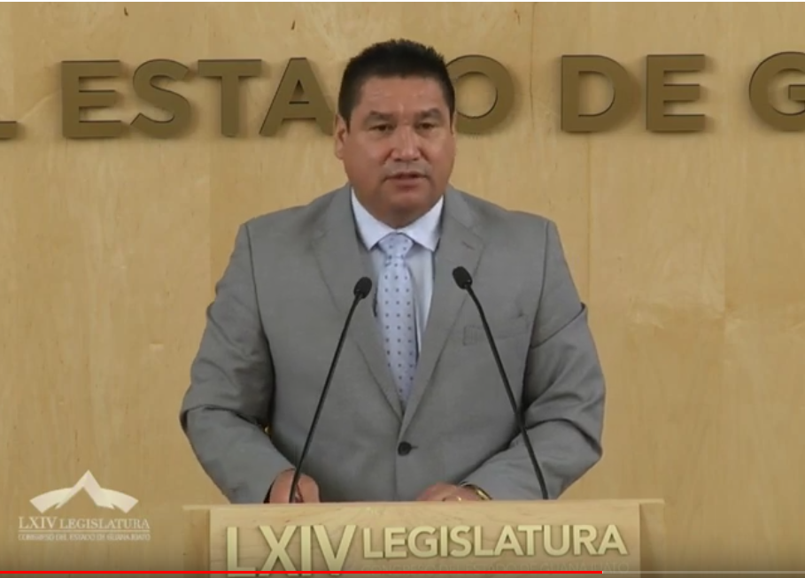
C. Dip. Jaime Hernández Centeno: Buenas tardes a todas, a todos.

Con el permiso del diputado presidente y de los honorables miembros de la mesa directiva. Distinguidas legisladoras, legisladores; representantes de los medios de comunicación. Ciudadanos que nos acompañan y quienes nos siguen en los medios digitales.

He solicitado el uso de la voz de esta máxima tribuna, para hablar sobre el primer informe de Gobierno del Estado que fue presentado por el Ejecutivo Estatal el pasado 7 de marzo y cuya glosa se desarrolló los días 19 y 20 del mismo mes en esta Casa del Diálogo.

La glosa constituyó un verdadero ejercicio de diálogo que permitió que tanto los legisladores como los ciudadanos, conociéramos más de cerca la labor que realiza el gobernador y su gabinete.

Conforme a lo expuesto en el informe de referencia, en estos cinco meses de ejercicio del Poder Ejecutivo en el Estado de Guanajuato, se han llevado a cabo diversas estrategias y acciones.

Reconozco la labor del Gobernador y la disposición de las diversas Secretarías para responder a los cuestionamientos que les fueron planteados.

Así, mi análisis de esta glosa del informe de gobierno: es el siguiente:

En el EJE DE ECONOMÍA Y DESARROLLO ORDENADO Y SUSTENTABLE: Como parte de las acciones implementadas, el programa de apoyo del empleo facilita a la población la búsqueda de trabajo o de mejores oportunidades, lo que representa la posibilidad de que las familias mejores sus ingresos y su calidad de vida.

El empleo es el sustento de las familias y como tal debe ser siempre motivo de impulso y de preocupación para los gobernantes.

Es loable la honestidad con la que se habló de diversos temas, donde se reconoció que hay tecnologías en las cuales Guanajuato aún no está a la vanguardia, aunque se está trabajando en ello, como es el caso de las energías renovables. Debemos apostar a este tipo de acciones si queremos consolidarnos como un estado sustentable.

En este eje, se destaca la atracción de 34 proyectos de inversión, que impactarán en la generación de 14,650 nuevos empleos. En el tema de inversiones, se debe trabajar a la par con el eje de seguridad, para posicionar a Guanajuato como un destino seguro y que se convierta en una de las primeras opciones para los inversionistas.

De igual manera, es importante el apoyo otorgado al campo, donde se busca fortalecer la sustentabilidad de los sistemas de los cultivos de maíz y trigo. Asimismo, se implementó el modelo de innovación para los agricultores conocido como Modernización de la Agricultura Tradicional, lo que facilitará la aplicación de técnicas y tecnologías para mejorar la producción de granos.

El campo mexicano es uno de los sectores que recibe menos apoyo y es necesario que el Estado de Guanajuato vaya de la mano con sus productores, para impulsar su crecimiento.

Respecto al eje de SEGURIDAD, PAZ SOCIAL Y GOBIERNO HUMANO Y EFICAZ: Son de vital importancia las acciones emprendidas en materia de prevención social de la violencia y la delincuencia, ya que la seguridad debe ser un tema primordial para todos. Si bien reconocemos que aún queda mucho por hacer, los esfuerzos están puestos para disminuir y erradicar este mal que tanto lastima a la sociedad guanajuatense.
Una de las exigencias de la sociedad es la paz y la tranquilidad, es un rubro que ocupa a los poderes del estado y que debe ser motivo de atención, a efecto de implementar estrategias eficaces que contribuyan a disminuir la inseguridad en el Estado.

Guanajuato cuenta con un Centro de Justicia para las Mujeres que brinda una atención integral bajo cuatro ejes fundamentales: prevención, atención, acceso a la justicia y empoderamiento de mujeres y niñas, con lo cual el estado hace patente su compromiso en materia de violencia de género.

En el mismo eje, la simplificación de 35 trámites administrativos puede un incentivo para los ciudadanos, que buscan que éstos sean lo menos burocráticos posible, pero se debe trabajar más a fondo.

Relativo al eje de DESARROLLO HUMANO Y SOCIAL: Es de destacarse lo implementado en cuanto al Bullying al registrarse una baja en la violencia escolar del 39.7% respecto al año anterior. No pasa desapercibido que es un mal que aqueja a nuestra sociedad y que ha ocasionado verdaderas tragedias en el país.

En el mismo tenor, el combate a la corrupción es un tema que forma parte de la agenda de la administración pública del estado y las estrategias tomadas confirman el compromiso de un gobierno transparente, pero debe hacerse más patente para que la sociedad guanajuatense lo tenga más palpable y tratemos de erradicar la impunidad.

Otro de los rubros que ha tenido especial atención por parte del gobierno estatal es lo referente a la atención de la niñez y la adolescencia, mediante la realización de diversas acciones que buscan fortalecer los valores familiares y promover entre los menores una cultura de paz.

Asimismo, como médico de profesión y como guanajuatense, me llena de orgullo que nuestro estado sea líder en donación de órganos y tejidos. Además, contamos con el Laboratorio Estatal de Salud Pública de Bioseguridad y Molecular con los más altos estándares de calidad, perteneciente a la red de laboratorios de referencia del INDRE (Instituto Nacional de diagnóstico y referencias epidemiológicos).

Hay avances importantes en salud. Es de reconocerle al Secretario de Salud y a su equipo la labor tan titánica que han realizado para consolidar la excelencia de salud en Guanajuato debemos ir de la mano todos en este rubro.

Referente al eje EDUCACIÓN DE CALIDAD: El bachillerato bivalente militarizado es una buena opción para que los jóvenes tengan una educación integral con un enfoque militar. Queremos que ojalá en todo el estado sea la patente una preparatoria de este tipo, en cada uno de los cuarenta y seis municipios.

De igual manera, es relevante el apoyo que se ha otorgado a los deportistas guanajuatenses. Nuestros atletas son motivo de orgullo y en verdad merecen contar con todo nuestro respaldo.

En Movimiento Ciudadano reconocemos el esfuerzo del Ejecutivo del Estado y les decimos desde esta tribuna a nuestro Gobernador Diego Sinhué Rodríguez Vallejo y a su equipo; no somos un partido o una representación de choque ni de falsas expectativas, sabemos el compromiso que se tiene y le decimos que compartimos la responsabilidad para hacer buenos gobiernos, para que a los guanajuatenses nos vaya bien y que apoyaremos a la gente que más lo necesita.

Hay rubros que se deben atender con más prontitud y estaremos vigilantes y coadyuvantes para superarlos lo antes posible; cada uno desde nuestra trinchera, hombro con hombro, asumamos juntos el compromiso de consolidar a nuestro estado como uno de los más prósperos del país.

Es cuánto presidente.

[] -El C. Presidente: Tiene el uso de la voz el diputado Juan Elías Chávez, de la Representación Parlamentaria del Partido Nueva Alianza, hasta por ocho minutos.

COMO REPRESENTANTE DEL PARTIDO NUEVA ALIANZA, INTERVIENE EL DIPUTADO JUAN ELÍAS CHÁVEZ.
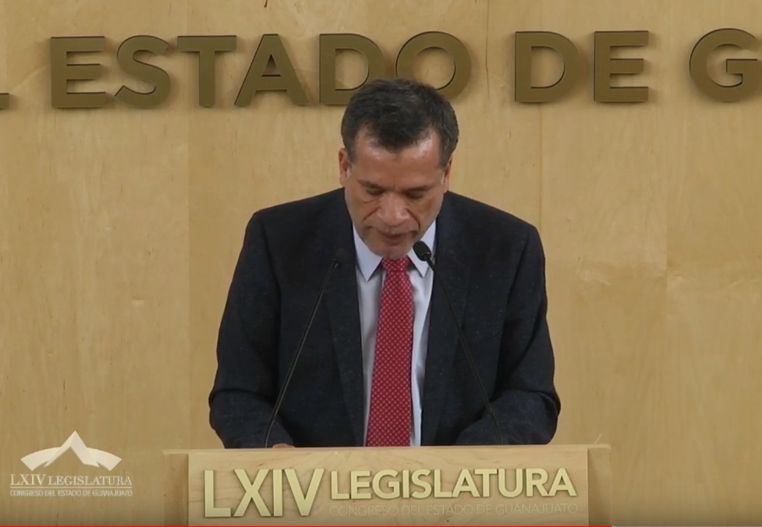
C. Dip. Juan Elías Chávez: Nuevamente con la venia de la presidencia y de los integrantes de la mesa directiva. Compañeras y compañeros diputados. Medios de comunicación que nos acompañan y el público que se encuentra presente, así como a quienes nos hacen favor de seguirnos de seguirnos a través de las diferentes plataformas.

Después de haber presenciado el informe de gobierno que rindió el Gobernador del Estado de Guanajuato, Diego Sinhué Rodríguez Vallejo y haber participado en el análisis de glosa del mismo, me permito hacer uso de la voz para dar a conocer el punto de la vista de la Representación Parlamentaria que me honro en presidir.

El estado es una forma de organización de naturaleza política, estructurado y regido por un orden jurídico; a su vez, es un poder soberano que mandata un gobierno que coordine esfuerzos comunes desempeñando funciones políticas, sociales y económicas en favor del pueblo gobernado.

En el pueblo de Guanajuato somos gente noble y emprendedora, visionaria y forjadora de grandes instituciones; que por generaciones hemos contribuido en la construcción de un estado libre, justo, próspero, plural y democrático; un estado cuyo gobierno impulse acciones permanentes para atender y satisfacer las justas demandas y aspiraciones de todos los ciudadanos guanajuatenses.

Por ello, coincidimos con el Gobernador Diego Sinhué Rodríguez Vallejo, cuando señala en este Primer Informe de Gobierno, que los resultados que nos ha comunicado, »son, sin duda, fruto del esfuerzo conjunto de todos los sectores de la sociedad y del gobierno estatal; que unidos hemos enfrentado los desafíos y siempre los hemos superado; que estamos orgullosos de nuestra tierra, historia, tradiciones, cultura y valores, que hemos demostrado en los hechos, que unidos nada nos detiene y que somos constructores de nuestro propio destino.»

En ese contexto, en Nueva Alianza, aportamos nuestro máximo esfuerzo en la consolidación de un Guanajuato renovado y fuerte, regido por el imperio de la ley y buen gobierno, haciendo que en nuestro estado cada uno de sus habitantes recupere la paz, viva en armonía social, en el disfrute y protección de sus libertades individuales, económicas y políticas; estamos comprometidos a garantizar un orden jurídico donde las leyes se cumplan y se apliquen. Creemos en una sociedad responsable de su libertad; donde cada individuo asuma su importante rol en el desarrollo social.

Al conocer los resultados de la actual administración pública, cimentada en seis grandes ejes, hemos comprobado que las múltiples actividades de acción gubernamental realizadas, ha hecho posible que el estado de Guanajuato se mantenga a la vanguardia en diversas áreas de beneficio social y atención ciudadana.

Las cifras y datos que corresponden a cada uno de dichos ejes son un referente real de los objetivos logrados y, a la vez, marcan la pauta para establecer o rediseñar nuevas estrategias de acción que le permitan al Gobierno del Estado, atender los pendientes y alcanzar los objetivos del plan de gobierno, en beneficio del pueblo guanajuatense.

Por ello, esta Representación Parlamentaria de Nueva Alianza, reconoce ampliamente el compromiso con la ciudadanía y los esfuerzos realizados por la actual administración a través de las distintas secretarías e instituciones del Gobierno del Estado particularmente lo que lo que corresponde en materia de:

Economía y Desarrollo Ordenando y Sostenible, que ante los grandes y los nuevos retos que demanda el entorno económico nacional e internacional, Guanajuato se destaca a nivel nacional por ser una entidad que mantiene un crecimiento económico real, que lo ubica en el quinto lugar nacional; en cuarto lugar, en producción manufacturera, sexto lugar en aportación a las exportaciones y el quinto lugar en crecimiento de trabajadores asegurados en el IMSS. Logrando con todo ello, un real y verdadero combate a la pobreza.

Seguridad, Paz Social y Gobierno Ordenando y Eficaz. La descomposición del tejido social, la intranquilidad de las familias en su diario vivir, el anhelo de paz y estabilidad social, la necesidad urgente de propiciar seguridad ciudadana, son temas que requieren el mayor de los esfuerzos para su atención; por ello, reconocemos y valoramos la visión del Gobierno del Estado en el cambio de estrategia para recuperar la confianza ciudadana y hacer de la seguridad pública una prioridad y un serio compromiso por la procuración de la justicia, la certeza jurídica y la gobernabilidad.

Destacando la instalación del Consejo Estatal de Seguridad Pública, las diversas acciones en materia de prevención del delito y algo de suma importancia, el compromiso del Gobierno del Estado con la transparencia y la rendición de cuentas ante la ciudadanía.

Desarrollo Humano y Social: La desigualdad social, es una condición que nos afecta a todos, pero también debe ser una preocupación y ocupación constante de todos, particularmente del estado; por eso, en este informe vemos un serio compromiso del gobierno estatal por avanzar en la erradicación de esa desigualdad, destacando lo que se realiza desde las instituciones en favor y apoyo de las familias guanajuatenses. Ejemplo de ello son los Programas: Impulso Social 2.0, de atención integral de la salud, de atención integral a los grupos prioritarios, de empleo social y proyectos productivos, entre mucho otros.

Educación de Calidad. »Estudiar es un derecho y no un privilegio», así lo ha expresado el Gobernador del Estado en este primer informe de gobierno, y sí, la educación es un derecho de todos los niños, niñas y jóvenes, pero sobre todo es una responsabilidad de estado.

Por ello, al conocer los esfuerzos realizados para cumplir con dicha responsabilidad, reconocemos el apoyo que se ha dado a los estudiantes y a todo el sistema educativo, tanto de educación básica como de educación media superior, destacando el otorgamiento de 500 mil becas, estímulos, apoyos y créditos educativos; los laboratorios de robótica, la rehabilitación de cientos de aulas y comedores, así como la creación de las preparatorias militarizadas.

Sin lugar a dudas aún hay mucho por hacer en cada uno de esos ejes, en cada tema y en cada compromiso contraída con la sociedad guanajuatense.

Aún hay grandes pendientes, pero su atención requiere el compromiso de todos; hagámoslo juntos, sumemos nuestros esfuerzos en torno a lo que ha manifestado el gobernador en este informe cuando afirma e invita a que »Sigamos construyendo la grandeza de esta hermosa tierra. Vamos unidos por Guanajuato y vamos unidos por México.»

En la ruta de ese camino, Nueva Alianza manifiesta que nuestro empeño será incansable, y reafirma que nuestro compromiso legislativo no estará satisfecho hasta disminuir la brecha que existe entre la realidad social que hoy se vive y las grandes aspiraciones del pueblo guanajuatense. Es cuánto.

-El C. Presidente: Tiene el uso de la palabra la diputada Vanesa Sánchez Cordero, Coordinadora del Grupo Parlamentario del Partido Verde Ecologista de México, hasta por ocho minutos.

COMO COORDINADORA DEL GRUPO PARLAMENTARIO DEL PARTIDO VERDE ECOLOGISTA DE MÉXICO, INTERVIENE LA DIPUTADA VANESA SÁNCHEZ CORDERO.
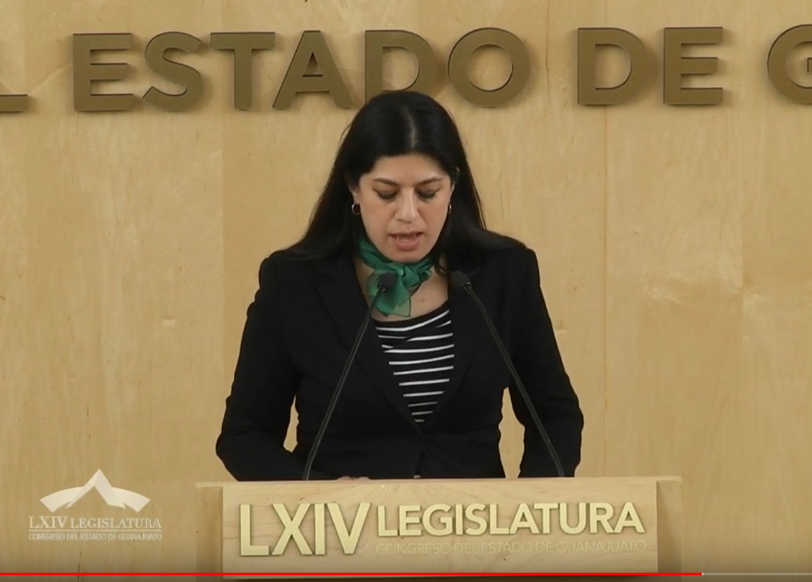
C. Dip. Vanesa Sánchez Cordero: Gracias, buenas tardes. Con el permiso de la presidencia y de la mesa directiva. Saludo a las y los asistentes, a quienes nos escuchan a través de medios digitales, a los medios de comunicación, compañeras y compañeros diputados.

Como parte del ejercicio de contrapesos y equilibrio de poderes, toca a los diputados del Partido Verde fijar postura sobre el Informe que guarda la Administración Pública Estatal que presentó en días pasados el gobernador constitucional del Estado de Guanajuato y, al respecto, debemos posicionarnos en dos sentidos; sobre el formato del informe y la mecánica de análisis y, por otro lado, respecto a la información que se rinde.

Antes de hablar sobre la postura de la información presentada, debemos hacer hincapié en el formato de análisis, porque si bien es responsabilidad primaria de nosotros las y los diputados de esta Asamblea estudiar y desentrañar las verdades de dicha información, quienes deben dar la calificación final son las y los guanajuatenses destinatarios de las políticas públicas de cuyos resultados se da cuenta en el informe a estudio.

Hago votos y pido que en esta Asamblea se haga un análisis serio del marco constitucional y legal que rige este ejercicio, del formato de la información, el contenido del mismo, la mecánica de las comparecencia, y el tiempo en que se estudia y da a conocer a las personas guanajuatenses el resultado de este análisis, porque este ejercicio es estéril y no tiene razón de ser si únicamente se provoca una pasarela interminable de servidores públicos que nos rinden mini informes y no responden a los cuestionamientos hechos y, peor aún, no llama la atención de las y los habitantes de Guanajuato.

Por lo que respecta al informe que, repito, no es un informe de logros, la postura del Grupo Parlamentario que coordino es que refleja una administración pública reprobada; reprobada por cuanto a que la falta de coordinación y transversalidad de las políticas públicas y acciones de gobierno, provocaron que la inseguridad, los grupos delictivos y la violencia que traen consigo, encontraran tierra fértil en Guanajuato; y hoy estamos enfrentando lo que los medios de comunicación han dicho »la peor crisis de seguridad en la historia de Guanajuato» o »Guanajuato en llamas»

Los grandes contrastes entre la información que se destaca y la situación a la que se enfrentan diariamente millones de guanajuatenses, se explica únicamente porque durante la administración pública pasada se destinaron todos los esfuerzos a tener logros como plataforma de aspiraciones electorales, más que a buscar el bienestar de todas y todos.

Lo que ahora puedan decir desde el gobierno de Guanajuato a las y los ciudadanos no dará ningún consuelo; el dolor y la molestia generalizada se entiende, ya que quienes tienen en sus manos la responsabilidad de darles tranquilad no han logrado dar resultados deseados. Pero lo peor es que no se ha hecho un trabajo coordinado entre las dependencias del ejecutivo y órganos en que se divide el ejercicio de la administración, teniendo así los grandes contrastes, como a los que me refiero en momentos para ejemplificar lo dicho.

En el primer informe sí nos dice que se capacitó a 788 mil 534 personas en temas de prevención, a través de 6 mil 277 eventos, pero lo que no nos dicen es que el 18% de los niños de 10 a 14 años de edad consumen cristal y que hace 4 años esta droga estaba en noveno lugar de consumo ahora está en el tercer lugar.

Sí nos dicen que impartieron 45 talleres vinculados con temas de derechos humanos, empoderamiento personal, social y económico que coadyuvan en la prevención de la violencia contra las mujeres y niñas; pero lo que no nos dicen es que en los últimos años Guanajuato ha llegado a ocupar el primer lugar en homicidios dolosos de mujeres.

Sí nos responden que destinaron 13 millones 549 mil pesos para el tratamiento de residuos sólidos, pero lo que no nos dicen es que sólo están destinando 2.32 pesos por guanajuatense al año para infraestructura destinada al manejo de los millones de residuos sólidos de Guanajuato y los 6 años de total abandono en que se tuvo a la atención al medio ambiente.

Nos dicen que la Secretaría de Seguridad Pública del Estado tiene un distintivo Internacional Triple Arco a la Excelencia, máximo reconocimiento que otorga CALEA, pero se niegan a reconocer que Guanajuato es la entidad federativa en donde más homicidios dolosos se cometieron durante 2018.

Se informa que se invirtieron 33 millones de pesos en equipamiento e infraestructura de seguridad, pero lo que no nos dicen es el estado deplorable en que están la mayoría de las policías municipales como resultado de la fallida estrategia de mando único que se implementó en el sexenio anterior.

En este primer informe nos dicen que hubo mil 908 rehabilitaciones de escuelas de nivel básico, pero lo que no nos dicen es que una de cada tres escuelas en Guanajuato no cuenta con escrituras o título de propiedad, por lo que no tienen acceso a los apoyos para mejorar su infraestructura educativa.

Se destaca que el Producto Interno Bruto, PIB, del Estado en el año 2017 llegó a 48 mil 300 millones de dólares, con lo cual nos consolidamos como el sexto lugar en el ámbito nacional; pero lo que no nos dicen es que fue el estado con más desigualdad en México durante 2016.

Ante este escenario, es perfectamente comprensible que haya trabajo, resultados y avance nulos en el tema de cuidado y preservación del medio ambiente; es obvio que el estado que guardan los mantos acuíferos, la calidad del aire, las áreas naturales protegidas a cargo del estado, la deforestación y desarrollo urbano desordenado e incontrolable, no son prioridad porque no generan asistencialismo y no, no dan votos; y entendemos que para las personas que todos los días deben luchar por subsistir, por cuidar su vida, su patrimonio, sus familias y seres queridos, por tener educación digna, por ver sus necesidades de salud atendidas medianamente, el cuidado y preservación del medio ambiente no está dentro de sus prioridades.

Se destaca que las titulares de la Secretaría de Medio Ambiente y la PAOT sean sensibles al tema y reconozcan que hay graves problemas y mucho por hacer, lamentablemente vamos tarde y hay años de rezagos de los que hoy se viven las consecuencias.

Es cierto, no podemos responsabilizar a la actual administración de las deficiencias, de las estrategias fallidas, de la conducción electorera de los programas sociales, del fomento a la políticas públicas clientelares, del nulo interés por el medio ambiente, del descuido en que se encuentra la prevención (como labor de inteligencia y como trabajo del tejido social) y de todas las condiciones que tuvieron como resultado que hoy se violenten personas y se pierdan vidas casi de forma normalizada. Pero de lo que sí podremos responsabilizarlos es de continuar con la inercia de la fallida administración pasada.

De no reconocerse y atenderse deficiencias en rubros importantes en el estado como salud, educación, desarrollo social y de no trabajar para que todos los derechos reconocidos en la Constitución para todas y todos nosotros sean más que una expectativa, una realidad, la paz y la tranquilidad no podrán devolverse a Guanajuato y debo recordarles que a eso nos comprometimos las y los integrantes de esta Asamblea. Es cuánto.

-El C. Presidente: Gracias diputada.

Tiene el uso de la palabra el diputado Isidoro Bazaldúa Lugo, Coordinador del Grupo Parlamentario del Partido de la Revolución Democrática, hasta por ocho minutos. Adelante diputado.

INTERVENCIÓN DEL DIPUTADO ISIDORO BAZALDÚA LUGO, COORDINADOR DEL GRUPO PARLAMENTARIO DEL PARTIDO DE LA REVOLUCIÓN DEMOCRÁTICA.
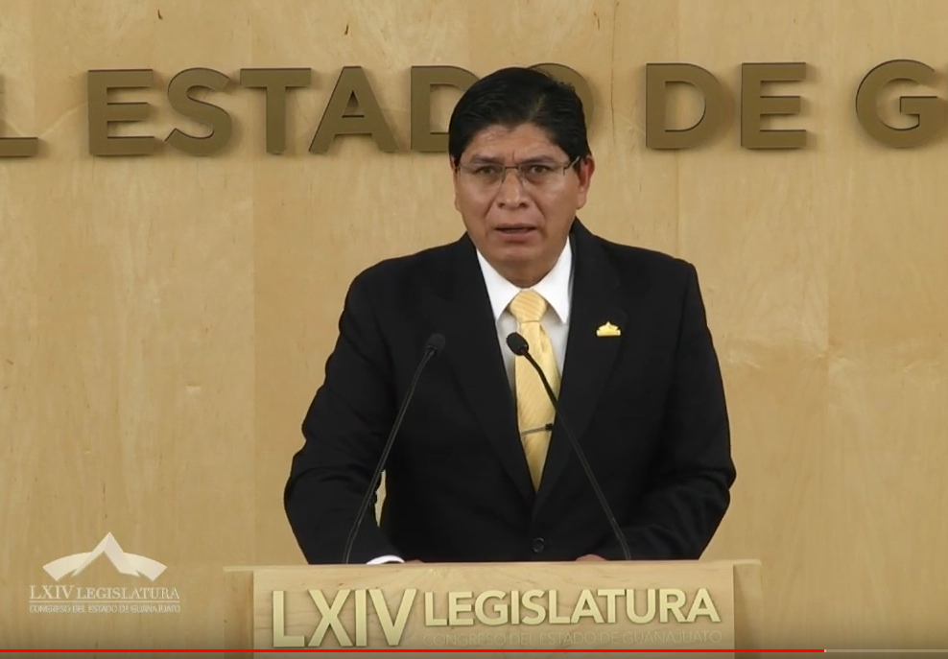
C. Dip. Isidoro Bazaldúa Lugo: Buenas tardes a todos. Con la venia del diputado presidente. Señoras y señores diputados. Puelo de Guanajuato. Saludo a todos los que nos ven allende las fronteras de nuestro país a través de los medios electrónicos.

Hoy día 21 de marzo, aniversario del natalicio de Don Benito Juárez, Benemérito de las Américas y Día Mundial del Síndrome de Down, me referiré al informe de gobierno.

El Gobernador de Guanajuato, Diego Sinhué Rodríguez Vallejo, ha rendido su primer informe y, aunque pudiera haber motivos de celebración por los avances que se han tenido en la entidad, también es nuestro deber, de cara al pueblo, señalar lo que se omitió.

En un intento de ejercicio de transparencia y rendición de cuentas, los titulares de las distintas secretarías de gobierno del estado se apersonaron ante este Congreso; sin embargo, esta mecánica de revisión de glosa abonó muy poco al ejercicio democrático, hubo respuestas inconsistentes y desviadas, incluso algunas preguntas no fueron contestadas. Da la impresión de que la presencia de los Secretarios en este Congreso sólo fue una simulación.

En el eje de Seguridad y Paz Social, en el Grupo Parlamentario del Partido de la Revolución Democrática por un momento pensamos en saludar el llamado Golpe de Timón; sin embargo, tristemente los resultados no han sido favorables, situándonos lejos de alcanzar la paz y tranquilidad.

En días recientes circuló en redes sociales y en diversos medios de comunicación, información sobre bloqueos carreteros, quema de vehículos, asesinatos y una constante batalla entre grupos delictivos y las fuerzas armadas federales y estatales, que ha desencadenado la ola de violencia que azota hoy a nuestra entidad.

Durante la glosa, expresé mi preocupación de que nuestro estado es el primer lugar en homicidios dolosos a nivel nacional, de acuerdo a las Estadísticas de Incidencia delictiva relativa a víctimas del Secretariado Ejecutivo del Sistema Nacional de Seguridad Pública. Incluso, en el mes de enero, se contabilizaron 2 mil 853 víctimas de asesinatos dolosos, una cifra sumamente alarmante e histórica.

Me preocupa lo expresado por el Secretario Álvar Cabeza de Vaca en torno a lo que textualmente contestó: “No somos el primer lugar, somos el sexto lugar tampoco es motivo de orgullo pero más del 80% de los homicidios dolosos tiene que ver entre una pugna de grupos delictivos...”. Hasta aquí la cita.

Es imperante que se tomen acciones efectivas, que se dejen de vanagloriar y hagan un ejercicio de autocrítica porque la percepción de la ciudadanía en materia de seguridad pública es extremadamente negativa.

La familia representa el pilar más importante para formar una mejor sociedad, por lo que instamos al gobierno del estado a que intensifique las medidas que coadyuven a lograr la paz, la legalidad y la seguridad social.

En el eje de Desarrollo Humano y Social, el gobierno estatal posiciona al programa IMPULSO como la mejor ruta para avanzar en la disminución de las desigualdades. Aquí, cabe recordarle al Ejecutivo que ocupamos el segundo lugar en desigualdad a nivel nacional y es uno de los 10 estados con mayor pobreza, lo que nos hace pensar que este programa no es la mejor ruta y sigue generando una cuenta pendiente para acortar la brecha entre la desigualdad.

Desde esta, la más alta tribuna del estado, hago un llamado, para que el Ejecutivo implemente políticas públicas que den un mismo trato a todos los guanajuatenses porque no podemos aceptar que existan tres guanajuatos; primero; el del corredor industrial, en el que no se puede negar el desarrollo económico con el clúster automotriz y la asentación de empresas nacionales y transnacionales que contribuyen al desarrollo de esta zona y que indudablemente generan nuevos empleos y riqueza, pero lo que no se dice es que estos empleos son mal pagados; hacemos un llamado para que se dignifiquen los salarios y las condiciones laborales de los trabajadores, segundo; los municipios del norte y noreste, donde hay comunidades que tienen un alto y muy alto grado de pobreza y marginación, que se encuentran en el olvido, tercero; el sur del estado que presenta rezagos en infraestructura carretera, mala calidad del agua, falta de generación de empleos y un alto índice de migración hacia los Estados Unidos.

Por otro lado, en el eje de educación, nos declaramos aliados del magisterio y estamos comprometidos con una educación laica, pública, gratuita, científica, de calidad e inclusiva, y sobre todo que esté al alcance de los grupos más vulnerables.

Se debe apostar por la mejora en la infraestructura de centros educativos y en la capacitación de docentes para que puedan brindar una educación digna a las personas con discapacidad.

Los problemas del medio ambiente provocan el deterioro de nuestro ecosistema, y además tienen un fuerte impacto en la salud. Saludamos el decálogo de la Secretaría de Medio Ambiente y Ordenamiento Territorial; sin embargo, no es suficiente para combatir la contaminación del aire, problemática que debe ser atendida con urgencia; ya que, de acuerdo a la SEMARNAT, en su Índice Metropolitano de la Calidad del Aire, señala que Salamanca, León, Celaya, Silao e Irapuato se encuentran entre las diez ciudades con menor calidad de aire.

Señor Gobernador desde esta, la más alta tribuna del estado, el Grupo Parlamentario del PRD le reitera que no vamos a ser obstáculo para que el gobierno garantice irrestrictamente paz, seguridad, desarrollo, educación y un medio ambiente de calidad a los guanajuatenses.

Nos hemos sumado a los esfuerzos que se han venido realizando en los ejes de seguridad, economía, desarrollo social, educación y medio ambiente.

Hemos aprobamos todas las iniciativas que han tenido como fin el bienestar del pueblo, pero también le reiteramos que no somos, ni seremos cómplices de las omisiones; estaremos señalando lo que esté mal hecho, seguiremos alzando la voz por quienes nos han conferido su confianza, y vamos a seguir trabajando por construir un mejor Guanajuato. Es cuánto señor presidente.

-El C. Presidente: Gracias diputado Isidoro Bazaldúa.

Se cede el uso de la palabra al diputado José Huerta Aboytes, Coordinador del Grupo Parlamentario del Partido Revolucionario Institucional.

Tiene el uso de la palabra hasta por ocho minutos diputado.

[] EL DIPUTADO JOSÉ HUERTA ABOYTES, DIRIGE UN MENSAJE COMO COORDINADOR DEL GRUPO PARLAMENTARIO DEL PARTIDO REVOLUCIONARIO INSTITUCIONAL.
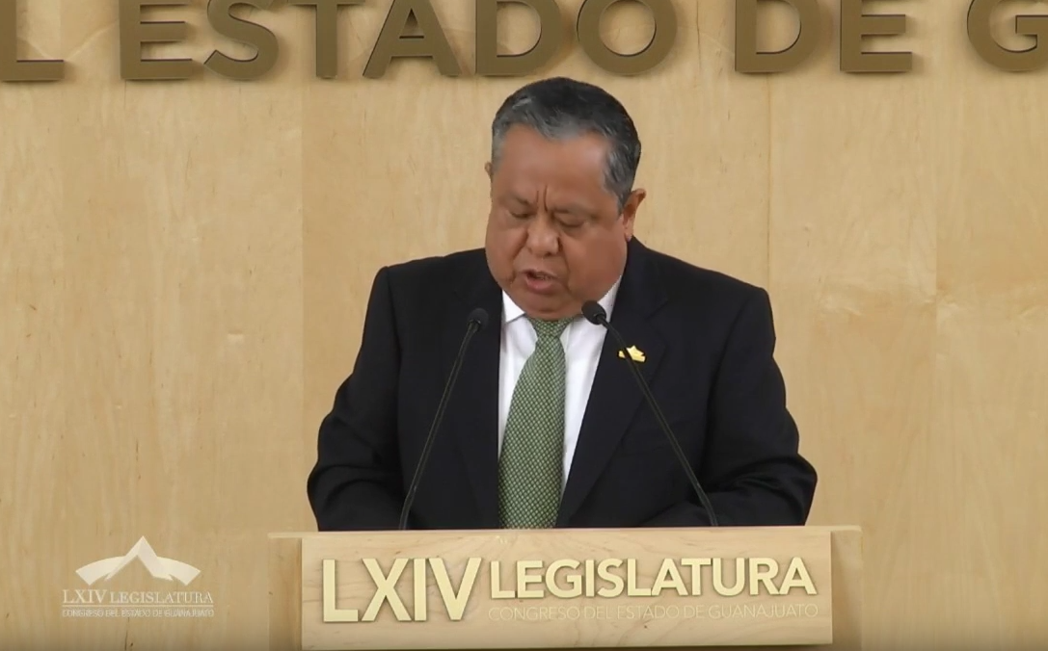
C. Dip. José Huerta Aboytes: Con su venia señor presidente. Compañeras y compañeros diputados. Señores de los medios de comunicación. Público en general.

Para el Grupo Parlamentario del PRI, el equilibrio entre los poderes del estado es una de nuestras aspiraciones más elevadas.

De manera consecuente, la procuración de los necesarios contrapesos políticos constituye una de las divisas rectoras de nuestra actuación y, en ellos, reconocemos la esencia misma del sistema democrático.

En ese marco, consideramos que el informe que el titular del Poder Ejecutivo estatal debe presentar cada año ante esta Asamblea, debe ser uno de los instrumentos institucionales más adecuados de apertura, transparencia y rendición de cuentas.

En términos generales y en un plano estrictamente formal, el primer informe rendido por el Licenciado Diego Sinhué Rodríguez Vallejo, Gobernador de Guanajuato, cumple con los requerimientos establecidos por la norma para esos efectos.

No obstante, en el pulso que nuestro Grupo ha realizado entre diversos sectores de la sociedad, hemos captado que nuestros representados, en general, tienen una impresión que coincide con nuestra visión, en el sentido de que la fórmula que estamos siguiendo se debe revisar para ver si cumple estrictamente con las disposiciones constitucionales y legales.

En efecto, creemos que el procedimiento que se ha venido siguiendo desde hace algunos años, de enviar con un propio el documento que contiene la información sobre el estado general que guarda la administración estatal, en nuestro concepto no cumple, en estricto, con el mandato contenido en la fracción V del artículo 77 de la Constitución Política para el Estado de Guanajuato, que literalmente mandata al Gobernador, para:

«V. Rendir, ante el Congreso del Estado, el informe a que se refiere el artículo 78 […]»

A nuestro juicio, cuando ese precepto establece que dicho informe será enviado, con esa simple remisión desnaturaliza, hasta cierto punto, el deber de rendición de cuentas establecido en el catálogo de las obligaciones del titular del Poder Ejecutivo, en el que taxativamente se le impone al Gobernador el compromiso de rendir ante el Congreso dicho informe.

Consideramos que se debe revisar y, en su caso, reformar la posible contradicción que se generó entre los artículos 77, fracción V y 78 de la Constitución Local, con la reforma del 23 de junio de 2009, para que se vuelva al esquema de que el informe se presente en este recinto y ante el Pleno del Congreso.

Y por lo que se refiere a la glosa, debemos romper el esquema de tú pregúntame, que yo te evadiré. Por lo que consideramos que se deben introducir las enmiendas pertinentes para que este ejercicio sea un intercambio plenamente democrático, mediante el cual las y los integrantes de este Congreso puedan formular preguntas directas a los miembros del gabinete en comparecencia especial de cada uno de ellos.

Por más que digamos que tenemos la primicia nacional en cuanto a la apertura institucional, sentimos que la forma como llevamos a cabo la glosa constituye un esquema que está tocando a su fin o que, incluso, ya es un modelo agotado.

Con todo y que el procedimiento fue aprobado por unanimidad en Junta de Gobierno, respetuosamente, creemos que esta manera de cuestionar a los titulares de las secretarías no es la más idónea para que las y los diputados nos enteremos de la situación que se guarda en cada dependencia de la administración.

En mérito de lo anterior, en breve presentaremos una iniciativa de reformas constitucionales para proponer a esta Soberanía, un esquema de informe y glosa más ágil y pertinente a lo que mandata la sociedad que quiere estar enterada de cómo se está gobernando y cómo se están gastando los recursos generados por sus contribuciones.

Ahora bien, por lo que se refiere al contenido del Informe que envió el Gobernador, en el estudio minucioso que efectuamos, de manera general, encontramos que en el mismo no se delimitó de manera precisa la división entre lo que habría efectuado la administración que terminó el 25 de septiembre de 2018 y lo que se ha realizado en los casi seis meses que lleva el actual gobierno.

En muchos de los apartados del documento, encontramos, asimismo, que más que informe es una especie de catálogo de esperanzas, proyectos y buenas intenciones que caben más bien en un Plan de Gobierno que en un informe.

Constatamos los avances y las limitaciones en cada uno de los ejes de acción, y sentimos que todavía hay mucho por hacer y que se deben de redoblar los esfuerzos para que se superen las carencias que nos aquejan; y, sobre todo, para que la economía de nuestra entidad no caiga en recesión.

Estimamos que en materia de seguridad y paz pública son más los débitos que los saldos a favor. En la evasiva comparecencia del Fiscal General, desafortunadamente no encontramos respuestas claras sobre cómo se piensa reducir la impunidad.

Lo mismo sucedió con las respuestas dadas por el Titular de la Secretaría de Seguridad Pública, que nos quedó a deber la información sobre los porqués de la elevada incidencia de violencia social, que nos ha colocado en los lugares más elevados en materia de homicidios dolosos.

En balances como el que nos ocupa, se habla de haberes y pasivos, de abonos, cargos y saldos y, respecto de éstos, creemos que son más los saldos negativos, que los positivos.

Por el bien de Guanajuato y los guanajuatenses, esperamos que para el siguiente se revierta esa tendencia. Es cuánto señor presidente.

-El C. Presidente: Muchas gracias diputado.

Tiene el uso de la palabra el diputado Ernesto Alejandro Prieto Gallardo, Coordinador del Grupo Parlamentario del Partido MORENA, hasta por ocho minutos diputado.

[] COMO COORDINADOR DEL GRUPO PARLAMENTARIO DEL PARTIDO MORENA, INTERVIENE EL DIPUTADO ERNESTO ALEJANDRO PRIETO GALLARDO.
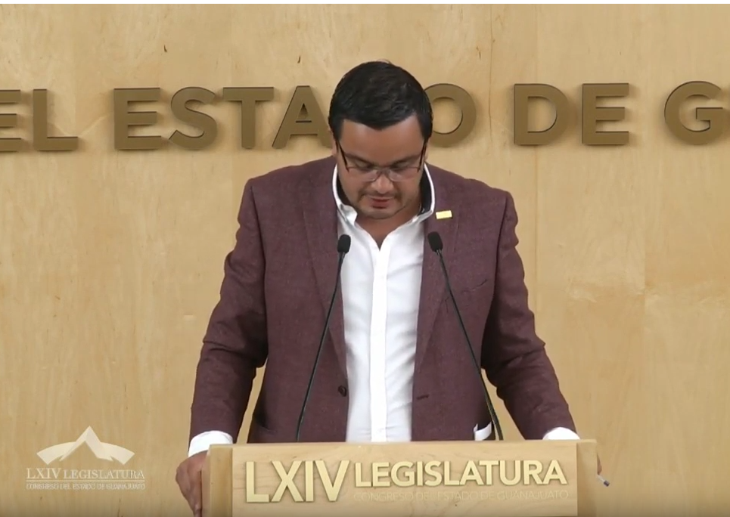
C. Dip. Ernesto Alejandro Prieto Gallardo: Nuevamente buenas tardes a todos ustedes. Con el permiso de nuestro presidente y de su mesa directiva.

Cuando algo no está funcionando correctamente hay que señalarlo precisamente para cambiarlo; pero, asumiendo cada quién su compromiso y su responsabilidad.

Guanajuato se ha mantenido con la inercia de tantos años de gobierno panista de una misma sigla partidista, donde se siguen reviviendo y fortaleciendo varios de los mismos vicios y errores de la clase política tradicional y abren más la brecha entre el pueblo y el gobierno.

El Grupo Parlamentario de MORENA realizó un exhaustivo análisis del primer informe de gobierno del estado de Guanajuato, donde encontramos que la mayoría de las cifras, explicaciones y justificaciones no encuadran, muy tristemente, con la realidad que estamos viviendo.

Algo que notamos fue un excesivo gasto que se realizó y del cual no hubo resultados positivos en ninguno de los ejes, la burocracia es muy grande y pesada en el gobierno del estado para el bolsillo de los guanajuatenses; por eso es que las y los diputados de MORENA siempre seremos puntuales en señalar los despilfarros y los excesos en el gasto del dinero de los guanajuatenses, buscando siempre una austeridad real a pesar de la resistencia que realizan.

En el eje de ECONOMÍA Y DESARROLLO ORDENADO Y SOSTENIBLE, el Gobierno del Estado está por supuesto, triste y lamentablemente, reprobado para MORENA y para millones de guanajuatenses. Cómo es posible que el titular del Poder Ejecutivo siga cacareando un sinfín de empleos colocados en el estado, a sabiendas de que, en dichos empleos, los sueldos son tan bajos, que ni siquiera le alcanza al trabajador para comprar carne una vez a la quincena; o que no les alcanza ni para el pasaje del camión, o para comprar huevo, leche o verduras.

La realidad es que vivimos en un estado pobre de acuerdo con cifras del CONEVAL que señalan que el 32.9% de los trabajadores guanajuatenses no gana lo suficiente para comer; o cómo nos respondieron los funcionarios de Guanajuato Puerto Interior, que no saben cuál es el sueldo que pagan las más de 115 empresas extranjeras, porque es información confidencial; o lo que señala la Secretaría de Desarrollo Económico que no saben lo que pagan los empresarios de las MIPyMES a sus empleados, que no llevan un registro; en pocas palabras, el empleo para el gobierno del estado sólo cuenta para inflar las cifras de la estadística, pero no le importa el guanajuatense, que trabaja 8 o 10 horas diarias, con sueldo muy bajos.

¡Y no se diga de los temas del sector agroalimentario!, del agua del estado, de la conectividad, del turismo, del medio ambiente, entre otras. Cifras que solamente, en no pocos casos, fueron maquillaron, les dieron su arregladita, su manita de gato, y listo, ¡a presentarlas! De cualquier manera, se pierden entre tanta información.

El segundo eje, SEGURIDAD, PAZ SOCIAL Y GOBIERNO HUMANO Y EFICAZ, el Gobierno del Estado, desafortunadamente para MORENA y para millones de guanajuatenses, está reprobado. Lamentables las respuestas que nos dieron de los titulares de este eje. No tienen la menor idea de lo que le está pasando a nuestro estado ni a sus ciudadanos, a sus habitantes. Ninguno de ellos conoce el miedo que tienen que pasar los padres de familia cuando van al trabajo o al ver que sus hijos salen de la casa todos los días para ir la escuela, porque no saben si pueden ser parte de la estadística criminal.

El Secretario de Gobierno, el de Seguridad Pública y el ahora Fiscal General, viven en una realidad paralela o en un mundo color de rosa, o mejor dicho pintado de azul, y lo confirmaron con sus respuestas.

¿Cómo es posible que no podamos medir el impacto que tiene la prevención del delito en el estado? Qué no se tengan datos o cifras que pueden evidenciar la efectividad del programa ESCUDO, entonces ¿Por qué se destinaron más de 2,700 millones de pesos a un programa o sistema que ni resultados dio o no pueden ser medidos? Estamos en primer lugar en homicidios dolosos, desafortunadamente, aunque haya dicho lo contrario el Secretario de Seguridad Pública. Estamos en los primeros lugares en portación de armas de uso exclusivo del ejército; estamos en los primeros lugares en feminicidios; no hay humildad para reconocer los problemas de seguridad y prefieren recitar un discurso que ni ellos mismos se creen, porque de vivir en el mundo que ellos dicen, no tendrían la necesidad de andar en vehículos blindados y con un gran número de escoltas y parafernalia de seguridad.

Y qué decir de las respuestas que nos dio el Secretario de Seguridad Álvar Cabeza de Vaca respecto de los Mandos Únicos que, por cierto, se tienen en 21 municipios del estado, que representan el 45.6% de la totalidad de los municipios. Este modelo policial de nada ha servido, entre los municipios que lo tienen se encuentran los que mayor índice delictivo y, en especial, el mayor índice de homicidios que se registran en el estado. Y qué, también, decir de la ruta crítica para la transición del modelo de Mando Único a una policía municipal realmente efectiva, no existe una estrategia para el fortalecimiento de la policía municipal y mejorar la seguridad de los municipios con Mando Único. Es decir, no hay ni un solo dato positivo que pueda cacarear el Gobernador en materia de seguridad, lamentablemente; por la simple y sencilla razón de que no hay una estrategia coordinada de seguridad pública en el estado, y que, por más que se quieran maquillar las cifras y las estadísticas, los altos índices de inseguridad que vivimos todos los días los guanajuatenses y hasta ustedes compañeros, dicen otra cosa.

Solamente basta recordar lo que el Fiscal Carlos Zamarripa nos dijo, que de las más de 134 mil carpetas de investigaciones solamente pudo conseguir cerca de 2800 órdenes de aprehensión, y de éstas, solamente pudo cumplimentar aproximadamente 1500; en conclusión, vivimos en un estado en el que día con día crece la impunidad y no se hace nada al respecto, porque queremos recordar que no contestaron de qué forma la iban a combatir.

En el tercer eje de DESARROLLO HUMANO Y SOCIAL, el Gobierno del Estado triste y lamentablemente por MORENA y por millones de guanajuatenses, está reprobado. Se perdió la brújula de lo realmente importante, los programas sociales que tanto presume el gobernador no llegan a la población más pobre y necesitada. Tanto presupuesto, para resultados tan pobres, valla la redundancia.

No hay un trabajo serio que permita medir cómo está disminuyendo la brecha entre pobreza y desigualdad, seguimos en las mismas, y peor aún, el Ejecutivo le echa la culpa de todo a la federación o a quién se deje, como es el caso del Instituto de la Mujer, donde señala que el tema de los feminicidios en Guanajuato es por la estrategia de los grupos criminales que operan en la entidad.

O en el caso del titular de la Secretaría de Salud, que dice que las adolescentes no se embarazan, que las embarazan. Dice esto para justificar la falta de resultados en su área y por el desconocimiento, creo yo, de los temas de salud pública.

En el último eje de EDUCACIÓN DE CALIDAD, el Gobierno del Estado esta reprobado. Existe un serio problema en este eje. De los resultados que se reportan, llama la atención la falta de una estrategia coordinada para inhibir el abandono escolar en el nivel básico. Cada vez se registra un número mayor de alumnos que abandonan las aulas por infinidad de factores, pero el ejecutivo del estado se cruza de brazos.

Debemos ser conscientes de los enormes retos que nos está poniendo la federación para eliminar, o en su caso, disminuir el rezago educativo. Debemos cambiar la manera en cómo se está percibiendo aquí en el estado el desarrollo de los alumnos y de los profesores. Es un trabajo conjunto, pero se requiere de voluntad, y dejar a un lado los egos que tanto daño hacen a nuestro estado.

Y, por último, MORENA concluye que este primer informe, el Gobierno del Estado esta reprobado. Se requieren cambios profundos Gobernador. No basta con informarnos de sus resultados, si la realidad es otra.

Ahora le toca a usted Gobernador tomar las decisiones, y si tiene que hacer una reingeniería en el gobierno, hágalo, porque ya no se pueden seguir ocultando los vicios, los errores y la ineficiencia. Es la hora de cambiar, pero con responsabilidad.

Finalmente, ahora sí concluyo con algo que el Grupo Parlamentario de MORENA observó del primer informe y de las comparecencias, todo está pintado de azul en el gobierno del estado, los apoyos en especie son azules, las casas las pintan de azul, ¡para todo lo usan! y como no hay resultados en ningún eje recomendamos al Gobernador del estado que le cambie de color, (yo le recomendaría un guinda) porque, al parecer, el color azul es el que no funciona. Por su atención, muchas gracias.

-El C. Presidente: Gracias diputado.

Tiene el uso de la palabra el diputado J. Jesús Oviedo Herrera, Coordinador del Grupo Parlamentario del Partido Acción Nacional, hasta por ocho minutos.

EL DIPUTADO J. JESÚS OVIEDO HERRERA, INTERVIENE COMO COORDINADOR DEL GRUPO PARLAMENTARIO DEL PARTIDO ACCIÓN NACIONAL.
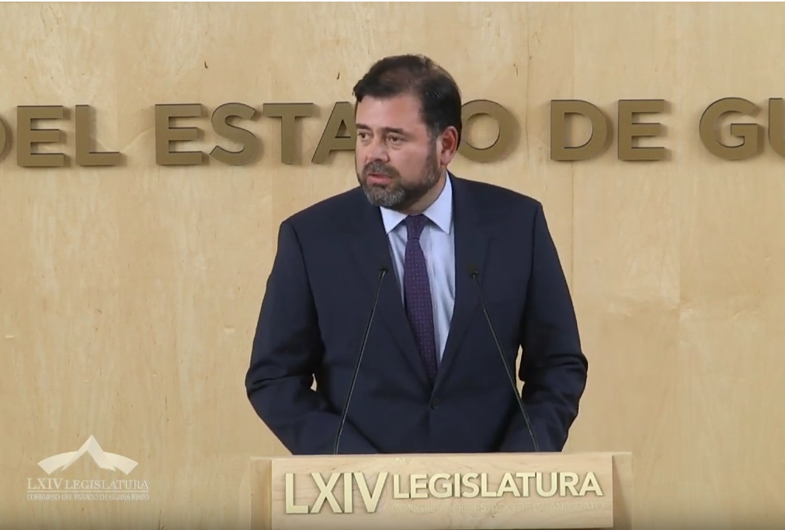
C. Dip. J. Jesús Oviedo Herrera: Muy buenas tardes tengan todas y todos ustedes. Con el permiso del diputado presidente y de los honorables miembros de la mesa directiva.

Distinguidos legisladores y legisladoras. Respetables miembros de la prensa y a todos los ciudadanos que nos acompañan. ¡Muchas gracias por estar aquí!

Abiertos al debate, decididos por el futuro, por el diálogo; comprometidos con nuestro estado, los guanajuatenses apostamos por la transparencia para conocer los hechos; por la generosidad para reconocer los avances y por la humildad para aceptar lo que falta.

Con esta convicción y el bien común en primer lugar, esta semana vivimos uno de los ejercicios más importantes de la vida parlamentaria al analizar el contenido del primer informe de gobierno que presentó el señor Gobernador, Diego Sinhué Rodríguez Vallejo.

Compartimos de cara a los guanajuatenses el proceso de revisión de un informe que sintetizó en un total de 1,014 páginas tanto la realidad del estado como los esfuerzos realizados durante los 12 meses del 2018 por los hombres y mujeres que colaboran en el poder ejecutivo, buscando transformar esa realidad desde la administración pública.

Desde el primer momento en que recibimos el informe, las diputadas y diputados del Grupo Parlamentario del partido acción nacional, iniciamos un profundo proceso de análisis, tanto al interior del grupo, como en el diálogo cotidiano con las personas de nuestro distrito, a las que tenemos el orgullo de representar.

Con los ciudadanos, detectamos los temas prioritarios, los ámbitos donde la sociedad considera indispensable que enfoquemos la lupa de la supervisión del Poder Legislativo. Lo anterior para aprovechar el informe como la gran oportunidad para que el trabajo del gobierno quede claramente a la luz, y sea juzgado tanto en sus méritos como en sus áreas de oportunidad; porque no creemos ni en los aplausos automáticos, y por supuesto, ni en la condena rutinaria; creemos que lo mejor para Guanajuato es el análisis objetivo, viendo los resultados por encima de los colores y así nos propusimos trabajar en este proceso de glosa, desde la primera lectura del texto del informe y hasta el último instante de la sesión vespertina de análisis, del día de ayer.

En primer término, para profundizar en el estudio del informe, le enviamos al Poder Ejecutivo un total de 150 planteamientos, los cuales incluyen literalmente cientos de preguntas, que pusimos sobre la mesa para traer a este ejercicio parlamentario las explicaciones más relevantes y necesarias para toda la sociedad guanajuatense; desde la situación en materia de seguridad pública hasta el panorama económico, desde la realidad educativa hasta los servicios médicos, el respaldo a las familias del campo, el apoyo a las mujeres y a los jóvenes.

Hoy, en el espíritu del parlamento abierto, todas estas preguntas y las respuestas que nos envió el gobierno del estado son públicas. Cada una de ellas puede consultarse libremente, al igual que los cuestionamientos planteados por los demás grupos y representaciones; y las participaciones de los ciudadanos que, a través de los medios digitales del Congreso, aportaron su visión y sus cuestionamientos al análisis de este informe.

Para decirlo claro, en Guanajuato los resultados están en una caja de cristal, de la que todos los ciudadanos tienen la llave con sólo acceder a la Página Web de este Congreso.

En los datos del informe encontrarán un retrato complejo, pero finalmente esperanzador, de lo que se está haciendo para el bien de Guanajuato.

Celebramos particularmente logros como el tercer lugar en los indicadores caminando a la excelencia, los 16 hospitales y unidades de atención primaria a la salud inaugurados o ampliados, que benefician a cerca de dos millones de guanajuatenses; además, por supuesto de los 54 centros impulso social que benefician a más de cien mil personas, y el fortalecimiento del liderazgo económico del estado, con exportaciones por más de 21 mil 700 millones de dólares y el apoyo con más de 5 mil créditos para las MIPYMES, que se traducen en una fuerza laboral de 2.65 millones de guanajuatenses.

En materia educativa, los más de medio millón de estudiantes con becas sube y el primer lugar nacional al sumar 726 escuelas a los diferentes subsistemas de educación media superior.

Por supuesto, el informe también deja en claro todo lo que queda por hacer y constituye el punto de referencia a partir del cual la sociedad guanajuatense juzgará el trabajo que se realice durante los siguientes años de esta administración.

Especialmente el tema de la seguridad pública es un reclamo de toda la sociedad que compartimos y que debe impulsar una acción cada vez más decidida y más efectiva de las autoridades del estado, siempre en conjunto con las autoridades federales y las autoridades municipales.

Es momento de dejar atrás las diferencias, es hora de avanzar en los resultados uniendo a la sociedad y las instituciones en un frente común contra la delincuencia y en favor de la tranquilidad de las familias de todos los guanajuatenses.

Los ciudadanos nos los exigen y el futuro de Guanajuato nos lo demanda; por ello, los diputados del PAN estamos listos para sumar esfuerzos con los municipios, con el gobierno estatal, con la federación y, sobre todo, con los guanajuatenses.

En Guanajuato, recuperar la tranquilidad de tu familia, proyectar la siguiente etapa del desarrollo económico, avanzar hacia la plena cobertura educativa en el nivel superior y garantizar la sustentabilidad ambiental, serán las prioridades de cara al futuro.

A cada uno de nosotros, desde los espacios ciudadanos e institucionales, nos corresponde dar el siguiente paso en la transformación de nuestro estado, una transformación que a lo largo de casi 30 años ha renovado drásticamente el rostro y la realidad del Guanajuato que compartimos.

Lo que hemos avanzado se convierte en el logro a superar y los diputados del grupo parlamentario del Partido Acción Nacional refrendamos nuestro compromiso de cumplir plenamente con nuestra labor legislativa.

Con la grandeza de Guanajuato como orgullo, prioridad e inspiración, seguiremos adelante. Es cuánto presidente.

-El C. Presidente: Gracias diputado.

ASUNTOS
GENERALES

Corresponde abrir el registro para tratar asuntos de interés general. Me permito informar que previamente se ha inscrito la diputada Celeste Gómez Fragoso, para hablar del tema natalicio de Benito Juárez.

Si algún otro integrante de la Asamblea desea inscribirse, manifiéstenlo a esta presidencia, indicando el tema de su participación.

Diputada María Magdalena Rosales Cruz, ¿cuál es el tema?

C. Dip. María Magdalena Rosales Cruz: Observaciones sobre el primer informe del Gobernador Diego Sinhué Rodríguez Vallejo.

-El C. Presidente: Diputado Israel Cabrera Barrón, ¿cuál es el tema?

C. Dip. Israel Cabrera Barrón: Día Mundial del Síndrome de Down.

Tiene el uso de la voz la diputada Celeste Gómez Fragoso.

LA DIPUTADA CELESTE GÓMEZ FRAGOSO INTERVIENE PARA HABLAR SOBRE EL NATALICIO DE DON BENITO JUÁREZ GARCÍA.
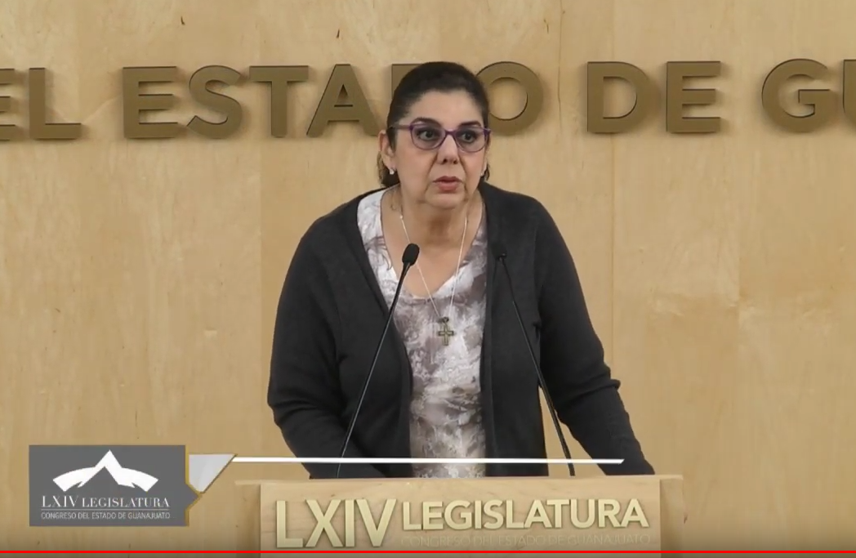
C. Dip. Celeste Gómez Fragoso: Con su permiso señor presidente y con el permiso de la mesa directiva. Compañeras y compañeros legisladores de este honorable Congreso del Estado de Guanajuato. Público asistente y medios que no siguen de manera remota.

Comparezco ante esta tribuna a nombre del Grupo Parlamentario del Partido Revolucionario Institucional para realizar un posicionamiento respecto al natalicio del Prócer de la Patria, Don Benito Pablo Juárez García. Nació en San Pablo Guelatao, Oaxaca en el año de 1806.

El 21 de marzo es el inicio de un ciclo anual y el nacimiento de un nombre de cualidades morales excepcionales, el Patricio nació con una voluntad férrea, capaz de vencer todos los obstáculos que se oponían a la realización de su misión histórica; fortalecer a la nación hasta convertirla en actora brillante entre todos los pueblos de la tierra.

Fue un gran hombre, el gran constructor de la nación, también conocido como defensor de la República, ya que fue él junto con una extraordinaria generación de liberales, los que instalaron los cimientos del Estado Mexicano y de nuestras instituciones. Caracterizado por su inquebrantable fuerza de voluntad y su ímpetu por superar los obstáculos que la vida le ponía enfrente, hicieron de él un Gobernador, Regidor, Rector, Presidente de la Suprema Corte y, finalmente, Presidente de nuestra República.

En lo que respecta a la Constitución de 1857, pilar de los derechos de los mexicanos, en donde se consagraron nuestros principios fundamentales como la libertad de pensamiento, de expresión y de prensa; de asociación, de tránsito, de reunión y, también, de enseñanza.

La garantía de igualdad, el derecho de petición, la no retroactividad de la ley, el principio de legalidad y la prohibición de contratos que cancelaran la libertad del hombre.

Hoy México goza de bastos principios rectores en el sistema republicano, gracias a quien diseñó, inspiró y consolidó las Leyes de Reforma, pase nodal del sistema político de nuestro país.

Sin duda, un hombre que se dedicó a trabajar sin descanso en la construcción de leyes que establecieran al ciudadano como principio y fin para lograr con esto un país igualitario, libre y justo.

Como mexicanos, tenemos el agrado de rendirle homenaje a quien fuera un distinguido abogado y político nacional en este día que se conmemora su natalicio; su legado sigue vigente y sigue siendo un símbolo de valentía, respeto y de una lucha incansable por la paz.

La huella de Don Benito Juárez que ha dejado en la historia de nuestro país, es indeleble y está en las actuales generaciones y las venideras; con los principios legados, los mexicanos reconocimos y tomamos conciencia de valores como la igualdad, el federalismo, el nacionalismo y la democracia; así como de la importancia de vivir en un marco de libertades públicas y derechos individuales.

La realidad y modernidad que exige en la actualidad, nos obligan a seguir una trayectoria bien definida, donde cobran plena vigencia los planteamientos del postulado y el ejemplo de Don Benito Juárez, que fomentan una convivencia social adecuada a la altura de los guanajuatenses y todos los mexicanos que impulsen al crecimiento económico de todos.

Que la memoria del ilustre oaxaqueño continúe inspirándonos para seguir en la construcción y transformación de Guanajuato y de México; pero, más que nada, que en la permanencia de un país de instituciones, en un país de leyes, en un país en el que la Constitución determine nuestros actos.

Juárez nos legó un postulado ético que debe servir para regular la vida del servidor público tan urgida en estos momentos de directriz certera. Lo cito: En el sistema republicano, los funcionarios no pueden gobernar a impulsos de una voluntad caprichosa. Hoy en día se mantienen vigentes sus postulados.

Nuestro país vive una etapa en la que es necesario restaurar el pensamiento juarista en la sociedad; solidarizarnos es un imperativo que nos obliga a todos los mexicanos, volver a la concordia, buscar como nación lo que nos une; encontrar soluciones que nos impliquen a todos y volvernos un haz de voluntades en contra de la miseria, el hambre y la marginación; será el mejor tributo que brindemos a la memoria de Don Benito Juárez García.

Por ende, el legado de Juárez debe ser motivo de unión entre todos nosotros los mexicanos para continuar en la senda de un país cada día más democrático, más libre, más fuerte seguro de sí mismo.

Compartamos este valioso legado histórico que conmemoramos hoy día y mejorémoslo como un instrumento de Justicia y de paz. Muchas gracias.

-El C. Presidente: Gracias diputada.

Tiene el uso de la palabra el diputado Israel Cabrera Barrón.

C. Dip. Israel Cabrera Barrón: Declino mi participación señor presidente.

-El C. Presidente: Bien. Tiene el uso de la palabra la diputada María Magdalena Rosales Cruz.

PARTICIPACIÓN DE LA DIPUTADA MARÍA MAGDALENA ROSALES CRUZ, PARA REFERIRSE AL PRIMER INFORME DEL GOBERNADOR DIEGO SINHUÉ RODRÍGUEZ VALLEJO.
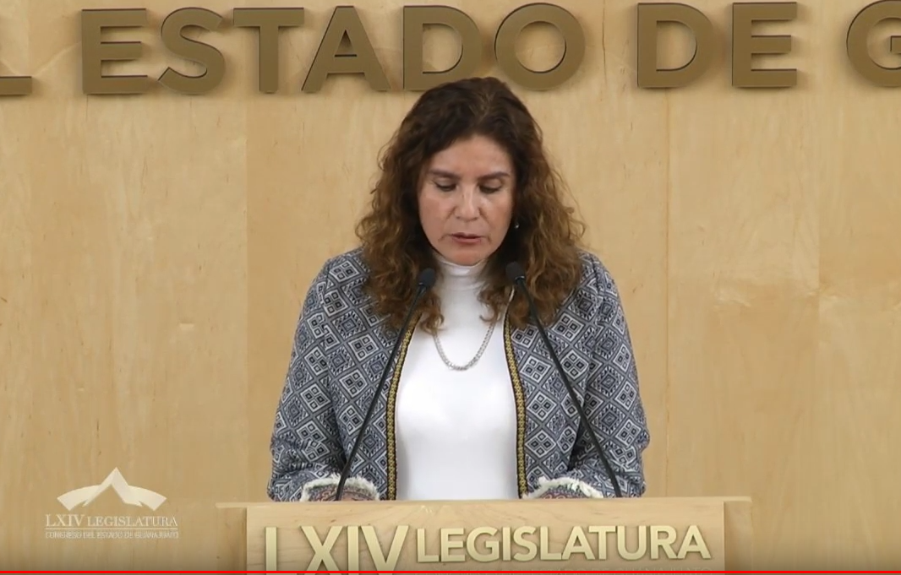
C. Dip. María Magdalena Rosales Cruz: Con su venia señor presidente, mesa directiva. Diputadas, diputados; guanajuatenses todos.

El pasado martes y miércoles en jornada completa, muchas y muchos de nosotros participamos en las mesas de comparecencia de los representantes del Poder Ejecutivo del Estado de Guanajuato y es muy valioso que se tenga la intención de rendir cuentas frente al Poder Legislativo como representantes directos de la población; sin embargo, creo que hay muchas cosas que podríamos retomar para que este ejercicio sea una verdadera rendición de cuentas y una real comparecencia frente a la ciudadanía; es por esto que hay varios puntos que se deben destacar, pues no es correcto que, en el futuro, se siga con esta dinámica de simulación de rendición de cuentas.

1. La falta de claridad. No se tuvo claro el periodo de lo expuesto, hay ambigüedad en cuanto a qué de lo que se expuso corresponde al 2018 y qué es del 2019. Lo anterior abre la puerta para pensar que tanto es un informe de actividades del antecesor Miguel Márquez Márquez o del exsecretario de Desarrollo Social y Humano, Diego Sinhué Rodríguez Vallejo.

2. El formato. A todas luces la comparecencia se presentó como un formato innecesario, acartonado, cerrado, tedioso, hecho con toda intención de proteger a los secretarios. Quiero recalcar que el Grupo Parlamentario de MORENA, a través de mi compañero Raúl Márquez Albo, propuso una reforma para que el Gobernador pudiera comparecer ante el Congreso del Estado; pero la primera respuesta negativa, que por supuesto venía de parte de Acción Nacional, fue relacionada con evitar conflictos entre los poderes, cuando en lo que debíamos pensar es en el correcto equilibrio entre poderes; por lo que sería fundamental rendir un informe claro y abierto para el diálogo, así como marcar la correcta relación en el pretendido equilibrio de poderes.

Cabe resaltar que el formato fue definido en Junta de Gobierno y Coordinación Política, donde ciertamente tiene presencia nuestro Coordinador del Grupo Parlamentario; pero la definición de la metodología se hizo a través de un voto ponderado; es decir que los 19 curules de Acción Nacional marcan la pauta sin más consideración para la determinación de formatos para la rendición de cuentas ante el legislativo.

3. Respuestas evasivas. Cuando no existe un diálogo o, al menos una interlocución, es muy difícil que las respuestas sean claras y puntuales; es decir, que respondan las inquietudes de los representantes de la ciudadanía porque no se les olvide, ¡escúchenlo bien!, somos los representantes de una buena parte de la ciudadanía guanajuatense que ya está cansada de estas formas de gobernar.

Por último, les quieres exponer un ejemplo de lo que no se contestó, al menos a mí, por los secretarios durante la glosa: Se le pidió el representante del Gobierno del Estado una respuesta sencilla, ¿Sigue siendo COMEX ligado a la reconocida panista Josefina Vázquez Mota y su familia, el principal proveedor de la pintura del programa »Pinta tu Entorno»? y no sé contestó; esto solamente es un ejemplo, como lo que no se contestó con respecto al abigeato, al robo de ganado y cómo lo podrían combatir, a si había corrupción en las normales y en las universidades pedagógicas, cosa que no se contesta de manera clara o simplemente se obvia. Es cuánto.

-El C. Presidente: Gracias diputada.

-La Secretaría: Señor presidente, me permito informarle que se han agotado los asuntos listados en el orden del día.

Asimismo, le informo que la asistencia a la presente sesión fue de 36 diputadas y diputados.

CLAUSURA
DE LA SESIÓN

-El C. Presidente: En virtud de que el quórum de asistencia a la presente sesión se ha mantenido hasta el momento, no procede instruir a un nuevo pase de lista.

[] Se levanta la sesión siendo las quince horas con nueve minutos y se comunica a las diputadas y a los diputados que se les citará, para la siguiente, por conducto de la Secretaría General.

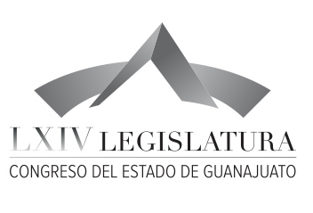

Junta de Gobierno y
Coordinación Política

Junta de Gobierno y
Coordinación Política

Dip. J. Jesús Oviedo Herrera
Dip. Ernesto Alejandro Prieto Gallardo
Dip. José Huerta Aboytes
Dip. Isidoro Bazaldúa Lugo
Dip. Vanesa Sánchez Cordero
Dip. María de Jesús Eunices Reveles Conejo
Dip. Juan Elías Chávez
Dip. Jaime Hernández Centeno

Secretario General del
H. Congreso del Estado
Lic. José Ricardo Narváez Martínez

El Director del Diario de los Debates y
Archivo General
Lic. Alberto Macías Páez

Transcripción y Corrección de Estilo
L.A.P. Martina Trejo López
*
Responsable de grabación
Ismael Palafox Guerrero

[] Artículo 151 de la Ley Orgánica del Poder Legislativo. » Lo acontecido en las sesiones a las que se refiere este Capítulo, será consignado en un medio de difusión oficial denominado Diario de los Debates, en el que se publicará la fecha y lugar donde se verifiquen, el sumario, nombre de quien presida, copia fiel del acta de la sesión anterior, la trascripción de la versión en audio de las discusiones en el orden que se desarrollen e inserción de todos los asuntos con que se dé cuenta, lo anterior en un plazo de veinticuatro horas posteriores a la sesión. No se publicarán las discusiones y documentos relacionados con las sesiones privadas cuando se esté en los supuestos del artículo 73 de la Ley de Transparencia y Acceso a la Información Pública para el Estado de Guanajuato. Lo anterior se aplicará en lo conducente a las Comisiones Legislativas. «
[] Para efecto del Diario de Debates, el acta se plasma en su integridad.
[] Para efecto del Diario de los Debates, los dictámenes se plasman en su integridad.
[] Durante el último minuto de su intervención, el Presidente de la Mesa Directiva la invita a concluir.
Durante el último minuto de su intervención, el Presidente de la Mesa Directiva lo invita a concluir.
[] Diputado vicepresidente, en funciones de presidente.
Reanuda funciones el Presidente de la Mesa Directiva.
[] Durante el último minuto de su intervención, el presidente de la mesa directiva lo invita a concluir.
[] Durante los últimos minutos de su intervención, el presidente de la mesa directiva lo invita a concluir.
[] Duración: 3:40:50 Hrs.

